Ngày soạn: 4/9/2022
Ngày dạy: 6/9/2022

CHƯƠNG I: VÌ SAO PHẢI HỌC LỊCH SỬ

TIẾT 1 - BÀI 1: LỊCH SỬ VÀ CUỘC SỐNG
Môn: Lịch sử- Địa lý 6
Thời gian thực hiện: (1 tiết)

I. Mục Tiêu
- Kiến thức
- Nêu được khái niệm lịch sử và khái niệm môn Lịch sử
- Hiểu được bản chất của lịch sử.
- Giải thích được vì sao cần phải học lịch sử.
- Năng lực
- Năng lực chung:
+ Năng lực giao tiếp, hợp tác: Trao đổi, thảo luận để thực hiện các nhiệm vụ học tập.
+ Năng lực giải quyết vấn đề và sáng tạo: Sử dụng các kiến thức đã học ứng dụng vào thực tế, tìm tòi, phát hiện giải quyết các nhiệm vụ trong cuộc sống.
- Năng lực riêng:
+ Hiểu được lịch sử là những gì diễn ra trong quá khứ.
+ Nêu được khái niệm lịch sử và môn Lịch sử.
+ Giải thích được vì sao cần thiết phải học lịch sử.
- Phẩm chất
- Tự hào về truyền thống đánh giặc giữ nước của dân tộc
- Cảm phục và trân trọng những người thông minh, có tài

II. THIẾT BỊ DẠY HỌC VÀ HỌC LIỆU
- Thiết bị dạy học: Đồ dùng dạy học.
- Học liệu: Sách giáo khoa, Kế hoạch bài dạy, Phiếu bài tập

III. TIẾN TRÌNH DẠY HỌC
HOẠT ĐỘNG 1: MỞ ĐẦU
a) Mục tiêu: Tạo tâm thế và định hướng chú ý cho học sinh, kết nối kiến thức từ cuộc sống vào nội dung bài học, xác định được vấn đề chính của nội dung bài học.
b) Tổ chức hoạt động: HS quan sát hình ảnh, để trả lời câu hỏi của GV
Hoạt động của GV và HS | Sản phẩm dự kiến
Bước 1: Chuyển giao nhiệm vụ (GV)  GV: Chiếu hình ảnh về sự thay đổi của CNTT máy tính và đưa câu hỏi:  ? Em hãy chỉ ra sự thay đổi theo thời gian của máy tính điện tử?  ? Theo em sự thay đổi theo thời gian như vậy được hiểu là gì?  Bước 2: Thực hiện nhiệm vụ học tập  HS: Quan sát, phân tích hình ảnh và tìm câu trả lời  Bước 3: Báo cáo thảo luận  HS: Cử đại diện trình bày câu trả lời  Bước 4: Kết luận, nhận định (GV)  Đánh giá về phần trình bày của HS và kết nối với bài học | - Sự thay đổi về trọng lượng và kích thước  -> Sự thay đổi đó được gọi là lịch sử của máy tính
GV dẫn vào bài: Các em vừa thấy được sự thay đổi của máy tính theo thời gian đó chính là lịch sử của máy tính. Mọi thứ các em nhìn thấy đều có sự thay đổi theo thời gian và nó bắt đầu từ quá khứ. Vậy lịch sử có phải là những gì diễn ra trong quá khứ? Bài học đầu tiên này sẽ truyền cảm hứng cho các em về tầm quan trọng của lịch sử và việc học lịch sử. Chúng ta cùng vào Bài 1 - Lịch sử và cuộc sống.

HOẠT ĐỘNG 2: HÌNH THÀNH KIẾN THỨC
- Lịch sử là gì?
a) Mục tiêu:
HS nêu được khái niêm lịch sử và bộ môn lịch sử. Hiểu rõ bản chất của các khái niệm này.
b) Tổ chức hoạt động:
Hoạt động của GV và HS | Sản phẩm dự kiến
Bước 1: Chuyển giao nhiệm vụ (GV)  GV: Dùng màn chiếu đưa câu hỏi lên, HS làm việc cặp đôi trong 3 phút và trả lời 2 câu hỏi  ? Lịch sử là gì?  ? Từ cách hiểu về lịch sử, theo em môn lịch sử là môn học tìm hiểu về những gì?  Bước 2: Thực hiện nhiệm vụ học tập  HS: Quan sát ngữ liệu trong SGK để trả lời câu hỏi.  Bước 3: Báo cáo thảo luận  HS: trình bày câu trả lời đã tìm hiểu được  Bước 4: Kết luận, nhận định (GV)  GV: Nhận xét và chốt đưa ra câu trả lời | - Lịch sử là tất cả những gì đã xảy ra trong quá khứ, là một khoa học nghiên cứu và phục dựng lại quá khứ.  - Môn lịch sử là môn học tìm hiểu về quá trình hình thành và phát triển của xã hội loài người từ khi con người xuất hiện trên trái đất cho đến ngày nay.
2. Vì sao phải học Lịch sử?
a) Mục tiêu: Giúp HS giải thích được vì sao cần phải học lịch sử?
- GV sử dụng hình ảnh và các cụm từ thể hiện nội dung bài học để tổ chức cho HS khai thác đơn vị kiến thức.
b) Tổ chức thực hiện:
- GV sử dụng hình ảnh và các cụm từ thể hiện nội dung bài học để tổ chức cho HS khai thác đơn vị kiến thức.
Hoạt động của GV và HS |  | Sản phẩm dự kiến
Bước 1: Chuyển giao nhiệm vụ (GV)  GV: Sử dụng máy chiếu, chiếu hình ảnh và giao nhiệm vụ:  ? Hãy sắp xếp các cụm từ sau cho phù hợp với nội dung các hình ảnh: Lịch sử gia đình, lịch sử dòng họ, lịch sử nhân loại, lịch sử bản thân, lịch sử dân tộc.  Bước 2: Thực hiện nhiệm vụ học tập  HS: suy nghĩ cá nhân và thảo luận luận nhóm.  GV: hướng dẫn, hỗ trợ các em thảo luận nhóm (nếu cần).  Bước 3: Báo cáo thảo luận  - Yêu cầu HS trả lời, yêu cầu đại diện nhóm trình bày.  - Hướng dẫn HS trình bày, nhận xét (nếu cần).  - Trả lời câu hỏi của GV.  - Đại diện nhóm trình bày sản phẩm của nhóm.  - HS các nhóm còn lại quan sát, theo dõi nhóm bạn trình bày và bổ sung cho nhóm bạn  Bước 4: Kết luận, nhận định (GV)  - Nx về thái độ học tập & sản phẩm học tập của HS. |  | - Học lịch sử để biết cội nguồn tổ tiên, quê hương, đất nước; hiểu được ông cha ta đã phải lao động, sáng tạo, đấu tranh để có đất nước ngày nay.  - Rút ra những bài học kinh nghiệm của quá khứ nhằm phục vụ cuộc sống hiện tại và tương lai.  “Dân ta phải biết sử ta  Cho tường gốc tích nước nhà Việt Nam”  (Hồ Chí Minh)
HOẠT ĐỘNG 3: LUYỆN TẬP
a) Mục tiêu: Vận dụng kiến thức của bài học vào việc làm bài tập cụ thể
b) Tổ chức hoạt động: HS suy nghĩ cá nhân làm bài tập của GV giao
Bước 1: Chuyển giao nhiệm vụ (GV)
GV: Sử dụng phương tiện hỗ trợ giao nhiệm vụ:
- Em hãy theo dõi đoạn phim tư liệu dưới đây và cho biết:
Nhà khoa học đã nói gì về phát minh của mình? Đó có phải là bài học lịch sử không?
- Trò chơi Hái táo, trả lời các câu hỏi liên quan nội dung bài học
Bước 2: Thực hiện nhiệm vụ học tập
- HS xác định yêu cầu của đề bài và suy nghĩ cá nhân để làm bài tập
- GV hướng dẫn cho HS tìm hiểu đề và làm bài tập
Bước 3: Báo cáo thảo luận
- GV yêu cầu HS trình bày câu trả lời của mình.
- HS trình bày, theo dõi, nhận xét, đánh giá và bổ sung cho bài của bạn (nếu cần).
Bước 4: Kết luận, nhận định (GV)
GV nhận xét bài làm của HS.
HOẠT ĐỘNG 4: VẬN DỤNG (Bài tập về nhà)
a) Mục tiêu: Củng cố và mở rộng kiến thức nội dung của bài học cho HS
b) Tổ chức hoạt động:
Bước 1: Chuyển giao nhiệm vụ (GV)
Trả lời các câu hỏi sau:
?. Nhà chính trị nổi tiếng của La Mã cổ đại Xi–xe-rông đã nói: “Lịch sử là thầy dạy của cuộc sống”. Em có đồng ý với nhận xét đó không. Vì sao?
?. Em hãy điều tra xem trong lớp có bao nhiêu bạn thích học môn Toán, môn Văn và môn Lịch sử. Theo em, những bạn thích học môn khác cần biết Lịch sử không? Vì sao?
Bước 2: Thực hiện nhiệm vụ học tập
- GV hướng dẫn các em tìm hiểu yêu cầu của đề.
- HS đọc và xác định yêu cầu của bài tập.
Bước 3: Báo cáo thảo luận
- GV hướng dẫn các em cách nộp sản phẩm cho GV sau khi hoàn thành.
- HS làm bài tập ra giấy và nộp lại cho GV qua hệ thống CNTT mà GV hướng dẫn.
Bước 4: Kết luận, nhận định (GV)
- Nhận xét ý thức làm bài của HS, nhắc nhở những HS không nộp bài hoặc nộp bài không đúng qui định).
* Hướng dẫn về nhà:
- Học bài cũ.
- Chuẩn bị trước bài 2.
- Tìm hiểu tư liệu hiện vật, chữ viết, truyền miệng, gốc.

Ngày soạn: .10/9/2022.
Ngày dạy: 13/9/2022

Tiết 2 - BÀI 2:
DỰA VÀO ĐÂU ĐỂ BIẾT VÀ PHỤC DỰNG LẠI LỊCH SỬ
Môn học: LỊCH SỬ ; Lớp: 6
Thời gian thực hiện: (1 tiết : 2 )

I. MỤC TIÊU
1. Về kiến thức:
- trình bày được các nguồn sử liệu cơ bản (hiện vật, kênh chữ, truyền miệng, bản gốc…).
- Trình bày được ý nghĩa và giá trị của các nguồn sử liệu đó.
- Phân biệt được các nguồn tư liệu chính: hiện vật, chữ viết, truyền miệng, gốc,…
2. Về năng lực:
- Nhận diện và phân biệt được các nguồn sử liệu cơ bản.
- Giải thích được ý nghĩa và giá trị của các nguồn sử liệu
3. Về phẩm chất:
- Trân trọng và gìn giữ các nguồn sử liệu cơ bản.
- Trung thực trong khi nghiên cứu lịch sử dựa trên các nguồn sử liệu.
- Tôn trọng quá khứ. Có ý thức bảo vệ các di sản của thế hệ đi trước để lại.
- Tôn trọng kỉ vật của gia đình.
- Có thái độ đúng đắn khi tham quan di tích lịch sử, bảo tàng.
II. THIẾT BỊ DẠY HỌC VÀ HỌC LIỆU
- SGK, SGV.
- Một số video, tranh ảnh liên quan đến nội dung bài học.
- Máy chiếu, máy tính
- Giấy A1 hoặc bảng phụ để HS làm việc nhóm.
- Phiếu học tập.
III. TIẾN TRÌNH DẠY HỌC
HOẠT ĐỘNG 1: MỞ ĐẦU
a) Mục tiêu:
- Kết nối kiến thức từ cuộc sống vào nội dung bài học.
- Xác định được vấn đề chính của nội dung bài học.
b) Nội dung:
GV: Chia nhóm lớp và giao nhiệm vụ. Quan sát những hình ảnh sau và trả lời câu hỏi.
HS quan sát, trả lời câu hỏi của GV
c) Sản phẩm: Sản phẩm nhóm của HS
- HS nêu được nội dung của mỗi bức tranh.
- Mỗi bức tranh nói lên nguồn tư liệu lịch sử nào.
d) Tổ chức thực hiện:
Hoạt động của GV và HS | Sản phẩm dự kiến
Bước 1: Chuyển giao nhiệm vụ (GV)  Thử tài cảnh sát  - Giả sử em là một chiến sĩ cảnh sát hình sự. Trong một vụ án, em tìm được các vật sau ở hiện trường.  - Hãy dựa vào những vật đó để suy luận những câu hỏi sau nhé!  - Nạn nhân là nam hay nữ? Độ tuổi?  - Sở thích, thói quen của nạn nhân  - Đối tượng gây án tình nghi?  Bước 2: Thực hiện nhiệm vụ học tập  Chia nhóm lớp và giao nhiệm vụ  - Quan sát các hình ảnh sau và tìm câu trả lời?  Bước 3: Báo cáo thảo luận  - Yêu cầu đại diện của một vài nhóm lên trình bày lập luận phá án của nhóm  - Hướng dẫn HS báo cáo (nếu các em còn gặp khó khăn).  HS  - Đại diện báo cáo sản phẩm nhóm  - HS còn lại theo dõi, nhận xét, bổ sung cho nhóm bạn (nếu cần).  Bước 4: Kết luận, nhận định (GV)  Nhận xét (hoạt động nhóm của HS và sản phẩm), chốt kiến thức, chuyển dẫn vào hoạt động hình thành kiến thức mới.  - Viết tên bài, nêu mục tiêu chung của bài và dẫn vào HĐ tiếp theo | - Những hình ảnh trên là các bằng chứng  Nhiều khả năng các đồ dung đó là của nữ với độ tuổi khá trẻ, đối tượng tình nghi có thể là nam giới…  - Tất cả đều là bằng chứng
GV dẫn vào bài mới: Như vậy, qua hoạt động vừa rồi các em có thể thấy, chú công an dựa vào các vật chứng còn lại tại hiện trường nơi sảy ra hoặc được ghi chép lại để dựng lại vụ án và tìm ra thủ phạm. Các nhà sử học làm công việc tương tự như những thám tử hay những cảnh sát. Muốn phá án hay dựng lại lịch sử, họ phải đi tìm các bằng chứng. Bằng chứng chính là các tư liệu lịch sử. Có rất nhiều nguồn tư liệu lịch sử khác nhau, chúng “biết nói” để nhà sử học có thể phục dựng lại quá khứ. Để hiểu hơn về các “bằng chứng” của các nhà sử học chúng ta cùng học bài học hôm nay: Bài 2 – Dựa vào đâu để biết và phục dựng lại lịch sử (bài học gồm 2 tiết).

HOẠT ĐỘNG 2: HÌNH THÀNH KIẾN THỨC MỚI

a) Mục tiêu:
- Nêu được các nguồn tư liệu lịch sử.
- Lấy ví dụ về các nguồn tư liệu lịch sử.
d) Tổ chức thực hiện
Hoạt động của GV và HS | Sản phẩm dự kiến
Bước 1: Chuyển giao nhiệm vụ (GV)  Cả lớp cùng tham gia trò chơi “Mảnh ghép lịch sử”  Hãy ghép các cụm từ, từ thể hiện đúng nội dung các dạng tư liệu trong lịch sử  HS làm việc theo cá:  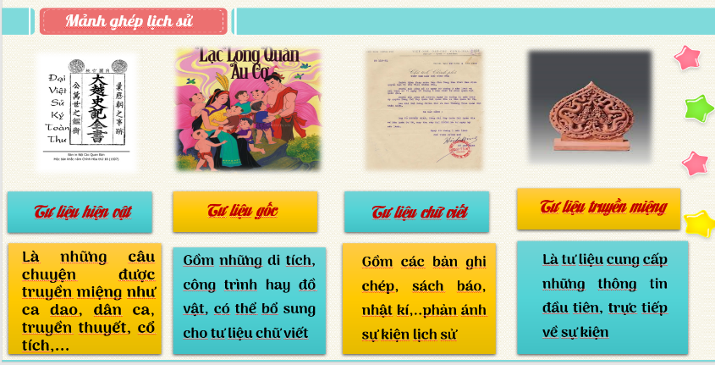  - Tạo nhóm (các em số 1 tạo thành nhóm I mới, số 2 tạo thành nhóm II mới, số 3 tạo thành nhóm III… mới & giao nhiệm vụ mới:  1. Chia sẻ kết quả thảo luận ở vòng chuyên sâu?  2. Nêu vai trò của các nguồn tư liệu trong việc tìm hiểu lịch sử  Bước 2: Thực hiện nhiệm vụ học tập  - Làm việc cá nhân 3 phút, ghi kết quả ra phiếu cá nhân.  - Thảo luận nhóm 7 phút và ghi kết quả ra phiếu học tập nhóm (phần việc của nhóm mình làm).  GV hướng dẫn HS thảo luận (nếu cần).  * Vòng mảnh ghép (7 phút)  HS:  - 3 phút đầu: Từng thành viên ở nhóm trình bày lại nội dung đã tìm hiểu ở vòng mảnh ghép.  - 7 phút tiếp: thảo luận, trao đổi để hoàn thành những nhiệm vụ còn lại.  GV theo dõi, hỗ trợ cho HS (nếu HS gặp khó khăn).  Bước 3: Báo cáo thảo luận  GV:  - Yêu cầu đại diện của một nhóm lên trình bày.  - Hướng dẫn HS trình bày (nếu cần).  HS:  - Đại diện 1 nhóm lên bày sản phẩm.  - Các nhóm khác theo dõi, quan sát, nhận xét, bổ sung (nếu cần) cho nhóm bạn.  Bước 4: Kết luận, nhận định (GV)  - Nhận xét thái độ và kết quả làm việc của từng nhóm, chỉ ra những ưu điểm và hạn chế trong HĐ nhóm của HS.  - Chốt kiến thức và chuyển dẫn sang phần Luyện tập. | 1. Tư liệu hiện vật  - Là những di tích, đồ vật của người xưa còn giữ lại.  VD:Ngói úp ở Hoàng Thành,Trống đồng  2. Tư liệu chữ viết  - Là những bản ghi, tài liệu chép tay hay sách được in, chữ được khắc trên bia đá…  VD:  - Các cuốn sách viết về lịch sử.  - Bia khắc chữ:  3. Tư liệu truyền miệng  - Là những câu chuyện dân gian: truyền thuyết, thần thoại, cổ tích… được kể từ đời này sang đời khác.  VD: Truyền thuyết Hồ gươm  - Truyền thuyết Thánh Gióng  4. Tư liệu gốc  - Là những tư liệu cung cấp thông tin đầu tiên và trực tiếp về sự kiện hoặc thời kì lịch sử đó. Đây là nguồn tư liệu đáng tin cậy nhất khi tìm hiểu lịch sử

HOẠT ĐỘNG 3: LUYỆN TẬP
a) Mục tiêu: Vận dụng kiến thức của bài học vào việc làm bài tập cụ thể
b) Tổ chức thực hiện
Bước 1: Chuyển giao nhiệm vụ (GV): Giáo viên giao bài tập cho HS
Bài tập 1: Theo em tư liệu hiện vật, tư liệu chữ viết, tư liệu truyền miệng và tư liệu gốc có ý nghĩa và giá trị gì?
Bài tập 2: Tham gia trò chơi đánh bay COVID
Bước 2: Thực hiện nhiệm vụ học tập
- HS xác định yêu cầu của đề bài và suy nghĩ cá nhân để làm bài tập
- GV hướng dẫn cho HS tìm hiểu đề và làm bài tập
Bước 3: Báo cáo thảo luận
- GV yêu cầu HS trình bày sản phẩm của mình.
- HS trình bày, theo dõi, nhận xét, đánh giá và bổ sung cho bài của bạn (nếu cần).
Bước 4: Kết luận, nhận định: GV nhận xét bài làm của HS.
HOẠT ĐỘNG 4: VẬN DỤNG
a) Mục tiêu: Củng cố và mở rộng kiến thức nội dung của bài học cho HS
b) Tổ chức thực hiện
Bước 1: Chuyển giao nhiệm vụ: (GV giao bài tập)
Bài tập: Ở nhà em hoặc nơi em sinh sống có những hiện vật nào có thể giúp tìm hiểu lịch sử?
Bước 2: Thực hiện nhiệm vụ
- GV hướng dẫn các em tìm hiểu yêu cầu của đề.
- HS đọc và xác định yêu cầu của bài tập.
Bước 3: Báo cáo, thảo luận
- GV hướng dẫn các em cách nộp sản phẩm cho GV sau khi hoàn thành.
- HS làm bài tập ra giấy và nộp lại cho GV qua hệ thống CNTT mà GV hướng dẫn.
Bước 4: Kết luận, nhận định (GV)
- Nhận xét ý thức làm bài của HS, nhắc nhở những HS không nộp bài hoặc nộp bài không đúng qui định (nếu có).
* Hướng dẫn về nhà:
- Học bài theo nội dung sgk
- Chuẩn bị bài tiếp theo

******************************

Ngày soạn:10/9/2022
Ngày dạy: 20/9/2022
Tiết 3 - Bài 3
CÁCH TÍNH THỜI GIAN TRONG LỊCH SỬ
Môn học: LỊCH SỬ ; Lớp: 6
Thời gian thực hiện: (1 tiết)

I. MỤC TIÊU
1. Về kiến thức:
- Một số khái niệm về thời gian trong việc học lịch sử (thế kỉ, thập kỉ, thiên niên kỉ, trước công nguyên, sau công nguyên, công nguyên…).
- Cách tính thời gian theo Công lịch và những quy ước gọi thời gian theo chuẩn quốc tế.
- Biết cách đọc, ghi các mốc thời gian trong lịch sử
- Vận dụng vẽ biểu đồ thời gian, tính được các mốc thời gian
2. Về năng lực:
- Năng lực chung:
+ Năng lực giao tiếp, hợp tác: Trao đổi, thảo luận để thực hiện các nhiệm vụ học tập.
+ Năng lực giải quyết vấn đề và sáng tạo: Sử dụng các kiến thức đã học ứng dụng vào thực tế, tìm tòi, phát hiện giải quyết các nhiệm vụ trong cuộc sống.
- Năng lực riêng:
+ Nêu được một số khái niệm về thời gian trong lịch sử như thập kỉ, thế kỉ, thiên niên kỉ, trước Công nguyên, Công nguyên, âm lịch, dương lịch.
+ Hiểu cách tính thời gian theo quy ước chung của thế giới.
+ Sắp xếp các sự kiện lịch sử theo trình tự thời gian.
3. Về phẩm chất:
- Tính chính xác, khoa học trong học tập và trong cuộc sống.
- Biết quý trọng thời gian, biết sắp xếp thời gian một cách hợp lí, khoa học cho cuộc sống, sinh hoạt của bản thân.
II. THIẾT BỊ DẠY HỌC VÀ HỌC LIỆU
- SGK, SGV.
- Một số video, tranh ảnh liên quan đến nội dung bài học.
- Máy chiếu, máy tính
- Giấy A1 hoặc bảng phụ để HS làm việc nhóm.
- Phiếu học tập.
III. TIẾN TRÌNH DẠY HỌC
HOẠT ĐỘNG 1: MỞ ĐẦU
a) Mục tiêu:
- Kết nối kiến thức từ cuộc sống vào nội dung bài học.
- Xác định được vấn đề chính của nội dung bài học.
b) Tổ chức thực hiện:
Hoạt động của GV và HS | Sản phẩm dự kiến
Bước 1: Chuyển giao nhiệm vụ (GV)  GV: Sử dụng phương tiện hỗ trợ cho HS nghe một đoạn nhạc và đặt câu hỏi:  - Đoạn nhạc nhắc đến những thứ mấy trong tuần?  - Em hãy cho biết, hôm nay là thứ mấy? Ngày, tháng, năm nào?  - Vì sao em biết điều đó?  Bước 2: Thực hiện nhiệm vụ học tập  HS: Lắng nghe đoạn nhạc và trả lời các câu hỏi.  Bước 3: Báo cáo thảo luận  GV:  - Yêu cầu HS lên trả lời câu hỏi.  - Các em còn lại theo dõi bạn trả lời và nhận xét, bổ sung cho bạn (nếu cần).  HS:  - Trả lời câu hỏi của GV và theo dõi, nhận xét, bổ sung cho bạn (nếu cần).  Bước 4: Kết luận, nhận định (GV)  - Nhận xét câu trả lời của HS và chốt kiến thức, chuyển dẫn vào hoạt động hình thành kiến thức mới.  - Viết tên bài, nêu mục tiêu chung của bài và dẫn vào HĐ tiếp theo. | - Các thứ được nhắc đến  - Hôm nay là thứ … ngày… tháng …. Năm ….  - Có thể biết được do lịch, đồng hồ…
GV dẫn dắt vấn đề: Các em có thể biết được hôm nay là thứ mấy, ngày tháng năm nào là do xem thông tin trên thờ lịch. Nhưng trên tờ lịch có ghi hai ngày khác nhau, ở góc phải tờ lịch còn ghi thêm như: ngày Quý Sửu, tháng Bính Thân, năm Tân Sửu,...Vì sao lại như vậy? Việc xác định thời gian, là một trong những yêu cầu bắt buộc của khoa học lịch sử. Từ xa xưa, người ta đã rất quan tâm và phát minh ra nhiều cách tính thời gian khác nhau: đồng hồ, lịch,... Tại sao lại có nhiều cách tính thời gian khác nhau? Để hiểu rõ hơn về vấn đề này, chúng ta cùng vào bài học ngày hôm nay - Bài 3: Thời gian trong lịch sử.

HOẠT ĐỘNG 2: HÌNH THÀNH KIẾN THỨC MỚI

1. Vì sao phải xác định thời gian trong lịch sử?
a) Mục tiêu: Giúp HS hiểu được vì sao phải xác định thời gian trong lịch sử?
b) Tổ chức thực hiện:
Hoạt động của GV và HS | Sản phẩm dự kiến
Bước 1: Chuyển giao nhiệm vụ (GV)  - GV: Sử dụng máy chiếu hình ảnh và đặt yêu cầu: Em hãy chia sẻ với cả lớp các sự kiện sau của cuộc đời em.  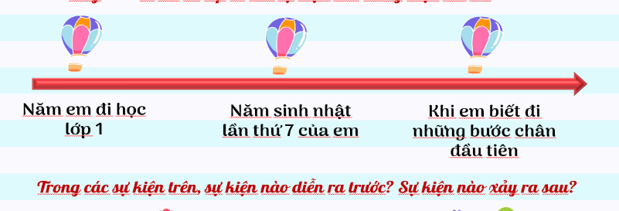  - GV: Sử dụng máy chiếu, chiếu hình ảnh tiếp theo và đặt câu hỏi:  ? Quan sát các hình ảnh trên và cho biết, nguyên tắc hoạt động của 3 loại đồng hồ ?  ? Tại sao phải xác định thời gian trong lịch sử  Bước 2: Thực hiện nhiệm vụ học tập  GV hướng dẫn HS trả lời  HS:  - Suy nghĩ để trả lời câu hỏi.  - Suy nghĩ cá nhân và trả lời câu hỏi của GV.  Bước 3: Báo cáo thảo luận  GV yêu cầu HS trả lời.  HS trả lời câu hỏi của GV.  Bước 4: Kết luận, nhận định (GV)  Nhận xét câu trả lời của HS và và chốt kiến thức lên màn hình. | 1. Vì sao phải xác định thời gian trong lịch sử?  - Lịch sử là những gì đã xảy ra trong quá khứ theo trình tự thời gian. Muốn hiểu và dựng lại lịch sử, cần sắp xếp tất cả sự kiện theo đúng trình tự của nó.  - Người xưa đã tạo ra nhiều cách đo thời gian khác nhau.
2. Các cách tính thời gian trong lịch sử
a) Mục tiêu: Giúp HS giải thích được vì sao cần phải học lịch sử?
b) Tổ chức thực hiện:
Hoạt động của GV và HS | Sản phẩm dự kiến
Bước 1: Chuyển giao nhiệm vụ (GV)  GV chia nhóm và giao nhiệm vụ thông qua phiếu học tập.  ? Hãy điền đầy đủ các thông tin vào phiếu học tập sau.  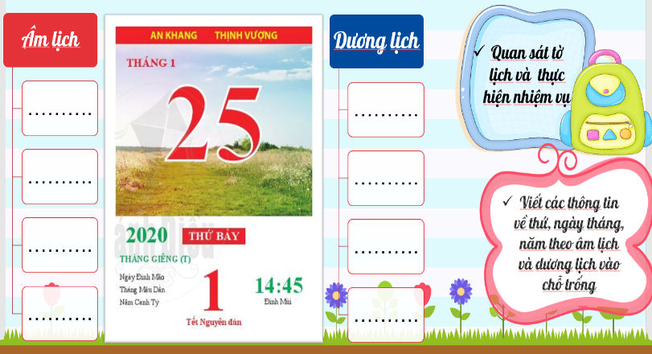  Bước 2: Thực hiện nhiệm vụ học tập  HS suy nghĩ cá nhân và thảo luận luận nhóm.  GV hướng dẫn, hỗ trợ các em thảo luận nhóm (nếu cần).  Bước 3: Báo cáo thảo luận  GV:  - Yêu cầu HS trả lời, yêu cầu đại diện nhóm trình bày.  - Hướng dẫn HS trình bày, nhận xét (nếu cần).  HS:  - Trả lời câu hỏi của GV.  - Đại diện nhóm trình bày sản phẩm của nhóm.  - HS các nhóm còn lại quan sát, theo dõi nhóm bạn trình bày và bổ sung cho nhóm bạn (nếu cần).  Bước 4: Kết luận, nhận định (GV)  - Nhận xét về thái độ học tập & sản phẩm học tập của HS.  - Chuyển dẫn sang phần luyện tập. | 2. Các cách tính thời gian trong lịch sử  - Người xưa đã nghĩ ra cách làm lịch:  + Âm lịch: được tính theo chu kì chuyển động của mặt trăng quay quanh trái đất.  + Dương lịch: được tính theo chu kì chuyển động của trái đất quay quanh mặt trời (còn gọi là công lịch).  Chúa Giê Su ra đời  TCN 1 SCN  (+) CN ( - )  {thập kỉ: 10 năm; thế kỉ (100 năm), thiên niên kỉ (1000 năm)}.  - Ở Việt Nam, Công lịch được dùng trong các cơ quan nhà nước, tuy nhiên âm lịch vẫn được dùng cho văn hoá và tâm linh, bởi vậy trên tờ lịch đều ghi rõ ÂL và DL.

HOẠT ĐỘNG 3: LUYỆN TẬP
a) Mục tiêu: Vận dụng kiến thức của bài học vào việc làm bài tập cụ thể
b) Tổ chức thực hiện
Bước 1: Chuyển giao nhiệm vụ (GV): Giáo viên giao bài tập cho HS
Bài tập 1: Em hãy kể tên những ngày nghỉ lễ âm lịch và dương lịch ở nước ta mà em biết
Bài tập 2: Các sự kiện dưới đây xảy ra cách ngày nay khoảng bao nhiêu năm?
- 1. Tháng 3 năm 40, Hai Bà Trưng khởi nghĩa
- 2. Năm 1966, thành lập trường THCS Đống Đa
Bước 2: Thực hiện nhiệm vụ học tập
- HS xác định yêu cầu của đề bài và suy nghĩ cá nhân để làm bài tập
- GV hướng dẫn cho HS tìm hiểu đề và làm bài tập
Bước 3: Báo cáo thảo luận
- GV yêu cầu HS trình bày sản phẩm của mình.
- HS trình bày, theo dõi, nhận xét, đánh giá và bổ sung cho bài của bạn (nếu cần).
Bước 4: Kết luận, nhận định (GV): GV nhận xét bài làm của HS.

HOẠT ĐỘNG 4: VẬN DỤNG
a) Mục tiêu: Củng cố và mở rộng kiến thức nội dung của bài học cho HS
b) Tổ chức thực hiện
Bước 1: Chuyển giao nhiệm vụ (GV): (GV giao bài tập)
Bài tập: THIẾT KẾ SỔ TAY LỊCH SỬ CÁ NHÂN
Bằng cách:
- Ghi lại những mốc thời gian quan trọng của em và gia đình
- Những kỉ niệm mà em nhớ nhất
- Ảnh chụp những khoảnh khắc đẹp trong cuộc sống của em
Bước 2: Thực hiện nhiệm vụ học tập
- GV hướng dẫn các em tìm hiểu yêu cầu của đề.
- HS đọc và xác định yêu cầu của bài tập.
B3: Báo cáo, thảo luận
- GV hướng dẫn các em cách nộp sản phẩm cho GV sau khi hoàn thành.
- HS làm bài tập ra giấy và nộp lại cho GV qua hệ thống CNTT mà GV hướng dẫn.
Bước 4: Kết luận, nhận định (GV)
- Nhận xét ý thức làm bài của HS, nhắc nhở những HS không nộp bài hoặc nộp bài không đúng qui định (nếu có).
* Hướng dẫn học ở nhà:
- Học bài cũ theo nội dung sgk
- Chuẩn bị bài tiếp theo

**********************************

CHƯƠNG 2. XÃ HỘI NGUYÊN THỦY

Ngày soạn: 25/9/2022
Ngày dạy: 27/9/2022 và 4/10/2022
Tiết 4 +5: BÀI 4.
NGUỒN GỐC LOÀI NGƯỜI
Môn học/Hoạt động giáo dục: LỊCH SỬ ; Lớp: 6
Thời gian thực hiện: (2 tiết : 5+6 )

TIẾT 5: MỤC 1.
TIẾT 6: MỤC 2.
I. MỤC TIÊU
1. Về kiến thức:
- Giới thiệu được quá trình tiến hóa từ vượn thành người trên Trái Đất
- Xác định được các dấu tích của người tối cổ ở Đông Nam Á
- Kể tên được những địa điểm tìm thấy dấu tích của Người tối cổ ở Việt Nam.
2. Về năng lực:
- Năng lực chung:
+ Giải quyết được những nhiệm vụ học tập một cách độc lập, theo nhóm và thể hiện sự sáng tạo.
+ Góp phần phát triển năng lực giao tiếp và hợp tác qua hoạt động nhóm và trao đổi công việc với giáo viên.
- Năng lực riêng:
+ Tìm hiểu lịch sử qua việc khai thác tư liệu, hình ảnh, lược đồ,...liên quan đến bài học.
+ Nhận thức lịch sử qua việc giải thích nguồn gốc loài người trên thế giới, ở Đông Nam Á cũng như ở Việt Nam.
3. Về phẩm chất:
- Giáo dục phẩm chất chăm chỉ trong học tập, lao động.
- Giáo dục phẩm chất tôn trọng lao động và tinh thần sáng tạo, có trách nhiệm.
II. THIẾT BỊ DẠY HỌC VÀ HỌC LIỆU
- SGK, SGV.
- Một số video, tranh ảnh liên quan đến nội dung bài học.
- Máy chiếu, máy tính
- Giấy A1 hoặc bảng phụ để HS làm việc nhóm.
- Phiếu học tập.
III. TIẾN TRÌNH DẠY HỌC
HOẠT ĐỘNG 1: MỞ ĐẦU
a) Mục tiêu:
- Kết nối kiến thức từ cuộc sống vào nội dung bài học.
- HS nắm được các nội dung cơ bản nguồn gốc của Loài người và phát triển tạo tâm thế đi vào tìm hiểu bài mới.
b) Tổ chức thực hiện:
Hoạt động của GV và HS | Sản phẩm dự kiến
Bước 1: Chuyển giao nhiệm vụ (GV)  GV: Sử dụng phương tiện hỗ trợ cho HS nhìn một bức ảnh và đặt câu hỏi:  - Tại sao người châu Phi có da đen, người châu Á có da vàng, còn người châu Âu lại da trắng?  - Liệu họ có chung một nguồn gốc không? Nếu có thì từ đâu mà ra?  Bước 2: Thực hiện nhiệm vụ học tập  HS: Quan sát hình ảnh, suy nghĩ và trả lời các câu hỏi.  Bước 3: Báo cáo thảo luận  GV:  - Yêu cầu HS lên trả lời câu hỏi.  - Các em còn lại theo dõi bạn trả lời và nhận xét, bổ sung cho bạn (nếu cần).  HS:  - Trả lời câu hỏi của GV và theo dõi, nhận xét, bổ sung cho bạn (nếu cần).  Bước 4: Kết luận, nhận định (GV)  - Nhận xét câu trả lời của HS và chốt kiến thức, chuyển dẫn vào hoạt động hình thành kiến thức mới.  - Viết tên bài, nêu mục tiêu chung của bài và dẫn vào HĐ tiếp theo. | Học sinh trình bày được:  - Việc con người có các màu da khác nhau ở các châu lục khác nhau là do nguồn gốc chủng tộc, yếu tố môi trường…  - Dù con người có khác màu da vẫn có chung một nguồn gốc.
GV dẫn dắt vấn đề: Đúng vậy các em ạ, cho dù màu da của chúng ta có khác màu, da của người dân Châu Phi, Châu Âu hay người châu Á đi chăng nữa thì chúng ta cũng có chung một tổ tiên một nguồn gốc. Đã bao giờ em đặt câu hỏi con người chúng ta xuất hiện như thế nào chưa nhỉ? Để làm rõ về việc con người chúng ta có nguồn gốc từ đâu và xuất hiện như thế nào, chúng ta sẽ cùng tìm hiểu bài học ngày hôm nay - Bài 4: Nguồn gốc loài người.
HOẠT ĐỘNG 2: HÌNH THÀNH KIẾN THỨC MỚI
Tiết 5. Mục 1. Quá trình tiến hóa từ vượn người thành người
Tiết 6. Mục 2. Những dấu tích của quá trình chuyển biến từ vượn thành người ở Đông Nam Á và Việt Nam
1. Quá trình tiến hóa từ vượn người thành người

a) Mục tiêu: Nêu được quá trình tiến hóa từ vượn thành người trải qua 3 giai đoạn; nêu được đặc điểm tiến hóa về cấu tạo cơ thể của vượn người, Người tối cổ, Người tinh khôn và xác định được những minh chứng chứng minh nguồn gốc của loài người
b) Tổ chức thực hiện: : GV tổ chức cho HS quan sát tranh ảnh, tìm hiểu thông tin trong SGK, thu thập thông tin, thảo luận nhóm để biết được nguồn gốc của loài người

Hoạt động của GV và HS | Sản phẩm dự kiến
Bước 1: Chuyển giao nhiệm vụ (GV)  - GV: Sử dụng máy chiếu hình ảnh và đặt yêu cầu: Em hãy cho biết quá trình tiến hóa từ vượn người thành người trên Trái Đất đã diễn ra như thế nào?  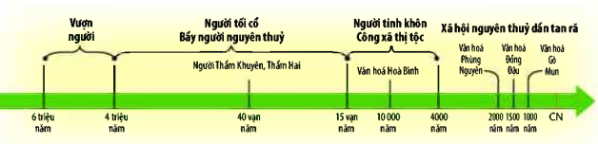  - GV: Sử dụng máy chiếu, chiếu cho HS quan sát một đoạn phim ngắn về quá trình tiến hóa của loài người.  Bước 2: Thực hiện nhiệm vụ học tập  GV hướng dẫn HS trả lời  HS: Suy nghĩ cá nhân và trả lời câu hỏi của GV.  Bước 3: Báo cáo thảo luận  GV yêu cầu HS trả lời.  HS trả lời câu hỏi của GV.  Bước 4: Kết luận, nhận định (GV)  Nhận xét câu trả lời của HS và và chốt kiến thức lên màn hình.  - GV khẳng định: Con người có nguồn gốc từ một nhánh của loài vượn người, trải qua từng giai đoạn phát triển và tiến hóa để hình thành nên con người có hình dạng như hiện nay | - Quá trình chuyển biến từ vượn thành người trải qua 3 giai đoạn chính: vượn cổ=> người tối cổ=> người tinh khôn  - Người tối cổ ở nhiều nơi trên thế giới và thời gian tồn tại khác nhau.  - Vượn người cách đây hàng triệu năm  - Người tối cổ cách đây khoảng 4 triệu năm  - Người tinh khôn cách đây khoảng 15 vạn năm
2. Những dấu tích của quá trình chuyển biến từ vượn thành người ở Đông Nam Á
và Việt Nam
a) Mục tiêu: Thông qua trò chơi, HS xác định được những dấu tích của Người tối cổ ở Đông Nam Á và Việt Nam.
b) Tổ chức thực hiện:: GV triển khai trò chơi; HS lắng nghe luật chơi và thực hiện đúng yêu cầu.
Hoạt động của GV và HS | Sản phẩm dự kiến
Bước 1: Chuyển giao nhiệm vụ (GV)  GV sử dụng công cụ hỗ trợ chiếu lược đồ và chia nhóm giao nhiệm vụ:  - Mỗi đội chơi là một cặp đôi  - Các thành viên trong đội thực hiện 2 nhiệm vụ sau:  + Quan sát lược đồ, kết hợp SGK trong 2 phút, sau đó đi tìm các vị trí trên lược đồ có di cốt hóa thạch của Người tối cổ ở Đông Nam Á?  + Quan sát lược đồ, kết hợp SGK, hãy tìm các địa danh có dấu tích người tối cổ ở Việt Nam?  Bước 2: Thực hiện nhiệm vụ học tập  HS suy nghĩ cá nhân và thảo luận luận nhóm.  GV hướng dẫn, hỗ trợ các em thảo luận nhóm (nếu cần).  Bước 3: Báo cáo thảo luận  GV:  - Yêu cầu HS trả lời chỉ rõ các địa điểm đã ghi.  - Hướng dẫn HS trình bày, nhận xét (nếu cần).  HS:  - Trả lời câu hỏi của GV.  - Đại diện nhóm trình bày sản phẩm của nhóm.  - HS các nhóm còn lại quan sát, theo dõi nhóm bạn trình bày và bổ sung cho nhóm bạn (nếu cần).  Bước 4: Kết luận, nhận định (GV)  - Nhận xét về thái độ học tập & sản phẩm học tập của HS.  - GV khẳng định: Đông Nam Á nói chung và Việt Nam nói riêng là cái nôi của loài người, những dấu tích được tìm thấy ở Đông Nam Á cũng như rải rác trên lãnh thổ nước ta đã cho thấy con người xuất hiện ở đây từ rất sớm.  Chuyển phần luyện tập | - Những dấu tích của Người tối cổ ở Đông Nam Á: đảo Gia-va (In-đô-nê-xi-a); Pôn-a-ung (Mi-an-ma), Sa-ra-wak (Ma-lai-xi-a).  - Một số dấu tích của Người tối cổ ở Việt Nam: Thẩm Khuyên, Thẩm Hai (Lạng Sơn), Núi Đọ (Thanh Hóa), An Khê (Gia Lai), Xuân Lộc (Đồng Nai).
HOẠT ĐỘNG 3: LUYỆN TẬP
a) Mục tiêu: Củng cố lại kiến thức đã học thông qua dạng câu hỏi lý thuyết .
b) Tổ chức thực hiện:: HS sử dụng SGK, kiến thức đã học, GV hướng dẫn (nếu cần thiết) để trả lời câu hỏi.
Bước 1: Chuyển giao nhiệm vụ (GV): Giáo viên giao bài tập cho HS
Bài tập 1: Hãy ghép các nội dung dưới đây tương ứng với các dạng người trên trục thời gian theo đúng quá trình tiến hóa từ Vượn người thành người.
1. Khoảng 150 000 năm trước, hình dáng giống người ngày nay
2. Khoảng 4 triệu năm trước, hoàn toàn đi đứng bằng hai chân
3. Khoảng 5-6 triệu năm trước, có thẻ đi bằng hai chi sau
Bài tập 2: Hãy nối các địa điểm tìm thấy dấu tích Người tối cổ tại Việt Nam ở cột A sao cho đúng với tỉnh hiện tại ở cột B

A | B
Thẩm Khuyên | Gia Lai
An khê | Thanh Hóa
Núi Đọ | Lạng Sơn
Bước 2: Thực hiện nhiệm vụ học tập
- HS xác định yêu cầu của đề bài và suy nghĩ cá nhân để làm bài tập
- GV hướng dẫn cho HS tìm hiểu đề và làm bài tập
Bước 3: Báo cáo thảo luận
- GV yêu cầu HS trình bày sản phẩm của mình.
- HS trình bày, theo dõi, nhận xét, đánh giá và bổ sung cho bài của bạn (nếu cần).
Bước 4: Kết luận, nhận định (GV): GV nhận xét bài làm của HS.
HOẠT ĐỘNG 4: VẬN DỤNG
a) Mục tiêu: Củng cố và mở rộng kiến thức nội dung của bài học cho HS
b) Nội dung: GV giao nhiệm vụ, HS thực hiện nhiệm vụ.
c) Sản phẩm: Bài làm của HS
d) Tổ chức thực hiện
Bước 1: Chuyển giao nhiệm vụ (GV): (GV giao bài tập)
Dưới đây là cuộc nói chuyện của Nhím và Sóc về nguồn gốc loài người:
- Sóc ơi, Sóc có biết không? Chúa Giê-su đã tạo ra loài người và chúng ta đó
- Không phải đâu bạn Nhím. Loài người có nguồn gốc từ loài vượn đấy
Em đồng ý với bạn Sóc hay bạn Nhím? Hãy trình bày suy nghĩ của em về hai quan điểm trên
Bước 2: Thực hiện nhiệm vụ học tập
- GV hướng dẫn các em tìm hiểu yêu cầu của đề.
- HS đọc và xác định yêu cầu của bài tập.
B3: Báo cáo, thảo luận
- GV hướng dẫn các em cách nộp sản phẩm cho GV sau khi hoàn thành.
- HS làm bài tập ra giấy và nộp lại cho GV qua hệ thống CNTT mà GV hướng dẫn.
Bước 4: Kết luận, nhận định (GV)
- Nhận xét ý thức làm bài của HS, nhắc nhở những HS không nộp bài hoặc nộp bài không đúng qui định (nếu có).
- Dặn dò HS những nội dung cần học ở nhà và chuẩn bị cho bài học sau.
_______________________________________________________________

Ngày soạn: 10/10/2022
Ngày dạy : 11/10/2022 và 18/10/2022
Tiết 6 + 7 : BÀI 5.
XÃ HỘI NGUYÊN THỦY
Môn học: LỊCH SỬ Lớp: 6
Thời gian thực hiện: (2 tiết : 6+7 )

TIẾT 6 : MỤC 1
TIẾT 7 . MỤC 2

I. MỤC TIÊU
1. Về kiến thức:
- Mô tả được sơ lược các giai đoạn tiến triển của xã hội nguyên thủy.
- Trình bày được những nét chính về đời sống vật chất, tinh thần và tổ chức xã hội của con người thời nguyên thủy.
- Nhận biết được vai trò của lao động đối với quá trình phát triển của người nguyên thủy cũng như của con người và xã hội loài người.
- Nêu được đôi nét về đời sống của người nguyên thủy trên đất nước Việt Nam.
2. Về năng lực:
- Năng lực hợp tác.
- Năng lực tư duy sáng tạo.
- Năng lực tự tìm hiểu tìm hiểu lịch sử.
- Năng lực vận dụng kiến thức, kĩ năng đã học.
3. Về phẩm chất:
- Tự hào về truyền thống lịch sử dân tộc, có ý thức trách nhiệm với cộng đồng.
- Tiếp tục bồi dưỡng các phẩm chất chăm chỉ, trung thực và trách nhiệm.
II. THIẾT BỊ DẠY HỌC VÀ HỌC LIỆU
- Phiếu học tập.
- Bản đồ treo tường các di chỉ thời đại đồ đá và đổng ở Việt Nam.
- Một số tranh ảnh vẽ công cụ, đồ trang sức, ... của người nguyên thuỷ.
- Máy tính, máy chiếu (nếu có).
- Video về một số nội dung trong bài học.
III. TIẾN TRÌNH DẠY HỌC
HOẠT ĐỘNG 1: MỞ ĐẦU
a) Mục tiêu:
- Kết nối kiến thức từ cuộc sống vào nội dung bài học.
- HS nắm được các nội dung cơ bản của bài học, phát triển tạo tâm thế đi vào tìm hiểu bài mới.
b) Tổ chức thực hiện:
Hoạt động của GV và HS | Sản phẩm dự kiến
Bước 1: Chuyển giao nhiệm vụ (GV)  GV: Thử tưởng tượng điều gì sẽ xảy ra nếu một ngày em tỉnh dậy và…không có điện? Hãy quan sát đoạn phim sau đây nhé!  Bước 2: Thực hiện nhiệm vụ học tập  HS: Theo dõi đoạn phim, suy nghĩ và trả lời các câu hỏi.  Bước 3: Báo cáo thảo luận  GV:  - Yêu cầu HS lên trả lời câu hỏi.  - Các em còn lại theo dõi bạn trả lời và nhận xét, bổ sung cho bạn (nếu cần).  HS:  - Trả lời câu hỏi của GV và theo dõi, nhận xét, bổ sung cho bạn (nếu cần).  Bước 4: Kết luận, nhận định (GV)  - Nhận xét câu trả lời của HS và chốt kiến thức, chuyển dẫn vào hoạt động hình thành kiến thức mới.  - Viết tên bài, nêu mục tiêu chung của bài và dẫn vào HĐ tiếp theo. | Học sinh trình bày được:  - Những khó khăn gặp phải khi không có điện sẽ có phương hướng lệ thuộc vào tự nhiên…
GV dẫn dắt vấn đề: Phần lớn thời kì nguyên thuỷ, con người có cuộc sống lệ thuộc vào tự nhiên. Có những điều tưởng chứng thật đơn giản với chúng ta ngày nay như dùng lửa để nấu chín thức ăn, chế tạo các công cụ, thuần dưỡng động vật... nhưng với người nguyên thu thực sự đó là những bước tiến lớn trong đời sống. Để tìm hiểu rõ hơn về cuộc sống của người nguyên thủy xa xưa, chúng ta cùng vào bài học này hôm nay - Bài 5: Xã hội nguyên thủy

HOẠT ĐỘNG 2: HÌNH THÀNH KIẾN THỨC MỚI

Tiết 7. Mục 1. Tổ chức xã hội nguyên thủy
Tiết 8. Mục 2. Đời sống vật chất và tinh thần của người nguyên thủy trên đất nước Việt Nam
1. Tổ chức xã hội nguyên thủy
a) Mục tiêu: Giúp HS mô tả sơ lược các giai đoạn tiến triển của xã hội nguyên thuỷ.
b) Tổ chức thực hiện: HS đọc và khai thác thông tin trong Bảng hệ thống các giai đoạn phát triển của xã hội nguyên thuỷ trên thế giới, đọc tài liệu (kênh chữ SGK) để tìm ra kiến thức mới dưới sự hướng dẫn của GV.

Hoạt động của GV và HS | Sản phẩm dự kiến
Bước 1: Chuyển giao nhiệm vụ (GV)  - GV: Quan sát bảng SGK trang 20 và kết hợp đọc thông tin trang 21 để hoàn thành nhiệm vụ học tập: Sắp xếp các cụm từ sau thị tộc, bộ lạc, công xã thị tộc, sống thành bầy đàn, bầy người nguyên thủy vào ô trống để hoàn thành sơ đồ dưới đây:  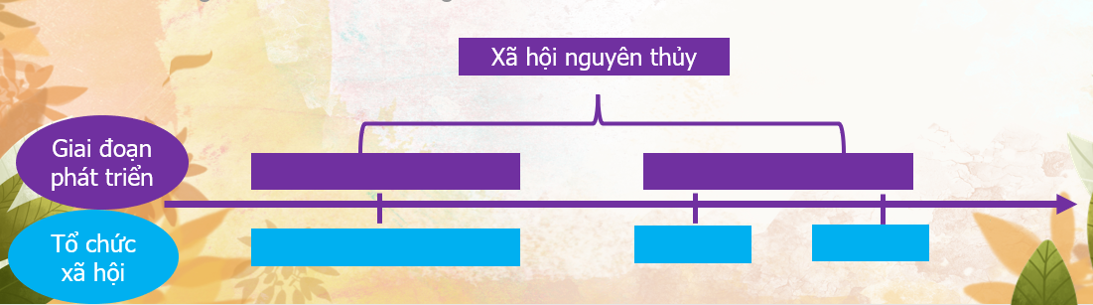  GV: Theo em, nhờ đâu mà con người ngày càng hoàn thiện bản thân?  ? Tại sao lửa được coi là phát minh quan trọng nhất của người tối cổ? Sau khi quan sát một đoạn phim ngắn.  Bước 2: Thực hiện nhiệm vụ học tập  GV hướng dẫn HS trả lời  HS:  - Suy nghĩ để trả lời câu hỏi, theo hướng dẫn.  - Suy nghĩ cá nhân và trả lời câu hỏi của GV.  Bước 3: Báo cáo thảo luận  GV yêu cầu HS trả lời.  HS trả lời câu hỏi của GV.  Bước 4: Kết luận, nhận định (GV)  Nhận xét câu trả lời của HS và và chốt kiến thức lên màn hình. | - Người nguyên thuỷ đã tổ chức xã hội của mình từ bầy đàn chuyển lên thị tộc, bộ lạc.  - Mối quan hệ của con người trong xã hội nguyên thuỷ:  + Giai đoạn bầy đàn đó là mối quan hệ giản đơn 5-7 gia đình lớn.  + Giai đoạn thị tộc là quan hệ huyết thống.  + Giai đoạn thị tộc là mối quan hệ cộng đồng.  + Công xã thị tộc gồm 2, 3 thế hệ, có cùng dòng máu, làm chung và hưởng chung. Nhiều thị tộc họ hàng, sống cạnh nhau tạo thành bộ lạc.
2. Đời sống vật chất và tinh thần của người nguyên thủy trên đất nước Việt Nam
a) Mục tiêu: Trình bày được những nét chính về đời sống vật chất, tinh thần của con người thời nguyên thủy.
- Nêu được đôi nét về đời sống của người nguyên thủy trên đất nước Việt Nam.
- Nhận biết được vai trò của lao động đối với quá trình phát triển của người nguyên thủy cũng như của con người và xã hội loài người.
b) Tổ chức thực hiện:

Hoạt động của GV và HS | Sản phẩm dự kiến
Bước 1: Chuyển giao nhiệm vụ (GV)  GV sử dụng công cụ hỗ trợ chiếu một số hình ảnh và yêu cầu HS thực hiện nhiệm vụ:  - Quan sát H.3 (tr.21) và so sánh với công cụ bằng đá ở Núi Đọ (H.4 – tr.19), em nhận thấy kĩ thuật chế tác công cụ giai đoạn Bắc Sơn có điểm gì tiến bộ hơn?  - GV: Lớp hoạt động nhóm đôi: Sắp xếp các từ khóa dưới đây vào bảng trên sao cho phù hợp: Mài đá, mộ táng, chế tạo mũi tên, sống trong hang động, làm đồ gốm, đàn đá, vòng tay, trang sức, trồng trọt, chăn nuôi, vẽ tranh  Bước 2: Thực hiện nhiệm vụ học tập  HS suy nghĩ cá nhân và thảo luận luận nhóm, hoàn thành bảng.  GV hướng dẫn, hỗ trợ các em thảo luận nhóm (nếu cần).  Bước 3: Báo cáo thảo luận  GV:  - Yêu cầu HS hoàn thành phiếu hướng dẫn.  - Hướng dẫn HS trình bày, nhận xét (nếu cần).  HS:  - Trả lời câu hỏi của GV.  - Đại diện nhóm trình bày sản phẩm của nhóm.  - HS các nhóm còn lại quan sát, theo dõi nhóm bạn trình bày và bổ sung cho nhóm bạn (nếu cần).  Bước 4: Kết luận, nhận định (GV)  - Nhận xét về thái độ học tập & sản phẩm học tập của HS. | - Về đời sống vật chất:  + Sống chủ yếu trong các hang động, mái đá hoặc các túp lều lợp bằng cỏ khô hay lá cây.  + Nguồn thức ăn bao gồm cả những sản phẩm săn bắn, hái lượm và tự trồng trọt, chăn nuôi.  - Đời sống tinh thần phong phú.  + Tâm linh: họ quan niệm mọi việc đều có tâm linh; chôn người chết.  + Nghệ thuật: biết làm, dùng đồ trang sức…Biết sử dụng nhạc cụ…
  ĐỜI SỐNG VẬT CHẤT VÀ TINH THẦN CỦA NGUYÊN THỦY TRÊN ĐẤT NƯỚC VIỆT NAM
  Đời sống vật chất | Đời sống tinh thần
  ĐỜI SỐNG VẬT CHẤT VÀ TINH THẦN CỦA NGUYÊN THỦY TRÊN ĐẤT NƯỚC VIỆT NAM
  Đời sống vật chất | Đời sống tinh thần
  Cải tiến công cụ:  Mài đá, chế tạo mũi tên | Chế tạo vòng tay, trang sức
  Sống trong hang động | Vẽ tranh, làm đàn đá
  Trồng trọt, chăn nuôi, làm đồ gốm | Mộ táng

HOẠT ĐỘNG 3: LUYỆN TẬP
a) Mục tiêu: Củng cố lại kiến thức đã học thông qua dạng áp dụng làm bài tập lý thuyết .
b) Tổ chức thực hiện:
Bước 1: Chuyển giao nhiệm vụ (GV): Giáo viên giao bài tập cho HS
Bài tập 1: Cho hình ảnh sau, quan sát và hãy hoàn thành phiếu học tập:
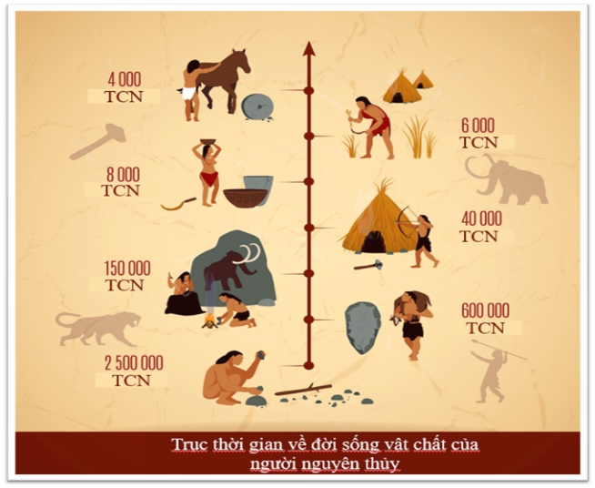
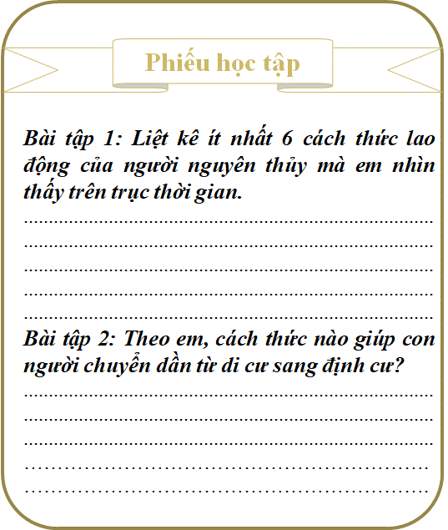

Bước 2: Thực hiện nhiệm vụ học tập
- HS xác định yêu cầu của đề bài và suy nghĩ cá nhân để làm bài tập
- GV hướng dẫn cho HS tìm hiểu đề và làm bài tập
Bước 3: Báo cáo thảo luận
- GV yêu cầu HS trình bày sản phẩm của mình.
- HS trình bày, theo dõi, nhận xét, đánh giá và bổ sung cho bài của bạn (nếu cần).
Bước 4: Kết luận, nhận định (GV): GV nhận xét bài làm của HS.

HOẠT ĐỘNG 4: VẬN DỤNG
a) Mục tiêu: Củng cố và mở rộng kiến thức nội dung của bài học cho HS
b) Tổ chức thực hiện
Bước 1: Chuyển giao nhiệm vụ (GV): (GV giao bài tập)
Vận dụng kiến thức trong bài học, em hãy sắp xếp các bức vẽ minh họa đời sống lao động của người nguyên thủy theo hai chủ đề:
1. Cách thức lao động của Người tối cổ
2. Cách thức lao động của người tinh khôn
Bước 2: Thực hiện nhiệm vụ học tập
- GV hướng dẫn các em tìm hiểu yêu cầu của đề.
- HS đọc và xác định yêu cầu của bài tập.
B3: Báo cáo, thảo luận
- GV hướng dẫn các em cách nộp sản phẩm cho GV sau khi hoàn thành.
- HS làm bài tập ra giấy và nộp lại cho GV qua hệ thống CNTT mà GV hướng dẫn.
Bước 4: Kết luận, nhận định (GV)
- Nhận xét ý thức làm bài của HS, nhắc nhở những HS không nộp bài hoặc nộp bài không đúng qui định (nếu có).
* Hướng dẫn học ở nhà:
- Học bài và làm bài trong sách bài tập.
- Tìm hiểu trước bài 6

Ngày soạn: 23/10/2022
Ngày dạy: 25/10 và 31/10/2022

Tiết 8+9: BÀI 6.
SỰ CHUYỂN BIẾN VÀ PHÂN HÓA CỦA XÃ HỘI NGUYÊN THỦY
Môn học : LỊCH SỬ Lớp: 6
Thời gian thực hiện: (2 tiết : 8 +9 )

TIẾT 8 : MỤC 1
TIẾU 9 : MỤC 2.
I. MỤC TIÊU
1. Về kiến thức:
- Quá trình phát hiện kim loại và vai trò của kim loại đối với sự chuyển biến từ xã hội nguyên thủy sang xã hội có giai cấp.
- Sự tan rã của xã hội nguyên thủy.
- Sự hình thành xã hội có giai cấp.
- Sự phân hóa không triệt để của xã hội nguyên thủy ở phương Đông.
- Xã hội nguyên thủy ở Việt Nam (qua các nền văn hóa khảo cổ Phùng Nguyên – Đồng Đậu – Gò Mun)
- Giải thích được sự phân hoá không triệt để của xã hội nguyên thuỷ ở phương Đông.
2. Về năng lực:
- Năng lực chung:
+ Năng lực giao tiếp, hợp tác: Trao đổi, thảo luận để thực hiện các nhiệm vụ học tập.
+ Năng lực giải quyết vấn đề và sáng tạo: Sử dụng các kiến thức đã học ứng dụng vào thực tế, tìm tòi, phát hiện giải quyết các nhiệm vụ trong cuộc sống.
- Năng lực riêng:
+ Trình bày được quá trình phát hiện ra kim loại và vai trò của kim loại đối với sự chuyển biến từ xã hội nguyên thuỷ sang xã hội có giai cấp.
+ Mô tả được sự hình thành xã hội có giai cấp.
+ Giải thích được vì sao xã hội nguyên thuỷ tan rã.
+ Nêu được một số nét cơ bản của xã hội nguyên thuỷ Việt Nam trong quá trình tan rã.
3. Về phẩm chất:
- Từ việc thấy được sự cải tiến không ngừng của con người trong quá trình chế tác công cụ lao động, HS luôn cố gắng vươn lên đạt kết quả học tập tốt nhất.
II. THIẾT BỊ DẠY HỌC VÀ HỌC LIỆU
- Giáo án, SGV, SHS Lịch sử và Địa lí 6.
- Sơ đồ mô phỏng sự chuyển biến xã hội cuối thời nguyên thủy.
- Các hình ảnh về công cụ bằng đồng, sắt của người nguyên thủy trên thế giới và ở Việt Nam
- Máy tính, máy chiếu (nếu có).
III. TIẾN TRÌNH DẠY HỌC
HOẠT ĐỘNG 1: MỞ ĐẦU
a) Mục tiêu:
- Kết nối kiến thức từ cuộc sống vào nội dung bài học.
- HS nắm được các nội dung cơ bản của bài học, phát triển tạo tâm thế đi vào tìm hiểu bài mới.
b) Tổ chức thực hiện:
Hoạt động của GV và HS | Sản phẩm dự kiến
Bước 1: Chuyển giao nhiệm vụ (GV)  GV: Trong cuộc sống thường ngày, chúng ta sử dụng rất nhiều các vật dụng được làm bằng đồng và sắt, bởi các nguyên liệu này đã trở nên quen thuộc và cần thiết với con người.  ? Em hãy kể tên một số vật dụng trong gia đình được làm bằng các vật liệu đó?  ? Em có biết vật liệu nào được phát hiện đầu tiên không?  ? Các loại vật liệu này đã làm thay đổi cuộc sống con người ra sao  Bước 2: Thực hiện nhiệm vụ học tập  HS: lắng nghe, suy nghĩ và trả lời các câu hỏi.  Bước 3: Báo cáo thảo luận  GV:  - Yêu cầu HS lên trả lời câu hỏi.  - Các em còn lại theo dõi bạn trả lời và nhận xét, bổ sung cho bạn (nếu cần).  HS:  - Trả lời câu hỏi của GV và theo dõi, nhận xét, bổ sung cho bạn (nếu cần).  Bước 4: Kết luận, nhận định (GV)  - Nhận xét câu trả lời của HS và chốt kiến thức, chuyển dẫn vào hoạt động hình thành kiến thức mới.  - Viết tên bài, nêu mục tiêu chung của bài và dẫn vào HĐ tiếp theo. | Học sinh trình bày được:  - Những khó khăn gặp phải khi không có điện sẽ có phương hướng lệ thuộc vào tự nhiên…
GV dẫn dắt vấn đề: Như vậy, các em đều thấy kim loại đóng một vai trò rất quan trọng trong đời sống hàng ngày của chúng ta. Khi kim loại xuất hiện đời sống con người có nhiều thay đổi từ gia đình tới xã hội và nếu không có kim loại xuất hiện thì con người vẫn ở thời kì đồ đá. Trong bài học hôm nay các em sẽ tìm hiểu về sự xuất hiện của kim loại và tác động của nó đối với sự chuyển biến và phân hóa từ xã hội nguyên thủy sang xã hội có giai cấp. Chúng ta cùng tìm hiểu bài học hôm nay: Bài 6 – Sự chuyển biến và phân hóa của xã hội nguyên thủy.

HOẠT ĐỘNG 2: HÌNH THÀNH KIẾN THỨC MỚI
Tiết 8 . Mục 1. Sự phát hiện ra kim loại và bước tiến của xã hội nguyên thủy
Tiết 9 . Mục 2. Sự tan rã của xã hội nguyên thủy ở Việt Nam

1. Sự phát hiện ra kim loại và bước tiến của xã hội nguyên thủy
a) Mục tiêu: Trình bày được quá trình phát hiện kim loại và vai trò của kim loại đối với sự chuyển biến từ kinh tế, xã hội.
b) Tổ chức thực hiện: HS quan sát sơ đồ kết hợp đọc toàn bộ thông tin mục I SGK, thảo luận cặp đôi để hoàn thành nhiệm vụ học tập
Hoạt động của GV và HS | Sản phẩm dự kiến
Bước 1: Chuyển giao nhiệm vụ (GV)  - GV: Sử dụng công cụ hỗ trợ chiếu các hình ảnh. Đặt ra yêu cầu: Quan sát lược đồ, tranh ảnh, kết hợp thông tin SGK, em hãy trả lời các câu hỏi sau:  ? Kể tên các kim loại được phát hiện vào cuối thời nguyên thủy?  ? Kim loại nào được phát hiện đầu tiên?  ? Quá trình phát hiện ra kim loại diễn ra trong khoảng thời gian nào?  ? Em hãy nhắm mắt và tưởng tượng xem người nguyên thủy sử dụng kim loại để làm gì?  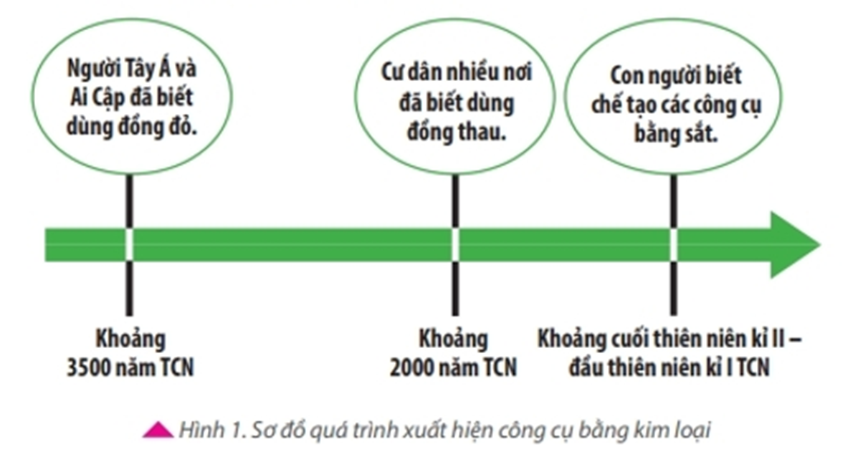  - GV: Sử dụng công cụ hỗ trợ chiếu hình 5.5: Sơ đồ mô phỏng sự chuyển biến của xã hội cuối thời nguyên thủy.  ? Quan sát sơ đồ mô phỏng sự chuyển biến xã hội cuối thời nguyên thủy  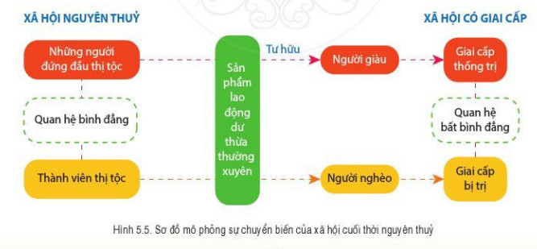  Bước 2: Thực hiện nhiệm vụ học tập  GV hướng dẫn HS trả lời  HS:  - Suy nghĩ để trả lời câu hỏi, theo hướng dẫn.  - Suy nghĩ cá nhân và trả lời câu hỏi của GV.  Bước 3: Báo cáo thảo luận  GV yêu cầu HS trả lời.  HS trả lời câu hỏi của GV.  Bước 4: Kết luận, nhận định (GV)  Nhận xét câu trả lời của HS và và chốt kiến thức lên màn hình. | a, Sự phát hiện ra kim loại và những chuyển biến trong đời sống vật chất  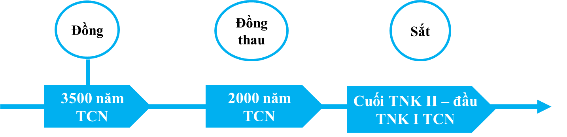  - Kim loại được sử dụng vào những mục đích trong đời sống của con người cuối thời nguyên thủy:  + Khai phá đất hoang, tăng diện tích trồng trọt, xé gỗ đóng thuyền, xẻ đá làm nhà và khai thác mỏ.  + Một số công việc mới xuất hiện như nghề luyện kim, chế tạo công cụ lao động, chế tạo vũ khí.  - Công cụ lao động bằng kim loại dần thay thế công cụ đá.  - Nhiều ngành sản xuất mới xuất hiện.  Xuất hiện một lượng sản phẩm dư thừa  b, Sự thay đổi trong đời sống xã hội  - Xã hội có sự tư hữu -> Xã hội dần phân hóa giàu nghèo  - Xã hội nguyên thủy tan rã hình thành xã hội có giai cấp.  - Ở phương Đông xã hội phân hóa không triệt để vì con người cần liên kết để làm thủy lợi và chống giặc ngoại xâm.
2. Sự tan rã của xã hội nguyên thủy ở Việt Nam
a) Mục tiêu: Nêu được một số nét cơ bản của cuối thời xã hội nguyên thủy ở Việt Nam (qua các nền văn hóa khảo cổ Phùng Nguyên – Đồng Đậu – Gò Mun)
b) Tổ chức thực hiện:
- HS quan sát hình ảnh, kết hợp đọc thông tin mục III SGK, để để trả lời câu hỏi.
- HS suy nghĩ cá nhân, làm việc nhóm và hoàn thiện nhiệm vụ.
- Thực hiện trò chơi “Ai thông minh hơn học sinh lớp 5”
Hoạt động của GV và HS | Sản phẩm dự kiến
Bước 1: Chuyển giao nhiệm vụ (GV)  GV sử dụng công cụ hỗ trợ chiếu hình 5.5:  ? Sơ đồ các nền văn hóa đồ đồng ở Việt Nam cho em biết thông tin gì?  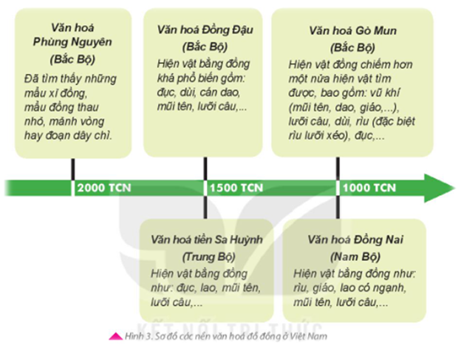  GV: HS cùng tham gia trò chơi “Ai thông minh hơn học sinh lớp 5” Đọc thông tin SGK tr.25, quan sát hình ảnh, sau đó suy nghĩ và trả lời thật nhanh lần lượt các câu hỏi. Nếu trả lời sai sẽ phải dừng cuộc chơi và nhường quyền trả lời cho bạn khác.  1. Những hạt gạo cháy tìm được chứng tỏ cư dân cổ nước ta đã biết làm nghề gì?  2. Xỉ đồng và công cụ, vũ khí bằng đồng là sản phẩm của ngành sản xuất nào?  3. Phạm vi cư trú của người nguyên thủy ở nước ta có gì thay đổi so với thời kì đồ đá?  4. Những dấu tích lịch sử tìm được chứng tỏ điều gì về cuộc sống của người nguyên thủy ở nước ta?  Bước 2: Thực hiện nhiệm vụ học tập  HS suy nghĩ cá nhân và thảo luận luận nhóm, hoàn thành bảng sau:  GV hướng dẫn, hỗ trợ các em thảo luận nhóm (nếu cần).  Bước 3: Báo cáo thảo luận  GV:  - Yêu cầu HS hoàn thành phiếu hướng dẫn.  - Hướng dẫn HS trình bày, nhận xét (nếu cần).  HS:  - Trả lời câu hỏi của GV.  - Đại diện nhóm trình bày sản phẩm của nhóm.  - HS các nhóm còn lại quan sát, theo dõi nhóm bạn trình bày và bổ sung cho nhóm bạn (nếu cần).  Bước 4: Kết luận, nhận định (GV)  - Nhận xét về thái độ học tập & sản phẩm học tập của HS. | a. Sự xuất hiện kim loại  - Thời gian: khoảng 4000 năm trước.  - Địa bàn: trên khắp cả nước.  b. Sự phân hóa và tan rã của xã hội nguyên thủy  - Phạm vi cư trú: mở rộng  - Nghề nông: phát triển.  - Tập trung dân cư ở ven các con sông lớn.  - Sự phân hóa giàu nghèo trong xã hội.  - Là cơ sở cho sự xuất hiện các quốc gia sơ kì đầu tiên ở Việt Nam.

HOẠT ĐỘNG 3: LUYỆN TẬP
a) Mục tiêu: Củng cố lại kiến thức đã học thông qua dạng sơ áp dụng bài tập, câu hỏi lí thuyết.
b) Tổ chức thực hiện:
Bước 1: Chuyển giao nhiệm vụ (GV): Giáo viên giao bài tập cho HS
Bài tập 1: Lập bảng theo mẫu sau và điền những nội dung phù hợp

Nền văn hóa | Niên đại | Công cụ tìm thấy
Phùng Nguyên | ? | ?
Đồng Đậu | ? | ?
Gò Mun | ? | ?
Tiền Sa Huỳnh | ? | ?
Đồng Nai | ? | ?

Bài tập 2: Vẽ sơ đồ tư duy thể hiện chuyển biến về kinh tế và xã hội của người nguyên thủy sau khi kim loại xuất hiện.
Bước 2: Thực hiện nhiệm vụ học tập
HS suy nghĩ cá nhân và thảo luận luận nhóm, hoàn thành bảng sau:
GV hướng dẫn, hỗ trợ các em thảo luận nhóm (nếu cần).
Bước 3: Báo cáo thảo luận
- GV yêu cầu HS trình bày sản phẩm của mình.
- HS trình bày, theo dõi, nhận xét, đánh giá và bổ sung cho bài của bạn (nếu cần).
Bước 4: Kết luận, nhận định (GV): GV nhận xét bài làm của HS.

HOẠT ĐỘNG 4: VẬN DỤNG
a) Mục tiêu: Củng cố và mở rộng kiến thức nội dung của bài học cho HS
b) Nội dung: GV giao nhiệm vụ, HS thực hiện nhiệm vụ.
c) Sản phẩm: Bài làm của HS
d) Tổ chức thực hiện
Bước 1: Chuyển giao nhiệm vụ (GV): (GV giao bài tập)
Vào vai một nhà khoa học, e hãy tìm hiểu thêm trên sách báo, internet và thực hiện một bài nghiên cứu với nội dung như sau:
Nguyên liệu đồng hiện nay còn được sử dụng vào những việc gì? Tại sao các loại công cụ và vũ khí bằng đồng ngày càng ít được sử dụng trong đời sống?
Bước 2: Thực hiện nhiệm vụ học tập
- GV hướng dẫn các em tìm hiểu yêu cầu của đề.
- HS đọc và xác định yêu cầu của bài tập.
B3: Báo cáo, thảo luận
- GV hướng dẫn các em cách nộp sản phẩm cho GV sau khi hoàn thành.
- HS làm bài tập ra giấy và nộp lại cho GV qua hệ thống CNTT mà GV hướng dẫn.
Bước 4: Kết luận, nhận định (GV)
- Nhận xét ý thức làm bài của HS, nhắc nhở những HS không nộp bài hoặc nộp bài không đúng qui định (nếu có).
- Dặn dò HS những nội dung cần học ở nhà và chuẩn bị cho bài học sau.

***********************************

Ngày soạn: 5/11/2022
Ngày dạy: 9/11/2022 (Kiểm tra theo lịch chung của nhà trường)

Tiết 10: KIỂM TRA GIỮA KỲ
I. MỤC TIÊU
1. Kiến thức
- Đánh giá kiến thức, năng lực của học sinh thông qua bài kiểm tra.
- Nắm được kiến thức lịch sử về xã hội nguyên thuỷ.
- Nắm được kiến thức địa lí về bản đồ - phương tiện thể hiện bề mặt Trái Đất và Trái Đất – Hành tinh của hệ Mặt Trời.
2. Năng lực
a. Năng lực chung: tự chủ và tự học, giải quyết vấn đề và sáng tạo, giao tiếp và hợp tác.
b. Năng lực riêng:
- Phân biệt được các nguồn sử liệu cơ bản (tư liệu gốc, truyền miệng, hiện vật, chữ viết,…).
- Nhận biết được người xưa tính thời gian dựa vào thời gian mọc, lặn, di chuyển của Mặt Trời và Mặt Trăng.
- Hiểu được trên thế giới sử dụng chung một thứ lịch (công lịch).
- Tính được thời gian trong lịch sử.
- Hiểu được sơ lược quá trình tiến hoá từ vượn người thành người trên Trái Đất.
- Biết được các giai đoạn tiến triển của xã hội người nguyên thuỷ.
- Trình bày được những nét chính về đời sống vật chất và tinh thần của người nguyên thuỷ trên đất nước ta.
- Giải thích được vai trò của lao động đối với quá trình phát triển của người nguyên thuỷ cũng như của con người và xã hội loài người.
- Trong buổi đầu thời đại kim khí, kim loại đồng được sử dụng sớm nhất.
- Biết được thế nào là: kinh tuyến, vĩ tuyến, kinh tuyến gốc, vĩ tuyến gốc (xích đạo), các bán cầu, tọa độ địa lí.
- Xác định được trên bản đồ và trên quả Địa Cầu: kinh tuyến gốc, xích đạo, các bán cầu.
- Ghi được tọa độ địa lí của một điểm trên bản đồ.
- Xác định được phương hướng trên bản đồ.
- Biết được tỉ lệ bản đồ, các loại tỉ lệ bản đồ
- Tính được khoảng cách thực tế giữa hai địa điểm trên bản đồ theo tỉ lệ bản đồ.
- Nhận biết được các loại kí hiệu và các dạng kí hiệu bản đồ.
- Mô tả được đặc điểhuyển động của Trái đất quanh Mặt trời: hình dạng, hướng, thời gian, góc nghiêng và hướng trục.
- Nêu được các hệ quả của chuyển động Trái đất quanh Mặt trời
3. Phẩm chất
- Yêu thích môn học, có ý thức trung thực, làm bài nghiêm túc.
II. THIẾT BỊ DẠY HỌC VÀ HỌC LIỆU
- KHDH, xây dựng ma trận, bảng đặc tả, ra đề và biểu điểm hướng dẫn chấm.
- Photo đủ số lượng bài kiểm tra.
III. TIẾN TRÌNH DẠY HỌC
A. MA TRẬN ĐỀ KIỂM TRA GIỮA HỌC KÌ I
MÔN: LỊCH SỬ VÀ ĐỊA LÍ 6 – THỜI GIAN LÀM BÀI: 60 phút
TT | Chương/  chủ đề | Nội dung/đơn vị kiến thức | Mức độ nhận thức |  |  |  |  |  |  |  | Tổng % điểm
TT | Chương/  chủ đề | Nội dung/đơn vị kiến thức | Nhận biết (TN) |  | Thông hiểu  (TL) |  | Vận dụng  (TL) |  | Vận dụng cao  (TL)
TT | Chương/  chủ đề | Nội dung/đơn vị kiến thức | TN | TL | TN | TL | TN | TL | TN | TL
1 | Chủ đề 1. Vì sao phải học lịch sử? | 1.1 Dựa vào đâu để biết và phục dựng lại lịch sử?  1.2. Thời gian trong lịch sử | 1TN |  | 2TN |  | 1 TN |  |  |  | 10%
2 | Chủ đề 2. Xã hội nguyên thuỷ | 2.1. Nguồn gốc loài người  2.2. Xã hội nguyên thuỷ  2.3. Sự chuyển biến và phân hóa của xã hội nguyên thuỷ | 2TN |  | 1TN | 1TL* |  |  | 1TN |  | 40%
3 | Chủ đề 3. Bản đồ - Phương tiện thể hiện bề mặt Trái Đất. | 3.1. Hệ thống kinh tuyến, vĩ tuyến. Toạ độ địa lí.  3.2. Bản đồ. Một số lưới kinh, vĩ tuyến. Phương hướng trên bản đồ.  3.3. Tỉ lệ bản đồ.Tính khoảng cách thực tế dựa vào tỉ lệ bản đồ.  3.4. Kí hiệu và bảng chú giải bản đồ. Tìm đường đi trên bản đồ. | 3TN |  | 1TN |  | 3TN |  | 1TN |  | 20%
4 | Chủ đề 4. Trái Đất – Hành tinh của hệ Mặt Trời | 4.1. Chuyển động của Trái Đất quanh Mặt Trời và hệ quả |  |  |  | 1TL* |  |  |  |  | 30%
Tổng |  |  | 6TN |  | 4TN | 2TL | 4TN |  | 2TN
Tỉ lệ % |  |  | 15% |  | 70% |  | 10% |  | 5% |  | 100
Tỉ lệ chung |  |  | 85% |  |  |  | 15% |  |  |  | 100

B. BẢNG ĐẶC TẢ ĐỀ KIỂM TRA GIỮA HỌC KÌ I
MÔN: LỊCH SỬ VÀ ĐỊA LÍ 6

TT | Chương/  Chủ đề | Nội dung/ Đơn vị kiến thức | Mức độ đánh giá | Số câu hỏi theo mức độ nhận thức
 |  |  |  | Nhận biết | Thông hiểu | Vận dụng | Vận dụng cao
1 | Chủ đề 1. Vì sao phải học lịch sử? | 1.1 Dựa vào đâu để biết và phục dựng lại lịch sử? | Thông hiểu: Phân biệt được các nguồn sử liệu cơ bản (tư liệu gốc, truyền miệng, hiện vật, chữ viết,…). |  | 1TN
1 | Chủ đề 1. Vì sao phải học lịch sử? | 1.2. Thời gian trong lịch sử | Nhận biết: Nhận biết được người xưa tính thời gian dựa vào thời gian mọc, lặn, di chuyển của Mặt Trời và Mặt Trăng.  Thông hiểu: Hiểu được trên thế giới sử dụng chung một thứ lịch (công lịch).  Vận dụng:Tính được thời gian trong lịch sử. | 1TN | 1TN | 1TN
2 | Chủ đề 2. Xã hội nguyên thuỷ | 2.1. Nguồn gốc loài người | Thông hiểu: Hiểu được sơ lược quá trình tiến hoá từ vượn người thành người trên Trái Đất. |  | 1TN
2 | Chủ đề 2. Xã hội nguyên thuỷ | 2.2. Xã hội nguyên thuỷ | Nhận biết: Biết được các giai đoạn tiến triển của xã hội người nguyên thuỷ.  Thông hiểu: Trình bày được những nét chính về đời sống vật chất và tinh thần của người nguyên thuỷ trên đất nước ta.  Vận dụng cao: Giải thích được vai trò của lao động đối với quá trình phát triển của người nguyên thuỷ cũng như của con người và xã hội loài người. | 1TN | 1TL* |  | 1TN
2 | Chủ đề 2. Xã hội nguyên thuỷ | 2.3.Sự chuyển biến và phân hóa của xã hội nguyên thuỷ | Thông hiểu:Trong buổi đầu thời đại kim khí, kim loại đồng được sử dụng sớm nhất. | 1TN
3 | Chủ đề 3. Bản đồ - Phương tiện thể hiện bề mặt Trái Đất. | 3.1. Hệ thống kinh tuyến, vĩ tuyến. Toạ độ địa lí. | Nhận biết: Biết được thế nào là: kinh tuyến, vĩ tuyến, kinh tuyến gốc, vĩ tuyến gốc (xích đạo), các bán cầu, tọa độ địa lí.  Thông hiểu: Xác định được trên bản đồ và trên quả Địa Cầu: kinh tuyến gốc, xích đạo, các bán cầu.  Vận dụng: Ghi được tọa độ địa lí của một điểm trên bản đồ. | 1TN | 1TN | 1TN
3 |  | 3.2. Bản đồ. Một số lưới kinh, vĩ tuyến. Phương hướng trên bản đồ. | Vận dụng: Xác định được phương hướng trên bản đồ. |  |  | 2TN
3 |  | 3.3. Tỉ lệ bản đồ. Tính khoảng cách thực tế dựa vào tỉ lệ bản đồ. | Nhận biết:Biết được tỉ lệ bản đồ, các loại tỉ lệ bản đồ  Vận dụng cao: Tính được khoảng cách thực tế giữa hai địa điểm trên bản đồ theo tỉ lệ bản đồ. | 1TN |  |  | 1TN
3 |  | 3.4. Kí hiệu và bảng chú giải bản đồ. Tìm đường đi trên bản đồ. | Nhận biết: Nhận biết được các loại kí hiệu và các dạng kí hiệu bản đồ. | 1TN
 | Chủ đề 4. Trái Đất – Hành tinh của hệ Mặt Trời. | 4.1. Chuyển động của Trái Đất quanh Mặt Trời và hệ quả. | Thông hiểu: Mô tả được đặc điểhuyển động của Trái đất quanh Mặt trời: hình dạng, hướng, thời gian, góc nghiêng và hướng trục.  - Nêu được các hệ quả của chuyển động Trái đất quanh Mặt trời |  | 1TL*
Tổng |  |  |  | 6TN | 4TN  2TL | 4TN | 2TN
Tỉ lệ |  |  |  | 15% | 70% | 10% | 0,5%
Tỉ lệ chung |  |  |  | 85% |  | 15%

C. ĐỀ KIỂM TRA GIỮA HỌC KÌ I
PHẦN I. TRẮC NGHIỆM ( 4,0 điểm)
Khoanh tròn vào chữ cái đứng trước đáp án đúng. (Mỗi đáp án đúng được 0,25 điểm)
Câu 1: Các truyền thuyết như “Con rồng cháu tiên”, “Thánh Gióng”, “Sơn Tinh, Thủy Tinh”… thuộc loại tư liệu lịch sử nào?
A. Tư liệu hiện vật B. Tư liệu chữ viết
C. Tư liệu truyền miệng D. Tư liệu gốc
Câu 2: Quá trình tiến hoá của loài người diễn ra như thế nào?
A. Vượn người → Người tinh khôn → Người tối cổ.
B. Vượn người → Người tối cổ → Người tinh khôn.
C. Người tinh khôn → Người tối cổ → Vượn người.
D. Vượn người → Người tinh khôn → Người hiện đại.
Câu 3: Hiện nay trên thế giới sử dụng một thứ lịch chung nào?
A. Công lịch B. Dương lịch.
C. Âm lịch. D. Dương lịch và âm lịch.
Câu 4: Cho sự kiện sau: Năm 542, khởi nghĩa Lí Bí nổ ra tại Thái Bình (Sơn Tây) để chống lại nhà Lương. Hãy tính khoảng cách thời gian của sự kiện so với năm 2021?
A. 1477 B. 1478 C. 1479 D. 1480

Câu 5: Trong buổi đầu thời đại kim khí, kim loại nào được sử dụng sớm nhất?
A. Kẽm B. Nhôm
C. Sắt D. Đồng
Câu 6: Tổ chức xã hội đầu tiên của loài người là:
A. Thị tộc B. Bầy người nguyên thủy
C. Bộ lạc D. Công xã thị tộc
Câu 7: Người xưa đã tính thời gian như thế nào?
A. Dựa vào thời gian mọc, lặn, di chuyển của Mặt Trời và Mặt Trăng.
B. Dựa vào sự lên xuống của thủy triều.
C. Dựa vào đường chim bay.
D. Dựa vào quan sát các sao trên trời.
Câu 8: Nguyên tắc vàng trong quan hệ xã hội của Người nguyên thủy là:
A. Làm chung, ở riêng biệt từ nhà B. Sở hữu riêng.
C. Công bằng, bình đẳng. D. Tôn trọng người có quyền lực.
Câu 9: Kinh tuyến gốc là kinh tuyến
A. 0°. B. 23°27'.
C. 90°. D. 66°33'.
Câu 10: Nằm giữa hướng Bắc và hướng Tây ta có thể đọc là hướng?
A. Bắc- Tây Bắc B. Bắc Tây
C. Tây - Tây Bắc D. Tây Bắc
Câu 11: Kí hiệu đường thể hiện:
A. Sân bay. B. Sông ngòi.
C. Cảng biển. D. Vùng trồng lúa
Câu 12: Tỉ lệ bản đồ là:
A. Độ lớn của bản đồ so với ngoài thực tế.
B. Khoảng cách thu nhỏ nhiều hay ít so với quả Địa cầu.
C. Mức độ thu nhỏ khoảng cách được vẽ trên bản đồ so với thực tế.
D. Độ chính xác của bản đồ so với thực tế.
Câu 13: Trên quả địa cầu có 2 cực đó là:
A. Cực Bắc và Cực Nam B. Cực Bắc và Cực Tây
C. Cực Bắc và Cực Đông D. Cực Nam và Cực Đông
Câu 14: Có bản đồ không thể hiện các đường kinh tuyến và vĩ tuyến thì dựa vào?
A. Mũi tên chỉ hướng Nam. B. Mũi tên chỉ hướng Bắc.
C . Mũi tên chỉ hướng Đông. D. Mũi tên chỉ hướng Tây.
Câu 15: Viết toạ độ địa lí của điểm B biết rằng điểm B nằm ở 30 ⁰ dưới đường xích đạo và nằm ở đường 20 ⁰ bên phải kinh tuyến gốc?
A. B (20 ⁰ Đ; 30 ⁰ B) B. B (30 ⁰ B ; 20 ⁰ Đ)
C. B (30 ⁰ N ; 20 ⁰ T) D. B (30 ⁰ N ; 20 ⁰ Đ)
Câu 16: Thành phố A và B có khoảng cách trên bản đồ là 5cm, tỉ lệ bản đồ là 1: 500.000 Vậy khoảng cách giữa A và B trên thực tế là:
A. 20 km B. 25 km C. 30km D. 35 km
PHẦN II. TỰ LUẬN (6,0 điểm)
Câu 1(3,0 điểm): Hãy cho biết những nét chính về đời sống vật chất và tinh thần của người nguyên thuỷ trên đất nước ta?
Câu 2 (3,0 điểm): Trình bày sự chuyển động của Trái Đất quanh Mặt Trời ?
( Hình dạng quỹ đạo chuyển động, Hướng chuyển động, Thời gian chuyển động hết một vòng, Góc nghiêng và hướng của trục trong quá trình chuyển động). Nêu hệ quả của chuyển động Trái Đất quanh Mặt Trời?

D. HƯỚNG DẪN CHẤM
Phần I. Trắc nghiệm (4,0 điểm): Mỗi câu trả lời đúng được 0,25 điểm.
Câu | 1 | 2 | 3 | 4 | 5 | 6 | 7 | 8
Đáp án | C | B | A | C | D | B | A | C

Câu | 9 | 10 | 11 | 12 | 13 | 14 | 15 | 16
Đáp án | A | D | B | C | A | B | D | B
Phần II. Tự luận (6,0 điểm)
Câu | Nội dung | Biểu điểm
1 | * Đời sống vật chất:  - Người nguyên thuỷ biết mài đá, tạo thành nhiều công cụ khác nhau như: rìu, bôn, chày, cuốc đá,... và vũ khí (mũi tên, mũi lao). Biết làm đồ gốm với nhiều kiểu dáng, hoa văn trang trí phong phú.  - Họ sống chủ yếu trong các hang động mái đá hoặc các túp lều lập bằng cỏ khô hay là cây.  - Bước đầu biết trồng trọt và chăn nuôi.  * Đời sống tinh thần:  - Nghệ thuật: biết làm đàn đá, vòng tay bằng đá và vỏ ốc, làm chuỗi hạt bằng đất nung, biết vẽ tranh trên vách hang,...  - Đời sống tâm linh: chôn theo người chết kèm theo công cụ và đồ trang sức. | 1,5đ  0,5  0,5  0,5  1,5đ  0,75  0,75
2 | * Chuyển động của Trái Đất quanh Mặt Trời  - Hình dạng quỹ đạo chuyển động: hình elip.  - Hướng chuyển động: từ Tây sang Đông (ngược chiều kim đồng hồ).  - Thời gian Trái Đất quay hết một vòng: 365 ngày 6 giờ (≈ 1 năm)  - Góc nghiêng và hướng của trục trong quá trình chuyển động: Trục Trái Đất nghiêng 66º33’ so với mặt phẳng quỹ đạo và không đổi hướng.  * Hệ quả của chuyển động Trái Đất quanh Mặt Trời:  - Tạo ra mùa trên Trái Đất.  - Tạo ra hiện tượng ngày- đêm dài ngắn theo mùa. | 2,0đ  0,5  0,5  0,5  0,5  1,0đ  0,5  0,5

* HƯỚNG DẪN VỀ NHÀ.
- Ôn tập tổng hợp kiến thức.
- Chuẩn bị bài mới: Ai Cập và Lưỡng Hà cổ đại.

**************************************************

Ngày soạn:10/11/2022

Ngày dạy: 11/11/2022

15/11/2022

22/11/2022

CHƯƠNG 3. XÃ HỘI CỔ ĐẠI
Tiết 11,12,13 : Bài 7.
AI CẬP VÀ LƯỠNG HÀ CỔ ĐẠI

I. MỤC TIÊU
1. Kiến thức
- Nêu được tác động của điều kiện tự nhiên (các dòng sông, đất đai màu mỡ) đối với sự hình thành nền văn minh Ai Cập và Lưỡng Hà.
- Trình bày được quá trình thành lập nhà nước của người Ai Cập và người Lưỡng Hà.
- Kể được tên và nêu được những thành tựu chủ yếu về văn hoá ở Ai Cập, Lưỡng Hà.
2. Năng lực
- Năng lực chung:
+ Giải quyết được những nhiệm vụ học tập một cách độc lập, theo nhóm và thể hiện sự sáng tạo.
+ Phát triển năng lực giao tiếp và hợp tác qua hoạt động nhóm và trao đổi công việc với giáo viên.
- Năng lực riêng:
+ Đọc và chỉ ra được thông tin quan trọng trên lược đồ.
+ Khai thác và sử dụng được thông tin của một số tư liệu lịch sử trong bài học dưới sự hướng dẫn của giáo viên.
+ Tìm kiếm, sưu tầm được tư liệu để phục vụ cho bài học và thực hiện các hoạt động thực hành, vận dụng.
3. Phẩm chất
- Trân trọng những di sản của nền văn minh Ai Cập, Lưỡng Hà để lại cho nhân loại.
II. THIẾT BỊ DẠY HỌC VÀ HỌC LIỆU
1. Chuẩn bị của giáo viên
- Phiếu học tập.
- Lược đồ Ai Cập và Lưỡng Hà cổ đại.
- Video về một số nội dung trong bài học (nếu có).
2. Chuẩn bị của học sinh
Tranh ảnh, dụng cụ học tập theo yêu cầu của giáo viên
III. TIẾN TRÌNH DẠY HỌC
A. KHỞI ĐỘNG
a. Mục tiêu: Kết nối kiến thức từ cuộc sống vào nội dung bài học. Giúp khơi gợi tính tò mò của HS. Sau đó đưa học sinh vào tìm hiểu nội dung bài học, tạo tâm thế cho học sinh đi vào tìm hiểu bài mới.
GV nếu vấn đề cho HS: Khi nhắc tới Ai Cập người ta thường nói về điều gì?
?Vậy còn khi nhắc tới Lưỡng Hà người ta thường nói về điều gì?
b. Tổ chức thực hiện:
B1: Chuyển giao nhiệm vụ học tập
GV nếu vấn đề cho HS: Khi nhắc tới Ai Cập người ta thường nói về điều gì?
? Vậy còn khi nhắc tới Lưỡng Hà người ta thường nói về điều gì?
B2: Thực hiện nhiệm vụ học tập
HS suy nghĩa trả lời
B3: Báo cáo kết quả hoạt động
GV:
- Yêu cầu đại diện HS lên trình bày sản phẩm.
- Hướng dẫn HS báo cáo (nếu các em còn gặp khó khăn).
HS:
- Báo cáo sản phẩm
- HS còn lại theo dõi, nhận xét, bổ sung cho bạn (nếu cần).
B4: Kết luận, nhận định.
- Nhận xét chốt kiến thức, chuyển dẫn vào hoạt động hình thành kiến thức mới.
- Viết tên bài, nêu mục tiêu chung của bài và dẫn vào HĐ tiếp theo.
B. Hoạt động hình thành kiến thức mới
1. Tặng phẩm của những dòng sông
a. Mục tiêu: Nêu được tác động của điều kiện tự nhiên (các dòng sông, đất đai màu mỡ) đối với sự hình thành nền văn minh Ai Cập và Lưỡng Hà.
b. Tổ chức hoạt động:
Hs: Quan sát tranh ảnh (hình 4), lược đồ (hình 3), đọc tài liệu (kênh chữ SGK) để tìm ra kiến thức mới dưới sự hướng dẫn của GV.
GV: Hướng dẫn học sinh khai thác tranh ảnh (hình 4), lược đồ (hình 3), đọc tài liệu (kênh chữ SGK) để trả lời câu hỏi và lĩnh hội kiến thức mới.

Hoạt động dạy – học | Sản phẩm dự kiến
B1: Chuyển giao nhiệm vụ học tập  Dựa vào Hình 3. Lược đồ Ai Cập và Lưỡng Hà cổ đại và kiến thức đã tìm hiểu được, em hãy hoàn thiện cột “K” và cột “W” để thể hiện những điều đã biết và muốn biết về điều kiện tự nhiên của Ai Cập và Lưỡng Hà cổ đại.  ? Em nhận xét về tác động của điều kiện tự nhiên đối với sự hình thành nền văn minh Ai Cập, Lưỡng Hà ?  B2: Thực hiện nhiệm vụ học tập  HS đọc SGK, thu thập thông tin  Ghi những điều đã biết vào cột “K” và những điều muốn biết vào cột “W”  ? Em nhận xét về tác động của điều kiện tự nhiên đối với sự hình thành nền văn minh Ai Cập, Lưỡng Hà ?  + Kinh tế nông nghiệp phát triển sớm nền văn minh hình thành sớm.  +Liên kết công xã, tạo điều kiện cho nhà nước ra đời.  B3: Báo cáo thảo luận  Hs báo cáo sản phẩm của nhóm bằng việc dán phiếu học tập của nhóm lên bảng. Đại diện nhóm trình bày sản phẩm – tương tác với nhóm bạn  B4: Kết luận, nhận định  Nhóm Hs đánh giá nhóm bạn  GV đánh giá việc thực hiện nhiệm vụ của các nhóm HS, chuẩn xác kiến thức. | 1. Tặng phẩm của những dòng sông  -Ai Cập và Lưỡng Hà nằm ở lưu vực các con sông lớn (sông Nin, Ơ-phơ-rát, Ti-gơ-rơ)  - Tác động của điều kiện tự nhiên đối với sự hình thành nền văn minh Ai Cập, Lưỡng Hà  + Kinh tế nông nghiệp phát triển sớm nền văn minh hình thành cả khi chưa có đồ sắt.  +Liên kết công xã, tạo điều kiện cho nhà nước ra đời.  +Có nhiều phát minh quan trọng phục vụ sản xuất.
  K |  |  | W | L
   | Ai Cập | Lưỡng Hà
  Vị trí
  Đất đai
  Sông ngòi
  K |  |  | W | L
   | Ai Cập | Lưỡng Hà
  Vị trí | Nằm ở Đông Bắc châu Phi | Nằm ở khu vực Tây Nam Á
  Đất đai | Đất phù sa màu mỡ | Đất phù sa màu mỡ
  Sông ngòi | Sông Nin | Sông Ti-gơ-rơ và Ơ-phơ-rát
2. Hành trình lập quốc của người Ai Cập và Lưỡng Hà
a. Mục tiêu: Trình bày được quá trình thành lập nhà nước của người Ai Cập và người Lưỡng Hà.
b. Tổ chức hoạt động:
Hs: Quan sát trục thời gian hình thành nhà nước Ai Cập và Lưỡng Hà cổ đại, đọc tài liệu (kênh chữ SGK) để tìm ra kiến thức mới dưới sự hướng dẫn của GV.
GV: Hướng dẫn học sinh khai thác trục thời gian hình thành nhà nước Ai Cập và Lưỡng Hà cổ đại, đọc tài liệu (kênh chữ SGK) để trả lời câu hỏi và lĩnh hội kiến thức mới.
Hoạt động dạy – học | Dự kiến sản phẩm
B1: Chuyển giao nhiệm vụ học tập  GV chia HS thành 4 nhóm thảo luận  + Nhóm 1,2: Ai Cập cổ đại  + Nhóm 3, 4 : Lưỡng Hà cổ đại  Dựa vào trục thời gian hình thành nhà nước Ai Cập, Lưỡng Hà cổ đại và thông tin trong SGK hãy hoàn thiện niên biểu lịch sử theo mẫu sau  B2: Thực hiện nhiệm vụ học tập  HS thực hiện nhiệm vụ thông qua sự định hướng và giúp đỡ của GV  Nhóm 1, 2: Ai Cập cổ đại  Nhóm 2, 4: Lưỡng Hà cổ đại  B3: Báo cáo thảo luận  Hs báo cáo sản phẩm của nhóm bằng việc dán phiếu học tập của nhóm lên bảng. Đại diện nhóm trình bày sản phẩm – tương tác với nhóm bạn  B4: Kết luận, nhận định  Nhóm Hs đánh giá nhóm bạn  GV đánh giá việc thực hiện nhiệm vụ của các nhóm HS, chuẩn xác kiến thức. | 2. Hành trình lập quốc của người Ai Cập và Lưỡng Hà  a. Ai Cập  - Khoảng năm 3000 TCN, vua Na-mơ thống nhất Ai Cập, nhà nước ra đời.  - Đứng đầu nhà nước Ai Cập cổ đại là Pha-ra-ông có quyền lực tối cao.  b. Lưỡng Hà  - Năm 3500 TCN, người Su-me làm chủ vùng Lưỡng Hà.  - Sau người Su-me, nhiều tộc người khác thay nhau làm chủ Lưỡng Hà.  - Năm 530 TCN, Lưỡng Hà bị đế quốc Ba Tư tiêu diệt.
  Thời gian | Vương quốc
3. Những thành tựu văn hoá chủ yếu
a. Mục tiêu: Nêu được những thành tựu văn hoá chủ yếu của nền văn minh Ai Cập và Lưỡng Hà.
b. Tổ chức hoạt động:
Hoạt động dạy – học | Sản phẩm dự kiến
B1: Chuyển giao nhiệm vụ học tập  GV chia HS thành 4 và thảo luận hoàn thành bảng sau  B2: Thực hiện nhiệm vụ học tập  HS đọc SGK, thu thập thông tin  B3: Báo cáo thảo luận  Hs báo cáo sản phẩm của nhóm bằng việc dán phiếu học tập của nhóm lên bảng. Đại diện nhóm trình bày sản phẩm – tương tác với nhóm bạn  B4: Kết luận, nhận định  Nhóm Hs đánh giá nhóm bạn  GV đánh giá việc thực hiện nhiệm vụ của các nhóm HS, chuẩn xác kiến thức. | 3. Những thành tựu văn hoá chủ yếu
  Thành tựu | Ai Cập | Lưỡng Hà
  Chữ viết | Nhóm 1
  Toán học | Nhóm 2
  Lịch  Kỹ thuật | Nhóm 3
  Kiến trúc | Nhóm 4
  Thành tựu | Ai Cập | Lưỡng Hà
  Chữ viết | Chữ tượng hình | Chữ nêm
  Toán học | Làm các phép tính theo hệ đếm thập phân | Làm các phép tính theo hệ đếm 60.
  Lịch | Đã biết làm ra lịch | Đã biết làm ra lịch
  Kỹ thuật | Kĩ thuật ướp xác
  Kiến trúc | Kim tự tháp và tượng nhân sư. | Vườn treo Ba-bi-lon.
  Thành tựu | Ai Cập | Lưỡng Hà
  Chữ viết | Chữ tượng hình | Chữ nêm
  Toán học | Làm các phép tính theo hệ đếm thập phân | Làm các phép tính theo hệ đếm 60.
  Lịch | Đã biết làm ra lịch | Đã biết làm ra lịch
  Kỹ thuật | Kĩ thuật ướp xác
  Kiến trúc | Kim tự tháp và tượng nhân sư. | Vườn treo Ba-bi-lon.

C.Luyện tập
a) Mục tiêu: Vận dụng kiến thức của bài học vào việc làm bài tập cụ thể
d) Tổ chức thực hiện
B1: Chuyển giao nhiệm vụ: Giáo viên mời HS tham gi trò chơi “Vòng quay may mắn” và phổ biến luật chơi cho HS.
Có 5 câu hỏi trắc nghiệm, HS sẽ quay để chọn các gói điểm tương ứng cho mình. Người may mắn sẽ giành được gói điểm cao nếu trả lời đúng câu hỏi.
B2: Thực hiện nhiệm vụ
- HS xác định yêu cầu của đề bài và suy nghĩ cá nhân để trả lời
- GV hướng dẫn cho HS tìm hiểu đề và trả lời câu hỏi
Câu 1: Hai con sông gắn liền với sự hình thành và phát triển của nền văn minh Lưỡng Hà?
A. Sông Ti-gơ-rơ và Ơ-phơ-rát
B. Sông Nin và Ti-gơ-rơ
C. Sông Nin và Ơ-phơ-rát
D. Sông Ấn và sông Hằng
Câu 2: Ai Cập cổ đại được hình thành trên lưu vực con sông nào?
A. Sông Ấn.
B. Sông Nin
C. Sông Hằng
D. Sông Hồng
Câu 3: Đứng đầu nhà nước Lưỡng Hà cổ đại là?
A. En-xin
B. Pha-ra-ông
C. Chủ ruộng đất
D. Tầng lớp tăng lữ
Câu 4: Việc nhà nước Ai Cập, Lưỡng Hà cổ đại hình thành ở lưu vực các con sông gây ra khó khăn gì cho cư dân ở đây?
A. Sự chia cắt về mặt lãnh thổ.
B. Tình trạng hạn hán kéo dài.
C. Tình trạng lũ lụt xả ra vào mùa mưa.
D. Sự tranh chấp lãnh thổ xả ra.
Câu 5: Người đứng đầu nhà nước ở Ai Cập cổ đại là
A. En-xi.
B. Pha-ra-ông.
C. Thiên tử.
D. Địa chủ.
Câu 6: Dựa vào kiến thức vừa học hãy hoàn thành bài tập sau đây: Dựa vào bảng chữ số của người Ai Cập, em hãy làm cách phép tính sau:
124 + 312 = ?
1565 + 1243 = ?
Câu 7: Giả sử lớp học của em có chiều cao 3m, em hãy cùng các bạn trong lớp tìm hiểu xem chiều cao của kim tự tháp Kê-ốp gấp bao nhiêu lần chiều cao của lớp học?

B3: Báo cáo, thảo luận
- GV yêu cầu HS trình bày sản phẩm của mình.
- HS trình bày, theo dõi, nhận xét, đánh giá và bổ sung cho bài của bạn (nếu cần).
B4: Kết luận, nhận định: GV nhận xét bài làm của HS.
Dự kiến sản phẩm
Câu hỏi | 1 | 2 | 3 | 4 | 5
Đáp án | A | B | A | C | B
D. VẬN DỤNG

a. Mục tiêu: Vận dụng bài toán theo cách viết của người Ai Cập cổ đại, liên hệ thực tế về sự ảnh hưởng của những phát minh của người Ai Cập- Lưỡng Hà đến ngày nay.
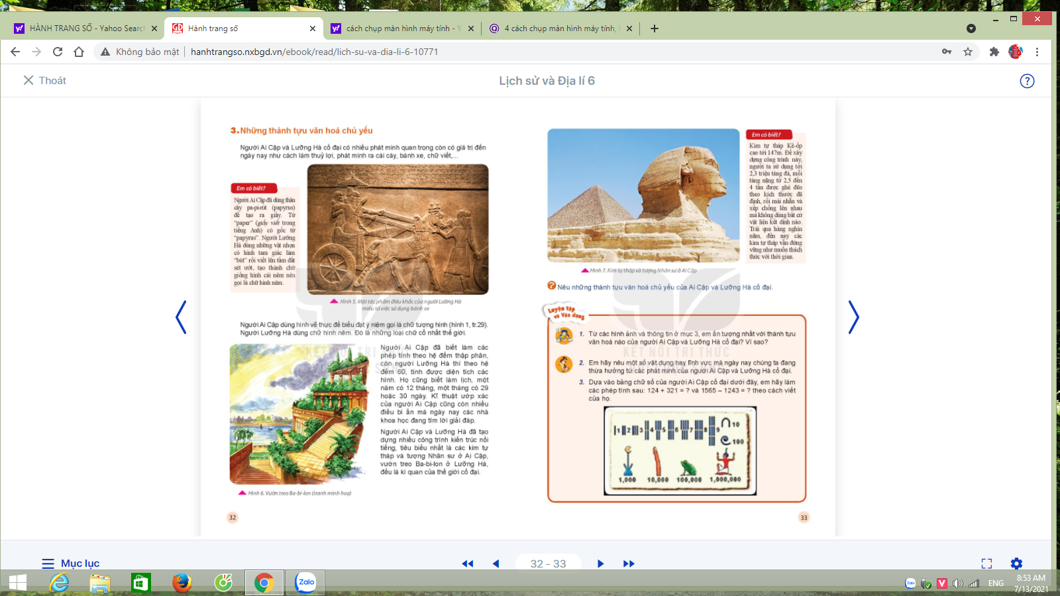
b. Tổ chức hoạt động:
Bước 1. GV chuyển giao nhiệm vụ học tập
Dựa vào kiến thức vừa học hãy hoàn thành 2 bài tập (bài 2 và 3) trong SGK/33
Nhóm 1, 3: bài tập 2/SGK-33
Nhóm 2, 4: bài tập 3/SGK-33
Bước 2. HS thực hiện nhiệm vụ học tập
HS thực hiện nhiệm vụ thông qua sự định hướng và giúp đỡ của GV
Bước 3. Báo cáo, thảo luận
Hs báo cáo sản phẩm của nhóm bằng việc dán phiếu học tập của nhóm lên bảng. Đại diện nhóm trình bày sản phẩm – tương tác với nhóm bạn
Bước 4: Kết luận, nhận định
HS nhận xét bài làm của nhóm bạn
GV đánh giá việc thực hiện nhiệm vụ của học sinh, chuẩn xác kiến thức (nếu cần)
* Hướng dẫn học ở nhà:
- Học bài và làm bài trong sách bài tập
- Chuẩn bị bài tiếp theo “ Ấn Độ cổ đại”

Ngày soạn: 22/11/2022

Ngày dạy: 25/11/2022

29/11/2022

Tiết 14, 15, 16 - BÀI 8.

ẤN ĐỘ CỔ ĐẠI

I. MỤC TIÊU
- Về kiến thức
- Nêu được những nét chính về điếu kiện tự nhiên của lưu vực sông Ấn, sông Hằng và ảnh hưởng của nó đến sự hình thành của nền văn minh Ấn Độ.
- Trình bày được những đặc điểm chính của chế độ xã hội của An Độ thời cổ đại.
- Nhận biết được những thành tựu văn hoá của Ân Độ thời cổ đại.
- Về kĩ năng, năng lực
- Đọc và chỉ được thông tin quan trọng trên lược đồ.
- Khai thác và sử dụng được thông tin của một số tư liệu lịch sử trong bài học dưới sự hướng dẫn của GV.
- Tìm kiếm, sưu tầm được tư liệu để phục vụ cho bài học và thực hiện các hoạt động thực hành, vận dụng.
- Về phẩm chất
Trân trọng những di sản của nền văn minh Ấn Độ để lại cho nhân loại.
II. THIẾT BỊ DẠY HỌC VÀ HỌC LIỆU
- Giáo viên
- Phiếu học tập.
- Lược đổ Ấn Độ cổ đại phóng to, lược đồ Ấn Độ ngày nay.
- Video về một số nội dung trong bài học.
- Học sinh
Tranh, ảnh và dụng cụ học tập theo yêu cẩu của GV
III. TIẾN TRÌNH DẠY HỌC
A. KHỞI ĐỘNG
a) Mục tiêu: Giúp học sinh nắm được các nội dung cơ bản bước đầu của bài học cần đạt được, đưa học sinh vào tìm hiểu nội dung bài học, tạo tâm thế cho học sinh đi vào tìm hiểu bài mới.
b) Tổ chức thực hiện:
GV: Chia nhóm lớp và giao nhiệm vụ.
HS quan sát video, làm việc nhóm để trả lời câu hỏi của GV
B1: Chuyển giao nhiệm vụ (GV)
- GV có thể sử dụng video về các lễ hội ở Ấn Độ để khởi động vào bài mới. Cho HS xem và trả lời câu hỏi: Em có biết vì sao lễ hội tôn giáo này thu hút đông đảo người dân Ấn Độ tham gia?
B2: Thực hiện nhiệm vụ
GV: Hướng dẫn HS trả lời câu hỏi.
HS: Quan sát, ghi kết quả thảo luận ra phiếu học tập.
B3: Báo cáo thảo luận
GV:
- Yêu cầu đại diện của một vài nhóm lên trình bày sản phẩm.
- Hướng dẫn HS báo cáo (nếu các em còn gặp khó khăn).
HS:
- Đại diện báo cáo sản phẩm nhóm
- HS còn lại theo dõi, nhận xét, bổ sung cho nhóm bạn (nếu cần).
B4: Kết luận, nhận định (GV)
- Nhận xét (hoạt động nhóm của HS và sản phẩm), chốt kiến thức, chuyển dẫn vào hoạt động hình thành kiến thức mới.
- Viết tên bài, nêu mục tiêu chung của bài và dẫn vào HĐ tiếp theo.
B. HOẠT ĐỘNG HÌNH THÀNH KIẾN THỨC MỚI
1. Điều kiện tự nhiên
a) Mục tiêu: HS không chỉ nêu được những đặc điểm của điều kiện tự nhiên mà còn phân tích được tác động của những điều kiện đó tới sự hình thành của nền văn minh Ấn Độ cổ đại..
b) Tổ chức thực hiện
Hoạt động dạy – học | Sản phẩm dự kiến
B1: Chuyển giao nhiệm vụ (GV)  Từ hoạt động tìm hiểu vừa rồi em hãy:  ? Quan sát lược đồ hình 2 trong SGK, mô tả vị trí địa lí, điều kiện tự nhiên của Ấn Độ cổ đại?  ? Tác động của những điều kiện đó tới sự hình thành của nền văn minh Ấn Độ cổ đại?  ? Điều kiện tự nhiên của Ấn Độ cổ đại có điểm gì giống và khác so với Ai Cập và Lưỡng Hà?  B2: Thực hiện nhiệm vụ  GV hướng dẫn HS trả lời  HS:  - Quan sát ngữ liệu trong SGK để trả lời câu hỏi.  - Suy nghĩ cá nhân để lấy ví dụ minh hoạ.  ? Quan sát lược đồ hình 2 trong SGK, mô tả vị trí địa lí, điều kiện tự nhiên của Ấn Độ cổ đại?  Là bán đảo Nam Á, nằm trên trục đường biển từ tây sang Đông.  Địa hình  + Phía Bắc: bao bọc bởi một vòng cung khổng lồ - dãy Hi-ma-lay-a.  + Ở giữa: Đồng bằng Ấn – Hằng rộng lớn.  + Phía Nam: Cao nguyên Đê-can nhiều núi đá hiểm trở.  - Khí hậu  + Đại bộ phận có khí hậu nhiệt đới gió mùa.  + Khí hậu phân hóa theo độ cao, ảnh hưởng bởi địa hình  - Sông ngòi  Có nhiều sông lớn như sông Ấn, sông Hằng,…bồi đắp phù sa màu mỡ.  ? Điều kiện tự nhiên của Ấn Độ cổ đại có điểm gì giống và khác so với Ai Cập và Lưỡng Hà?  Giống nhau:  + Đều có những dòng sông lớn (Sông Non, Ti-gơ-rơ, Oư-phơ-rát, Ấn Hằng) bồi tụ nên các đồng bằng rộng lớn  Khác nhau  + Lãnh thôổ Ấn là một vùng rộng lớn  + Ấn Độ có địa hình và khí hậu khác nhau ở mỗi miền  + Ấn Độ có ba mặt giáp biển nằm trên trục đường biển từ Tây sang Đông  B3: Báo cáo, thảo luận  GV yêu cầu HS trả lời.  HS trả lời câu hỏi của GV.  B4: Kết luận, nhận định (GV)  Nhận xét câu trả lời của HS và và chốt kiến thức cho HS | 1. Điều kiện tự nhiên  -Vị trí địa lí: Là bán đảo Nam Á, nằm trên trục đường biển từ tây sang Đông.  - Địa hình:  + Phía Bắc bao bọc bởi một vòng cung khổng lồ - dãy Hi-ma-lay-a.  + Ở giữa: Đồng bằng Ấn – Hằng rộng lớn.  + Phía Nam: Cao nguyên Đê-can nhiều núi đá hiểm trở.  -Khí hậu:  + Đại bộ phận có khí hậu nhiệt đới gió mùa.  + Khí hậu phân hóa theo độ cao, ảnh hưởng bởi địa hình.  -Sông ngòi: Có nhiều sông lớn như sông Ấn, sông Hằng,…bồi đắp phù sa màu mỡ.
2.Chế độ xã hội ở Ấn Độ cổ đại
- Mục tiêu:
- HS vận dụng ở mức độ đơn giản để hiểu rõ về sự phân chia xã hội theo theo đẳng cấp dựa trên sự khác biệt về tộc người và màu da;
- Đưa ra được đánh giá đó là chế độ xã hội bất bình đẳng, thể hiện sự phân biệt.
b. Tổ chức thực hiện
Hoạt động dạy – học |  | Sản phẩm dự kiến
B1: Chuyển giao nhiệm vụ (GV)  GV cho HS xem 1 đoạn video về chế độ Vác-na và yêu cầu HS trả lời câu hỏi:  ? Vì sao gọi là Vác-na. Nguồn gốc của chế độ Vác-na. Nội dung biểu hiện là gì?  ? Nêu những điểm chính của chế độ xã hội ở Ấn Độ cổ đại?  ? Người A-ri-a đã tạo ra chế độ đẳng cấp này như thế nào?  ? Em có nhận xét gì về sự phân chia xã hội theo chế độ đẳng cấp Vác-na?  B2: Thực hiện nhiệm vụ  HS suy nghĩ cá nhân và thảo luận luận nhóm.  GV hướng dẫn, hỗ trợ các em thảo luận nhóm (nếu cần).  Đẳng cấp thứ nhất là Brahman tức Bà-la-môn, gồm những người da trắng đều là tăng lữ (quý tộc chủ trì việc tế lễ đạo Bà-la-môn), họ là chúa tể, có địa vị cao nhất.  Đẳng cấp thứ hai là Kcatrya gồm tầng lớp quý tộc, vương công và vũ sĩ, có thể làm vua và các thứ quan lại.  Đẳng cấp thứ ba là Vaicya gồm đại đa số là nông dân, thợ thủ công và thương nhân, họ phải nộp thuế cho nhà nước, cung phụng cho đẳng cấp Brahman và Kcatrya.  Đẳng cấp thứ tư là Cudra gồm đại bộ phận là cư dân bản địa bị chinh phục, nhiều người là nô lệ, là kẻ tôi tớ đi làm thuê làm mướn.  B3: Báo cáo, thảo luận  GV:  - Yêu cầu HS trả lời, yêu cầu đại diện nhóm trình bày.  - Hướng dẫn HS trình bày, nhận xét (nếu cần).  HS:  - Trả lời câu hỏi của GV.  - Đại diện nhóm trình bày sản phẩm của nhóm.  - HS các nhóm còn lại quan sát, theo dõi nhóm bạn trình bày và bổ sung cho nhóm bạn (nếu cần).  B4: Kết luận, nhận định (GV)  - Nhận xét về thái độ học tập & sản phẩm học tập của HS.  - Chuyển dẫn sang phần luyện tập. |  | -Người Đra-vi-đa: được biết đến là chủ nhân của nền văn minh ven bờ sông Ấn - nền văn minh cổ xưa nhất ở Ân Độ. Ngày nay, họ là những tộc người thiểu số cư trú ở miền Nam bán đảo Ấn Độ.  -Sự xâm nhập của người A-ri-a vào miền Bắc Ấn, mở ra thời kì chuyển biến sang xã hội có giai cấp và nhà nước. Người A-ri-a đã tạo ra chế độ đẳng cấp Vác-na, chia xã hội ẤnĐộ thành bốn đẳng cấp dựa trên sự khác biệt vế tộc người và màu da, mỗi đẳng cấp có bổn phận, nghĩa vụ khác nhau.
3. Những thành tựu văn hoá tiêu biểu
a) Mục tiêu: HS nêu được những thành tựu văn hóa của nền văn minh Ấn Độ cổ đại.
b) Tổ chức thực hiện
Hoạt động dạy – học | Sản phẩm dự kiến
B1: Chuyển giao nhiệm vụ (GV)  GV chia HS thành 8 nhóm nhỏ: Em hãy kể tên các thành tựu văn hoá tiêu biểu của Ấn Độ cổ đại.  + Nhóm 1,2,3,4 : Chữ viết, văn học, tôn giáo  + Nhóm 5,6,7,8: Kiến trúc, lịch pháp, toán học  B2: Thực hiện nhiệm vụ  GV hướng dẫn HS trả lời  HS:  - Quan sát ngữ liệu trong SGK để trả lời câu hỏi.  - Suy nghĩ cá nhân để lấy ví dụ minh hoạ.  - Chữ viết: Chữ Phạn.  - Văn học: Sử thi Ma-ha-bha-ra-ta và Ra-ma-y-a-na.  - Tôn giáo: Đạo Bà La Môn, đạo Phật  - Kiến trúc: Cột đá A-sô-ca và đại bảo tháp San-chi  - Lịch pháp: Làm ra lịch.  - Toán học: Hệ số có 10 chữ số, đặc biệt là giá trị của số 0  B3: Báo cáo, thảo luận  GV yêu cầu HS trả lời.  HS trả lời câu hỏi của GV.  B4: Kết luận, nhận định (GV)  Nhận xét câu trả lời của HS và và chốt kiến thức cho HS | 3. Những thành tựu văn hoá tiêu biểu  - Chữ viết: Chữ Phạn.  - Văn học: Sử thi Ma-ha-bha-ra-ta và Ra-ma-y-a-na.  - Tôn giáo: Đạo Bà La Môn, đạo Phật  - Kiến trúc: Cột đá A-sô-ca và đại bảo tháp San-chi  - Lịch pháp: Làm ra lịch.  - Toán học: Hệ số có 10 chữ số, đặc biệt là giá trị của số 0

C. LUYỆN TẬP
a) Mục tiêu: Vận dụng kiến thức của bài học vào việc làm bài tập cụ thể
b) Tổ chức thực hiện
B1: Chuyển giao nhiệm vụ: Giáo viên mời HS tham gia trò chơi “Ai là triệu phú”. HS sẽ phải vượt qua những câu hỏi dạng trắc nghiệm để trở thành triệu phú
B2: Thực hiện nhiệm vụ
- HS xác định yêu cầu của câu hỏi và suy nghĩ cá nhân để trả lời
- GV hướng dẫn cho HS tìm hiểu đề và trả lời
Câu 1: Những đồng bằng ở phía tây và phía đông Ấn Độ được bồi đắp bởi phù sa sông nào sau đây?
- Sông Nin
- Hằng và Ấn.
- Trường Giang
- Ti-grơ và Ơ-phrát
Câu 2: Điều kiện tự nhiên ở lưu vực sông Ấn và sông Hằng thuận lợi cho Ấn Độ phát triển kinh tế
A. thủ công nghiệp
B. nông nghiệp
C. thương nghiệp
D. dịch vụ.
Câu 3: Con sông gắn liền với nên văn hóa khởi nguồn của Ấn Độ là sông
- Ấn.
- Hằng
- Gô-đa-va-ri.
- Na-ma-da
Câu 4: Khoảng giữa thiên niên kỉ III TCN, tộc người nào đã sinh sống ở lưu vực sông Ấn?
A. Người A-ri-a
B. Người Do Thái.
C. Người Đra-vi-đa
D. Người Khơ-me
B3: Báo cáo kết quả hoạt động
- GV yêu cầu HS trình bày sản phẩm của mình.
- HS trình bày, theo dõi, nhận xét, đánh giá và bổ sung cho bài của bạn (nếu cần).
B4: Kết luận, nhận định: GV nhận xét bài làm của HS.
D. VẬN DỤNG
a) Mục tiêu: Củng cố và mở rộng kiến thức nội dung của bài học cho HS
b) Tổ chức thực hiện
B1: Chuyển giao nhiệm vụ: (GV giao bài tập)
Bài tập 1: Sau khi tìm hiểu về đất nước Ấn Độ em cảm thấy ấn tượng nhất điều gì ở đất nước này?
Bài tập 2: Quan sát hình ảnh dưới đây, hãy cho biết việc người Ấn Độ sáng tạo ra các chữ số có ý nghĩa như thế nào? Vì sao việc sáng tạo ra chữ số 0 lại được xem là quan trọng nhất?
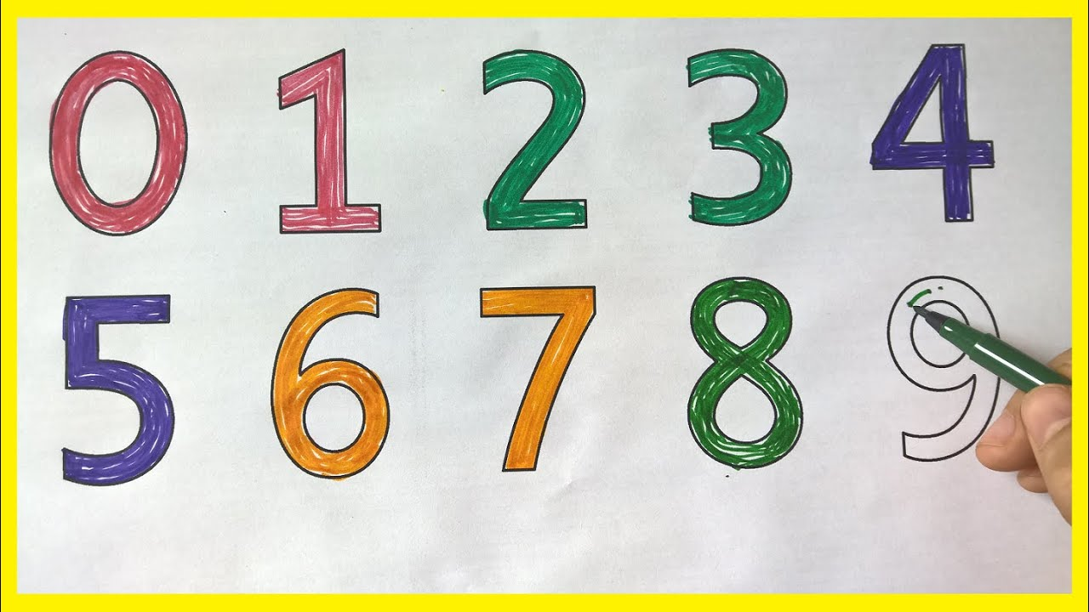

B2: Thực hiện nhiệm vụ
- GV hướng dẫn các em tìm hiểu yêu cầu của đề.
- HS đọc và xác định yêu cầu của bài tập.
B3: Báo cáo, thảo luận
- GV hướng dẫn các em cách nộp sản phẩm cho GV sau khi hoàn thành.
- HS làm bài tập ra giấy và nộp lại cho GV qua hệ thống CNTT mà GV hướng dẫn.
B4: Kết luận, nhận định (GV)
- Nhận xét ý thức làm bài của HS, nhắc nhở những HS không nộp bài hoặc nộp bài không đúng qui định (nếu có).
* Hướng dẫn học ở nhà:
- Học và làm bài tập sgk
- Chuẩn bị bài tiếp theo: “ Trung Quốc từ thời cổ đại đến thế kỷ VII”

Ngày soạn: 4/12/2022
Ngày dạy 6/12/2022

Tiết 17: BÀI 9
TRUNG QUỐC TỪ THỜI CỔ ĐẠI ĐẾN THẾ KỈ VII

I. MỤC TIÊU
1. Về kiến thức
- Giới thiệu được những đặc điểm về điều kiện tự nhiên của Trung Quốc thời cổ đại.
- Mô tả được sơ lược quá trình thống nhất lãnh thổ và sự xác lập chế độ phong kiến ở Trung Quốc dưới thời Tần Thủy Hoàng.
- Xây dựng được trục thời gian từ thời Hán, Nam Bắc triều đến nhà Tùy.
2. Năng lực
- Năng lực chung: Tự học và tự chủ, giải quyết vấn đề và sáng tạo, giao tiếp và hợp tác.
- Năng lực riêng:
+ Đọc và chỉ được ra thông tin quan trọng trên lược đồ.
+ Khai thác và sử dụng được thông tin của một số tư liệu lịch sử trong bài học dưới sự hướng dẫn của GV.
+ Tìm kiếm, sưu tầm được tư liệu để phục vụ cho bài học và thực hiện các hoạt động thực hành, vận dụng.
3. Về phẩm chất
- Trân trọng những di sản của nền văn minh Trung Quốc cổ đại để lại cho nhân loại.
II. THIẾT BỊ DẠY HỌC VÀ HỌC LIỆU
1. Giáo viên
- Giáo án, phiếu học tập dành cho HS.
- Lược đồ Trung Quốc thời nhà Tần, Lược đồ Trung Quốc thời hiện nay.
- Máy tính, máy chiếu (nếu có).
2. Học sinh
- SGK.
-Tranh ảnh, tư liệu sưu tầm liên quan đến bài học (nếu có).
III. TIẾN TRÌNH DẠY HỌC
A. HOẠT ĐỘNG KHỞI ĐỘNG
a. Mục tiêu: Tạo tâm thế hứng thú cho học sinh và từng bước làm quen bài học.
b. Nội dung: GV trình bày vấn đề, HS trả lời câu hỏi.
c. Sản phẩm học tập: HS lắng nghe và tiếp thu kiến thức.
d. Tổ chức thực hiện:
- GV cho HS xem các bức hình về món ăn và trang phục của Trung Quốc và gợi ý: Đất nước này có diện tích lớn thứ 4 và dân số đông nhất thế giới. Một trong những món ăn rất nổi tiếng ở đất nước này. Đây là đất nước nào?
- HS tiếp nhận nhiệm vụ, trả lời câu hỏi theo ý kiến cá nhân.
- Sau khi HS trả lời, GV nhận xét, đánh giá và dẫn dắt vào bài mới.
B. HOẠT ĐỘNG HÌNH THÀNH KIẾN THỨC
1. Điều kiện tự nhiên của Trung Quốc
a. Mục tiêu: Thông qua các hoạt động, HS biết được vị trí của sông Hoàng Hà và sông Trường Giang, từ đó hiểu được vai trò của hai con sông này đối với cư dân Trung Quốc thời cổ đại.
b. Nội dung: Đọc thông tin SGK, nghe giáo viên hướng dẫn, học sinh thảo luận và trao đổi.
c. Sản phẩm học tập: Sản phẩm làm việc của HS.
d. Tổ chức thực hiện
Hoạt động dạy – học | Sản phẩm dự kiến
Bước 1: GV chuyển giao nhiệm vụ học tập  - GV yêu cầu HS đọc thông tin SGK thảo luận cặp đôi và trả lời câu hỏi:  ? Em hãy trình bày những hiểu biết của mình về Điều kiện tự nhiên của Trung Quốc (Vị trí địa lí, địa hình, sông ngòi)  ? Em hãy cho biết Hoàng Hà và Trường Giang có tác động như thế nào đến cuộc sống của cư dân Trung Quốc thời cổ đại?  Bước 2: HS thực hiện nhiệm vụ học tập  - HS đọc sgk và thực hiện yêu cầu.  ? Em hãy trình bày những hiểu biết của mình về Điều kiện tự nhiên của Trung Quốc (Vị trí địa lí, địa hình, sông ngòi)  Nằm ở phần nửa phía Bắc của Đông bán cầu, phía Đông Nam đại lục Á-Âu, phía Đông và giữa châu Á, phía Tây của Thái Bình Dương.  Địa hình Trung Quốc rất phức tạp, 2/3 là đồi núi và cao nguyên, 1/3 là đồng bằng. Cao nguyên Thanh Tạng với độ cao trung bình trên 4.000 m được xem là nóc nhà của thế giới có dãy Hymalaya với đỉnh Chomolungma cao nhất thế giới (8.848m).  Có nhiều sông lớn như sông Hoàng Hà và sông Trường Giang…  ? Em hãy cho biết Hoàng Hà và Trường Giang có tác động như thế nào đến cuộc sống của cư dân Trung Quốc thời cổ đại?  Đây là hai con sông lớn phù sa của nó đã bồi tụ nên các đồng bằng rộng lớn, phì nhiêu, thuận lợi cho phát triển nông nghiệp.  Bước 3: Báo cáo kết quả hoạt động và thảo luận  - HS suy nghĩ, trả lời  - khác nhận xét, đánh giá.  Bước 4: Đánh giá kết quả, thực hiện nhiệm vụ học tập  + GV đánh giá, nhận xét, chuẩn kiến thức, chuyển sang nội dung mới. | 1. Điều kiện tự nhiên của Trung Quốc cổ đại  - Sông Hoàng Hà và Trường Giang phù sa màu mỡ tạo nên vùng đồng bằng châu thổ phì nhiêu thuận lợi cho trồng trọt  - Tuy nhiên, lũ lụt do hai con sông cũng đã gây ra nhiều khó khăn cho đời sống.  - Trên vùng đất màu mỡ của hai con sông, những nhà nước cổ đại đầu tiên của Trung Quốc đã ra đời.
2: Nhà Tần thống nhất và xác lập chế độ phong kiến ở Trung Quốc
a. Mục tiêu: HS nắm được những biện pháp thống nhất của nhà Tần và sự phân hóa giai cấp trong xã hội dưới thời nhà Tần.
b. Nội dung: Đọc thông tin sgk, nghe giáo viên hướng dẫn, học sinh thảo luận, trao đổi.
c. Sản phẩm học tập: Câu trả lời của học sinh.
d. Tổ chức thực hiện:
Hoạt động dạy – học | Sản phẩm dự kiến
Bước 1: GV chuyển giao nhiệm vụ học tập  GV yêu cầu HS xem video, sách giáo khoa. Sau đó mời HS tham gia trò chơi “Ai là triệu phú và trả lời các câu hỏi.  Câu 1: Từ thế kỉ XXI đến thế kỉ III, Trung Quốc trải qua triều đại nào?  - Hạ, Thương, Hàn  - Thương, Chu, Tần  - Thương, Chu, Sở  - Hạ, Thương, Chu  Câu 2: Nước nào đã thống nhất được Trung Quốc vào năm 221 TCN?  - Sở  - Tần  - Thương  - Tống  Câu 3: Hoàng đế của nhà Tần sau khi thống nhất đất nước là ai?  - Lã Bất Vi  - Lưu Bị  - Tào Tháo  - Tần Thủy Hoàng  Thảo luận cặp đôi và trả lời câu hỏi  ? Những biện pháp sau khi thống nhất đất nước của nhà Tần?  ? Những kể tên những cấp mới xuất hiện vào thời nhà Tần và mối quan hệ của những giai cấp đó trong xã hội phong kiến?  ? Em nhận xét như thế nào về những chính sách cai trị của Tần Thủy Hoàng?  Bước 2: HS thực hiện nhiệm vụ học tập  - HS đọc SGK và thực hiện nhiệm vụ.  - GV quan sát HS hoạt động, hỗ trợ nếu HS cần.  Bước 3: Báo cáo kết quả hoạt động và thảo luận  - GV gọi HS trả lời câu hỏi  - GV gọi HS khác nhận xét, đánh giá.  Bước 4: Đánh giá kết quả thực hiện nhiệm vụ học tập  - GV đánh giá, nhận xét, chuẩn kiến thức.  Gv mở rộng  - Tần có tiềm lực đất nước mạnh từ sau cải cách Thương Ưởng thời Tần Hiếu Công (359 – 338 TCN), thực hiện chính sách ngoại giao “bẻ đũa từng chiếc” – tức là lợi dụng các tiểu quốc này mâu thuẫn lẫn nhau để thôn tính dần từng tiểu quốc của Tần Doanh Chính  - Hoàng đế sau khi thống nhất đất nước, nhấn mạnh thống nhất lãnh thổ đặt nền móng cho ông hoàn thành thống nhất toàn diện Trung Quốc  + thống nhất quân sự – chấm dứt chiến tranh, thống nhất và mở rộng lãnh thổ  + thống nhất chính trị - xác lập nhà nước quân chủ chuyên chế (phong kiến)  + thống nhất tiền tệ– tiện cho lưu thông và trao đổi hàng hoá  + thống nhất chữ viết– tạo điều kiện cho tiếp xúc giữa các vùng miền và giao lưu văn hoá. | 2. Nhà Tần thống nhất và xác lập chế độ phong kiến ở Trung Quốc  - Đến cuối thời nhà Chu, nhà Tần đã lần lượt đánh chiếm các nước (Yên, Triệu, Ngụy, Hán, Sở, Tề), thống nhất Trung Quốc.  - Năm 221 TCN, Tần Thuỷ Hoàng đã thống nhất lãnh thổ.  - Nhà tần đã thi hành biện pháp tích cực.  - Xã hội phong kiến được hình thành với hai giai cấp cơ bản: Địa chủ và Tá điền (nông dân lĩnh canh).  Xác lập chế độ phong kiến ở Trung Quốc.
Hoạt động 3: Trung Quốc từ thời Hán đến thời nhà Tùy (206 TCN - thế kỷ VII)
a. Mục tiêu: Biết được sự thay đổi các triều đại ở Trung Quốc từ thời Hán đến thời Tùy (206 TCN-thế kỷ VII).
b. Nội dung: Đọc thông tin SGK, nghe giáo viên hướng dẫn, học sinh thảo luận, trao đổi.
c. Sản phẩm học tập: Câu trả lời của HS.
d. Tổ chức thực hiện
Họat động dạy – học | Sản phẩm dự kiến
Bước 1: GV chuyển giao nhiệm vụ học tập  - GV yêu cầu một HS đọc thông tin và trả lời câu hỏi  ? Quan sát sơ đồ và trả lời các câu hỏi sau:  1. Giai đoạn từ năm 206 TCN – thế kỉ VII gắn liền với những triều đại nào?  2. Triều đại nào kéo dài nhất?  ? Ai đã lật đổ triều đại nhà Tần? Vào thời gian nào?  Bước 2: HS thực hiện nhiệm vụ học tập  - HS đọc sgk và thực hiện yêu cầu.  - GV theo dõi, hỗ trợ HS nếu cần thiết.  Sau nhà Tần là các triều đại: Hán, Tam Quốc, Tấn, Nam-Bắc triều, Tùy.  Nhà Hán là một trong những triều đại thịnh vượng nhất trong  ? Ai đã lật đổ triều đại nhà Tần? Vào thời gian nào?  Lưu Bang - một địa chủ phong kiến, vào năm 206 TCN.  Bước 3: Báo cáo kết quả hoạt động và thảo luận  - GV gọi HS đứng dậy báo cáo kết quả làm việc của nhóm.  - GV gọi HS nhóm khác nhận xét, đánh giá.  Bước 4: Đánh giá kết quả, thực hiện nhiệm vụ học tập  - GV đánh giá, nhận xét, chuẩn kiến thức, chuyển sang nội dung mới. | 3. Trung Quốc từ thời Hán đến thời nhà Tùy (206 TCN - thế kỷ VII)
  Triều đại | Thời gian
  Nhà Hán | 206 TCN-220
  Thời Tam Quốc | 220-280
  Nhà Tấn | 280-420
  thời Nam-Bắc triều | 420-581
  Nhà Tùy | 581-619
C. HOẠT ĐỘNG LUYỆN TẬP
a. Mục tiêu: Củng cố lại kiến thức đã học thông qua bài tập.
b. Nội dung: Sử dụng sgk, kiến thức đã học để hoàn thành bài tập.
c. Sản phẩm học tập: Kết quả của HS.
d. Tổ chức thực hiện:
- GV mời HS tham gia chơi trò chơi "Thu hoạch cà rốt" với các câu hỏi trắc nghiệm
1. Nước nào có dân số đông nhất thế giới?
A. Trung Quốc B. Việt nam
C. Mỹ D. Nga
2. Tần Thuỷ Hoàng thống nhất thiên hạ vào năm bao nhiêu?
A. 199 TCN
B. 220 TCN
C. 221 TCN
D. 222 TCN
3. Một trong những con sông lớn ở Trung Quốc?
A. Sông Hằng
B. Sông Ấn
C. Sông Trường Giang
D. Sông Mê Kông
4. Ai đã lật đổ triều đại nhà Tần?
A. Tào Tháo
B. Triệu Tử Long
C. Lưu Bị
D. Lưu Bang
- Hs chơi trò chơi
- GV nhận xét, đánh giá.
Dự kiến sản phẩm
Câu hỏi | 1 | 2 | 3 | 4
Đáp án | A | C | C | D

D. HOẠT ĐỘNG VẬN DỤNG
a. Mục tiêu: Vận dụng kiến thức đã học để giải bài tập, củng cố kiến thức.
b. Nội dung: Sử dụng kiến thức đã học để hỏi và trả lời, trao đổi.
c. Sản phẩm học tập: Câu trả lời của HS
d. Tổ chức thực hiện:
- GV yêu cầu HS về nhà:
? Em hãy tìm hiểu, sưu tầm những hình ảnh, tư liệu về cuộc kháng chiến chống Tần của nước ta.
- HS tiếp nhận nhiệm vụ, về nhà hoàn thành, trình bày với giáo viên vào tiết học sau.
- GV nhận xét, đánh giá giờ dạy và dặn dò HS chuẩn bị bài học cho giờ học tiếp theo.

*************************

Ngày soạn: 4/12/2022
Ngày dạy 6/12/2022
Tiét 18: BÀI 9
TRUNG QUỐC TỪ THỜI CỔ ĐẠI ĐẾN THẾ KỈ VII (Tiếp)

I. MỤC TIÊU
1. Về kiến thức
- Nêu được những thành tựu chủ yếu của nền văn minh Trung Quốc thời cổ đại.
2. Năng lực
- Năng lực chung: Tự học và tự chủ, giải quyết vấn đề và sáng tạo, giao tiếp và hợp tác.
- Năng lực riêng:
+ Đọc và chỉ được ra thông tin quan trọng trên lược đồ.
+ Khai thác và sử dụng được thông tin của một số tư liệu lịch sử trong bài học dưới sự hướng dẫn của GV.
+ Tìm kiếm, sưu tầm được tư liệu để phục vụ cho bài học và thực hiện các hoạt động thực hành, vận dụng.
3. Về phẩm chất
- Trân trọng những di sản của nền văn minh Trung Quốc cổ đại để lại cho nhân loại.
II. THIẾT BỊ DẠY HỌC VÀ HỌC LIỆU
1. Đối với giáo viên
- Giáo án, phiếu học tập dành cho HS.
- Lược đồ Trung Quốc thời nhà Tần, Lược đồ Trung Quốc thời hiện nay.
- Máy tính, máy chiếu (nếu có).
2. Đối với học sinh
- SGK.
-Tranh ảnh, tư liệu sưu tầm liên quan đến bài học (nếu có).
III. TIẾN TRÌNH DẠY HỌC
A. HOẠT ĐỘNG KHỞI ĐỘNG
a. Mục tiêu: Ôn lại kiến thức bài học trước cho HS và tạo tâm thế tìm hiểu bà học mới
b. Nội dung: GV trình bày vấn đề, HS trả lời câu hỏi.
c. Sản phẩm học tập: HS lắng nghe và tiếp thu kiến thức.
d. Tổ chức thực hiện:
- GV cho HS xem đoạn video ngắn về Tần Thủy Hoàng thống nhất Trung Quốc và yêu cầu HS trả lời câu hỏi :Tần Thuỷ Hoàng thống nhất Trung Quốc vào năm nào?
- HS tiếp nhận nhiệm vụ, trả lời câu hỏi theo ý kiến cá nhân.
- Sau khi HS trả lời, GV nhận xét, đánh giá và dẫn dắt vào bài học.
B. HOẠT ĐỘNG HÌNH THÀNH KIẾN THỨC
4. Một số thành tựu nổi bật của văn minh Trung Quốc từ thời cổ đại đến thế kỉ VII
a. Mục tiêu: HS nêu được những thành tựu chủ yếu của nền văn minh Trung Quốc thời cổ đại.
b. Nội dung: Đọc thông tin sgk, nghe giáo viên hướng dẫn, học sinh thảo luận, trao đổi.
c. Sản phẩm học tập: Câu trả lời của học sinh.
d. Tổ chức thực hiện:
Hoạt động dạy – học | Sản phẩm dự kiến
Bước 1: GV chuyển giao nhiệm vụ học tập  - GV chia HS thành 4 nhóm thảo luận và trả lời câu hỏi theo bảng sau:  + Nhóm 1: Trình bày về những thành tựu về tư tưởng và chữ viết.  + Nhóm 2: Trình bày về những thành tựu về văn học và sử học.  + Nhóm 3: Trình bày về những thành tựu về y học, kỹ thuật  + Nhóm 4: Trình bày về những thành tựu về kiến trúc.  ? Giới thiệu một thành tựu văn minh Trung Quốc cổ đại mà em thích nhất Bước 2: HS thực hiện nhiệm vụ học tập  - HS đọc sgk và thực hiện nhiệm vụ.  - GV quan sát HS hoạt động, hỗ trợ nếu HS cần.  Bước 3: Báo cáo kết quả hoạt động và thảo luận  - GV gọi đại diện các nhóm báo cáo kết quả làm việc của nhóm mình.  - GV gọi HS nhóm khác nhận xét, đánh giá.  Bước 4: Đánh giá kết quả thực hiện nhiệm vụ học tập  - GV đánh giá, nhận xét, chuẩn kiến thức, chuyển sang nội dung mới. | 4. Một số thành tựu nổi bật của văn minh Trung Quốc từ thời cổ đại đến thế kỉ VII
  Lĩnh vực | Thành tựu
  Chữ viết
  Văn học
  Tư tưởng
  Sử học
  Lịch pháp
  KH-KT
  Y học
  Kiến trúc
  Lĩnh vực | Thành tựu
  Chữ viết | Chữ tượng hình (chữ giáp cốt)
  Văn học | Kinh Thi của Khổng Tử và Sở Từ của Khuất Nguyên.
  Tư tưởng | Nho giáo, Đạo giáo
  Sử học | Sử kí của Tư Mã Thiên, Hán thư của Ban Cố.
  Lịch pháp | phát minh ra âm lịch và nông lịch.
  Khoa học-kĩ thuật | Trương Hoành phát minh ra địa động nghi; có 4 phát minh quan trọng (giấy, thuốc nổ, la bàn, kĩ thuật in).
  Y học | Hoàng đế nội kinh của Hoa Đà
  Kiến trúc | Có nhiều công trình kiến trúc đồ sộ (Vạn lí trường thành...)

C. HOẠT ĐỘNG LUYỆN TẬP
a. Mục tiêu: Củng cố lại kiến thức đã học thông qua bài tập.
b. Nội dung: Sử dụng sgk, kiến thức đã học để hoàn thành bài tập.
c. Sản phẩm học tập: Kết quả của HS.
d. Tổ chức thực hiện:
- GV mời HS tham gia chơi trò chơi "Thu hoạch cà rốt" với các câu hỏi trắc nghiệm
1. Chữ viết thời kỳ này của Trung Quốc là chữ gì?
A. Chữ giáp cốt B. Tiếng Việt
C. Chữ Phạm D. Chữ Latinh
2. Một trong những bộ sử nổi tiếng của Trung Quốc thời kì này là?
A. I-li-át
B. Sử kí
C. Hồng lâu mộng
D. Tây du kí
3. Một trong những thầy thuốc nổi tiếng của Trung Quốc thời kì này?
A. Lữ Bố
B. Lưu Bị
C. Hoa Đà
D. Tào Tháo
4. Một trong những công trình kiến trúc nổi tiếng của Trung Quốc thời kì này?
A. Tử Cấm Thành
B. Thiên An môn
C. Di hòa Viên
D. Vạn lí trường thành
- Hs chơi trò chơi
- GV nhận xét, đánh giá.
Dự kiến sản phẩm
Câu hỏi | 1 | 2 | 3 | 4
Đáp án | A | B | D | D

D. HOẠT ĐỘNG VẬN DỤNG
a. Mục tiêu: Vận dụng kiến thức đã học để giải bài tập, củng cố kiến thức.
b. Nội dung: Sử dụng kiến thức đã học để hỏi và trả lời, trao đổi.
c. Sản phẩm học tập: Câu trả lời của HS
d. Tổ chức thực hiện:
- GV yêu cầu HS về nhà:
? Viết một đoạn văn ngắn mô tả 1 thành tựu của văn hóa Trung Quốc cổ đại ảnh hưởng đến văn hóa Việt Nam.
- HS tiếp nhận nhiệm vụ, về nhà hoàn thành, trình bày với giáo viên vào tiết học sau.
- GV nhận xét, đánh giá giờ dạy và dặn dò HS chuẩn bị bài học cho giờ học tiếp theo.

******************************

Ngày soạn: 12/12/2022

Ngày dạy: 13/12 và 20/12/2022

Tiết 19, 20, 21

BÀI 10. HY LẠP VÀ LA MÃ CỔ ĐẠI (Tiết 1)

I. MỤC TIÊU:
- Về kiến thức
- Giới thiệu và phân tích được những tác động của điều kiện tự nhiên (hải cảng, biển đảo) đối với sự hình thành, phát triển của nền văn minh Hy Lạp, La Mã.
- Về năng lực
- Năng lực chung: Tự học và tự chủ, giải quyết vấn đề và sáng tạo, giao tiếp và hợp tác.
- Năng lực riêng:
+ Đọc và chỉ ra được thông tin quan trọng trên lược đồ.
+ Khai thác và sử dụng được một số tư liệu lịch sử trong bài học dưới sự hướng dẫn của GV.
+ Tìm kiếm, sưu tầm được tư liệu đê’ phục vụ cho bài học và thực hiện các hoạt động thực hành, vận dụng.
- Về phẩm chất

- Trân trọng những di sản của nền văn minh Hi Lạp và La Mã để lại cho nhân loại.
II. THIẾT BỊ DẠY HỌC VÀ HỌC LIỆU
- Giáo viên
- Giáo án soạn theo định hướng phát triển năng lực, Phiếu học tập dành cho HS.
- Lược đó Hy Lạp thời cổ đại, Lược đổ Hy Lạp hiện nay, Lược đồ đế quốc La Mã thế kỉ II (phóng to).
- Máy tính, máy chiếu (nếu có).
- Học sinh
- SGK.
- Tranh, ảnh và dụng cụ học tập theo yêu cầu của GV.
III. TIẾN TRÌNH DẠY HỌC
A. KHỞI ĐỘNG
a. Mục tiêu: Giúp học sinh nắm được các nội dung cơ bản bước đầu của bài học cần đạt được, đưa học sinh vào tìm hiểu nội dung bài học, tạo tâm thế cho học sinh đi vào tìm hiểu bài mới.
b. Tổ chức thực hiện:
GV chiếu hình ảnh về các vị thần của Hy Lạp và hỏi: Theo em các vị thần dưới đây thuộc thần thoại nào?
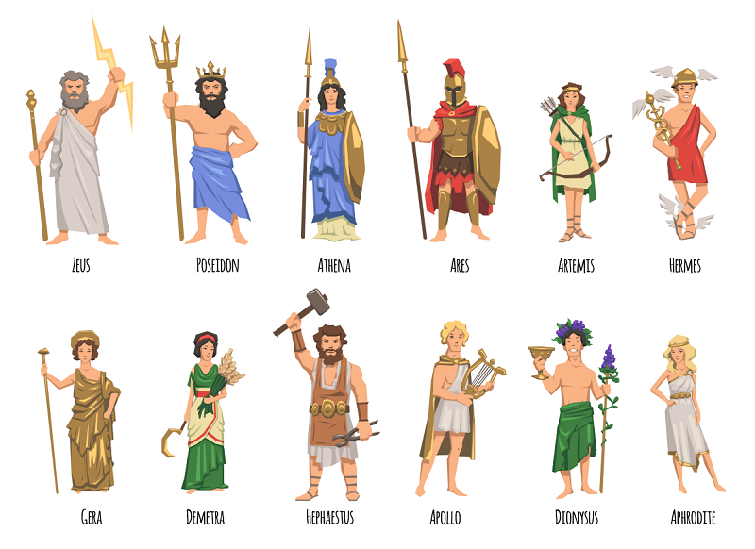
Từ đó dẫn dắt đến chế độ bỏ phiếu bằng vỏ sò, một trong những biểu hiện của nến dân chủ A-ten, được đánh giá là đỉnh cao nhất của nền dân chủ cổ đại phương Tây. Nền dân chủ đó được xây dựng trên những nến tảng nào? Văn minh phương Tây đã sản sinh ra những thành tựu gì cho nhân loại? Đó là những nội dung sẽ được đề cập đến trong bài học: “Hy Lạp và La Mã cổ đại”.
B. HÌNH THÀNH KIẾN THỨC

1. ĐIỀU KIỆN TỰ NHIÊN
a. Mục tiêu: HS năm được điều kiện tự nhiên, sự ảnh hưởng của điều kiện tự nhiên
những điểm nổi bật về vị trí địa lí, điều kiện tự nhiên
b. Tổ chức thực hiện:
Hoạt động dạy – học | Sản phẩm dự kiến
B1: GV chia cả lớp làm 4 nhóm và làm theo nhiệm vụ trong phiếu học tâp. Sau khi hết thời gian làm bài thì giáo viên sẽ mời các nhóm lần lượt đứng dậy trình bày  Vị trí địa lí, địa hình, tác động đến kinh tế của Hi Lạp cổ đại và La Mã cổ đại.  ? Quan sát lược đồ và kiến thức đã học em hãy cho biết điều kiện tự nhiên của La Mã cổ đại có gì giống và khác nhau so với Hy Lạp cổ đại?  Bước 2: HS thực hiện nhiệm vụ học tập  GV cho HS đọc thông tin đoạn tư liệu trong SGK (tr. 46), cho HS trả lời câu hỏi: Đoạn tư liệu trên cho em biết điều gì vê hoạt động kinh tế của Hy Lạp cổ đại?  + GV định hướng cho HS tìm ra những từ/cụm từ trong đoạn tư liệu thể hiện hoạt động kinh tế  + Từ đó, cho thấy hoạt động kinh tế ở Hy Lạp rất phát triển, đặc biệt là ở cảng Pi-rê.  + Kết hợp cho HS quan sát và đọc chú thích của hình 3 để thấy được sự phát triển của cảng Pi-rê cho đến ngày nay. GV có thể trình chiếu cho HS thấy được sự phát triền của cảng biển này. GV mở rộng giải thích thêm vì sao cảng Pi-rê lại là trung tâm xuất - nhập khẩu và buôn bán nô lệ sầm uất của thế giới cổ đại  ? Quan sát lược đồ và kiến thức đã học em hãy cho biết điều kiện tự nhiên của La Mã cổ đại có gì giống và khác nhau so với Hy Lạp cổ đại?  Sự giống và khác nhau về điều kiện tự nhiên của La Mã cổ đại so với Hy Lạp cổ đại:  + Giống nhau: xung quanh đều được biển bao bọc; bờ biển có nhiều vịnh, cảng nên thuận lợi để phát triển thương mại đường biển; lòng đất có nhiều khoáng sản nên thuận lợi phát triển luyện kim.  + Khác nhau:  La Mã cổ đại có nhiều đồng bằng rộng lớn nên trồng trọt và chăn nuôi có điều kiện phát triển, còn Hy Lạp bị chia cắt thành nhiều đồng bằng nhỏ hẹp, không thuận lợi cho phát triển nông nghiệp trồng cây lương thực.  Với vị trí ở trung tâm Địa Trung Hải, La Mã không chỉ có thuận lợi trong tiến hành buôn bán với các vùng xung quanh Địa Trung Hải mà còn dễ dàng chinh phục những vùng lãnh thổ mới và quản lí hiệu quả cả đế chế rộng lớn.  Bước 3: Báo cáo kết quả hoạt động và thảo luận  - GV gọi đại diện các nhóm báo cáo kết quả làm việc của nhóm mình.  - GV gọi HS nhóm khác nhận xét, đánh giá.  Bước 4: Đánh giá kết quả, thực hiện nhiệm vụ học tập.  - GV đánh giá, nhận xét, chuẩn kiến thức, chuyển sang nội dung mới. | 1. Điều kiện tự nhiên  - Hy Lạp cổ đại  - Vị trí địa lý: Nằm ở phía nam bán đảo Ban-căng, gần Địa Trung Hải  - Địa hình: Bị chia cắt, đồng bằng nhỏ hẹp, giàu khoáng sản, nhiều cảng biển  - Tác động đến kinh tế:  + Trồng cây công nghiệp  + Phát triển luyện kim, gốm  + Phát triển buôn bán, xuất nhập khẩu  b)La Mã cổ đại  - Vị trí địa lý: Nơi phát sinh ban đầu của La Mã cổ đại là bán đảo I-ta-li-a.  - Địa hình: Có nhiều vịnh, nhiều đồng bằng và đồng cỏ rộng lớn.  - Tác động đến kinh tế:  + Thuận lợi cho tàu bè buôn bán  + Trồng trọt, chăn nuôi có điều kiện phát triển  + Thuận lợi cho luyện kim.
C. HOẠT ĐỘNG LUYỆN TẬP
a. Mục tiêu: Nhằm củng cố, hệ thống hóa, hoàn thiện kiến thức mới mà HS đã được lĩnh hội ở hoạt động hình thành kiến thức về

b. Tổ chức thực hiện:
GV mời HS tham gia trò chơi “Ai là triệu phú”. HS muốn trở thành triệu phú sẽ phải vượt qua các câu hỏi:
Câu 1: Nền tảng kinh tế của các quốc gia Hy Lạp và La Mã cổ đại là ?
- Nông nghiệp trồng lúa nước.
- thủ công nghiệp
- Thương nghiệp
- Thủ công nghiệp và thương nghiệp.
Câu 2: I-ta-li-a là nơi khởi sinh nền văn minh nào?
- Ai Cập.
- Hy Lạp..
- Lưỡng Hà.
- La Mã.
Câu 3: Yếu tố tự nhiên có ý nghĩa quyết định đến sự phát triển của nền văn minh Hy Lạp – Rô ma là
- Đồng bằng rộng lớn
- Khí hậu ấm áp trong lành
- Biển Địa Trung Hải
- . Hệ thống các sông lớn
Câu 4: Người Hy Lạp và Rô-ma đã đưa các sản phẩm thủ công nghiệp bán ở đâu?
- Khắp thế giới
- Khắp các nước phương Đông.
- Khắp mọi miền ven biển Địa Trung Hải
- Khắp Trung Quốc và Ấn Độ
Dự kiến sản phẩm
Câu hỏi | 1 | 2 | 3 | 4
Đáp án | D | D | C | C
D. HOẠT ĐỘNG VẬN DỤNG
a. Mục tiêu: Vận dụng kiến thức mới mà HS đã được lĩnh hội để giải quyết những vấn đề mới trong học tập.
b. Tổ chức thực hiện:
- GV yêu cầu HS
? Em hãy so sánh sự khác nhau về tác động của vị trí địa lý, địa hình của nước Hy Lạp, La Mã cổ đại so với các nước Trung Quốc và Ấn Độ cổ đại?
- HS tiếp nhận nhiệm vụ, về nhà hoàn thành, trình bày với giáo viên vào tiết học sau.
- GV nhận xét, đánh giá giờ dạy và dặn dò HS chuẩn bị bài học cho giờ học tiếp theo.

Ngày dạy: 13/12/2022

BÀI 10.

HY LẠP VÀ LA MÃ CỔ ĐẠI (Tiết 2)

I. MỤC TIÊU:

1.Về kiến thức
- Trình bày được tổ chức nhà nước thành bang, nhà nước đế chế ở Hy Lạp và La Mã.

2. Về năng lực
- Năng lực chung: Tự học và tự chủ, giải quyết vấn đề và sáng tạo, giao tiếp và hợp tác.
- Năng lực riêng: Đọc và chỉ ra được thông tin quan trọng trên lược đồ.
+ Khai thác và sử dụng được một số tư liệu lịch sử trong bài học dưới sự hướng dẫn của GV.
+ Tìm Idem, sưu tầm được tư liệu đê’ phục vụ cho bài học và thực hiện các hoạt động thực hành, vận dụng.
3. Về phẩm chất

- Trân trọng những si sản của nền văn minh Hi Lạp và La Mã để lại cho nhân loại.
II. THIẾT BỊ VÀ HỌC LIỆU DẠY HỌC
- Giáo viên
- Giáo án soạn theo định hướng phát triển năng lực, Phiếu học tập dành cho HS.
- Lược đó Hy Lạp thời cổ đại, Lược đổ Hy Lạp hiện nay, Lược đồ đế quốc La Mã thế kỉ II (phóng to).
- Máy tính, máy chiếu (nếu có).
- Học sinh
- SGK.
- Tranh, ảnh và dụng cụ học tập theo yêu cầu của GV.
III. TIẾN TRÌNH DẠY HỌC
A. KHỞI ĐỘNG
a. Mục tiêu: Giúp học sinh nắm được các nội dung cơ bản bước đầu của bài học cần đạt được, đưa học sinh vào tìm hiểu nội dung bài học, tạo tâm thế cho học sinh đi vào tìm hiểu bài mới.
b. Tổ chức thực hiện:
GV chiếu hình ảnh vỏ sò đề hỏi HS: Em có biết đây là vật gì không và nó thường được con người sử dụng để làm gì? Từ đó dẫn dắt đến chế độ bỏ phiếu bằng vỏ sò, một trong những biểu hiện của nến dân chủ A-ten, được đánh giá là đỉnh cao nhất của nền dân chủ cổ đại phương Tây. Nền dân chủ đó được xây dựng trên những nến tảng nào? Văn minh phương Tây đã sản sinh ra những thành tựu gì cho nhân loại? Đó là những nội dung sẽ được đề cập đến trong bài học: “Hy Lạp và La Mã cổ đại”.
B. HÌNH THÀNH KIẾN THỨC
2. NHÀ NƯỚC THÀNH BANG VÀ NỀN DÂN CHỦ CỔ ĐẠI Ở HI LẠP.
a. Mục tiêu: HS năm được nhà nước thành bang và nền dân chủ cổ đại ở Hy Lạp
d. Tổ chức thực hiện:
Hoạt động dạy – học | Sản phẩm dự kiến
B1: GV cho HS xem 1 đoạn video về Hy Lạo cổ đại và yêu cầu HS: cho biết khái niệm nhà nước thành bang và tổ chức bộ máy như thế nào?  ? Vì sao ở Hy Lạp lại hình thành nhiều nhà nước thành bang?  ? Nền dân chủ A-ten được biểu hiện như thế nào?  ? Yếu tố dân chủ được thể hiện như thế nào qua hình ảnh 10.3?  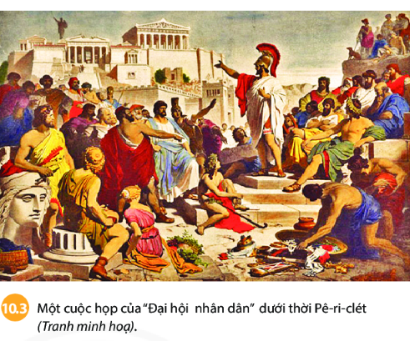  B2: HS thực hiện nhiệm vụ học tập  - HS đọc sgk và thực hiện nhiệm vụ.  - GV quan sát HS hoạt động, hỗ trợ nếu HS cần.  ? Khái niệm nhà nước thành bang và tổ chức bộ máy như thế nào?  Nhà nước thành bang  Là nhà nước nhỏ, có một thành thị là trung tâm, xung quanh là đất trồng trọt. Trong mỗi thành bang có phố xá, lâu đài, đền thờ, sân vận động, nhà hát và bến cảng. Mỗi thành bang có bộ máy quyền lực riêng, luật pháp riêng, tài chính riêng.  ? Vì sao Hy Lạp lại hình thành nhiều nhà nước thành bang. | 2. Nhà nước thành bang và nền dân chủ đại ở Hi Lạp  - Nhà nước cổ đại Hy Lạp bao gồm nhiều thành bang.  - Tiêu biểu là thành bang A-ten  - Cơ cấu tổ chức của nhà nước A-ten: gồm 4 cơ quan chính: Đại hội nhân dân, Hội đồng 10 tư lệnh, Hội đồng 500 người và Toà án 6.000 người.  Nhà nước thành bang A- ten là một nền dân chủ điển hình thời cổ đại

- Do địa hình bán đảo bị chia vắt thành nhiều cùng đồng bằng nhỏ hẹp, nên không có điều kiện tập trung đông dân cư ở một nơi. Mặt khác sự phát triển của kinh tế thủ công nghiệp và thương nghiệp dân cư tập trung đông đúc lại không cần thiết và chỉ tập trung ở thành thị. Dần dần thành thị này trở thành trung tâm của một vùng hay là một thành bang.

? Nền dân chủ A-ten được biểu hiện như thế nào?
Cơ quan quyền lực cao nhất là Đại hội nhân dân gồm toàn bộ công dân nam từ 18 tuổi trở lên, có quyền thảo luận và biểu quyết tất cả những vấn đề hệ trọng của đất nước. Đại hội nhân dân cũng bầu ra Hội đồng 500 người là cơ quan thường trực

giải quyết các vấn đề thường xuyên của nhà nước, Tòa án gồm 6000 thẩm phán có quyền lực ngang nhau để giảm tính độc đoán khi xét xử. Hội đồng 10 tư lệnh. Điều này cho thấy tính dân chủ thể hiện rất rõ ràng trong bộ máy quyền lực của nhà nước A-ten.
Bước 3: Báo cáo kết quả hoạt động và thảo luận
- GV gọi đại diện các nhóm báo cáo kết quả làm việc của nhóm mình.
- GV gọi HS nhóm khác nhận xét, đánh giá.
Bước 4: Đánh giá kết quả, thực hiện nhiệm vụ học tập.
GV có thể mở rộng để rèn luyện kĩ năng phân tích, nhận xét cho HS bằng cách đặt câu hỏi: Theo em, hạn chế của nền dân chủ ở A-ten cổ đại là gì? HS thảo luận và đại diện nhóm trả lời.
HS hiểu và vận dụng được kiến thức trong cả bài học để trả lời được hạn chế là nền dân chủ này chỉ dành cho một bộ phận dân cư và dựa trên cơ sở là sự bóc lột nô lệ - lực lượng đông đảo trong xã hội.

3. NHÀ NƯỚC ĐẾ CHẾ LA MÃ CỔ ĐẠI
a. Mục tiêu: HS nắm được quá trình phát triển và suy tàn của đế chế La Mã; tổ chức nhà
nước đế chế ở La Mã
b. Tổ chức thực hiện:

Hoạt động dạy – học | Sản phẩm dự kiến
- B1: GV chuyển giao nhiệm vụ học tập  GV cho HS đọc thông tin trong SGK và quan sát Sơ đồ tổ chức Nhà nước đế chế ở La Mã  GV: Dựa vào sơ đồ hình 8, em hãy trình bày tổ chức nhà nước đế chế ở La Mã  ? Quan sát hai sơ đồ, em hãy chỉ ra điểm khác nhau giữa nhà nước thành bang ở Hy Lạp và nhà nước đế chế ở La Mã.  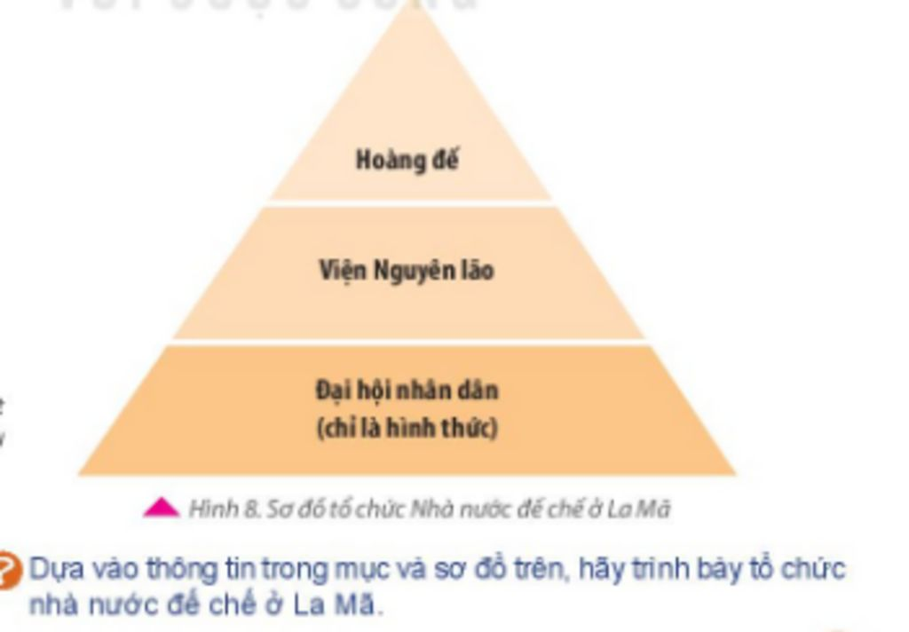  Hình 8: Sơ đồ tổ chức Nhà nước đế chế ở La Mã.  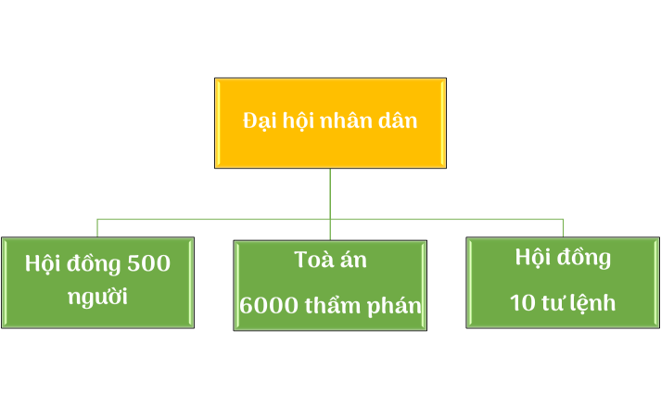  Bước 2: HS thực hiện nhiệm vụ học tập  - HS đọc sgk và thực hiện nhiệm vụ.  - GV quan sát HS hoạt động, hỗ trợ nếu HS cần.  HS trình bày được tổ chức nhà nước theo cách hiểu của mình, nhưng đảm bảo được nội dung chính: Quyển lực tập trung vào trong tay hoàng đế. Viện Nguyên lão vẫn được duy trì, nhưng chỉ mang tính hình thức. Cơ quan Đại hội nhân dân không còn quyến biểu quyết những vấn đề hệ trọng của đẩt nước như trước đây nữa.  Bước 3: Báo cáo kết quả hoạt động và thảo luận.  GV có thể hỏi nâng cao, mở rộng: Tại sao Nhà nước La Mã lại phát triển thành một Nhà nước đế chế, trong khi các nhà nước thành bang ở Hy Lạp lại không có xu hướng như vậy ?  HS có thể không trả lời được câu hỏi này.  GV định hướng và có thể chốt kiến thức: Để cai quản được lãnh thổ rộng lớn bao trùm nhiều phần của cả ba châu lục (Âu, Á, Phi) vào thời kì đế quốc La Mã thì cần một bộ máy nhà nước trong đó quyến lực tập trung vào trong tay một người, đó là hoàng đế. Trong khi đó, các thành bang ở Hy Lạp lại chủ yếu phát triển kinh tế công thương nghiệp, buôn bán bằng đường biển ở các hải cảng sầm uất, nên không có xu hướng mở rộng lãnh thổ và hình thành nhà nước đế chế như ở La Mã.  B4. Đánh giá kết quả, thực hiện nhiệm vụ học tập.  GV đánh giá, nhận xét, chuẩn kiến thức, chuyển sang nội dung mới. | 3. Nhà nước đế chế La Mã cổ đại  - Từ một thành bang nhỏ bé ở miền trung bán đảo l-ta-ly, La Mã đã dẩn mở rộng lãnh thổ và trở thành một đế chế rộng lớn.  - Từ năm 27 TCN, dưới thời của Ôc-ta-vi-út (Octavius), La Mã chuyển sang hình thức nhà nước đế chế.  - Nhà nước đế chế La Mã quyền lực tập trung trong tay vua

C. HOẠT ĐỘNG LUYỆN TẬP
a. Mục tiêu: Nhằm củng cố, hệ thống hóa, hoàn thiện kiến thức mới mà HS đã được lĩnh hội ở hoạt động hình thành kiến thức về

b. Tổ chức thực hiện:
GV giao bài tập cho HS
Hãy ghép ô chữ hai bên (trái phải) với ô chữ ở giữa sao cho phù hợp về nội dung lịch sử

- Đại hội nhân dân bầu ra

Nhà nước đế chế
- Do hoàng đế đứng đầu
Nhà nước thành bang

- Công dân nam từ 18 tuổi trở lên có quyền bầu cử

- Viện nguyên lão

D. HOẠT ĐỘNG VẬN DỤNG
a. Mục tiêu: Vận dụng kiến thức mới mà HS đã được lĩnh hội để giải quyết những vấn đề mới trong học tập.
b. Tổ chức thực hiện:
- GV yêu cầu HS
? Nhà nước thành bang Hy Lạp và nhà nước để chế La Mã có điểm gì khác nhau?
- HS tiếp nhận nhiệm vụ, về nhà hoàn thành, trình bày với giáo viên vào tiết học sau.
- GV nhận xét, đánh giá giờ dạy và dặn dò HS chuẩn bị bài học cho giờ học tiếp theo.

******************************

Ngày dạy: 20/12/2022

BÀI 10.

HY LẠP VÀ LA MÃ CỔ ĐẠI (Tiết 3)

I. MỤC TIÊU:

1. Về kiến thức
- Nêu được một số thành tựu văn hoá tiêu biểu của Hy Lạp và La Mã.

2. Về năng lực
- Năng lực chung: Tự học và tự chủ, giải quyết vấn đề và sáng tạo, giao tiếp và hợp tác.

- Năng lực riêng:
+ Đọc và chỉ ra được thông tin quan trọng trên lược đồ.
+ Khai thác và sử dụng được một số tư liệu lịch sử trong bài học dưới sự hướng dẫn của GV.
+ Tìm kiếm, sưu tầm được tư liệu đê’ phục vụ cho bài học và thực hiện các hoạt động thực hành, vận dụng.

3. Về phẩm chất

- Trân trọng những si sản của nền văn minh Hi Lạp và La Mã để lại cho nhân loại.
II. THIẾT BỊ VÀ HỌC LIỆU

1. Giáo viên
- Giáo án soạn theo định hướng phát triển năng lực, Phiếu học tập dành cho HS.
- Lược đồ Hy Lạp thời cổ đại, Lược đổ Hy Lạp hiện nay, Lược đồ đế quốc La Mã thế kỉ II (phóng to).
- Máy tính, máy chiếu (nếu có).

2. Học sinh
- SGK.
- Tranh, ảnh và dụng cụ học tập theo yêu cầu của GV.
III. TIẾN TÌNH DẠY HỌC

A. HOẠT ĐỘNG KHỞI ĐỘNG
a. Mục tiêu: Giúp học sinh nắm được các nội dung cơ bản bước đầu của bài học cần đạt được, đưa học sinh vào tìm hiểu nội dung bài học, tạo tâm thế cho học sinh đi vào tìm hiểu bài mới.
b. Tổ chức thực hiện:
GV cho HS xem đoạn video và hỏi: Em biết gì về công trình kiến trúc vừa được nhắc tới trong video.

B. HOẠT ĐỘNG HÌNH THÀNH KIẾN THỨC

4. MỘT SỐ THÀNH TỰU VĂN HÓA TIÊU BIỂU CỦA HI LẠP, LA MÃ
a. Mục tiêu: HS nêu được một số di sản tiêu biểu của văn minh Hy Lạp, La Mã và tự tin trình bày được trước lớp.
b. Tổ chức thực hiện:
Hoạt động dạy – học | Sản phẩm dự kiến
Bước 1: GV chuyển giao nhiệm vụ học tập.  - GV chia lớp thành 5 nhóm mỗi nhóm tương ứng với 1 thành tựu văn hóa tiêu biểu của Hy Lạp, La Mã  Các thành tựu: Chữ viết, văn học, lịch, khoa học, kiến trúc  Bước 2: HS thực hiện nhiệm vụ học tập  - Có thể cho một số HS trình bày trước lớp. Sau đó, GV nên giới thiệu và phân tích kĩ một số thành tựu để HS hiểu rõ giá trị lớn lao mà nền văn minh Hy Lạp, La Mã cổ đại để lại cho nhân loại, GV hướng dẫn HS trình theo dạng sơ đồ tư duy.  + Về chữ viết: Trên cơ sở học tập chữ viết của người phương Đông, người Hy Lạp và La Mã đã sáng tạo ra chữ cái La-tinh, trở thành chữ viết của nhiều quốc gia trên thế giới hiện nay.  Hệ thống chữ La tinh ra đời dựa trên cơ sở tiếp thu chữ cái của người Hy Lạp  Người La Mã còn tạo ra hệ thống chữ số với 7 chữ cơ bản, gọi là chữ số La Mã.  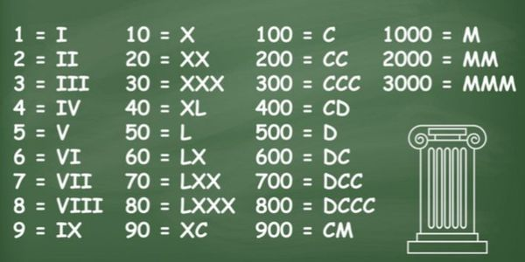  Hình 9: Bảng chữ số La Mã  + Về văn học : 2 tác phẩm nổi tiếng là I-li-át và Ô-đi-xê  + Về khoa học: Người Hy Lạp đã khái quát thành những định lí, định đề đặt nền móng cho sự ra đời của các khoa học sau này.  GV cũng có thề mở rộng, kể thêm về một sổ nhà bác học như Pi-ta-go, Ta-lét, Ác-si-mét, Hê-rô-đốt...  + Về lịch: GV chỉ cần định hướng cho HS hiểu | 4. Một số thành tựu văn hóa tiêu biểu của Hi Lạp La Mã  - Dựa trên sự tiến bộ và trình độ phát triển cao về kinh tế công thương nghiệp và thể chế dân chủ, cư dân Hy Lạp và La Mã cổ đại đã để lại rất nhiều di sản có giá trị cho nhân loại trên nhiều lĩnh vực: chữ viết, văn học, khoa học tự nhiên, lịch, luật pháp, kiến trúc và điêu khắc,...

được người Hy Lạp và La Mã biết rút kinh nghiệm, nâng cao hiểu biết, làm lịch chính xác hơn gọi là dương lịch.
+ Về kiến tríc điêu khắc: Kiến trúc điêu khắc Hy lạp: đền Pác-tê-nông, đền A-tê-na, nhà hát Đi-ô-ni-xốt, tượng thần Dớt, tượng nữ thần A-tê-na, tượng Vệ nữ thành Mi-lô.

Bước 3: Báo cáo kết quả hoạt động và thảo luận.
GV có thể đặt câu hỏi để rèn luyện thêm kĩ năng nhận xét, trình bày cho HS: Em ấn tượng với thành tựu nào nhất? Vì sao? HS có thể trả lời và giải thích lí do theo cách hiểu của mình. GV cần khuyến khích, động viên HS.
HS nêu được một số di sản tiêu biểu của văn minh Hy Lạp, La Mã và tự tin trình bày được trước lớp.
Bước 4: Đánh giá kết quả, thực hiện nhiệm vụ học tập.
GV đánh giá kết quả hoạt động của HS. Chính xác hóa các kiến thức đã hình thành cho học sinh.
C. HOẠT ĐỘNG LUYỆN TẬP
a. Mục tiêu: Giúp hs củng cố hoàn thiện kiến thức ở hoạt động hình thành kiến thức

d. Tổ chức thực hiện:
Hãy ghép nhân vật lịch sử với lĩnh vực khoa học mà họ có nhiều cống hiến

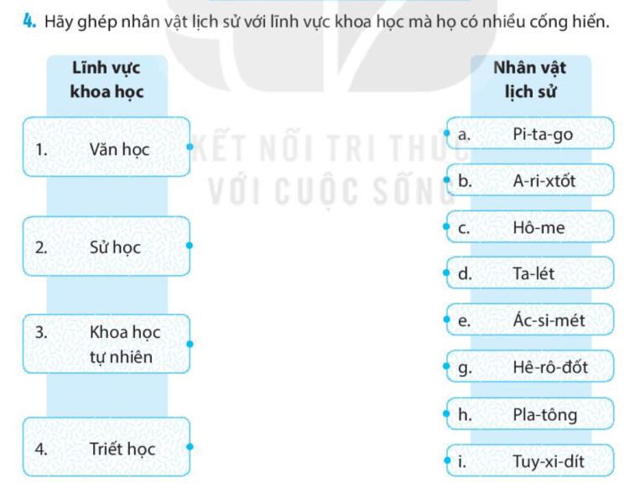

D. HOẠT ĐỘNG VẬN DỤNG
a. Mục tiêu: Vận dụng kiến thức mới mà HS đã được lĩnh hội để giải quyết những vấn đề mới trong học tập.
d. Tổ chức thực hiện:
- GV yêu cầu HS
? Em ấn tượng nhất với thành tựu nào của văn minh Hy Lạp – La Mã cổ đại. Hãy chia sẻ với cả lớp và nêu lí do
- HS tiếp nhận nhiệm vụ, về nhà hoàn thành, trình bày với giáo viên vào tiết học sau.
- GV nhận xét, đánh giá giờ dạy và dặn dò HS chuẩn bị bài học cho giờ học tiếp theo.

********************

CHƯƠNG IV:
ĐÔNG NAM Á TỪ NHỮNG THẾ KỈ TIẾP GIÁP ĐẦU CÔNG NGUYÊN ĐẾN THẾ KỈ X
Ngày soạn: 19/12/2022
Ngày dạy: 20/12/2022

Tiết 22 – Bài 11:
CÁC QUỐC GIA SƠ KÌ Ở ĐÔNG NAM Á (Tiết 1)
I. MỤC TIÊU (Học xong bài học, học sinh sẽ đạt được)
1. Về kiến thức:
- Trình bày được sơ lược vị trí địa lí của khu vực Đông Nam Á.
- Trình bày được quá trình xuất hiện và sự giao lưu thương mại của các quốc gia sơ kì ở Đông Nam Á từ đầu Công nguyên đến thế kỉ VII.
2. Về năng lực:

- Năng lực chung

+ Tự chủ và tự học: Tự đặt được mục tiêu học tập để nỗ lực phấn đấu thực hiện.

+ Giao tiếp và hợp tác: Hiểu rõ nhiệm vụ cá nhân, nhóm; đánh giá được khả năng của mình và tự nhận công việc phù hợp bản thân.

+ Giải quyết vấn đề sáng tạo: Phân tích, tóm tắt những thông tin từ nhiều nguồn khác nhau để hoàn thành nhiệm vụ.

- Năng lực riêng

+ Tìm hiểu lịch sử: Khai thác các thông tin có trong hình ảnh, tư liệu, đọc bản đồ xác định mối liên hệ giữa các quốc gia Đông Nam Á thời cổ với các nước Đông Nam Á hiện tại.
+ Nhận thức và tư duy lịch sử: Nêu được vị trí địa lý của khu vực. Miêu tả được sự xuất hiện của các vương quốc cổ ở Đông Nam Á. Nêu được sự hình thành và phát triển ban đầu của các quốc gia Đông Nam Á.
+ Vận dụng kiến thức đã học để liên hệ với tình hình hiện tại.
3. Về phẩm chất:
- Nhân ái, biết tôn trọng sự khác biệt giữa các nền văn hóa, học hỏi để hòa nhập.
- Có ý thức bảo tồn và phát huy những giá trị văn hóa chung của khu vực ĐNÁ.
- Giáo dục tinh thần chung thống nhất của khu vực và hướng tới cộng đồng chung ASEAN
II. THIẾT BỊ DẠY HỌC VÀ HỌC LIỆU
1. GV.
- Một số video, tranh ảnh liên quan đến nội dung bài học.
- Máy chiếu, máy tính
- Giấy A1 hoặc bảng phụ để HS làm việc nhóm.
- Phiếu học tập.
2. HS
- Tài liệu tranh ảnh theo sự hướng dẫn của GV
III. TIẾN TRÌNH DẠY HỌC
A. KHỞI ĐỘNG
a) Mục tiêu: Giúp HS
- Giúp học sinh nắm được các nội dung cơ bản bước đầu của bài học cần đạt được, đưa học sinh vào tìm hiểu nội dung bài học, tạo tâm thế cho học sinh đi vào tìm hiểu bài mới.
b) Nội dung:
GV: Nhìn vào hình lá cờ, trang phục, truyền thống đoán tên quốc gia
HS quan sát hình ảnh, trao đổi để trả lời câu hỏi của GV
c) Sản phẩm:
Câu trả lời của HS
d) Tổ chức thực hiện:
B1: Chuyển giao nhiệm vụ (GV)
- Chiếu hình ảnh các quốc gia ĐNÁ ngày nay và đặt câu hỏi:
Nhìn vào hình lá cờ, trang phục, truyền thống đoán tên quốc gia
B2: Thực hiện nhiệm vụ
GV: Hướng dẫn HS quan sát, chỉ lược đồ và trả lời câu hỏi.
HS: Quan sát, chỉ lược đồ trả lời câu hỏi của GV.
B3: Báo cáo thảo luận
GV:
- Yêu cầu đại diện hs lên trình bày,
- Hướng dẫn HS báo cáo (nếu các em còn gặp khó khăn).
HS:
- Trả lời câu hỏi, chỉ tên các nước trên lược đồ.
- HS còn lại theo dõi, nhận xét, bổ sung cho nhóm bạn (nếu cần).
B4: Kết luận, nhận định (GV)
- Nhận xét (hoạt động của HS và sản phẩm), chốt kiến thức, chuyển dẫn vào hoạt động hình thành kiến thức mới.
- Viết tên bài, nêu mục tiêu chung của bài và dẫn vào HĐ tiếp theo.
- HÌNH THÀNH KIẾN THỨC MỚI
- “Cái nôi” của nền văn minh lúa nước
a) Mục tiêu: HS nhận biết được vị trí địa lí của Đông Nam Á trên bản đồ. HS nhận biết được đặc điểm nổi bật về địa hình của Đông Nam Á.
b) Nội dung: GV yêu cẩu HS quan sát lược đồ hình 12.1 (tr.63), kết hợp khai thác thông tin trong SGK để khai thác
c) Sản phẩm học tập: trả lời được các câu hỏi của giáo viên
d) Tổ chức thực hiện:
Hoạt động dạy – học | Sản phẩm dự kiến
B1: Chuyển giao nhiệm vụ (GV)  - GV yêu cẩu HS hoạt động nhóm và trả lời câu hỏi:  + Nhóm 1,2: Kể tên các quốc gia Đông Nam Á hiện nay. (Lục địa và hải đảo)  + Nhóm 3, 4: Xác định vị trí địa lý của Đông Nam Á  ? Theo em, với vị trí nằm trong đới khí hậu nhiệt đới ở vùng Đông Nam Á có những loại cây trồng và gia vị nào? (Lúa nước, Gừng, Quế, Tiêu, Chuối, Mít)  B2: Thực hiện nhiệm vụ  GV quan sát, theo dõi quá trình học sinh thực hiện, gợi ý nếu cần.  HS:  - Quan sát ngữ liệu trong SGK.  - Làm việc nhóm, suy nghĩ tìm câu trả lời.  B3: Báo cáo, thảo luận  GV mời HS 1 vài nhóm lên chỉ trên lược đổ và trình bày vị trí địa lí của Đông Nam Á  HS nhận biết được vị trí địa lí của Đông Nam Á trên bản đồ.  B4: Kết luận, nhận định (GV)  Nhận xét câu trả lời của HS và và chốt kiến thức lên màn hình.  GV có thể mở rộng kiến thức Đông Nam Á nằm ở "ngã tư đường" giữa châu Á và châu Đại Dương, Thái Bình Dương và Ấn Độ Dương. Eo biển Ma-lắc-ca chính là "yết hầu" của giao lộ này, địa vị chiến lược trọng yếu vô cùng. | - “Cái nôi” của nền văn minh lúa nước  - Đông Nam Á nằm ở phía đông nam của châu Á, cầu nối giữa Ấn Độ Dương với Thái Bình Dương; là cầu nối giữa Trung Quốc, Nhật Bản với Ấn Độ, Tây Á và Địa Trung Hải.  - Nằm trong vùng nhiệt đới gió mùa, lượng mưa lớn, thuận lợi trồng cây lúa nước.
C. LUYỆN TẬP
a) Mục tiêu: Vận dụng kiến thức của bài học vào việc làm bài tập cụ thể
b) Nội dung: HS suy nghĩ cá nhân làm bài tập của GV giao
c) Sản phẩm:
Bài tập 1: Đáp án đúng của bài tập.
d) Tổ chức thực hiện
B1: Chuyển giao nhiệm vụ:
Câu 1: Đông Nam Á nằm trên con đường hàng hải nối liền giữa?
- Đại Tây Dương và Thái Bình Dương
- Đại Tây Dương và Ấn Độ Dương
- Ấn Độ Dương và Bắc Băng Dương
- Ấn Độ Dương và Thái Bình Dương
Câu 2: Đông Nam Á hiện nay gồm có bao nhiêu nước?
- 8
- 9
- 10
- 11
Câu 3: Đông Nam Á gồm mấy phần riêng biệt?
- 5
- 4
- 3
- 2
Câu 4: Đông Nam Á nằm trong khu vực khí hậu nào?
- Ôn đói
- Ôn đối lục địa
- Nhiệt đới gió mùa
- Cận nhiệt
Câu 5: Việc nằm trong vùng khí hậu nhiệt đới gió mùa đã giúp khu vực Đông Nam Á thuận lợi cho việc trong loại cây nào?
- Cây ô liu
- Lúa mạch
- Lúa nước
- Các loại cây ôn đới
B2: Thực hiện nhiệm vụ
- HS xác định yêu cầu của đề bài và suy nghĩ cá nhân để làm bài tập
- GV hướng dẫn cho HS tìm hiểu đề và làm bài tập
B3: Báo cáo, thảo luận
- GV yêu cầu HS trình bày sản phẩm của mình.
- HS trình bày, theo dõi, nhận xét, đánh giá và bổ sung cho bài của bạn (nếu cần).
B4: Kết luận, nhận định: GV nhận xét bài làm của HS.
Dự kiến sản phẩm
Câu hỏi | 1 | 2 | 3 | 4 | 5
Đáp án | D | D | D | C | C

D. VẬN DỤNG
a) Mục tiêu: Củng cố và mở rộng kiến thức nội dung của bài học cho HS
b) Nội dung: GV giao nhiệm vụ, HS thực hiện nhiệm vụ.
c) Sản phẩm: Bài làm của HS (HS sưu tầm sự hình thành và phát triển của một vương quốc).
d) Tổ chức thực hiện
B1: Chuyển giao nhiệm vụ: (GV giao bài tập)
Câu 1 Nếu chọn hai thành tựu nổi bật nhất của các gia sơ kì Đông Nam Á, em sẽ lựa chọn những thành tựu nào? Vì sao?
Câu 2. Sưu tầm những câu thành ngữ, tục ngữ của người Việt liên quan đến lúa, gạo.
B2: Thực hiện nhiệm vụ
- GV hướng dẫn các em tìm hiểu yêu cầu của đề.
- HS đọc và xác định yêu cầu của bài tập.
B3: Báo cáo, thảo luận
- GV hướng dẫn các em cách nộp sản phẩm cho GV sau khi hoàn thành.
GV hướng dẫn HS tìm thông tin cơ bản: Thời gian tồn tại của các quốc gia đó, bộ máy nhà nước được tổ chức thế nào, hoạt động kinh tế nổi bật là gì,...
- HS làm bài tập ra giấy và nộp lại cho GV qua hệ thống CNTT đã hướng dẫn.
B4: Kết luận, nhận định (GV)
- Nhận xét ý thức làm bài của HS, nhắc nhở những HS không nộp bài hoặc nộp bài không đúng qui định (nếu có).

- Chuột sa chĩnh gạo  - Gạo đổ bốc chẳng đầy thưng  - Gạo thóc về ngài, tấm cám vê tôi  - Cơm hẩm cà thiu  - Cơm hàng cháo chợ  - Cơm hẩm ăn với rau dưa  Quan họ làm khách em chưa hài lòng | - Cơm khô là cơm thảo  Cơm nhão là cơm hà tiện  - Cơm không ăn gạo còn đó  - Cơm là gạo áo là tiền  - Cơm lạnh canh nguội  - Cơm nắm muối vừng  - Cơm sôi bớt lửa chồng giận bớt lời

******************************

Ngày soạn:19/12/2022
Ngày dạy: 24/12/2022 ( Dạy bù ct)
Tiết 26
ÔN TẬP CUỐI KỲ ( Đẩy tiết)

I. MỤC TIÊU
1. Kiến thức ôn tập
- Lịch sử là gì, cách tính thời gian trong lịch sử. Dựa vào đâu để biết và phục dựng lại lịch sử
- Xã hội nguyên thuỷ.
- Trung Quốc , Ai Cập, Lưỡng Hà, và Ấn Độ cổ đai
2. Năng lực
2.1. Năng lực nhận thức và tư duy:
+ Trình bày sự xuất hiện của con người trên Trái Đất; Các giai đoạn phát triển của thời nguyên thuỷ thông qua lao động sản xuất; Lý giải nguyên nhân tan rã của xã hội nguyên thuỷ
+ Trình bày được tác động điều kiện tự nhiên đã hình thành nên các quốc gia cổ đại;
+ Trình bày và đánh giá những thành tựu văn hoá lớn thời cổ đại.
+ Biết so sánh, khái quát và đánh giá các sự kiện lịch sử tiêu biểu
2.2. Năng lực chung: Năng lực giao tiếp và hợp tác; tự học; giải quyết vấn đề.
3. Phẩm chất
- Giáo dục lòng tự hào ngưỡng mộ sự sáng tạo của con người ở thời đại cổ đại
II. THIẾT BỊ DẠY HỌC VÀ HỌC LIỆU
1. Giáo viên
- Giáo án soạn theo định hướng phát triển năng lực, Phiếu học tập dành cho HS.
- Lược đồ Trung Quốc, Ấn Độ, Ai Cập, Lưỡng Hà cổ đại.
- Máy tính, máy chiếu (nếu có).
2. Học sinh
- SGK.
- Tranh, ảnh và dụng cụ học tập theo yêu cầu của GV.
III. TIẾN TRÌNH DẠY HỌC.
1. Hoạt động 1: Mở đầu (3’)
a. Mục tiêu: Giới thiệu cho HS biết những nội dung cần ôn tập.
b. Nội dung: GV cho hs ôn tập lại lí thuyết và làm bài tập trắc nghiệm.
c. Sản phẩm: câu trả lời và bài tập hs làm.
d. Tổ chức thực hiện:
*GV giới thiệu nội dung ôn tập gồm:
- Lịch sử là gì, cách tính thời gian trong lịch sử. Dựa vào đâu để biết và phục dựng lại lịch sử
- Xã hội nguyên thuỷ.
- Trung Quốc, Ai Cập, Lưỡng Hà, và Ấn Độ cổ đại
2. Hoạt động 2: Ôn tập
2.1. Hoạt động 2.1. Phần lý thuyết (12’).
* Phần Lịch sử
- GV yêu cầu HS xác định vị trí các nước trên lược đồ.
- Sơ kết, ôn tập lại những nội dung lí thuyết có liên quan, cụ thể:
+ Lịch sử là gì? Vì sao phải học lịch sử.
+ Dựa vào những loại tư liệu nào để biết và phục dựng lại lịch sử.
+ Những nét nổi bật ở Ấn Độ, Trung Quốc, Ai Cập, Lưỡng Hà cổ đại.
+ Trình bày những thành tựu về chữ viết, toán học, y học, thiên văn học, kiến trúc mà cư dân ở Ai Cập cổ đại
+ Trình bày những thành tựu về chữ viết, văn học, khoa học tự nhiên, thiên văn học, kiến trúc- điêu khắc mà cư dân ở Hi Lạp và La Mã cổ đại
+ Sau khi thống nhất lãnh thổ, Tần Thủy Hoàng đã thực hiện những chính sách gì để cai trị đất nước.
* Phần Địa lý:
+ Trái Đất được cấu tạo bởi mấy lớp? Hãy kể tên.
+ Trong các lớp cấu tạo nên Trái Đất, lớp nào quan trọng nhất, vì sao.
+ Hãy nêu sự khác nhau giữa cao nguyên và đồng bằng.
+ Hãy nêu sự khác nhau giữa núi và đồi.
  - Hoạt động 2.2. Phần bài tập trắc nghiệm (25’).
Câu 1: Lịch sử là những gì:
A. đang diễn ra B. đã diễn ra trong quá khứ
C. chưa diễn ra D. đã và đang diễn ra
Câu 2: Trống đồng Ngọc Lũ thuộc loại tư liệu nào sau đây?
A. Tư liệu chữ viết | C. Tư liệu truyền miệng
B. Tư liệu hiện vật | D. Không thuộc loại tư liệu nào
Câu 3: Hiện nay trên thế giới sử dụng một thứ lịch chung nào?
A. Dương lịch và âm lịch. | C. Âm lịch.
B. Dương lịch. | D. Công lịch.
Câu 4: Nguyên nhân sâu xa nào dẫn đến sự tan rã của xã hội nguyên thủy?
A. Sự xuất hiện của công cụ kim loại.
B. Sự xuất hiện của chế độ tư hữu.
C. Gia đình phụ hệ xuất hiện thay thế cho gia đình mẫu hệ.
D. Năng suất lao động tăng nhanh.
Câu 5: Quốc gia cổ đại nào đã dùng thân cây pa-pi-rut để tạo ra giấy?
A. Hi Lạp | B. Rô-ma | C. Ai Cập | D. Ấn Độ
Câu 6: Đâu là kiến trúc nổi tiếng của Hi Lạp và La Mã cổ đại?
A. Vườn treo Ba-bi-lon | C. Cột đá Asoca
B. Đấu trường Cô-li-dê | D. Vạn Lí Trường Thành
Câu 7: Đâu là kiến trúc nổi tiếng của Trung Quốc cổ đại?
A. Vườn treo Ba-bi-lon | C. Cột đá Asoca
B. Đấu trường Cô-li-dê | D. Vạn Lí Trường Thành
Câu 8: Lễ hội tắm nước sông Hằng là của quốc gia nào?
A. Hi Lạp | B. Rô-ma | C. Ai Cập | D. Ấn Độ
Câu 9: Người Lưỡng Hà đã phát minh ra?
A. Bánh xe B. Cái cày | C. La bàn D. Bánh xe và la bàn
Câu 8: Kinh Thi là tập thơ nổi tiếng của quốc gia nào?
A. Hi Lạp B. Trung Quốc | C. Ai Cập D. Ấn Độ
Câu 10: Tổ chức chính trị nào có vai trò bầu cử và cử ra các cơ quan nhà nước, quyết định mọi công việc ở Aten?
A. Đại hội nhân dân B. Viện nguyên lão | C. Quý tộc D. Hoàng Đế
Câu 11: Ac-si-met, Pi-ta-go là các nhà khoa học nổi tiếng của quốc gia nào?
A. Hy Lạp B. Trung Quốc | C. Ai Cập D. Ấn Độ
Câu 12: Đặc điểm nổi bật về điều kiện tự nhiên của Ai Cập và Lưỡng Hà cổ đại là gì?
A. Nằm ở lưu vực các dòng sông lớn (sông Nin, sông Ơ-phơ-rát, sông Ti-gơ-rơ)
B. Có khí hậu nhiệt đới ẩm gió mùa
C. Nằm ở gần biển, có nhiều vũng vịnh
D. Đất đai cằn cỗi, khô hạn
Câu 13. Thành tựu nào dưới đây là phát minh của cư dân Ấn Độ cổ đại?
A. Hệ thống 10 chữ số. B. Hệ chữ cái La-tinh.
C. Hệ đếm lấy số 60 làm cơ sở. D. Hệ đếm lấy số 10 làm cơ sở.
Câu 14: Người Hy Lạp, La Mã cổ đại đã sáng tạo ra loại chữ viết nào?
A. Chữ Phạn B. Chữ hình nêm
C. Hệ chữ cái La-tinh D. Chữ tượng hình
Câu 15: Nhà nước Hy Lạp cổ đại được tổ chức theo kiểu:
A. Nhà nước cộng hòa B. Nhà nước thành bang
C. Nhà nước quân chủ chuyên chế D. Nhà nước phong kiến
II. TỰ LUẬN:
Câu 1: Trình bày những thành tựu về chữ viết, toán học, y học, thiên văn học, kiến trúc mà cư dân ở Ai Cập cổ đại đạt được?
Câu 2: Trình bày những thành tựu về chữ viết, văn học, khoa học tự nhiên, thiên văn học, kiến trúc- điêu khắc mà cư dân ở Hi Lạp và La Mã cổ đại đạt được?
Câu 3: Sau khi thống nhất lãnh thổ, Tần Thủy Hoàng đã thực hiện những chính sách gì để cai trị đất nước?

B. PHẦN ĐỊA LÍ:
Câu 1: Trên quả Địa cầu, vĩ tuyến gốc được ghi số độ là
A. 0⁰ B. 30⁰ C. 60⁰ D. 90⁰
Câu 2: Theo thứ tự xa dần Mặt Trời, Trái Đất nằm ở vị trí thứ
A. 2 B. 3 C. 4 D. 5
Câu 3: Tỉ lệ bản đồ 1: 5.000.000 có nghĩa là:
A. 1cm trên bản đồ bằng 50 km trên thực địa
B. 1cm trên bản đồ bằng 500 m trên thực địa
C. 1cm trên bản đồ bằng 50 m trên thực địa
D. 1cm trên hản đồ bằng 5 km trên thực địa
Câu 4: Khi khu vực giờ gốc là 7 giờ thì nước ta là mấy giờ?
A. 7 | B. 14 | C. 12 | D. 19
Câu 6: Nội lực tạo ra hiện tượng gì?
A. Động đất, núi lửa B. Hạn hán | C. Lũ lụt D. Phong hóa
Câu 7: Quốc gia nào sau đây thường xuyên chịu ảnh hưởng nặng nề nhất của các trận động đất, núi lửa?
A. Thái Lan B. Việt Nam | C. Nhật Bản D. Anh
Câu 8: Dạng địa hình được hình thành do quá trình ngoại lực là
A. Các hang động caxtơ | C. Núi lửa
B. Đỉnh núi cao | D. Vực thẳm dưới đáy đại dương
Câu 9: Dạng địa hình nào sau đây thuận lợi cho trồng cây lương thực và thực phẩm?
A. Cao nguyên | C. Đồng bằng.
B. Đồi | D. Núi.
Câu 10: Sự luân phiên ngày, đêm là hệ quả của:
A. chuyển động tự quay quanh trục của Trái Đất.
B. chuyển động trên bề mặt Trái Đất đều bị lệch hướng.
C. chuyển động xung quanh các hành tinh của Trái Đất.
D. chuyển động của Trái Đất quanh Mặt Trời.
Câu 11: Các khoáng sản như dầu mỏ, khí đốt, than đá thuộc nhóm khoáng sản nào sau đây?
A. Phi kim loại B. Nhiên liệu | C. Kim loại màu D. Kim loại đen
Câu 12. Tính nhiệt độ trung bình ngày tại điểm A, biết rằng ngày hôm đó người ta đo ở 4 thời điểm trong ngày lúc 1 giờ là 16⁰C, 7 giờ là 18⁰C, 13 giờ là 22⁰C, 19 giờ là 20⁰C.
A. 18 ⁰C. B. 19 ⁰C. C. 20 ⁰C. D. 21 ⁰C
Câu 13. Trong tầng đối lưu, trung bình cứ lên cao 100m, thì nhiệt độ giảm đi
A. 0,4⁰C. B. 0,8⁰C. C. 1,0⁰C. D. 0,6⁰C.
Câu 14. Để đo nhiệt độ không khí người ta dùng dụng cụ nào sau đây?
A. Áp kế. B. Vũ kế.
C. Nhiệt kế. D. Ẩm kế.
Câu 15: Căn cứ vào đặc tính của lớp khí, người ta chia khí quyển ra?
A. 2 tầng B. 3 tầng
C. 4 tầng D.5 tầng

Ngày soạn : 25/12/2022
Ngày dạy: 27/12/2022 ( KT theo lịch chung của nhà trường)

Tiết 27 ( Đẩy tiết)

KIỂM TRA CUỐI HỌC KỲ I

I. MỤC TIÊU
1. Kiến thức
- Kiểm tra kiến thức trong các bài đã học
- Kiểm tra kiến thức của học sinh, từ đó đánh giá lại chất lượng dạy và học nhằm rút kinh nghiệm trong việc dạy và học.
2. Năng lực
2.1. Năng lực nhận thức và tư duy:
- Tái hiện kiến thức, phân tích, đánh giá, tổng hợp các sự kiện, nhận xét và vận dụng kiến thức đã học.
- Rèn kĩ năng trình bày sự kiện lịch sử dưới dạng bài viết.
2.2. Năng lực chung: Năng lực tự học, năng lực giải quyết vấn đề, sử dụng ngôn ngữ.
3. Phẩm chất
- Giáo dục học sinh tính tự học, tự rèn, tính trung thực và tự giác trong kiểm tra.
II. THIẾT BỊ DẠY HỌC VÀ HỌC LIỆU
1. Giáo viên
- Đề bài, đáp án, biểu điểm,
2. Học sinh
- Ôn tập theo sự hướng dẫn của gv
III. TIẾN TRÌNH KIỂM TRA.
Giáo viên phát đề bài cho học sinh
IV. MA TRẬN, ĐỀ BÀI VÀ ĐÁP ÁN, BIỂU ĐIỂM

A. MA TRẬN ĐỀ KIỂM TRA CUỐI HỌC KÌ I - LỚP 6
Thời gian: 60 phút
TT | Chương/chủ đề | Nội dung/  đơn vị kiến thức | Mức độ nhận thức |  |  |  |  |  |  |  | Tổng  % điểm
TT | Chương/chủ đề | Nội dung/  đơn vị kiến thức | Nhận biết (TNKQ) |  | Thông hiểu  (TL) |  | Vận dụng  (TL) |  | Vận dụng cao  (TL)
TT | Chương/chủ đề | Nội dung/  đơn vị kiến thức | TN  KQ | TL | TNKQ | TL | TN  KQ | TL | TN  KQ | TL
Phân môn Lịch sử
1 | Chương 1: Vì sao phải học lịch sử | Lịch sử và cuộc sống | 1TN |  |  |  |  |  |  |  | 0,25đ  (2,5%)
2 | Chương 2: Xã hội nguyên thuỷ | Xã hội nguyên thuỷ | 1TN |  |  |  |  |  |  |  | 0,25đ  (2,5%)
3 | Chương 3: Xã hội cổ đại | Ai Cập và Lưỡng Hà | 1TN | 1TL |  |  |  |  | 1TN |  | 1,5đ  (15%)
3 | Chương 3: Xã hội cổ đại | Ấn Độ cổ đại | 1TN |  | 1TN |  |  |  |  |  | 0,5đ  (5%)
3 | Chương 3: Xã hội cổ đại | Trung Quốc từ thời cổ đại đến thế kỷ VII |  |  | 1TN |  |  | 1TL |  |  | 2đ  (20%)
3 | Chương 3: Xã hội cổ đại | Hy Lạp và La Mã cổ đại |  |  | 1TN |  |  |  | 1TN |  | 0,5đ  (5%)
Phân môn Địa lí
1 | Chương 1: Bản đồ. Phương tiện thể hiện bề  mặt TĐ | Kinh, vĩ tuyến | 1TN |  |  |  |  |  | 1 TN |  | 0,5đ  (5%)
2 | Chương 2: trái đất – hành tinh của hệ mặt trời | Trái Đất trong hệ Mặt Trời | 1TN |  |  |  |  |  |  |  | 0,25đ  (2,5%)
2 | Chương 2: trái đất – hành tinh của hệ mặt trời | Chuyển động của Trái Đất và hệ quả địa lí. |  |  |  |  |  |  | 1 TN |  | 0,25đ  (2,5%)
3 | Chương 3: Cấu tạo của Trái Đất. Vỏ Trái Đất | Cấu tạo của Trái Đất. Các mảng kiến tạo | 1/2 TL |  |  |  |  | 1/2TL |  |  | 1,0đ  (10%)
3 | Chương 3: Cấu tạo của Trái Đất. Vỏ Trái Đất | Quá trình nội sinh và ngoại sinh.Núi lửa và động đất | 3TN |  |  |  |  |  |  |  | 0,75đ  (7,5%)
 |  | Các dạng địa hình chính trên Trái Đất.  Khoáng sản | 1TN |  | 1TL |  |  |  |  |  | 1,75đ  (17,5%)
 |  | Lớp vỏ khí của Trái Đất. Khí áp và gió |  |  | 1TN |  |  |  |  |  | 0,25đ  (5%)
 |  | Nhiệt độ không khí. Mây và mưa |  |  | 1TN |  |  |  |  |  | 0,25đ  (5%)
Số câu/loại câu |  |  | 10 TN  1,5 TL |  | 6 TN  1 TL |  | 1,5 TL |  | 4 TN |  | 20TN  4 TL
Tỷ lệ |  |  | 40% |  | 30% |  | 10% |  | 10% |  | 100%

B. BẢN ĐẶC TẢ ĐỀ KIỂM TRA CUỐI HỌC KÌ I LSĐL -LỚP 6
Thời gian: 60 phút
TT | Chương/  Chủ đề | Nội dung/Đơn vị kiến thức | Mức độ  đánh giá | Số câu hỏi theo mức độ nhận thức
 |  |  |  | Nhận biết | Thông hiểu | Vận dụng | Vận dụng cao
Phân môn Lịch sử
1 | Chương 1: Vì sao phải học lịch sử | Lịch sử và cuộc sống | Nhận biết:  - Nêu được khái niệm lịch sử. | 1TN
2 | Chương 2: Xã hội nguyên thuỷ | Xã hội nguyên thuỷ | Nhận biết:  -Nêu được nguyên nhân sâu xa dẫn đến sự tan rã của xã hội nguyên thủy | 1TN
3 | Chương 3: Xã hội cổ đại | Ai Cập và Lưỡng Hà | Nhận biết:  - Nêu được đặc điểm nổi bật về điều kiện tự nhiên của Ai Cập và Lưỡng Hà cổ đại  Vận dụng cao:  - Nêu được thành tựu văn hóa tiêu biểu của Lưỡng Hà | 1TL  1TN |  |  | 1TN
3 | Chương 3: Xã hội cổ đại | Ấn Độ cổ đại | Nhận biết:  - Nêu được thành tựu văn hóa tiêu biểu của Ấn Độ  Thông hiểu:  - Nêu được lễ hội ở Ấn Độ | 1TN | 1TN
3 | Chương 3: Xã hội cổ đại | Trung Quốc từ thời cổ đại đến thế kỷ VII | Thông hiểu:  - Nêu được những thành tựu cơ bản về văn minh ở Trung Quốc thời cổ đại đến thế kỷ VII.  Vận dụng:  - Sự xác lập chế độ phong kiến của Tần Thủy Hoàng |  | 1TN | 1TL
 | Chương 3: Xã hội cổ đại | Hy Lạp và La Mã cổ đại | Thông hiểu  - Giới thiệu một số thành tựu văn hoá tiêu biểu của Hy Lạp, La Mã.  Vận dụng cao  - Nhận xét được tổ chức nhà nước thành bang, ở Hy Lạp |  | 1TN |  | 1TN
Phân môn Địa lí
1 | Chương 1  Bản đồ- Phương tiện thể hiện bề mặt Trái Đất | Bản đồ. Một số lưới kinh, vĩ tuyến, phương hướng trên bản đồ. | Nhận biết  - Xác định được các vĩ tuyến chính trên quả Địa Cầu  Vận dụng cao  - Tính tỉ lệ bản đồ | 1 TN |  |  | 1TN
2 | Chương 2 Trái Đất – hành tinh của hệ Mặt Trời | Trái Đất trong hệ Mặt Trời | Nhận biết  - Xác định được vị trí của Trái Đất trong hệ Mặt Trời. | 1 TN
2 | Chương 2 Trái Đất – hành tinh của hệ Mặt Trời | Chuyển động của Trái Đất và hệ quả địa lí. | Vận dụng cao  - Tính giờ trên Trái Đất |  |  |  | 1TN
3 | Chương 3: Cấu tạo của Trái Đất. Vỏ Trái Đất | Cấu tạo của Trái Đất Các mảng kiến tạo | Nhận biết  - Trình bày được cấu tạo của Trái Đất gồm ba lớp.  Vận dụng  - Giải thích được lớp nào là quan trọng nhất | ½ TL |  | ½ TL
3 | Chương 3: Cấu tạo của Trái Đất. Vỏ Trái Đất | Quá trình nội sinh và ngoại sinh.Núi lửa và động đất | Nhận biết  -Tác động của quá trình nội sinh và quá trình ngoại sinh  - Tìm kiếm được thông tin về các thảm hoạ thiên nhiên do động đất và núi lửa gây ra. | 3 TN
3 | Chương 3: Cấu tạo của Trái Đất. Vỏ Trái Đất | Lớp vỏ khí của Trái Đất. Khí áp và gió | Nhận biết:  - Kể được tên một số loại khoáng sản.  Thông hiểu  - Phân tích được sự giống nhau, khác nhau giữa cao nguyên và đồng bằng. | 1 TN | 1TL
 |  | Lớp vỏ khí của Trái Đất. Khí áp và gió | Thông hiểu  Biết được sự thay đổi của nhiệt độ theo vĩ độ. |  | 1TN
 |  | Nhiệt độ không khí. Mây và mưa | Thông hiểu  Tính nhiệt độ trung bình ngày |  | 1TN
Số câu/ loại câu |  |  |  | 10TN  1.5 TL | 6 TN  1TL | 1.5 TL | 4TN
Tỉ lệ % |  |  |  | 40% | 30% | 20% | 10%

C. ĐỀ KIỂM TRA CUỐI HỌC KÌ I MÔN LSĐL 6
I. TRẮC NGHIỆM: (5,0 điểm). Khoanh tròn vào chữ cái trước câu trả lời đúng nhất.
Câu 1: Lịch sử là những gì:
A. đang diễn ra. | B. đã diễn ra trong quá khứ.
C. chưa diễn ra. | D. đã và đang diễn ra.
Câu 2: Nguyên nhân sâu xa nào dẫn đến sự tan rã của xã hội nguyên thủy?
A. Sự xuất hiện của công cụ kim loại.
B. Sự xuất hiện của chế độ tư hữu.
C. Gia đình phụ hệ xuất hiện thay thế cho gia đình mẫu hệ.
D. Năng suất lao động tăng nhanh.
Câu 3: Đặc điểm nổi bật về điều kiện tự nhiên của Ai Cập và Lưỡng Hà cổ đại là gì?
A. Đất đai cằn cỗi, khô hạn.
B. Có khí hậu nhiệt đới ẩm gió mùa.
C. Nằm ở gần biển, có nhiều vũng vịnh.
D. Nằm ở lưu vực các dòng sông lớn (sông Nin, sông Ơ-phơ-rát, sông Ti-gơ-rơ).
Câu 4: Người Lưỡng Hà đã phát minh ra?
A. Cái cày B. Bánh xe | C. La bàn D. Bánh xe và la bàn
Câu 5: Lễ hội tắm nước sông Hằng là của quốc gia nào?
A. Hi Lạp | B. Rô-ma | C. Ấn Độ | D. Ai Cập
Câu 6: Thành tựu nào dưới đây là phát minh của cư dân Ấn Độ cổ đại?
A. Hệ thống 10 chữ số. | B. Hệ chữ cái La-tinh.
C. Hệ đếm lấy số 60 làm cơ sở. | D. Hệ đếm lấy số 10 làm cơ sở.
Câu 7: Đâu là kiến trúc nổi tiếng của Trung Quốc cổ đại?
A. Vườn treo Ba-bi-lon | B. Cột đá Asoca
C. Đấu trường Cô-li-dê | D. Vạn Lí Trường Thành
Câu 8: Kinh Thi là tập thơ nổi tiếng của quốc gia nào?
A. Hi Lạp B. Trung Quốc | C. Ai Cập D. Ấn Độ
Câu 9: Ác-si-met, Pi-ta-go là các nhà khoa học nổi tiếng của quốc gia nào?
A. Ai Cập B. Trung Quốc | C. Hy Lạp D. Ấn Độ
Câu 10: Tổ chức chính trị nào có vai trò bầu cử và cử ra các cơ quan nhà nước, quyết định mọi công việc ở Aten?
A. Đại hội nhân dân B. Viện nguyên lão | C. Quý tộc D. Hoàng Đế
Câu 11: Trên quả Địa cầu, vĩ tuyến gốc được ghi số độ là:
A. 0 ⁰C | B. 30 ⁰C | C. 60 ⁰C | D. 90 ⁰C
Câu 12: Theo thứ tự xa dần Mặt Trời, Trái Đất nằm ở vị trí thứ:
A. 2 | B. 3 | C. 4 | D. 5
Câu 13: Tỉ lệ bản đồ 1: 5.000.000 có nghĩa là:
A. 1cm trên bản đồ bằng 5 km trên thực địa
B. 1cm trên bản đồ bằng 500 m trên thực địa
C. 1cm trên bản đồ bằng 50 m trên thực địa
D. 1cm trên hản đồ bằng 50 km trên thực địa
Câu 14: Khi khu vực giờ gốc là 7 giờ thì nước ta là mấy giờ?
A. 7 | B. 12 | C. 14 | D. 19
Câu 15: Nội lực tạo ra hiện tượng gì?
A. Lũ lụt B. Hạn hán | C. Động đất, núi lửa D. Phong hóa
Câu 16: Quốc gia nào sau đây thường xuyên chịu ảnh hưởng nặng nề nhất của các trận động đất, núi lửa?
A. Thái Lan B. Nhật Bản | C. Việt Nam D. Anh
Câu 17: Dạng địa hình được hình thành do quá trình ngoại lực là:
A. Các hang động caxtơ | B. Núi lửa
C. Đỉnh núi cao | D. Vực thẳm dưới đáy đại dương
Câu 18: Các khoáng sản như dầu mỏ, khí đốt, than đá thuộc nhóm khoáng sản nào sau đây?
A. Phi kim loại B. Nhiên liệu | C. Kim loại màu D. Kim loại đen
Câu 19. Tính nhiệt độ trung bình ngày tại điểm A, biết rằng ngày hôm đó người ta đo ở 4 thời điểm trong ngày lúc 1 giờ là 16⁰C, 7 giờ là 18⁰C, 13 giờ là 22⁰C, 19 giờ là 20⁰C.
A. 18 ⁰C | B. 19 ⁰C | C. 20 ⁰C | D. 21 ⁰C
Câu 20: Trong tầng đối lưu, trung bình cứ lên cao 100m, thì nhiệt độ giảm đi:
A. 0,4 ⁰C | B. 0,8 ⁰C | C. 1,0 ⁰C | D. 0,6 ⁰C
II. TỰ LUẬN: (5,0 điểm)
Câu 1 (1,0đ): Trình bày những thành tựu về chữ viết, toán học, y học, thiên văn học, kiến trúc mà cư dân Ai Cập cổ đại đạt được?
Câu 2 (1,5đ): Sau khi thống nhất lãnh thổ, Tần Thủy Hoàng đã thực hiện những chính sách gì để cai trị đất nước?
Câu 3 (1,0đ): a, Trái Đất được cấu tạo bởi mấy lớp? Hãy kể tên.
b, Trong các lớp cấu tạo nên Trái Đất, lớp nào quan trọng nhất, vì sao?
Câu 4 (1,5đ): Hãy nêu sự khác nhau giữa cao nguyên và đồng bằng?

D. ĐÁP ÁN VÀ HƯỚNG DẪN CHẤM ĐỀ KIỂM TRA CUỐI HỌC KÌ I LSĐL -LỚP 6

TRẮC NGHIỆM (5,0đ) Mỗi câu trả lời đúng được 0,25 điểm

Câu/  Đáp án | 1-B | 2- A | 3-D | 4-B | 5-C | 6-A | 7-D | 8-B | 9-C | 10-A
Câu/  Đáp án | 11-A | 12-B | 13-D | 14-C | 15-C | 16-B | 17-A | 18-B | 19-B | 20-D

TỰ LUẬN (5,0đ)

Câu | Đáp án | Điểm
1 | Câu 1(1.0đ): Trình bày những thành tựu về chữ viết, toán học, y học, thiên văn học, kiến trúc mà cư dân Ai Cập cổ đại đạt được. | 1,0
 | - Chữ viết: sáng tạo ra chữ tượng hình | 0,20
 | - Toán học: làm các phép tính theo hệ đếm thập phân | 0,20
 | - Y học: kĩ thuật ướp xác | 0,20
 | - Thiên văn học: biết làm lịch  …………………………………………………………………………………………  - Kiến trúc: Kim tự tháp và tượng Nhân sư | 0,20  ……….  0,20
2 | Câu 2 (1.5đ): Sau khi thống nhất lãnh thổ, Tần Thủy Hoàng đã thực hiện những chính sách gì để cai trị đất nước? | 1,5
2 | - Sau khi tiêu diệt các đối thủ, năm 221 TCN, Tần Thủy Hoàng lên ngôi Hoàng đế. | 0,5
2 | - Nhà Tần chia đất nước thành các quận, huyện, đặt các chức quan cai quản, lập ra triều đại phong kiến đầu tiên ở Trung Quốc. | 0,5
2 | - Để củng cố sự thống nhất đất nước, nhà Tần áp dụng chế độ đo lường, tiền tệ, chữ viết và Pháp luật chung trên cả nước. | 0,5
3 | Câu 3 (1.0đ):  a, Trái Đất được cấu tạo bởi mấy lớp? Hãy kể tên.  b, Trong các lớp cấu tạo nên Trái Đất, lớp nào quan trọng nhất, vì sao? | 1,0
3 | - TĐ được cấu tạo bởi 3 lớp: vỏ Trái Đất, man-ti và nhân | 0,5
3 | - Trong 3 lớp thì lớp vỏ Trái Đất là quan trọng nhất. Vì là nơi tồn tại của các thành phần tự nhiên như không khí, nước, sinh vật…và là nơi sinh sống, hoạt động của xã hội loài người. | 0,5
4 | Câu 4 (1.5đ): Hãy nêu sự khác nhau giữa cao nguyên và đồng bằng? | 1,5
4 | – Cao nguyên:  + Độ cao: trên 500m so với mực nước biển.  + Đặc điểm: bề mặt tương đối bằng phẳng hoặc gợn sóng, có sườn dốc, dựng đứng thành vách. | 0,75
4 | – Đồng bằng:  + Độ cao: dưới 200m so với mực nước biển.  + Đặc điểm: thấp, bề mặt khá bằng phẳng hoặc hơi gợn sóng, có thể rộng tới hàng triệu km2. | 0,75
Phê duyệt của tổ chuyên môn Giáo viên ra đề
Phó tổ trưởng

Dương Thị Kim Liên Nguyễn Thị Kim Dung

************************

Ngày soạn: 01/1/2023
Ngày dạy: 03/1/2023

Tiết 23 - Bài 11

CÁC QUỐC GIA SƠ KÌ Ở ĐÔNG NAM Á (Tiết 2)

I. MỤC TIÊU
1. Về kiến thức:
- Trình bày được quá trình xuất hiện và sự giao lưu thương mại của các quốc gia sơ kì ở Đông Nam Á từ đầu Công nguyên đến thế kỉ VII.
2. Về năng lực:

- Năng lực chung

+ Tự chủ và tự học: Tự đặt được mục tiêu học tập để nỗ lực phấn đấu thực hiện.

+ Giao tiếp và hợp tác: Hiểu rõ nhiệm vụ cá nhân, nhóm; đánh giá được khả năng của mình và tự nhận công việc phù hợp bản thân.

+ Giải quyết vấn đề sáng tạo: Phân tích, tóm tắt những thông tin từ nhiều nguồn khác nhau để hoàn thành nhiệm vụ.

- Năng lực riêng

+ Tìm hiểu lịch sử: Khai thác các thông tin có trong hình ảnh, tư liệu, đọc bản đồ xác định mối liên hệ giữa các quốc gia Đông Nam Á thời cổ với các nước Đông Nam Á hiện tại.
+ Nhận thức và tư duy lịch sử: Nêu được vị trí địa lý của khu vực. Miêu tả được sự xuất hiện của các vương quốc cổ ở Đông Nam Á. Nêu được sự hình thành và phát triển ban đầu của các quốc gia Đông Nam Á.
+ Vận dụng kiến thức đã học để liên hệ với tình hình hiện tại.
3. Về phẩm chất:
- Nhân ái, biết tôn trọng sự khác biệt giữa các nền văn hóa, học hỏi để hòa nhập.
- Có ý thức bảo tồn và phát huy những giá trị văn hóa chung của khu vực ĐNÁ.
- Giáo dục tinh thần chung thống nhất của khu vực và hướng tới cộng đồng chung ASEAN
II. THIẾT BỊ DẠY HỌC VÀ HỌC LIỆU
1. Giáo viên
- SGV.
- Một số video, tranh ảnh liên quan đến nội dung bài học.
- Máy chiếu, máy tính
- Giấy A1 hoặc bảng phụ để HS làm việc nhóm.
- Phiếu học tập.
2. Học sinh
- Tranh ảnh tài liệu dưới sự hướng dẫn của giáo viên
III. TIẾN TRÌNH DẠY HỌC
A. KHỞI ĐỘNG
a) Mục tiêu:
- Giúp học sinh ôn lại kiến thức bài học cũ, đưa học sinh vào tìm hiểu nội dung bài học, tạo tâm thế cho học sinh đi vào tìm hiểu bài mới.
b) Nội dung:
Câu hỏi: vì sao khu vực Đông Nam Á có vị trí địa lý rất quan trọng?
A. Nằm giáp Trung Quốc
B. Nằm giáp Ấn Độ
C. Tiếp giáp với khu vực châu á gió mùa
D. Nằm trên con đường nối liền Ấn Độ Dương và Thái Bình Dương
Câu hỏi: khu vực Đông Nam Á được coi là:
- Cầu nối giữa Trung Quốc và Ấn Độ.
- “Cái nôi” của thế giới
C. “Ngã tư đường” của thế giới.
D. Trung tâm thế giới
Câu hỏi: đông Nam Á là quê hương của cây trồng nào?
A. Cây lúa
B. Các cây lương thực và gia vị
C. Cây gia vị
D. Cây lúa nước
c) Sản phẩm:
Câu trả lời của HS
d) Tổ chức thực hiện:
B1: Chuyển giao nhiệm vụ (GV)
- Chiếu hình ảnh các quốc gia ĐNÁ ngày nay và đặt câu hỏi:
Nhìn vào hình lá cờ, trang phục, truyền thống đoán tên quốc gia
B2: Thực hiện nhiệm vụ
GV: Hướng dẫn HS quan sát, chỉ lược đồ và trả lời câu hỏi.
HS: Quan sát, chỉ lược đồ trả lời câu hỏi của GV.
B3: Báo cáo thảo luận
GV:
- Yêu cầu đại diện hs lên trình bày,
- Hướng dẫn HS báo cáo (nếu các em còn gặp khó khăn).
HS:
- Trả lời câu hỏi, chỉ tên các nước trên lược đồ.
- HS còn lại theo dõi, nhận xét, bổ sung cho nhóm bạn (nếu cần).
B4: Kết luận, nhận định (GV)
- Nhận xét (hoạt động của HS và sản phẩm), chốt kiến thức, chuyển dẫn vào hoạt động hình thành kiến thức mới.
- Viết tên bài, nêu mục tiêu chung của bài và dẫn vào HĐ tiếp theo.
B. HÌNH THÀNH KIẾN THỨC MỚI
2. Quá trình hình thành các quốc gia sơ kì ở Đông Nam Á
a. Mục tiêu: HS rút ra được quá trình hình thành các quốc gia sơ kì ở Đông Nam Á
d) Tổ chức thực hiện
Hoạt động dạy – học | Sản phẩm dự kiến
B1: Chuyển giao nhiệm vụ (GV)  - Chia nhóm và giao nhiệm vụ:  Hoạt động nhóm: Khăn phủ bàn – 7 phút.  ? Đọc thông tin trang 51, em hãy cho biết cơ sở hình thành các quốc gia sơ kì ở Đông Nam Á?  ? Đọc thông tin kết hợp chỉ trên lược đồ H1 (T52) một số quốc gia sơ kì ở Đông Nam Á?  ? Đọc tư liệu và quan sát hình 2, 3 để trả lời câu hỏi: Tư liệu và hình ảnh chứng tỏ điều gì về giao lưu thương mại của các quốc gia sơ kì Đông Nam Á vào những thế kỉ đầu Công nguyên?  B2: Thực hiện nhiệm vụ  HS suy nghĩ cá nhân và thảo luận nhóm.  GV hướng dẫn, hỗ trợ các em thảo luận nhóm (nếu cần).  B3: Báo cáo, thảo luận  GV:  - Yêu cầu HS trả lời, yêu cầu đại diện nhóm trình bày.  - Hướng dẫn HS trình bày, nhận xét (nếu cần).  HS:  - Trả lời câu hỏi của GV.  - Đại diện nhóm trình bày sản phẩm của nhóm.  - HS các nhóm còn lại quan sát, theo dõi nhóm bạn trình bày và bổ sung cho nhóm bạn (nếu cần).  B4: Kết luận, nhận định (GV)  - Nhận xét về thái độ học tập & sản phẩm học tập của HS.  - GV mở rộng: Các vương quốc được hình thành ở cả Đông Nam Á, nhưng nhiều nhất là ở lục địa vì có điều kiện tự nhiên thuận lợi, sông lớn tạo điều kiện cho người dân tụ họp thành các làng xã.  - Chuyển dẫn sang phần luyện tập. | 2. Quá trình hình thành các quốc gia sơ kì ở Đông Nam Á  - Khoảng thế kỷ VII TCN đến VII, xuất hiện 1 số quốc gia sơ kì như: Văn Lang – Âu Lạc, Chăm pa, Phù Nam (Việt Nam), và một số nước như Thái Lan, In–đô-nê-xi-a.  - Thương nghiệp phát triển. Xuất hiện một số thành thị sầm uất như Óc eo (Việt Nam), Ta-cô-la (bán đảo Mã Lai, thuộc Thái Lan

C. LUYỆN TẬP
a) Mục tiêu: Vận dụng kiến thức của bài học vào việc làm bài tập cụ thể
b) Tổ chức thực hiện
B1: Chuyển giao nhiệm vụ:
Câu 1: Các quốc gia sơ kì Đông Nam Á ra đời vào khoảng thời gian nào? - Từ thế kỉ VII TCN đến thế kỉ VII.
Câu 2: Đoạn tư liệu trong SGK trang 52 chứng tỏ điều gì về tình hình kinh tế của các quốc gia sơ kì trong khu vực? - Đã có sự giao lưu buôn bán với nhiều nước khác
Câu 3: theo em nét tương đồng về kinh tế của các quốc gia sơ kì Đông Nam Á so với Hy Lạp và La Mã cổ đại là gì? - Thương mại đường biển thông qua các hải cảng
B2: Thực hiện nhiệm vụ
- HS xác định yêu cầu của đề bài và suy nghĩ cá nhân để làm bài tập
- GV hướng dẫn cho HS tìm hiểu đề và làm bài tập
B3: Báo cáo, thảo luận
- GV yêu cầu HS trình bày sản phẩm của mình.
- HS trình bày, theo dõi, nhận xét, đánh giá và bổ sung cho bài của bạn (nếu cần).
B4: Kết luận, nhận định: GV nhận xét bài làm của HS.
Gv chốt KT: Câu 1. Thông qua giao lưu thương mại, kích thích nền kinh tế các vương quốc Đông Nam Á sơ kì phát triển nhanh hơn, mạnh hơn.
Đồng thời, qua đó, tăng cường tiếp xúc, giao lưu văn hoá với các nến văn hoá lớn, học tập chữ viết, cách tổ chức nhà nước, kĩ thuật, nghệ thuật, tư tưởng,...
D. VẬN DỤNG
a) Mục tiêu: Củng cố và mở rộng kiến thức nội dung của bài học cho HS
b) Tổ chức thực hiện
B1: Chuyển giao nhiệm vụ: (GV giao bài tập)
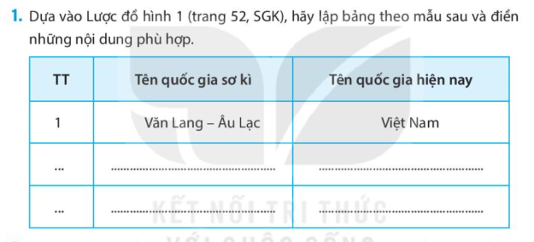B2: Thực hiện nhiệm vụ
- GV hướng dẫn các em tìm hiểu yêu cầu của đề.
- HS đọc và xác định yêu cầu của bài tập.
B3: Báo cáo, thảo luận
- GV hướng dẫn các em cách nộp sản phẩm cho GV sau khi hoàn thành.
GV hướng dẫn HS tìm thông tin cơ bản: Thời gian tồn tại của các quốc gia đó, bộ máy nhà nước được tổ chức thế nào, hoạt động kinh tế nổi bật là gì,...
- HS làm bài tập ra giấy và nộp lại cho GV qua hệ thống CNTT đã hướng dẫn.
B4: Kết luận, nhận định (GV)
- Nhận xét ý thức làm bài của HS, nhắc nhở những HS không nộp bài hoặc nộp bài không đúng qui định (nếu có).

******************************
Ngày soạn: 01/1/2023
Ngày dạy: 03/1/2023
Tiết 24 - Bài 12
SỰ HÌNH THÀNH VÀ BƯỚC ĐẦU PHÁT TRIỂN CỦA CÁC VƯƠNG QUỐC PHONG KIẾN Ở ĐÔNG NAM Á
(TỪ THẾ KỈ VII ĐẾN THẾ KỈ X)

I. MỤC TIÊU
1. Về kiến thức:
- Trình bày được quá trình hình thành và phát triển ban đầu của các vương quốc phong kiến ở Đông Nam Á (từ thế kỉ VII đến thế kỉ X).
- Kể tên được một số quốc gia phong kiến Đông Nam Á.
- Phân tích được tác động chính của quá trình giao lưu thương mại ở các vương quốc phong kiến Đông Nam Á đến thế X.
2. Về năng lực:

- Năng lực chung

+ Tự chủ và tự học: Tự đặt được mục tiêu học tập để nỗ lực phấn đấu thực hiện.

+ Giao tiếp và hợp tác: Hiểu rõ nhiệm vụ cá nhân, nhóm; đánh giá được khả năng của mình và tự nhận công việc phù hợp bản thân.

+ Giải quyết vấn đề sáng tạo: Phân tích, tóm tắt những thông tin từ nhiều nguồn khác nhau để hoàn thành nhiệm vụ.

- Năng lực riêng

+ Tìm hiểu lịch sử: Khai thác các thông tin có trong hình ảnh, tư liệu, đọc bản đồ xác định mối liên hệ giữa các quốc gia Đông Nam Á thời phong kiến với các nước Đông Nam Á hiện tại.
+ Nhận thức và tư duy lịch sử: Nêu được sự hình thành và phát triển ban đầu của các quốc gia Đông Nam Á. Hiểu rõ hoạt động kinh tế chính và sự tác động của giao lưu thương mại đến các vương quốc phong kiến ở Đông Nam Á.
+ Vận dụng kiến thức đã học để liên hệ với tình hình hiện tại.
3. Về phẩm chất:
- Nhân ái, biết tôn trọng sự khác biệt giữa các nền văn hóa, học hỏi để hòa nhập.
- Có ý thức bảo tồn và phát huy những giá trị văn hóa chung của khu vực ĐNÁ.
- Giáo dục tinh thần chung thống nhất của khu vực và hướng tới cộng đồng chung ASEAN
II. THIẾT BỊ DẠY HỌC VÀ HỌC LIỆU
1. Giáo viên
- SGK, SGV.
- Một số video, tranh ảnh liên quan đến nội dung bài học.
- Máy chiếu, máy tính
- Giấy A1 hoặc bảng phụ để HS làm việc nhóm.
- Phiếu học tập.

2. Học sinh:
- Chuẩn bị theo sự hướng dẫn của GV
III. TIẾN TRÌNH DẠY HỌC
A. KHỞI ĐỘNG
a) Mục tiêu: Giúp HS
- Giúp học sinh nắm được các nội dung cơ bản bước đầu của bài học cần đạt được, đưa học sinh vào tìm hiểu nội dung bài học, tạo tâm thế cho học sinh đi vào tìm hiểu bài mới.
b) Tổ chức thực hiện:
B1: Chuyển giao nhiệm vụ (GV)
GV mời HS tham gia trò chơi “Ai nhanh tay hơn”
- Cả lớp chia thành 2 đội. Đội 1 là đội con khỉ, đội 2 là con đội con gấu trúc.
- Cả 2 đội sẽ trả lời lần lượt các câu hỏi, đội nào trả lời đúng nhiều câu hỏi và qua sông trước là đội đó giành chiến thắng.
P/S: Trong trường hợp các đội không trả lời đúng câu hỏi thì đội còn lại sẽ có cơ hội trả lời câu hỏi.
B2: Thực hiện nhiệm vụ
GV: Hướng dẫn HS quan sát tranh để có gợi ý.
HS: Quan sát hình ảnh phát biểu.
1. Đây là gia vị nào? Tỏi
2. Khu vực Đông Nam Á được coi là
A. Cầu nối giữa Trung Quốc và Ấn Độ
B. “ngã tư đường” của thế giới.
C. "cái nôi” của thế giới.
D. Trung tâm của thế giới.
3. Đông Nam Á là quê hương của loại cây trồng nào? – Lúa nước
4. Đây là gia vị nào? – Nghệ
5. Đây là gia vị nào? – Đường
6. Vì sao khu vực Động Nam Á có vị trí địa lí rất quan trọng?
A. Nằm giáp Trung Quốc.
B. Nằm giáp Án Độ.
C. Tiếp giáp với khu vực châu Á gió mùa..
B. Nằm trên con đường biển nối liền Ấn Độ Dương và Thái Bình Dương.
B3: Báo cáo thảo luận
GV: Mời một vài HS trả lời câu hỏi.
HS: HS trả lời câu hỏi
- HS còn lại theo dõi, nhận xét, bổ sung cho bạn (nếu cần).
B4: Kết luận, nhận định (GV)
GV dẫn dắt: Không chỉ là quê hương của cây lúa nước, Đông Nam Á còn có rất nhiều cây hương liệu và gia vị quý. Do đó, với lợi thế về vị trí địa lí, các thương cảng Đông Nam Á đã trở thành những trung tâm buôn bán gia vị khá sôi động, nơi gặp gỡ giao lưu của thương nhân từ nhiều nơi trên thế giới. Dựa trên nền tảng những quốc gia sơ kì, các vương quốc phong kiến ở Đông Nam Á đã được hình thành ra sao và sự phát triển kinh tế, sự hoàn thiện về bộ máy chính trị của các vương quốc đó thể hiện thế nào? Đó là những nội dung chính của bài học này.

B. HÌNH THÀNH KIẾN THỨC MỚI
- Sự hình thành các vương quốc phong kiến.
a) Mục tiêu: HS nhận biết được quá trình hình thành các vương quốc phong kiến
b) Tổ chức thực hiện:
Hoạt động dạy – học | Sản phẩm dự kiến
B1: Chuyển giao nhiệm vụ (GV)  - GV yêu cẩu HS Dựa vào thông tin hình 12.3 em hãy điền tên các quốc gia phong kiến Đông Nam Á lên lược đồ.  ? Em có nhận xét gì về phạm vi hình thành của các quốc gia phong kiến này?  ? Nêu tên và xác định nơi hình thành các vương quốc phong kiến trên lược đồ và vương quốc đó thuộc các quốc gia Đông Nam Á nào ngày nay?  ? Cơ sở hình thành các vương quốc pk Đông Nam Á?  ? Em hiểu thế nào về khái niệm vương quốc cổ và vương quốc phong kiến?  B2: Thực hiện nhiệm vụ  HS suy nghĩ cá nhân trao đổi bạn và ghi lại đáp án câu hỏi.  GV hướng dẫn, hỗ trợ các em tìm đáp án (nếu cần).  B3: Báo cáo, thảo luận  -Yêu cầu HS trình bày theo tinh thần xung phong  - Hướng dẫn HS trình bày, nhận xét (nếu cần).  HS:  - Xung phong trình bày sản phẩm bài tập của nhóm mình.  - HS khác quan sát, theo dõi bạn trình bày và bổ sung cho bạn (nếu cần).  B4: Kết luận, nhận định (GV)  Nhận xét câu trả lời của HS và và chốt kiến thức  GV: khái niệm Cổ đại: Thời đại của các quốc gia đầu tiên (theo chế độ chuyên chế cổ đại hay chiếm hữu nô lệ) thời đại của những nền văn minh đầu tiên của nhân loại.  Phong kiến: Chế độ XH xây dựng trên cơ sở quan hệ bóc lột của quý tộc, địa chủ đối với nông dân bằng tô thuế.  Chuyển nội dung phần 2. | 1. Sự hình thành các vương quốc phong kiến.  - Thời gian: Từ thế kỉ VII – X  - Ở khu vực Đông Nam Á đã hình thành một số quốc gia: Pa- gan, Pê- gu, Tha-tơn, Ha-ri-pun-giay-a, Đva-ra-va-ti, Cam-pu-chia, Đại Cổ Việt, Chăm-pa, Tu-ma-sic, Sri-vi-giay-a và Ka-lin-ga.
- Hoạt động kinh tế ở các vương quốc phong kiến Đông Nam Á từ thế kỉ VII đến thế kỉ X.
- Mục tiêu: HS nắm được hoạt động kinh tế của các vương quốc phong kiến Đông Nam Á từ thế kỉ VII đến thê kỉ X
b. Tổ chức thực hiện
Hoạt động dạy – học | Sản phẩm dự kiến
B1: Chuyển giao nhiệm vụ (GV)  - Hoạt động nhóm 2 bàn – 4 bạn – khăn phủ bàn – 7 phút  ? Khai thác tư liệu sgk (55) và cho biết thương nhân nước ngoài bị hấp dẫn bởi những sản vật nào của vương quốc Sri Vi-giay-a?  ? Hãy trình bày hoạt động kinh tế chính của các vương quốc phong kiến Đông Nam Á từ thế kỉ VII đến X?  ? Giải thích về sự phát triển kinh tế khác nhau giữa các vương quốc lục địa với vương quốc ở hải đảo?  B2: Thực hiện nhiệm vụ  HS suy nghĩ cá nhân và thảo luận nhóm.  GV hướng dẫn, hỗ trợ các em thảo luận nhóm (nếu cần).  B3: Báo cáo, thảo luận  GV:  - Yêu cầu HS trả lời, yêu cầu đại diện nhóm trình bày.  - Hướng dẫn HS trình bày, nhận xét (nếu cần).  - Sự phát triển kinh tế khác nhau giữa các vương quốc lục địa và hải đảo:  Lục địa - lưu vực sông- vương quốc- nông nghiệp lúa nước.  Hải đảo- vương quốc gần biển- buôn bán nước ngoài.  HS:  - Trả lời câu hỏi của GV.  - Đại diện nhóm trình bày sản phẩm của nhóm.  - HS các nhóm còn lại quan sát, theo dõi nhóm bạn trình bày và bổ sung cho nhóm bạn (nếu cần).  B4: Kết luận, nhận định (GV)  - Nhận xét về thái độ học tập & sản phẩm của HS.  - GV mở rộng: Các vương quốc được hình thành ở cả Đông Nam Á, nhưng nhiều nhất là ở lục địa vì có điều kiện tự nhiên thuận lợi, sông lớn tạo điều kiện cho người dân tụ họp thành các làng xã. | 2.Hoạt động kinh tế ở các vương quốc phong kiến Đông Nam Á từ thế kỉ VII đến thế kỉ X.  + Nông nghiệp vẫn là nến kinh tế chủ yếu của các vương quốc phong kiến.  + Thương mại biển phát triển, kết nối buôn bán châu Á và châu Âu. (Con đường gia vị)  + Thương cảng nổi tiếng: Đại Chiêm (Chăm pa), Pa-lem-bang (Sri Vi-giay-a)…  => Điểm giao lưu kinh tế, văn hoá giữa các châu lục.
C. LUYỆN TẬP
a) Mục tiêu: Nhằm củng cố, hệ thống hóa, hoàn thiện kiến thức mà HS đã được lĩnh hội ở hoạt động hình thành kiến thức
b) Tổ chức thực hiện
Trắc nghiệm:
Câu1: Các quốc gia phong kiến ở khu vực Đông Nam Á được hình thành vào khoảng thời gian nào?
A. Từ thế kỉ I đến thế kỉ III B. Từ thế kỉ III đến thế kỉ V
C. Từ thế kỉ V đến thế kỉ VII D. Từ thế kỉ VII đến thế kỉ X
Câu 2: Nguồn sản vật nổi tiếng của các quốc gia phong kiến Đông Nam Á là?
A. Chà là B. Nho. D. Ô liu C. Gia vị
Câu 3: Quốc gia phong kiến nào ở Đông Nam Á phát triển mạnh về buôn bán đường biển?
- Chân Lạp. B. Cam-pu-chia C. Sri Vi - giay - a. D. Pa-gan
Câu 4: Dựa vào tư liệu trang 55 sgk cho biết: Thương nhân nước ngoài bị hấp dẫn điều gì từ vương quốc Sri Vi - giay - a.
A. Nhà vua rất thân thiện B. Đất nước có nhiều cây gỗ
C. Đất nước có nhiều cây thuốc quý và dầu thơm D. Đất nước có nhiều cây cà phê
Câu 5: Nhận định nào sau đây là đúng?
A. Nền kinh tế của các vương quốc phong kiến Đông Nam Á bị phụ thuộc nặng nề vào việc giao lưu với bên ngoài.
B. Các vương quốc phong kiến Đông Nam Á chỉ giao lưu buôn bán với thương nhân Ấn Độ.
C. Các thương cảng nối tiếng thời trung đại ở Đông Nam Á đều thuộc các quốc gia Đông Nam Á hải đảo
D. Giao lưu thương mại với nước ngoài thúc đấy sự phát triển kinh tế, văn hoá của các vương quốc phong kiến Đông Nam Á.
Câu 6: Ý nào sau đây không phù hợp để điền vào chỗ trống (...) trong câu sau: Các vương quốc phong kiến Đông Nam Á đã phát huy những lợi thế để phát triển kinh tế, đó là...
A. Khí hậu ôn đới, thuận lợi cho các cây trống lâu năm phát triển.
B. Điều kiện tự nhiên thuận lợi.
C. Vị trí địa lí thuận lợi
D. Điểm đến hấp dẫn của thương nhân các nước Ả Rập, Hy Lạp, La Mã
Dự kiến sản phẩm
Câu hỏi | 1 | 2 | 3 | 4 | 5 | 6
Đáp án | D | D | C | C | D | A
D. VẬN DỤNG
a. Mục tiêu: Vận dụng kiến thức mới mà HS đã được lĩnh hội để giải quyết những vấn đề mới trong học tập.
b. Tổ chức thực hiện
B1: Chuyển giao nhiệm vụ: (GV giao bài tập)
Vào thế kỉ X, 1 pound nghệ tây (khoảng 4 lạng) có giá ngang với 1 con ngựa, 1 pound gừng có giá ngang 1 con bò. Từ câu chuyện trên cùng thông tin trong bài học, hãy viết một đoạn văn ngắn (từ 3- 5 câu) mô tả sự hấp dẫn của nguồn gia vị ở các vương quốc Đông Nam Á đối với thương nhân nước ngoài?
B2: Thực hiện nhiệm vụ
- GV hướng dẫn các em tìm hiểu yêu cầu của đề.
- HS đọc và xác định yêu cầu của bài tập.
B3: Báo cáo, thảo luận
GV hướng dẫn HS: Thông qua phép tính đơn giản, so sánh liên hệ với giá cả một số loại gia vị mà em biết hiện nay (gừng, nghệ tây,...), HS sẽ thấy được giá cả của các loại gia vị vào khoảng thế kỉ X đắt đỏ như thế nào.
B4: Kết luận, nhận định (GV)
- Nhận xét ý thức làm bài của HS, nhắc nhở những HS không nộp bài hoặc nộp bài không đúng qui định (nếu có).
* Dặn dò HS:
- Học bài ở nhà.
- Chuẩn bị cho bài 13. Giao lưu văn hóa ở Đông Nam Á.

Ngày soạn: 7/1/2023

Ngày dạy: 10/1/2023

TIẾT 25 - BÀI 13

GIAO LƯU VĂN HOÁ Ở ĐÔNG NAM Á TỪ ĐẦU CÔNG NGUYÊN

ĐẾN THẾ KỈ X

I. MỤC TIÊU
1. Về kiến thức
Phân tích được những tác động chính của quá trình giao lưu văn hoá ở Đông Nam Á từ đầu Công nguyên đến thế kỉ X.

2. Về năng lực

a. Năng lực chung

Tự học, giải quyết vấn đề, tư duy, trao đổi nhóm.

b. Năng lực riêng
- Tìm hiểu lịch sử: Khai thác và sử dụng được thông tin của một số tư liệu lịch sử trong bài học dưới sự hướng dẫn của GV; tìm kiếm, sưu tầm được tư liệu để phục vụ cho bài học
- Nhận thức và tư duy lịch sử: Bước đầu giải thích được mối quan hệ giữa các sự kiện lịch sử với hoàn cảnh lịch sự, thực hiện các hoạt động thực hành, vận dụng.

3. Phẩm chất
- Trách nhiệm: Hình thành ý thức trân trọng, giữ gìn các di sản và những giá trị văn hoá truyền thống, giáo dục chủ quyền biển đảo cho HS.

- Nhân ái: giáo dục tinh thần chia sẻ giữa các nền văn hóa (học hỏi, hòa nhập, không thôn tính, xâm lược).
- Tự hào về những thành tựu văn hoá - văn minh của các nước Đông Nam Á.
II. THIẾT BỊ DẠY HỌC VÀ HỌC LIỆU

1. Giáo viên
- Giáo án soạn theo định hướng phát triển năng lực, phiếu học tập dành cho HS.
- Các kênh hình (phóng to).
- Những tư liệu bổ sung vế các thành tựu văn hoá chủ yếu của Đông Nam Á.
- Máy tính, máy chiếu (nếu có).

2. Học sinh
- SGK.
- Tranh, ảnh và dụng cụ học tập theo yêu cầu của GV.
III. TIẾN TRÌNH DẠY HỌC
1. Hoạt động 1: Mở đầu
a. Mục tiêu: Giúp học sinh nắm được các nội dung cơ bản bước đầu của bài học cần đạt được, đưa học sinh vào tìm hiểu nội dung bài học, tạo tâm thế cho học sinh đi vào tìm hiểu
d. Tổ chức thực hiện:
- GV có thể cho HS xem video ngắn về Tết té nước Song-kran rất đặc trưng của người Thái. Sau đó, có thể kích thích HS hứng thú đối với bài học mới theo gợi ý phần mở đầu của
2. Hoạt động 2:
Hoạt động 2.1. Tín ngưỡng, tôn giáo
a. Mục tiêu: HS kể được tên một số tín ngưỡng dân gian ở Việt Nam cũng như khu vực
Đông Nam Á.
b. Tổ chức thực hiện:
Hoạt động của GV và HS | Nội dung- Sản phẩm
Bước 1: GV chuyển giao nhiệm vụ học tập  GV yêu cầu HS đọc SGK (bao gồm mục Em có biết), quan sát kênh hình, suy nghĩ cá nhân, trao đổi và thảo luận trong nhóm để hoàn thành phiếu học tập/trả lời câu hỏi:  Câu 1. Kể tên một số tín ngưỡng dân gian ở Việt Nam mà em biết.  Câu 2. Em có nhận xét gì về tín ngưỡng Thần - Vua của người Chăm? Qua đó, hãy cho biết đời sống tín ngưỡng - tôn giáo của các cư dân Đông Nam Á đã chịu ảnh hưởng từ văn hoá Ấn Độ, Trung Quốc như thế nào?  Bước 2: HS thực hiện nhiệm vụ học tập  - Các nhóm nhận phiếu học tập, tiến thành thảo luận.  - GV quan sát HS thực hiện nhiệm vụ, hỗ trợ khi HS cần.  Bước 3: Báo cáo, thảo luận kết quả hoạt động  - Các nhóm nộp phiếu học tập cho GV  - GV gọi đại diện các nhóm trình bày  - Trong quá trình HS trình bày câu 2, GV có thể liên hệ với hình ảnh con cóc trên mặt trống đồng Đông Sơn, biểu tượng của tục cầu mưa của cư dân làm nông nghiệp Văn Lang - Âu Lạc.  Bước 4: Đánh giá, nhận định  GV nhận xét, bổ sung, chốt kiến thức chuẩn.  Gợi ý sản phẩm:  Câu 1: Ở Đông Nam Á có nhiều tín ngưỡng dân gian, hầu hết có liên quan đến hoạt động sản xuất nông nghiệp.  Một số tín ngưỡng chủ yếu như tín ngưỡng phồn thực, tín ngưỡng thờ Thần - Vua, tục cầu mưa ở các nước thuộc khu vực Đông Nam Á. | 1. Tín ngưỡng, tôn giáo  - Một số tín ngưỡng chủ yếu: phồn thực, thờ Thần - Vua, tục cầu mưa.  - Các tín ngưỡng bản địa ở Đông Nam Á đã kết hợp, dung hoà với những tôn giáo bên ngoài như Ấn Độ giáo, Phật giáo, tạo nên đời sống tín ngưỡng đa dạng, phong phú.

Hoạt động 2.2. Chữ viết - Văn học
a. Mục tiêu: HS kể được tên những chữ viết cổ của cư dân Đông Nam Á và tên một số tác phẩm văn học tiêu biểu của các nước Đông Nam Á
d. Tổ chức thực hiện:
Hoạt động của GV và HS | Nội dung- Sản phẩm
Bước 1: GV chuyển giao nhiệm vụ học tập  - GV phát Phiếu học tập, yêu cầu HS khai thác tư liệu trong mục và hoàn thành phiếu học tập:  1. Liệt kê những loại chữ viết cổ của cư dân Đông Nam Á tạo ra trên cơ sở học tập và tiếp thu chữ Phạn.  2. Kể tên những tác phẩm văn học của các nước Đông Nam Á học tập từ sử thi Ra-ma-y-a-na của người Ấn.  3. Hãy cho biết những bằng chứng nào chứng tỏ chữ viết, văn học Đông Nam Á chịu ảnh hưởng của văn hoá Ấn Độ, Trung Quốc.  Bước 2: HS thực hiện nhiệm vụ học tập  - Các nhóm nhận phiếu học tập, tiến thành thảo luận.  - GV quan sát HS thực hiện nhiệm vụ, hỗ trợ khi HS cần.  Bước 3: Báo cáo, thảo luận kết quả hoạt động  - Các nhóm nộp phiếu học tập cho GV  - GV gọi đại diện các nhóm trình bày, các nhóm khác nhận xét, bổ sung.  Bước 4: Đánh giá, nhận định  GV nhận xét, bổ sung, chốt kiến thức chuẩn. | 2. Chữ viết - Văn học  - Các cư dân Đông Nam Á tạo ra nhiều loại chữ viết trên cơ sở tiếp thu chữ Phạn của người Ấn Độ. Riêng người Việt thì tiếp thu chữ Hán của người Trung Quốc.  - Văn học các quốc gia Đông Nam Á cũng tiếp thu văn học Ấn Độ, đặc biệt là việc phóng tác các bộ sử thi từ sử thi Ra-ma-y-a-na của Ấn Độ.
Hoạt động 3.3. Kiến trúc - Điêu khắc
a. Mục tiêu: HS thấy được ảnh hưởng của Ấn Độ giáo đến các công trình kiến trúc, điêu khắc của các nước Đông Nam Á.
b. Tổ chức thực hiện:
Hoạt động của GV và HS | Nội dung- Sản phẩm
Bước 1: GV chuyển giao nhiệm vụ học tập  - GV tổ chức cho HS chuẩn bị ở nhà (theo nhóm) bài thuyết trình (nội dung và những hình ảnh đặc trưng) về công trình kiến trúc nổi tiếng nhất trong thời kì này: đền Bô-rô-bu-đua.  Bước 2: HS thực hiện nhiệm vụ học tập  - 4 nhóm cử thư kí, nhóm trưởng, phân công nhiệm vụ cho từng thành viên.  - Nhóm trưởng tập hợp nội dung thành bài thuyết trình, cử người đứng ra báo cáo trước lớp.  Bước 3: Báo cáo, thảo luận kết quả hoạt động  - HS đại diện từng nhóm lên trình bày trước lớp. Các bạn trong nhóm có thể bổ sung để đầy đủ và hay hơn. Từ đó, HS thấy được ảnh hưởng của Ấn Độ giáo đến các công trình kiến trúc, điêu khắc của các nước Đông Nam Á.  - Trong quá trình HS trình bày, GV mở rộng bằng cách đặt câu hỏi:  Kiến trúc và điêu khắc Đông Nam Á từ đầu Công nguyên đến thế kỉ X có điểm gì nổi bật?  - GV có thể gợi ý để HS trả lời được nghệ thuật kiến trúc và điêu khắc Đông Nam Á đều chịu ảnh hưởng đậm nét của các tôn giáo như Ấn Độ giáo, Phật giáo.  Bước 4: Đánh giá, nhận định  GV nhận xét, bổ sung, chốt kiến thức chuẩn. | 3. Kiến trúc- Điêu khắc  - Công trình kiến trúc, điêu khắc nổi tiếng ở Đông Nam Á được xây dựng từ thế kỉ VII đến thế kỉ X: đền Bô-rô-bu-đua (Indonexia), khu di tích Mỹ Sơn (VN)  - Nghệ thuật kiến trúc, điêu khắc Đông Nam Á chịu ảnh hưởng đậm nét của các tôn giáo như Ấn Độ giáo, Phật giáo.
3. Hoạt động 3: Luyện tập
a. Mục tiêu: Nhằm củng cố, hệ thống hóa, hoàn thiện kiến thức mới mà HS đã được lĩnh hội ở hoạt động hình thành kiến thức về

b. Tổ chức thực hiện:
Câu 1. HS cần phân tích được những ý chính sau:
Văn hoá Ấn Độ, Trung Quốc ảnh hưởng đến văn hoá Đông Nam Á rất sâu sắc và toàn diện trên nhiều lĩnh vực như: tín ngưỡng, tôn giáo, lễ hội, chữ viết, văn học, kiến trúc, điêu khắc. Đặc biệt, dấu ấn văn hoá Ấn Độ rất đậm nét. Tuy nhiên, nhiều nét văn hoá bản địa của các cư dân Đông Nam Á vẫn được giữ gìn và phát triển trên cơ sở tiếp thu văn hoá Ân Độ và Trung Quốc.

4. Hoạt động 4: Vận dụng
a. Mục tiêu: Vận dụng kiến thức mới mà HS đã được lĩnh hội để giải quyết những vấn đề mới trong học tập.
b. Nội dung: GV tổ chức cho HS thảo luận nhóm ở lớp và hoàn thành bài tập ở nhà
c. Sản phẩm: bài tập nhóm
Câu 2. GV hướng dẫn HS tìm thông tin trên các sách báo, internet và cách thức HS chia sẻ thông tin với bạn về một thành tựu văn hoá Đông Nam Á chịu ảnh hưởng của văn hoá Ấn Độ, Trung Quốc. GV khuyến khích HS tìm hiểu thêm vế những thành tựu văn hoá ngoài SGK.
Câu 3. HS tìm hiểu biểu tượng trên lá cờ của Hiệp hội các quốc gia Đông Nam Á (ASEAN) ngày nay.
GV gợi ý HS theo nội dung sau:
+ Lá cờ ASEAN tượng trưng cho sự hoà bình, bến vững, đoàn kết và năng động của ASEAN.
+ Biểu tượng bó lúa ở trung tâm: tượng trưng cho ngành kinh tế chủ đạo của các nước Đông Nam Á là nông nghiệp trồng lúa nước (được kế thừa và phát triển trải qua hàng nghìn năm lịch sử).
+ Các thân cây lúa là biểu tượng cho các quốc gia ASEAN (Ban đầu là 5 quốc gia sáng lập và Bru-nây (tham gia năm 1984). Đến năm 1995, đã bổ sung thêm bốn thần cây lúa thể hiện tầm nhìn của ASEAN bao gổm cả 10 quốc gia trong khu vực (Đông Ti-mo mới tách ra từ In-đô-nê-xi-a vào năm 2002).
+ Vòng tròn tượng trưng cho sự thống nhất của 10 quốc gia Đông Nam Á.
+ Bốn màu của lá cờ: xanh, đỏ, trắng, vàng. Màu xanh tượng trưng cho hoà bình và sự ổn định. Màu đỏ thể hiện động lực và can đảm. Màu trắng nói lên sự thuần khiết. Màu vàng tượng trưng cho sự thịnh vượng. Đây cũng là bốn màu chủ đạo trên quốc là của 10 nước thành viên ASEAN

**************************

Ngày soạn: 7/1/2023
Ngày dạy: 10/1/2023

ÔN TẬP

I. MỤC TIÊU
1. Kiến thức ôn tập
- Lịch sử là gì, cách tính thời gian trong lịch sử. Dựa vào đâu để biết và phục dựng lại lịch sử
- Xã hội nguyên thuỷ.
- Trung Quốc , Ai Cập, Lưỡng Hà, và Ấn Độ cổ đai
2. Năng lực
2.1. Năng lực nhận thức và tư duy:
+ Trình bày sự xuất hiện của con người trên Trái Đất; Các giai đoạn phát triển của thời nguyên thuỷ thông qua lao động sản xuất; Lý giải nguyên nhân tan rã của xã hội nguyên thuỷ
+ Trình bày được tác động điều kiện tự nhiên đã hình thành nên các quốc gia cổ đại;
+ Trình bày và đánh giá những thành tựu văn hoá lớn thời cổ đại.
+ Biết so sánh, khái quát và đánh giá các sự kiện lịch sử tiêu biểu
2.2. Năng lực chung: Năng lực giao tiếp và hợp tác; tự học; giải quyết vấn đề.
3. Phẩm chất
- Giáo dục lòng tự hào ngưỡng mộ sự sáng tạo của con người ở thời đại cổ đại
II. THIẾT BỊ DẠY HỌC VÀ HỌC LIỆU
1. Giáo viên
- Giáo án soạn theo định hướng phát triển năng lực, Phiếu học tập dành cho HS.
- Lược đồ Trung Quốc, Ấn Độ, Ai Cập, Lưỡng Hà cổ đại.
- Máy tính, máy chiếu (nếu có).
2. Học sinh
- SGK.
- Tranh, ảnh và dụng cụ học tập theo yêu cầu của GV.
III. TIẾN TRÌNH DẠY HỌC.
1. Hoạt động 1: Mở đầu (3’)
a. Mục tiêu: Giới thiệu cho HS biết những nội dung cần ôn tập.
b. Nội dung: GV cho hs ôn tập lại lí thuyết và làm bài tập trắc nghiệm.
c. Sản phẩm: câu trả lời và bài tập hs làm.
d. Tổ chức thực hiện:
*GV giới thiệu nội dung ôn tập gồm:
- Lịch sử là gì, cách tính thời gian trong lịch sử. Dựa vào đâu để biết và phục dựng lại lịch sử
- Xã hội nguyên thuỷ.
- Trung Quốc, Ai Cập, Lưỡng Hà, và Ấn Độ cổ đại
2. Hoạt động 2: Ôn tập
Câu 1. Tư liệu hiện vật là:
A. những di tích, đồ vật,… của người xưa còn lưu giữ lại trong lòng đất hay trên mặt đất
B. những lời mô tả về các hiện vật của người xưa được lưu truyền lại
C. đồ dùng mà thầy cô giáo em sử dụng để dạy học
D. bản ghi chép, nhật kí hành trình của các nhà thám hiểm trong quá khứ
Câu 2. Tư liệu chữ viết là:
A. những hình khắc trên bia đá
B. những bản ghi, tài liệu chép tay hay sách được in, khắc chữ
C. những hình vẽ trên vách hang đá của người nguyên thủy
D. những câu chuyện cổ tích
Câu 3. Những tấm bia ghi tên người đỗ Tiến sĩ thời xưa ở Văn Miếu (Hà Nội) (Hình 4-sgk Lịch sử và địa lí 6 trang 12) thuộc loại tư liệu nào?
A. Tư liệu hiện vật. B. Tư liệu truyền miệng
C. Tư liệu chữ viết. D. Cả tư liệu hiện vật và tư liệu chữ viết
Câu 4. Nguồn tư liệu đáng tin cậy nhất khi tìm hiểu lịch sử là:
A. Tư liệu truyền miệng. B. Tư liệu gốc
C. Tư liệu chữ viết. D. Tư liệu hiện vật
Câu 5. Trống đồng thuộc nguồn tư liệu gì?
A. Tư liệu truyền miệng. B. Tư liệu gốc
C. Tư liệu chữ viết. D. Tư liệu hiện vật
Câu 6. Tư liệu truyền miệng là:
A. những đồ vật, những di tích của người xưa còn được lưu giữ và truyền lại từ đời này sang đời khác
B. những tác phẩm văn học được ghi chép và truyền từ đời này sang đời khác
C. những câu chuyện dân gian được kể truyền miệng từ đời này qua đời khác
D. những di tích, đồ vật của người xưa còn được lưu giữ lại trong lòng đất hay trên mặt đất.
Câu 7. Truyền thuyết “Con Rồng cháu Tiên” thuộc loại tư liệu nào?
A. Tư liệu truyền miệng. B. Tư liệu gốc
C. Tư liệu chữ viết. D. Tư liệu hiện vật

Bài 7. Ai Cập và Lưỡng Hà cổ đại
Câu 8. Tên ông vua đã thống nhất các Nôm thành nhà nước Ai Cập là
A. Mê-nét. B. Xu-me. C. Tần Thủy Hoàng. D. A-sô-ca.
Câu 9. Vua được gọi là Pha-ra-ông ở
A. Ai Cập. B. Lưỡng Hà. C. Ấn Độ. D. Hy Lạp.
Câu 10. Đến giữa thế kỉ I TCN, Ai Cập bị xâm lược và thống trị bởi
A. Lưỡng Hà. B. La Mã. C. Ba Tư. D. Hy Lạp.
Câu 11. Nhà nước ở Ai Cập và Lưỡng Hà cổ đại nhà nước
A. quân chủ chuyên chế. B. quân chủ lập hiến.
C. quân chủ độc quyền. D. quân chủ cổ đại.
Câu 12. Nguyên liệu nào được người Lưỡng Hà cổ đại dùng để viết chữ lên?
A. Giấy Pa-pi-rút. B. Xương thú.
C. Mai rùa. D. Đất sét.
Câu 13. Đoạn văn dưới đây nói về thành tựu nào của người cổ đại?
“Để xây dựng công trình này, người ta sử dụng tới 2,3 triệu tảng đá, mỗi tảng nặng từ 2,5 đến 4 tấn được ghè đẽo theo kích thước đã định, rồi mài nhẵn và xếp chồng lên nhau mà không dùng bất cứ vật liệu kết dính nào”.
A. Kim tự tháp Kê-ốp. B. Vườn treo Ba-bi-lon.
C. Đại bảo tháp San-chi. D. Vạn lí trường thành.
Câu 14. Người Lưỡng Hà sử dụng những vật có hình gì để viết chữ hình nêm?
A. Hình tròn. B. Hình tam giác. C. Hình chữ nhật. D. Hình vuông.
Câu 15. Vườn treo Ba-bi-lon là thành tựu kiến trúc của
A. Ai Cập. B. Lưỡng Hà. C. Trung Quốc. D. Ấn Độ.
Câu 16. Nguyên liệu nào được người Ai Cập cổ đại dùng để viết chữ lên?
A. Giấy Pa-pi-rút. B. Xương thú.
C. Mai rùa. D. Đất sét.
Câu 17. Vua được gọi là en-xi ở
A. Ai Cập. B. Lưỡng Hà. C. Ấn Độ. D. Hy Lạp.
Câu 18. Nhà nước do vua đứng đầu và có toàn quyền gọi là nhà nước
A. quân chủ chuyên chế. B. quân chủ lập hiến.
C. quân chủ độc quyền. D. quân chủ cổ đại.
Câu 19. Năm 539 TCN, nước nào đã đến xâm lược Lưỡng Hà?
A. Trung Quốc. B. La Mã. C. Ba Tư. D. Hy Lạp.
Câu 20. Thành tựu y học của Ai Cập còn nhiều bí ẩn với các nhà khoa học hiện nay là
A. kĩ thuật ướp xác. B. xây dựng Kim tự tháp.
C. xây dựng tượng Nhân sư. D. xây dựng vườn treo Ba-bi-lon.
Câu 21. Hệ đếm thập phân là sáng tạo của nền văn minh
A. Lưỡng Hà. B. Ai Cập. C. Ấn Độ. D. Trung Quốc.
Câu 22. Người cổ đại dùng hình vẽ thực để biểu đạt ý niệm gọi là
A. chữ tượng hình. B. chữ hình nêm .
C. chữ San-xkrít. D. chữ Phạn.
Câu 23. Ở Lưỡng Hà, vào khoảng thiên niên kỉ IV TCN, người Xu-me đến định cư và xây dựng các nhà nước thành bang tại vùng hạ lưu hai dòng sông nào?
A. Sông Ơ-phơ-rát và Ti-gơ-rơ. B. Sông Hằng và sông Ấn.
C. Sông Nin và Ơ-phơ-rát D. Sông Hoàng Hà và Trường Giang.
Bài 8. Ấn Độ cổ đại
Câu 24. Văn hóa Ấn Độ được truyền bá và có ảnh hưởng mạnh mẽ nhất là ở đâu?
A. Trung Quốc. B. Các nước Đông Nam Á
C. Các nước Ả rập. D. Việt Nam
Câu 25. Từ rất sớm, người Ấn Độ cổ đại đã có chữ viết riêng, đó là:
A. Chữ Nho. B. chữ tượng hình. C. Chữ Phạn. D. Chữ hình nêm
Câu 26. Đẳng cấp giữ địa vị cao nhất trong xã hội Ấn Độ cổ đại là:
A. Ksa-tri-a B. Vai-si-a C. Bra-man D. Su-đra
Câu 27. Năm 1922, Nguyễn Ái Quốc lấy tên tầng lớp nào trong xã hội Ấn Độ để đặt tên cho tờ báo “Người cùng khổ”?
A. Su-đra B. Pa-ri-a C. Vai-si-a D. Ksa-tri-a
Câu 28. Hệ thống chữ số kể cả số 0 mà hiện nay ta đang dùng là phát minh của:
A. Người Ai Cập. B. Người Lưỡng Hà
C. Người Ấn Độ. D. Người Trung Quốc
Câu 29. Khoảng thế kỉ VI TCN, một tôn giáo đã được hình thành ở Ấn Độ là:
A. đạo Bà La Môn. B. đạo Hin-đu. C. đạo Hồi. D. đạo Phật
Câu 30. Chế độ đẳng cấp Vác-na ở Ấn Độ cổ đại chia con người thành mấy đẳng cấp?
A. hai đẳng cấp. B. ba đẳng cấp. C. bốn đẳng cấp. D. năm đẳng cấp
Câu 31. Công trình kiến trúc tiêu biểu của Ấn Độ cổ đại là:
A. Vườn treo Ba-bi-lon. B. Kim tự tháp
C. Vạn lí trường thành. D. Đại bảo tháp San-chi
Câu 32. Một trong những tác phẩm văn học nổi bật của Ấn Độ cổ đại là:
A. Sử thi I-li-at. B. Sử thi Ô-đi-xê
C. Sử thi Ra-ma-y-a-na. D. Kịch Sơ-kun-tơ-la
Câu 33. Tôn giáo ra đời sớm nhất ở Ấn Độ là:
A. đạo Bà La Môn. B. đạo Hin-đu C. đạo Hồi. D. đạo Phật
Câu 34. Quốc huy của Ấn Độ ngày nay có dòng chữ Chỉ có chân lí là đắc thắng cùng với biểu tượng
A. đầu trụ cột đá A-sô-ca. B. cột đá A-sô-ca.
C. đại bảo tháp San-chi. D. tượng Phật Thích Ca Mâu Ni.
Câu 35. Đẳng cấp có địa vị thấp kém nhất trong xã hội Ấn Độ cổ đại là:
A. Ksa-tri-a B. Vai-si-a C. Bra-man D. Su-đra
Câu 36. Cư dân bản địa Ấn Độ là người
A. Ksa-tri-a B. Vai-si-a C. A-ra-a D. Đra-vi-a.
Câu 37. Những người da trắng ở Ấn Độ thuộc các đẳng cấp
A. Bra-man. B. Vai-si-a.
C. Ksa-tri-a và Bra-man. D. Bra-man, Ksa-tri-a và Vai-si-a.
Câu 38. Thành tựu được coi là bộ “bách khoa toàn thư” của Ấn Độ cổ đại là
A. sử thi Ra-ma-y-a-na. B. trường ca Ma-ha-bha-ra-ta.
C. sử thi I-li-at. D. sử thi Ô-đi-xê.
Câu 39. Trong xã hội Ấn Độ cổ đại, các tầng lớp nông dân, thợ thủ công, thương nhân thuộc đẳng cấp
A. Ksa-tri-a B. Vai-si-a C. Bra-man D. Su-đra
Câu 40. Trong chế độ đẳng cấp Vác-na, cư dân bản địa là những người thuộc đẳng cấp
A. Ksa-tri-a B. Vai-si-a C. Bra-man D. Su-đra
HỌC KỲ II

CHƯƠNG V.

VIỆT NAM TỪ KHOẢNG THẾ KỈ VII TRƯỚC CÔNG NGUYÊN

ĐẾN ĐẦU THẾ KỈ X
Ngày soạn: 15/1/2023
Ngày dạy: 17/1/2023

Tiết 28
NHÀ NƯỚC VĂN LANG, ÂU LẠC.
( Thời lượng 4 tiết: Tiết 28, 29, 30, 31)
I. MỤC TIÊU
1. Kiến thức
- Nêu được khoảng thời gian thành lập và xác định được phạm vi không gian của nước Văn Lang trên lược đồ.
- Trình bày được tổ chức nhà nước của Văn Lang Âu Lạc
2. Năng lực
* Năng lực chung:
- Giải quyết được những nhiệm vụ học tập một cách độc lập, theo nhóm và thể hiện sự sáng tạo.
- Góp phần phát triển năng lực giao tiếp và hợp tác qua hoạt động nhóm và trao đổi công việc với giáo viên.
*Năng lực riêng:
- Khai thác và sử dụng được một số thông tin của một số tư liệu lịch sử trong bài học dưới sự hướng dẫn của GV.
- Tìm kiếm, sưu tầm được tư liệu để phục vụ cho bài học và thực hiện các hoạt động thực hành, vận dụng.
3. Phẩm chất
- Biết ghi nhớ công ơn dựng nước của tổ tiên, trân trọng và giữa gìn những giá trị văn hóa truyền thống cội nguồn có từ thời dựng nước.
II-THIẾT BỊ DẠY HỌC VÀ HỌC LIỆU
1. Đối với giáo viên
- SGK, SGV, Sách Bài tập Lịch sử 6.
- Lược đồ lãnh thổ Việt Nam ngày nay
- Tranh ảnh, video liên quan đến bài học.
- Máy tính, máy chiếu (nếu có).
2. Đối với học sinh
- SGK, tranh ảnh, tư liệu sưu tầm liên quan đến bài học và dụng cụ học tập theo yêu cầu của GV.
III. TIẾN TRÌNH DẠY HỌC
HOẠT ĐỘNG 1. KHỞI ĐỘNG
a. Mục tiêu: Giúp HS kết nối kiến thức từ cuộc sống vào nội dung bài học. Giúp khơi gợi tính tò mò của HS. Sau đó đưa học sinh vào tìm hiểu nội dung bài học, tạo tâm thế cho học sinh đi vào tìm hiểu bài mới.
b. Tổ chức thực hiện:
B1: Chuyển giao nhiệm vụ
- HS xem 1 đoạn video trên máy: Truyền thuyết Con rồng cháu Tiên
- HS suy nghĩ cá nhân và trả lời câu hỏi:
+ Nội dung của đoạn phim nhắc đến truyền thuyết nào?
B2: Thực hiện nhiệm vụ
GV: Hướng dẫn HS quan sát, phân tích video và trả lời câu hỏi.
HS: Quan sát video trả lời câu hỏi
B3: Báo cáo kết quả hoạt động
GV: Hướng dẫn HS báo cáo (nếu các em còn gặp khó khăn).
- HS trả lời câu hỏi
- HS còn lại theo dõi, nhận xét, bổ sung cho bạn (nếu cần).
B4: Kết luận, nhận định
- Nhận xét, chốt kiến thức, chuyển dẫn vào hoạt động hình thành kiến thức mới.
Chúng ta có bao giờ thắc mắc về những sự vô lí trong truyền thuyết con Rồng cháu Tiên (Lạc Long Quân là con của Kinh Dương Vương và thần Long Nữ, là người thần, giống Rồng, đi lạc dưới nước, Âu Cơ là giống Tiên. Âu Cơ sinh ra bọc trăm trứng, nở ra 100 người con). Nếu vô lí thì vì sao đến ngày nay, người Việt vẫn coi nhau là “đồng bào” và tự coi mình là “Con Rồng cháu Tiên” (Vì truyền thuyết này có ảnh hưởng lớn đến đời sống văn hóa tinh thần của người Việt Nam và luôn tự hào về nòi giống dân tộc mình)
- GV bổ sung: Để tìm hiểu quá trình dựng nước và giữa nước của cha ông ta và hiểu thêm vì sao nhân dân ta luôn tự hào về dân tộc mình thì chúng ta cùng tìm hiểu vào bài học hôm nay Bài 14: Nhà nước Văn Lang Âu Lạc (Tiết 1)
HOẠT ĐỘNG 2. HÌNH THÀNH KIẾN THỨC MỚI
1. Nhà nước đầu tiên của người Việt cổ.
a) Mục tiêu: Giúp HS trình bày được sự ra đời và tổ chức nhà nước của Văn Lang.
b) Tổ chức thực hiện

Hoạt động dạy – học | Sản phẩm dự kiến
B1: Chuyển giao nhiệm vụ  - GV sử dụng KT mảnh ghép cho HS thảo luận và KT đặt câu hỏi để hỏi.  * Nhiệm vụ 1: Tìm hiểu sự ra đời nhà nước đầu tiên của người Việt cổ  - HS đọc mục 1 (SGK- 61) làm việc theo cặp đôi, thảo luận và trả lời câu hỏi vào Phiếu học tập số 1  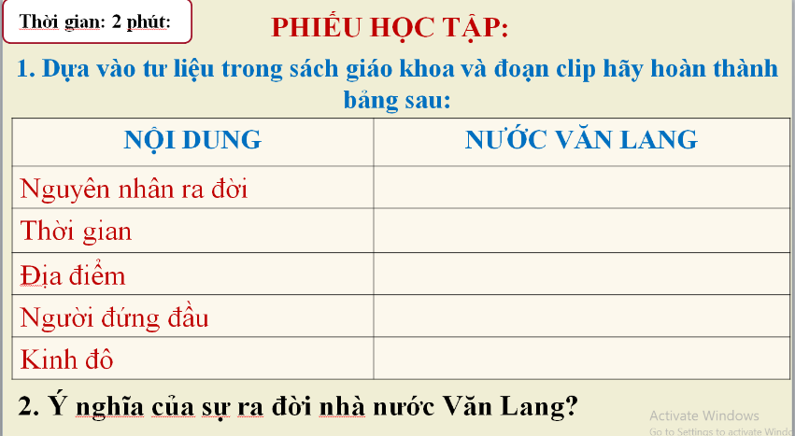  * Nhiệm vụ 2: Tìm hiểu Tổ chức nhà nước Văn Lang?  - HS đọc dữ liệu trong sách giáo khoa,quan sát sơ đồ Hình 2 - Sơ đồ tổ chức Nhà nước Văn Lang SGK tr.61 và sau đó lên bảng hoàn thành sơ đồ bộ máy nhà nước Văn Lang.  (Bộ)  (Bộ)  (Chiềng, chạ)  (Chiềng, chạ)  (Chiềng, chạ)  ? Em nhận xét gì về tổ chức bộ máy nhà nước Văn Lang ?  B2: Thực hiện nhiệm vụ  HS suy nghĩ cá nhân và thảo luận luận nhóm.  GV hướng dẫn, hỗ trợ các em thảo luận nhóm (nếu cần).  B3: Báo cáo kết quả hoạt động  GV: Yêu cầu đại diện của một nhóm lên trình bày.  Hướng dẫn HS trình bày (nếu cần).  HS: Đại diện 1 nhóm lên bày sản phẩm.  Các nhóm khác theo dõi, quan sát, nhận xét, bổ sung (nếu cần) cho nhóm bạn.  B4: Kết luận, nhận định  - Nhận xét, đánh giá, chốt kiến thức. | 1. Nhà nước đầu tiên của người Việt cổ.  a. Sự ra đời  - Vào khoảng thế kỉ VII TCN, do nhu cầu trị thuỷ và chống giặc ngoại xâm đã thúc đầy sự ra đời nhà nước Văn Lang.  - Đứng đầu nhà nước là Hùng Vương (Vua Hùng) đóng đô ở Phong Châu (Phú Thọ ngày nay)  b.Tổ chức bộ máy nhà nước  + Ở Trung ương: Đứng đầu là Hùng Vương, giúp việc cho Hùng Vương là lạc hầu.  + Ở địa phương: Lạc tướng đứng đầu các bộ (có 15 bộ); bồ chính đứng đầu chiềng, chạ.
GV bổ sung: Tìm hiểu sự ra đời nhà nước đầu tiên của người Việt cổ
Do sự phát triển của công cụ đồng và sắt nên đời sống sản xuất có sự chuyển biến, cùng với nhu cầu làm thủy lợi (thể hiện qua truyền thuyết Sơn Tinh Thủy Tinh) và chống ngoại xâm (thể hiện qua truyền thuyết Thánh Gióng) đã thúc đẩy sự ra đời của Nhà nước đầu tiên – Nhà nước Văn Lang.
GV bổ sung: Tổ chức bộ máy nhà nước của người Việt cổ: GV phân tích sơ đồ hình 2 cho HS :
+ Đứng đầu nhà nước Văn Lang là Hùng Vương, thực chất là thủ lĩnh của một liên minh bộ lạc (nhà nước sơ khai). Giúp việc cho vua có các lạc hầu. Ở địa phương đứng đầu mỗi bộ (tương truyền nước Văn Lang có 15 bộ) là lạc tướng; các kẻ/chiềng /chạ chính là các đơn vị làng xã sau này do bồ chính (già làng đứng đầu).
+ Cách đây 2700 năm, Nhà nước Văn Lang ra đời – mốc đánh dấu lịch sử dựng nước của người Việt phù hợp với những bằng chứng khảo cổ học (Văn hóa Đông Sơn), những mốc thời gian khác như “cách đây 100 năm” hoặc “ nước ta có lịch sử 4000 năm dựng nước” là không hợp lí.
+ Nhà nước Văn Lang ra đời đã mở ra thời kì dựng nước đầu tiên trong lịch sử dân tộc. Sự kiện này là dấu mốc kết thúc thời kì nguyên thủy trên đất nước Việt Nam, tạo cơ sở tiền đề cho sự hình thành và phát triển nền văn minh của thời kì dụng nước trong lịch sử Việt Nam.
HOẠT ĐỘNG 3. LUYỆN TẬP
a) Mục tiêu: Vận dụng kiến thức của bài học vào việc làm bài tập cụ thể
b) Tổ chức thực hiện
B1: Chuyển giao nhiệm vụ: GV cho HS: Tham gia trò chơi Ai là triệu phú
Câu 1. Nhà nước đầu tiên của nước ta ra đời vào thế kỉ bao nhiêu ?
A. IV TCN B. V TCN
C. VI TCN D. VII TCN
Câu 2. Nước Âu Lạc ra đời vào khoảng năm bao nhiêu ?
A. 218 TCN B. 216 TCN
C. 210 TCN D. 208 TCN
Câu 3. Khoảng 2000 năm, những nhóm cư dân Việt cổ đã di cư từ vùng núi xuống đâu?
A. Trung du B. Biển
C. Cao nguyên D. Đồng bằng châu thổ
Câu 4. Ai là người lãnh đạo người Âu Việt và Lạc Việt đánh bại quân Tần ?
A. Thục Phán B. Vua Hùng
C. Hai Bà Trưng D. Bà Triệu
Câu 5. Thế kỷ VII TCN, thủ lĩnh bộ lạc nào đã thu phục các bộ lạc khác lập ra nhà nước Văn Lang?
A. Việt Thường B. Văn Lang
C. Chu Diên D. Giao Chỉ
Câu 6: Lãnh thổ của nước Âu Lạc thuộc khu vực nào hiện nay?
A. Bắc Bộ và Nam Trung Bộ B. Bắc Bộ và Bắc Trung Bộ
C. Nam Bộ và Nam Trung Bộ D. Bắc Trung Bộ và Nam Bộ
B2: Thực hiện nhiệm vụ
- HS xác định yêu cầu của câu hỏi và trả lời.
- GV hướng dẫn cho HS tìm hiểu đề và trả lời câu hỏi.
B3: Báo cáo, thảo luận
- GV yêu cầu HS trình bày sản phẩm của mình.
- HS trình bày, theo dõi, nhận xét, đánh giá và bổ sung cho bài của bạn (nếu cần).
B4: Kết luận, nhận định: GV nhận xét bài làm của HS.
Dự kiến sản phẩm
Câu hỏi | 1 | 2 | 3 | 4 | 5 | 6
Đáp án | D | D | D | A | B | B
HOẠT ĐỘNG 4. VẬN DỤNG
a) Mục tiêu: Củng cố và mở rộng kiến thức nội dung của bài học cho HS
b) Tổ chức thực hiện
B1: Chuyển giao nhiệm vụ: (GV giao bài tập)
Bài tập: Đóng vai là hướng dẫn viên du lịch giới thiệu về khu di tích Đền Hùng và Thành Cổ Loa
B2: Thực hiện nhiệm vụ
- GV hướng dẫn các em tìm hiểu yêu cầu của đề.
- HS đọc và xác định yêu cầu của bài tập.
B3: Báo cáo, thảo luận
- GV hướng dẫn các em cách nộp sản phẩm cho GV sau khi hoàn thành.
- HS làm bài tập ra giấy và nộp lại cho GV
B4: Kết luận, nhận định (GV)
- Nhận xét ý thức làm bài của HS, nhắc nhở những HS không nộp bài hoặc nộp bài không đúng qui định (nếu có).
- Dặn dò HS những nội dung cần học ở nhà và chuẩn bị cho bài học sau.

******************************

Ngày soạn: 15/1/2023

Ngày dạy: 17/1/2023

TIẾT 29- BÀI 14:
NHÀ NƯỚC VĂN LANG – ÂU LẠC (tt)

HOẠT ĐỘNG 1. KHỞI ĐỘNG
a. Mục tiêu: Giúp HS kết nối kiến thức từ cuộc sống vào nội dung bài học. Giúp khơi gợi tính tò mò của HS. Sau đó đưa học sinh vào tìm hiểu nội dung bài học, tạo tâm thế cho học sinh đi vào tìm hiểu bài mới.
b. Tổ chức thực hiện:
B1: Chuyển giao nhiệm vụ (GV)
GV tổ chức trò chơi: Lật mảnh ghép
Câu 1: Nhà nước đầu tiên của nước ta là:
Câu 2: “Dù ai đi ngược về xuôi
Nhớ ngày giỗ tổ…….”
Câu 3: Người đứng đầu nhà nước Văn Lang là:
Câu 4: Nước Văn Lang đóng đô ở đâu?
B2: Thực hiện nhiệm vụ
GV: Hướng dẫn HS quan sát, phân tích video và trả lời câu hỏi.
HS: Quan sát video trả lời câu hỏi
B3: Báo cáo kết quả hoạt động
GV:
- Yêu cầu HS trả lời câu hỏi
- Hướng dẫn HS báo cáo (nếu các em còn gặp khó khăn).
HS:
- Trả lời câu hỏi
- HS còn lại theo dõi, nhận xét, bổ sung cho bạn (nếu cần).
B4: Kết luận, nhận định (GV)
- Nhận xét, chốt kiến thức, chuyển dẫn vào hoạt động hình thành kiến thức mới.
- Viết tên bài, nêu mục tiêu chung của bài và dẫn vào HĐ tiếp theo.
HOẠT ĐỘNG 2. HÌNH THÀNH KIẾN THỨC MỚI
1. Sự ra đời nước Âu Lạc
a. Mục tiêu: HS trình bày được sự ra đời và tổ chức nhà nước của Âu Lạc.
b) Tổ chức thực hiện
Hoạt động dạy – học | Sản phẩm dự kiến
Bước 1:Chuyển giao nhiệm vụ  * Nhiệm vụ 1: Trình bày sự ra đời của nhà nước Âu Lạc  - GV yêu cầu HS khai thác thông tin trong SGK tr.61 và trả lời các câu hỏi sau theo công thứ :4W+1H  ? Why: Tại sao nhà nước Âu Lạc lại ra đời?  ? Who: Ai là người lãnh đạo kháng chiến?  ? When: Cuộc kháng chiến nổ ra khi nào?  ? What: Cuộc khởi nghĩa có kết quả gì?  ? How: Cuộc khởi nghĩa có ý nghĩa như thế nào?  - GV hướng dẫn HS để trả lời câu hỏi trên  * Nhiệm vụ 2: Trình bày tổ chức của Nhà nước Âu Lạc  - HS đọc dữ liệu trong sách giáo khoa, SGK tr.61 và sau đó lên bảng hoàn thành sơ đồ bộ máy nhà nước Âu Lạc.  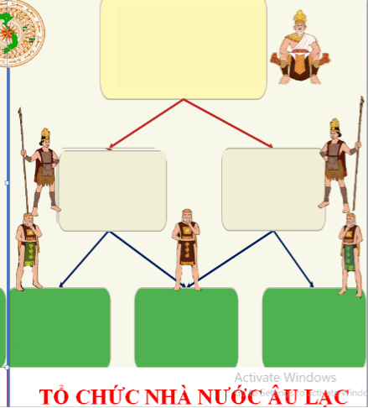  ? Nhà nước Âu Lạc có điểm gì giống và khác so với nhà nước Văn Lang ?  Bước 2: HS thực hiện nhiệm vụ học tập  - HS thảo luận theo nhóm, quán sát hình ảnh, đọc SGK và trả lời câu hỏi.  - GV hướng dẫn, theo dõi, hỗ trợ HS nếu cần thiết.  Bước 3: Báo cáo kết quả hoạt động và thảo luận  - GV mời đại diện 2-3 HS trả lời câu hỏi.  - GV mời HS khác nhận xét, bổ sung.  Bước 4: Đánh giá, chuẩn kiến thưc  GV đánh giá, nhận xét, chuẩn kiến thức, bổ sung, chuyển sang nội dung mới. | 2. Sự ra đời nước Âu Lạc  a. Sự ra đời  - Cuối thế kỉ III TCN, quân Tần xâm lược Văn Lang.  - Thục Phán đã lãnh đạo người Âu Việt và Lạc Việt chiến đấu giành thắng lợi.  - Khoảng năm 208 TCN, Thục Phán lên ngôi, xưng là An Dương Vương. Đặt tên nước là Âu Lạc.  - Kinh đô: Phong Khê (Cổ Loa, Đông Anh, Hà Nội)  b. Tổ chức nhà nước  -Tổ chức nhà nước Âu Lạc không có nhiều thay đổi so với nhà nước Văn Lang, quyền lực của nhà vua được mở rộng hơn.
- GV bổ sung: Cuối thế kỉ III TCN, để chống lại sự xâm lược của nhà Tần, người Lạc Việt và Âu Việt đã đoàn kết nhau lại, cử Thục Phán lãnh đạo cuộc kháng chiến. Thục Phán lên ngôi vua, xưng là An Dương Vương lập ra nước Âu Lạc vào năm 208 TCN.
- GV bổ sung:
+ Hình 3: Sơ đồ thành Cổ Loa: HS xác định khu vực cổng thành, thành nội, thành trung, thành ngoại của thành Cổ Loa. Đây là một công trình kiến trúc độc đáo được xây dựng theo hình xoáy trôn ốc, có ba vòng khép kín với tổng chiều dài là 16 000m. Có hào bao quanh phía ngoài, các hào nối với sông Hoàng. Nhờ vậy dù nhiều lần bị quân Triệu Đà tấn công nhưng nhờ có thành cao hào sâu vũ khí tốt nên quân dân Âu Lạc đã lần lượt đánh bại các cuộc tấn công của quân xâm lược. Đó là một biểu tượng của nền văn minh Việt cổ rất đáng tự hào, minh chứng cho trí tuệ của người Việt cố trong bố cảnh cách đây 2000 năm, khi trình độ kĩ thuật còn thấp kém.
+ Hình 4: Lẫy nỏ và mũi tên đồng được tìm thấy ở Cổ Loa: Từ truyền thuyết về nỏ thần đến thực tế lịch sử là hàng vạn mũi tên đồng đã được tìm thấy ở Cổ Loa, các loại vũ khí tìm thấy ở thành Cổ Loa kiên cố, vững chắc đã chứng minh sức mạnh quân sự của nhà nước Âu Lạc có sự phát triển hơn so với nhà nước Văn Lang trước đó.
HOẠT ĐỘNG 3. LUYỆN TẬP
a) Mục tiêu: Vận dụng kiến thức của bài học vào việc làm bài tập cụ thể
b) Tổ chức thực hiện
B1: Chuyển giao nhiệm vụ: GV giao nhiêm vụ cho HS: Tham gia trò chơi Ai là triệu phú
Câu 1. Nước Âu Lạc ra đời vào khoảng năm bao nhiêu ?
A. 218 TCN
B. 216 TCN
C. 210 TCN
D. 208 TCN
Câu 2. Ai là người lãnh đạo người Âu Việt và Lạc Việt đánh bại quân Tần ?
A. Thục Phán
B. Vua Hùng
C. Hai Bà Trưng
D. Bà Triệu
Câu 3. Lãnh thổ của nước Âu Lạc thuộc khu vực nào hiện nay?
A. Bắc Bộ và Nam Trung Bộ
B. Bắc Bộ và Bắc Trung Bộ
C. Nam Bộ và Nam Trung Bộ
D. Bắc Trung Bộ và Nam Bộ
Câu 4. Kinh đô nước Âu Lạc đóng ở?
A. Phong Châu
B. Luy Lâu
C. Cổ Loa
D. Thanh Hoá
Câu 5. Đứng đầu Chiềng, chạ là ai
A. Lạc tướng
B. Lạc hầu
C. An Dương Vương
D. Bồ chính
B2: Thực hiện nhiệm vụ
- HS xác định yêu cầu của câu hỏi và trả lời.
- GV hướng dẫn cho HS tìm hiểu đề và trả lời câu hỏi.
B3: Báo cáo, thảo luận
- GV yêu cầu HS trình bày sản phẩm của mình.
- HS trình bày, theo dõi, nhận xét, đánh giá và bổ sung cho bài của bạn (nếu cần).
B4: Kết luận, nhận định: GV nhận xét bài làm của HS.
Dự kiến sản phẩm
Câu hỏi | 1 | 2 | 3 | 4 | 5
Đáp án | D | A | B | C | D
HOẠT ĐỘNG 4. VẬN DỤNG
a) Mục tiêu: Củng cố và mở rộng kiến thức nội dung của bài học cho HS
b) Tổ chức thực hiện
B1: Chuyển giao nhiệm vụ: (GV giao bài tập)
Bài tập: Đóng vai là hướng dẫn viên du lịch giới thiệu về khu di tích Đền Hùng và Thành Cổ Loa
B2: Thực hiện nhiệm vụ
- GV hướng dẫn các em tìm hiểu yêu cầu của đề.
- HS đọc và xác định yêu cầu của bài tập.
B3: Báo cáo, thảo luận
- GV hướng dẫn các em cách nộp sản phẩm cho GV sau khi hoàn thành.
- HS làm bài tập ra giấy và nộp lại cho GV
B4: Kết luận, nhận định (GV)
- Nhận xét ý thức làm bài của HS, nhắc nhở những HS không nộp bài hoặc nộp bài không đúng qui định (nếu có).
- Dặn dò HS những nội dung cần học ở nhà và chuẩn bị cho bài học sau.

******************************

Ngày soạn: 29/1/2023

Ngày dạy: 31/1/2023
TIẾT 30, 31- BÀI 14:
NHÀ NƯỚC VĂN LANG – ÂU LẠC (tt)

HOẠT ĐỘNG 1. KHỞI ĐỘNG
a. Mục tiêu: Giúp HS kết nối kiến thức từ cuộc sống vào nội dung bài học. Giúp khơi gợi tính tò mò của HS. Sau đó đưa học sinh vào tìm hiểu nội dung bài học, tạo tâm thế cho học sinh đi vào tìm hiểu bài mới.
b. Nội dung:
GV: Chia giao nhiệm vụ cho HS.
HS quan sát, trả lời câu hỏi của GV
c. Sản phẩm: HS hoàn thành tìm hiểu kiến thức
d. Tổ chức thực hiện:
B1: Chuyển giao nhiệm vụ (GV)
GV tổ chức trò chơi: Món quà giáng sinh
Câu 1: Nước Âu Lạc ra đời vào năm bao nhiêu ?
Câu 2: Nhà nước đầu tiên của nước ta là:
Câu 3: Kinh đô nước Âu Lạc đóng ở?
Câu 4: Nước Văn Lang đóng đô ở đâu?
Câu 5: “Các Vua Hùng đã có công dựng nước, Bác cháu ta phải cùng nhau giữ lấy nước” - Đây là câu nói của ai?
B2: Thực hiện nhiệm vụ
GV: Hướng dẫn HS quan sát, phân tích video và trả lời câu hỏi.
HS: Quan sát video trả lời câu hỏi
B3: Báo cáo kết quả hoạt động
GV:
- Yêu cầu HS trả lời câu hỏi
- Hướng dẫn HS báo cáo (nếu các em còn gặp khó khăn).
HS:
- Trả lời câu hỏi
- HS còn lại theo dõi, nhận xét, bổ sung cho bạn (nếu cần).
B4: Kết luận, nhận định (GV)
- Nhận xét, chốt kiến thức, chuyển dẫn vào hoạt động hình thành kiến thức mới.
- Viết tên bài, nêu mục tiêu chung của bài và dẫn vào HĐ tiếp theo.
Sản phẩm dự kiến
Câu 1: Khoảng III TCN
Câu 2: Văn Lang
Câu 3: Cổ Loa
Câu 4: Phong Châu (Phú Thọ ngày nay)
Câu 5: Hồ Chí Minh
HOẠT ĐỘNG 2. HÌNH THÀNH KIẾN THỨC MỚI
3. Đời sống vật chất và tinh thần của cư dân Văn Lang, Âu Lạc.
a. Mục tiêu: HS trình bày được sự ra đời và tổ chức nhà nước của Âu Lạc.
b) Tổ chức thực hiện
Hoạt động dạy – học | Sản phẩm dự kiến
* Nhiệm vụ 1: Đời sống vật chất  - HS đọc mục 3 (SGK- 63) làm việc theo nhóm, thảo luận và trả lời câu hỏi vào Phiếu học tập số 1: Mô tả đời sống vật chất của cư dân Văn Lang Âu Lạc.  + Nhóm 1: Nghề sản xuất chính  + Nhóm 2: Nguồn lương thực  + Nhóm 3: Trang phục  + Nhóm 4: Noi ở - Phương tiện đi lại  * Nhiệm vụ 2: Đời sống tinh thần  - HS đọc dữ liệu trong sách giáo khoa, nêu tân các tục lệ của người Việt  ? Lễ hội Đền Hùng được tổ chức vào ngày 10/3 âm lịch hàng năm có ý nghĩa như thế nào?  ? Em có nhận xét gì về đời sống vật chất và tinh thần của người Việt cổ?  Bước 2: HS thực hiện nhiệm vụ học tập  - HS thảo luận theo cặp đôi, đọc SGK và trả lời câu hỏi.  - GV hướng dẫn, theo dõi, hỗ trợ HS nếu cần thiết.  Bước 3: Báo cáo kết quả hoạt động và thảo luận  - GV mời đại diện 2-3 HS trả lời câu hỏi.  - GV mời HS khác nhận xét, bổ sung.  Bước 4: Đánh giá, chuẩn kiến thưc  GV đánh giá, nhận xét, chuẩn kiến thức, bổ sung, chuyển sang nội dung mới. | 3. Đời sống vật chất và tinh thần của cư dân Văn Lang, Âu Lạc.  a. Đời sống vật chất  b. Đời sống tinh thần  - Nghề nông trồng lúa nước cùng với việc khai khan đất hoang, làm thuỷ lợi.  - Nghề luyện kim với đúc đồng và rèn sắt đạt nhiều thành tựu rực rỡ.  - Nguồn thức ăn phong phú và nhà ở  - Trang phục và cách làm đẹp  -Tục thờ cúng tổ tiên và các vị thần trong tự nhiên; tục xăm mình, nhuộm rang, ăn trầu…Các lễ hội gắn với nông nghiệp trồng lúa nước.
  Nghề sản xuất chính | Nguồn lương thực | Trang phục | Nơi ở | Phương tiện đi lại
  Nghề nông trồng lúa nước, trồng dâu… | - Thức ăn chính là gạo nếp, gạo tẻ, rau, cá, muối… | - Nam đóng khố, đi chân đất  - Nữ mặc váy, có yếm che  -Tóc để ngang vai, búi tó hoặc tết đuôi sam | Nhà sàn mái cong, mái tròn | Chủ yếu bằng thuyền
  Nghề luyện kim, đúc đồng… | - Ngày lễ tết có thêm bánh chưng, bánh giầy,… | Dịp lễ hội: đội thêm mũ lông chim, đeo trang sức,… | Thường làm nhà ở vùng đất cao ven sông
GV bổ sung: Đời sống vật chất
+ Người Việt cổ thường ở tỏng những ngôi nhà sàn mái cong, phương tiện đi lại chủ yếu bằng thuyền, nguồn lương thực chính là gạo nếp và gạo tẻ.
+ Người Việt đã biết để nhiều kiểu tóc như tết tóc đuôi sam, búi tóc hoặc để xõa ngang vai,, biết dùng đồ trang sức làm từ nhều nguyên liệu khác nhau ( đá , đồng, vỏ nhuyễn thể..) Trang phục phổ biến bấy giờ là nam đóng khố, nữ mặc váy và yếm.
+ Nghề sản xuát chính đó là nông nghiệp trồng lúa nước, hoa màu, trồng dâu và buôi tằm; luyện kim phát triển với kĩ thuật đúc đồng đạt đến trình độ cao, bước đầu đã biết đến rèn sắt.
GV bổ sung: Đời sống tinh thần
+ Đời sống tinh thần khá phong phú, sinh động với nhiều hoạt động ca hát, nhảy múa và những lễ hội mang đậm đặc trưng của kinh tế nông nghiệp lúa nước.
+ Tổ quốc, thuật luyện kim, nông nghiệp trồng lúa nước, phong tục tập quán riêng, bài học đầu tiên về công cuộc dựng nước. Chính những giá tri cốt lõi đã tạo dựng hun đúc nên bản sắc, truyền thống sức mạnh dân tộc, giúp dân tộc vượt qua được thử thách khắc nghiệt hơn 1000 năm bị Bắc thuộc ở thời kì sau.
HOẠT ĐỘNG 3. LUYỆN TẬP
a) Mục tiêu: Vận dụng kiến thức của bài học vào việc làm bài tập cụ thể
b) Tổ chức thực hiện
B1: Chuyển giao nhiệm vụ: GV giao nhiêm vụ cho HS: Tham gia trò chơi “Nấu bánh chưng”
Câu 1. Nhà nước đầu tiên của nước ta ra đời vào thế kỉ bao nhiêu ?
A. VI TCN B. VII TCN C. VIII TCN D. IX TCN
Câu 2. Người đứng đầu các Chiềng, Chạ là ai?
A. Lạc tướng B. Lạc Hầu C. Vua Hùng D. Bồ Chính
Câu 3. Đâu không phải là phong tục của người Văn Lang?
A. Bánh chưng, bánh giầy B. Nhuộm răng đen
C. Đi chân đất. D. Xăm hình
Câu 4. Sự tích Trầu cau và Bánh chưng, bánh giày phản ánh phong tục gì của cư dân Văn Lang?
A. Ăn trầu, gói bánh chưng, bánh giày trong ngày lễ hội.
B. Nhảy múa, hát ca, đua thuyền trong ngày lễ hội.
C. Lễ hội, vui chơi được tổ chức thường xuyên.
D. Trồng lúa nước và lấy đó làm lương thực chính.
Câu 5. “Dù ai đi ngược về xuôi
Nhớ ngày giỗ tổ…….”
A. 8/3 B. 9/3 C. 10/3 D. 11/3
Câu 6: Nghề chính của cư dân văn Lang là:
A. Trồng khoai B. Trồng ngô
C. Trồng lúa nước D. Trồng rau
Nhiệm vụ 2: Nối cột
- Thời Văn Lang  - Thời Âu Lạc | - Thần Kim Quy
- Thời Văn Lang  - Thời Âu Lạc | - Sơn Tinh - Thuỷ Tinh
- Thời Văn Lang  - Thời Âu Lạc | - Chử Đồng Tử, Tiên Dung
- Thời Văn Lang  - Thời Âu Lạc | - Bánh chưng bánh giầy
- Thời Văn Lang  - Thời Âu Lạc | - Trọng Thuỷ - Mỵ Châu
- Thời Văn Lang  - Thời Âu Lạc | - Trầu cau

B2: Thực hiện nhiệm vụ
- HS xác định yêu cầu của câu hỏi và trả lời.
- GV hướng dẫn cho HS tìm hiểu đề và trả lời câu hỏi.
B3: Báo cáo, thảo luận
- GV yêu cầu HS trình bày sản phẩm của mình.
- HS trình bày, theo dõi, nhận xét, đánh giá và bổ sung cho bài của bạn (nếu cần).
B4: Kết luận, nhận định: GV nhận xét bài làm của HS.
Dự kiến sản phẩm
Nhiệm vụ 1:
Câu hỏi | 1 | 2 | 3 | 4 | 5 | 6
Đáp án | B | D | C | A | C | C
Nhiệm vụ 2:
1.b; c; d; f.
2.a; e.
HOẠT ĐỘNG 4. VẬN DỤNG
a) Mục tiêu: Củng cố và mở rộng kiến thức nội dung của bài học cho HS
b) Tổ chức thực hiện
B1: Chuyển giao nhiệm vụ: (GV giao bài tập)
Bài tập: Hãy đóng vai 1 hướng dẫn viên du lịch em hãy giới thiệu về:
Nhóm 1: Trống đồng Đông Sơn
Nhóm 2: Thạp Đồng Đào Thịnh
Nhóm 3: Lễ hội đền Hùng
Nhóm 4: Kỹ thuật luyện kim
B2: Thực hiện nhiệm vụ
- GV hướng dẫn các em tìm hiểu yêu cầu của đề.
- HS đọc và xác định yêu cầu của bài tập.
B3: Báo cáo, thảo luận
- GV hướng dẫn các em cách nộp sản phẩm cho GV sau khi hoàn thành.
- HS làm bài tập ra giấy và nộp lại cho GV
B4: Kết luận, nhận định (GV)
- Nhận xét ý thức làm bài của HS, nhắc nhở những HS không nộp bài hoặc nộp bài không đúng qui định (nếu có).
- Dặn dò HS những nội dung cần học ở nhà và chuẩn bị cho bài học sau: Chính sách cai trị của các triều đại phong kiến phương Bắc và sự chuyển biến của xã hội Âu Lạc: GV chia lớp thành 6 nhóm
Nhóm 1: Trình bày bộ máy cai trị
Nhóm 2: Trình bày chính sách bóc lột về kinh tế
Nhóm 3: Trình bày chính sách cai trị về văn hóa xã hội của các triều đại phong kiến phương Bắc đối với nước ta.
Nhóm 4: Trình bày những chuyển biến về kinh tế ở nước ta
Nhóm 5: Trình bày những chuyển biến về xã hội ở nước ta
Nhóm 6: Tìm hiểu những phong tục tập quán còn tồn tại đến ngày nay

**************************

Ngày soạn: 5/2/2023
Ngày dạy: 7/2/2023
Tiết 32, 33 – Bài 15
CHÍNH SÁCH CAI TRỊ CỦA CÁC TRIỀU ĐẠI PHONG KIẾN PHƯƠNG BẮC
VÀ SỰ CHUYỂN BIẾN CỦA XÃ HỘI ÂU LẠC
I. MỤC TIÊU:

1. Về kiến thức
- Nêu được một số chính sách cai trị của các triếu đại phong kiến phương Bắc trong thời kì Bắc thuộc.

2. Về năng lực
* Năng lực chung:
- Giải quyết được những nhiệm vụ học tập một cách độc lập, theo nhóm và thể hiện sự sáng tạo.
- Góp phần phát triển năng lực giao tiếp và hợp tác qua hoạt động nhóm và trao đổi công việc với giáo viên.
*Năng lực riêng:
- Biết khai thác và sử dụng được thông tin của một số tư liệu lịch sử trong bài học dưới sự hướng dẫn của GV.
- Biết tìm kiếm, sưu tầm được tư liệu để phục vụ cho bài học và thực hiện các hoạt động thực hành, vận dụng.

3. Về phẩm chất
- Biết đồng cảm và chia sẻ với nỗi thống khổ của nhân dân dưới ách thống trị ngoại xâm, bước đầu nhận thức được giá trị của độc lập, tự chủ.
II. THIẾT BỊ DẠY HỌC VÀ HỌC LIỆU
1. Giáo viên
- Giáo án soạn theo định hướng phát triển năng lực, phiếu học tập.
- Lược đồ phóng to đơn vị hành chính nước ta thời thuộc Đường.
- Các hình ảnh minh hoạ có liên quan đến nội dung bài học.
- Máy tính, máy chiếu; giấy AO (nếu có).
2. Học sinh
- SGK, tranh ảnh, tư liệu sưu tầm liên quan đến bài học (nếu có) và dụng cụ học tập theo yêu cấu của GV.
III. TIẾN TRÌNH DẠY HỌC
1. KHỞI ĐỘNG
a. Mục tiêu: Giúp học sinh nắm được các nội dung cơ bản bước đầu của bài học cần đạt được, đưa học sinh vào tìm hiểu nội dung bài học, tạo tâm thế cho học sinh đi vào tìm hiểu bàimới. b.Tổ chức thực hiện:
B1: Chuyển giao nhiệm vụ (GV)
GV tổ chức trò chơi “Ô cửa bí mật”
Câu hỏi số 1: Cư dân Văn Lang -Âu Lạc đi lại chủ yếu bằng:
A. Xe đạp. B. Thuyền C. Xe máy D.Máy bay
Câu hỏi số 2 : Sự tích Trầu cau và Bánh chưng, bánh giày phản ánh phong tục gì của cư dân Văn Lang?
A. Nhảy múa, hát ca, đua thuyền trong ngày lễ hội.
B. Lễ hội, vui chơi được tổ chức thường xuyên
C. Ăn trầu, gói bánh chưng, bánh giày trong ngày lễ hội.
D. Trồng lúa nước và lấy đó làm lương thực chính.
Câu hỏi số 3: Truyện “Bánh chưng, bánh giầy” nói lên quan niệm gì?
A. Phải thờ cúng tổ tiên trong ngày tết, lễ hội. B. Cách chế biến thức ăn.
C. Nguồn gốc của con người D. Lễ cưới ngày xưa
Câu hỏi số 4: Nghề chính của cư dân Văn Lang - Âu Lạc là gì?
A. Thủ công nghiệp B. Lâm nghiệp
C. Thương nghiệp. D. Trồng lúa nước
B2: Thực hiện nhiệm vụ
GV: Hướng dẫn HS quan sát, phân tích video và trả lời câu hỏi.
HS: Quan sát video trả lời câu hỏi
B3: Báo cáo kết quả hoạt động
- HS trả lời câu hỏi
- HS còn lại theo dõi, nhận xét, bổ sung cho bạn (nếu cần).
B4: Kết luận, nhận định (GV)
- Nhận xét, chốt kiến thức, chuyển dẫn vào hoạt động hình thành kiến thức mới.
- Viết tên bài, nêu mục tiêu chung của bài và dẫn vào HĐ tiếp theo.
Sản phẩm dự kiến
Câu hỏi | 1 | 2 | 3 | 4
Đáp án | B | C | A | D

“Bổng bồng bông bổng bồng bông
Khăn điều mẹ bế con Rồng cháu Tiên”
Lời hát ru có từ bao đời nay đưa chúng ta trở về nguồn cội của dân tộc mình. Cách ngày nay gần 3000 năm, cha ông ta đã làm nhà, xây làng, dựng nước, chống giặc ngoại xâm, để lại cho chúng ta một giang sơn gấm vóc, một nền văn hóa phù hợp với điều kiện tự nhiên và lối sống của dân tộc.

HOẠT ĐỘNG 2. HÌNH THÀNH KIẾN THỨC MỚI
1. Chính sách cai trị của các triều đại phong kiến phương Bắc
a. Mục tiêu: HS hiểu chính sách cai trị của các triều đại phong kiến phương Bắc
b. Tổ chức thực hiện
Hoạt động dạy – học | Sản phẩm dự kiến
* Nhiệm vụ 1: Về bộ máy cai trị  Bước 1:Chuyển giao nhiệm vụ  GV hướng dẫn HS đọc thông tin, khai thác sơ đồ hình 1 và lược đố hình 2 trong SGK để thực hiện yêu cầu  ? Sơ đồ hình 1 và lược đố hình 2 trong SGK em hãy cho biết một số chính sách để áp đặt bộ máy cai trị của phong kiến phương Bắc ở nước ta?  ? Em có nhận xét gì về tổ chức nhà nước Văn Lang và tổ chức chính quyền dưới ách cai trị của các triều đại phong kiến phương Bắc?  - GV cho HS thảo luận cặp đôi, sau đó đại diện trình bày trước lớp  Bước 2: HS thực hiện nhiệm vụ học tập  - GV lưu ý HS có thể khai thác thông tin về thành Luy Lâu ở mục Em có biết để nhận biết được vai trò là trị sở, trung tâm chính trị quyền lực của các triều đại phong kiến phương Bắc từ thời Đông Hán đến thời Đường.  Bước 3: Báo cáo kết quả hoạt động.  + GV mở rộng giải thích để HS rõ về việc chính quyền đô hộ chia tách lãnh thổ Âu Lạc thành các châu quận .  Bước 4: Đánh giá, chuẩn kiến thức  GV đánh giá kết quả hoạt động của HS . Chính xác hóa các kiến thức đã hình thành cho học sinh.  * Nhiệm vụ 2: Về kinh tế  Bước 1:Chuyển giao nhiệm vụ  - HS đọc dữ liệu trong sách giáo khoa và trả lời câu hỏi  ? Em hãy liệt kê các chính sách bóc lột kinh tế của các triều đại phong kiến phương Bắc?  Bước 2:  - GV lưu ý HS có thể khai thác thông tin về thành Luy Lâu ở mục Em có biết để nhận biết được vai trò là trị sở, trung tâm chính trị quyền lực của các triều đại phong kiến phương Bắc từ thời Đông Hán đến thời Đường.  Bước 3:  + GV mở rộng giải thích để HS rõ về việc chính quyền đô hộ chia tách lãnh thổ Âu Lạc thành các châu quận .  Bước 4:  GV đánh giá kết quả hoạt động của HS . Chính xác hóa các kiến thức đã hình thành cho học sinh.  Nhiệm vụ 3: Về văn hóa – xã hội  Bước 1:Chuyển giao nhiệm vụ  HS đọc dữ liệu trong sách giáo khoa và trả lời câu hỏi  ? Chính sách cai trị về văn hoá - xã hội của chính quyền phương Bắc đối với nước ta?  Bước 2:  - GV cho HS đọc, khai thác thêm thông tin trong mục Em có biết mở rộng hiểu biết, đê’ thấy rõ những tiến bộ về kĩ thuật của nước ta thời kì Bắc thuộc như: kĩ thuật làm giấy từ cây mật hương thông qua tiếp thu kĩ thuật làm giấy từ Trung Quốc. GV có thể giới thiệu thêm về lỡ thuật “dùng côn trùng diệt côn trùng”.  Bước 3:  - GV có thể mở rộng nhận thức cho HS: Việc tìm thấy đồ gốm ở Luy Lâu cùng với khuôn đúc trống đồng, đổ tuỳ táng tại đây đã cho thấy, dù bị áp bức, bóc lột nhưng đời sống vật chất và tinh thần của cư dân Việt cổ vẫn phát triền và đạt được không ít thành tựu nổi bật.  Bước 4:  GV đánh giá kết quả hoạt động của HS . Chính xác hóa các kiến thức đã hình thành cho học sinh. | 1. Chính sách cai trị của các triều đại phong kiến phương Bắc.  a. Về bộ máy cai trị  - Sáp nhập nước ta vào lãnh thổ Trung Quốc, chia thành các đơn vị hành chính.  - Xây đắp các thành lũy lớn  - Áp dụng pháp luật hà khắc và thẳng tay đàn áp các cuộc đấu tranh của nhân dân ta.  b. Về kinh tế  - Chiếm ruộng đất của nhân dân Âu Lạc để lập thành ấp, trại và bắt dân ta cày cấy.  - Áp đặt chính sách tô thuế nặng nề.  - Nắm độc quyến vế sắt và muối, bắt dân ta cống nạp nhiều vải vóc, hương liệu, sản vật quý.  c. Về văn hóa – xã hội  - Thực hiện chính sách đồng hoá dân tộc Việt.
HOẠT ĐỘNG 3. LUYỆN TẬP
a) Mục tiêu: Vận dụng kiến thức của bài học vào việc làm bài tập cụ thể
b) Tổ chức thực hiện
Bài tập 1: Trắc nghiệm
B1: Chuyển giao nhiệm vụ: Giáo viên tổ chức HS tham gia trò chơi “Thu hoạch cà rốt” và phổ biến luật chơi cho HS: Các em hãy giúp thỏ con thu hoạch cà rốt bằng cách trả lời những câu hỏi của GV.
Câu 1: Địa danh nào dưới đây không phải là trụ sở của các triều đại phong kiến phương Bắc trong thời kỳ Bắc thuộc?
- Thành Cổ Loa. B. Thành Luy Lâu.
C.Thành Tống Bình. D. Thành Đại La
Câu 2: Đâu không phải là chính sách đồng hoá của chính quyền phong kiến phương Bắc?
- Xoá bỏ các phong tục của dân Việt
- Giữ nguyên các phong tục của dân Việt
- Mở trường dạy chữ Hán
- Đưa người Hán sang ở cùng với dân Việt
Câu 3: Đứng đầu chính quyền đô hộ của nhà Hán ở các quận Giao Chỉ, Cửu Chân, Nhật Nam là
A. Thứ sử B. Huyện lệnh C. Thái thú D. Tiết độ sứ
Câu 4: Ý nào dưới đây không thể hiện đúng chính sách cai trị kinh tế của các triều đại phong kiến ​​phương Bắc?
- Áp đặt chính sách, tô thuế nặng nề.
- Chiếm ruộng của Âu Lạc lập thành ấp, trại.
- Bắt nhân dân ta cống nạp các sản vật quý trên rừng dưới biển
- Cho phép nhân dân bản địa sản xuất muối và sắt
Bài tập 2: Nối cột
A | B
1. Năm 179, TCN nhà Triệu | a. Chia nước ta thành ba quận: Giao Chỉ, Cửu Chân, Nhật Nam gộp với 6 quận của Trung Quốc thành Châu Giao.
2. Năm 111, TCN nhà Hán | b. Chia nước ta thành hai quận Giao Chỉ và Cửu Chân.
3. Năm 679, nhà Đường | c. Đổi giao châu thành An Nam đô hộ phủ.
B2: Thực hiện nhiệm vụ
- HS xác định yêu cầu của câu hỏi và trả lời
- GV hướng dẫn cho HS trả lời câu hỏi
B3: Báo cáo kết quả hoạt động
- GV yêu cầu HS trình bày sản phẩm của mình.
- HS trình bày, theo dõi, nhận xét, đánh giá và bổ sung cho bài của bạn (nếu cần).
B4: Kết luận, nhận định: GV nhận xét bài làm của HS.
Dự kiến sản phẩm
BT 1:
Câu hỏi | 1 | 2 | 3 | 4
Đáp án | A | B | C | D
BT 2:
1-B,2-A,3-C
HOẠT ĐỘNG 4. VẬN DỤNG
a) Mục tiêu: Củng cố và mở rộng kiến thức nội dung của bài học cho HS
b) Tổ chức thực hiện
B1: Chuyển giao nhiệm vụ: (GV giao bài tập)
Bài tập: Giải thích vì sao chính sách đồng hoá của các triều đại phương kiến phương Bắc lại thất bại
B2: Thực hiện nhiệm vụ
- GV hướng dẫn các em tìm hiểu yêu cầu của đề.
- HS đọc và xác định yêu cầu của bài tập.
B3: Báo cáo kết quả hoạt động
- GV hướng dẫn các em cách nộp sản phẩm cho GV sau khi hoàn thành.
- HS làm bài tập ra giấy và nộp lại cho GV.
B4: Kết luận, nhận định (GV)
- Nhận xét ý thức làm bài của HS, nhắc nhở những HS không nộp bài hoặc nộp bài không đúng qui định (nếu có).
- Dặn dò HS những nội dung cần học ở nhà và chuẩn bị cho bài học sau.

******************************

Ngày soạn: 12/2/2023
Ngày dạy: 14/2/2023
Tiết 34, 35
BÀI 15 (tiếp theo).
CHÍNH SÁCH CAI TRỊ CỦA CÁC TRIỀU ĐẠI PHONG KIÊN PHƯƠNG BẮC VÀ SỰ CHUYỂN BIẾN CỦẨ XĂ HỘI ÂU LẠC
I. MỤC TIÊU:
1. Về kiến thức
- Nhận biết được một số chuyển biến cơ bản về kinh tế, xã hội của người Việt cổ dưới ách cai trị, đô hộ của triều đại phong kiến phương Bắc.

2. Về năng lực
* Năng lực chung:
- Giải quyết được những nhiệm vụ học tập một cách độc lập, theo nhóm và thể hiện sự sáng tạo.
- Góp phần phát triển năng lực giao tiếp và hợp tác qua hoạt động nhóm và trao đổi công việc với giáo viên.
*Năng lực riêng:
- Biết khai thác và sử dụng được thông tin của một số tư liệu lịch sử trong bài học dưới sự hướng dẫn của GV.
- Biết tìm kiếm, sưu tầm được tư liệu để phục vụ cho bài học và thực hiện các hoạt động thực hành, vận dụng.

3. Về phẩm chất
- Biết đồng cảm và chia sẻ với nỗi thống khổ của nhân dân dưới ách thống trị ngoại xâm, bước đầu nhận thức được giá trị của độc lập, tự chủ.
II. THIẾT BỊ DẠY HỌC VÀ HỌC LIỆU

1. Giáo viên
- Giáo án soạn theo định hướng phát triển năng lực, phiếu học tập.
- Lược đồ phóng to đơn vị hành chính nước ta thời thuộc Đường.
- Các hình ảnh minh hoạ có liên quan đến nội dung bài học.
- Máy tính, máy chiếu; giấy AO (nếu có).

2. Học sinh
- SGK, tranh ảnh, tư liệu sưu tầm liên quan đến bài học (nếu có) và dụng cụ học tập theo yêu cấu của GV.
III. TIẾN TRÌNH DẠY HỌC
HOẠT ĐỘNG 1. KHỞI ĐỘNG
a. Mục tiêu: Giúp học sinh nắm được các nội dung cơ bản bước đầu của bài học cần đạt được, đưa học sinh vào tìm hiểu nội dung bài học, tạo tâm thế cho học sinh đi vào tìm hiểu bài mới.
b. Tổ chức thực hiện:
B1: Chuyển giao nhiệm vụ (GV)
GV cho HS trả lời các câu hỏi trắc nghiệm ôn tập kiến thức cũ
Câu 1: Địa danh nào dưới đây không phải là trụ sở của các triều đại phong kiến phương Bắc trong thời kỳ Bắc thuộc?
A.Thành Cổ Loa. B.Thành Luy Lâu. C.Thành Tống Bình. D.Thành Đại La
Câu 2: Đâu không phải là chính sách đồng hoá của chính quyền phong kiến phương Bắc?
A.Xoá bỏ các phong tục của dân Việt B. Giữ nguyên các phong tục của dân Việt
C. Mở trường dạy chữ Hán D. Đưa người Hán sang ở cùng với dân Việt
Câu 3: Đứng đầu chính quyền đô hộ của nhà Hán ở các quận Giao Chỉ, Cửu Chân, Nhật Nam là
A. Thứ sử B. Huyện lệnh C. Thái thú D. Tiết độ sứ
Câu 4: Ý nào dưới đây không thể hiện đúng chính sách cai trị kinh tế của các triều đại phong kiến ​​phương Bắc?
- Áp đặt chính sách, tô thuế nặng nề.
- Chiếm ruộng của Âu Lạc lập thành ấp, trại.
- Bắt nhân dân ta cống nạp các sản vật quý trên rừng dưới biển
- Cho phép nhân dân bản địa sản xuất muối và sắt
B2: Thực hiện nhiệm vụ
GV: Hướng dẫn HS quan sát, phân tích video và trả lời câu hỏi.
HS: Quan sát video trả lời câu hỏi
B3: Báo cáo kết quả hoạt động
GV:
- Yêu cầu HS trả lời câu hỏi
- Hướng dẫn HS báo cáo (nếu các em còn gặp khó khăn).
HS:
- Trả lời câu hỏi
- HS còn lại theo dõi, nhận xét, bổ sung cho bạn (nếu cần).
B4: Kết luận, nhận định (GV)
- Nhận xét, chốt kiến thức, chuyển dẫn vào hoạt động hình thành kiến thức mới.
- Viết tên bài, nêu mục tiêu chung của bài và dẫn vào HĐ tiếp theo.
Sản phẩm dự kiến
Câu hỏi | 1 | 2 | 3 | 4
Đáp án | A | B | C | D

HOẠT ĐỘNG 2. HÌNH THÀNH KIẾN THỨC MỚI
2. Những chuyển biến vê' kinh tế - xã hội trong thời kì Bắc thuộc
a. Mục tiêu: Những chuyển biến về kinh tế - xã hội trong thời kì Bắc thuộc
b. Tổ chức thực hiện
Hoạt động dạy – học | Sản phẩm dự kiến
Bước 1: Chuyển giao nhiệm vụ  Nhiệm vụ 1: Chuyển biến về kinh tế.  Quan sát những bức hình sau và cho biết đó là nghề nào?  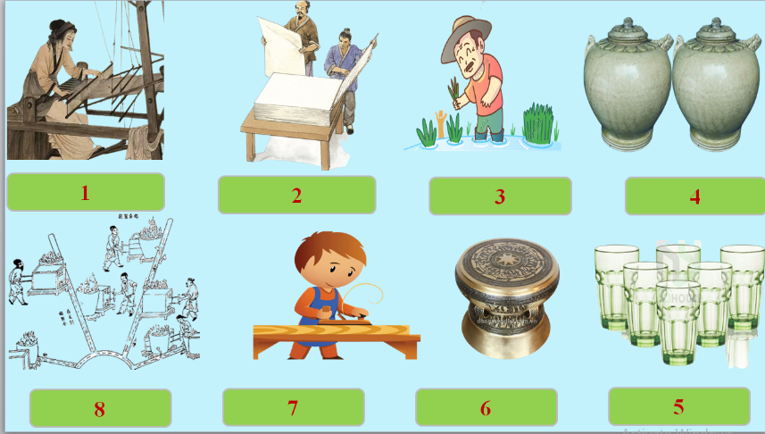  Nhiệm vụ 2: Chuyển biến về xã hội:  Hoàn thành phiếu học tập sau  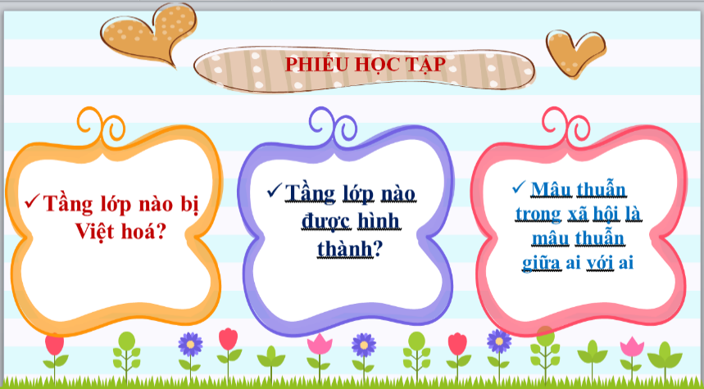  ? Theo em từng lớp nào trong xã hội sẽ là thủ lĩnh của những cuộc đấu tranh giành độc lập cho người Việt? vì sao?  Bước 2: HS thực hiện nhiệm vụ học tập  - HS thảo luận theo cặp đôi, đọc SGK và trả lời câu hỏi.  - GV hướng dẫn, theo dõi, hỗ trợ HS nếu cần thiết.  Bước 3: Báo cáo kết quả hoạt động và thảo luận  - GV mời đại diện 2-3 HS trả lời câu hỏi.  - GV mời HS khác nhận xét, bổ sung.  Bước 4: Đánh giá, chuẩn kiến thưc  GV đánh giá, nhận xét, chuẩn kiến thức, bổ sung, chuyển sang nội dung mới. | 2. Những chuyển biến về kinh tế - xã hội trong thời kì Bắc thuộc.  a. Chuyển biến về kinh tế:  - Trồng lúa vẫn là nghề chính bên cạnh nghề trồng cây hoa màu, cây ăn quả và chăn nuôi.  - Kỹ thuật đắp đê, làm thuỷ lợi phát triển tạo nên những cánh đồng chuyên canh cây lúa rộng lớn.  - Nghề sắt vẫn phát triển cùng với các nghề đúc đồng, làm gốm, làm mộc, làm đồ trang sức….  -Quan hệ buôn bán trong và ngoài khu vực được đẩy mạnh hơn trước  b. Chuyển biến về xã hội:  - Một số quan lại, địa chủ người Hán bị Việt hóa  - Tầng lớp hào trưởng bản địa hình thành.  - Mâu thuẫn: giữa nhân dân Âu Lạc với chính quyền đô hộ phương Bắc

HOẠT ĐỘNG 3. LUYỆN TẬP
a) Mục tiêu: Vận dụng kiến thức của bài học vào việc làm bài tập cụ thể
b) Tổ chức thực hiện
Bài tập 1: Trắc nghiệm
B1: Chuyển giao nhiệm vụ:
Câu 1: Nghề thủ công mới xuất hiện ở nước ta thời Bắc thuộc:
A. Nghề làm sắt. B. Nghề làm giấy C. Nghề đúc đồng D. Nghề làm gốm
Câu 2: Tầng lớp nào trong xã hội đóng vai trò lãnh đạo người Việt đấu tranh giành độc lập, tự chủ trong thừoi kì Bắc thuộc?
A. Địa chủ người Việt B. Quan lại, địa chủ người Hán bị Việt hoá..
C. Nông dân làng xã D. Hào trưởng bản địa
B2: Thực hiện nhiệm vụ
- HS xác định yêu cầu của câu hỏi và trả lời
- GV hướng dẫn cho HS trả lời câu hỏi
B3: Báo cáo kết quả hoạt động
- GV yêu cầu HS trình bày sản phẩm của mình.
- HS trình bày, theo dõi, nhận xét, đánh giá và bổ sung cho bài của bạn (nếu cần).
B4: Kết luận, nhận định: GV nhận xét bài làm của HS.
Dự kiến sản phẩm
BT 1:
Câu hỏi | 1 | 2
Đáp án | B | A
HOẠT ĐỘNG 4. VẬN DỤNG
a) Mục tiêu: Củng cố và mở rộng kiến thức nội dung của bài học cho HS
b) Tổ chức thực hiện
B1: Chuyển giao nhiệm vụ: (GV giao bài tập)
Bài tập:
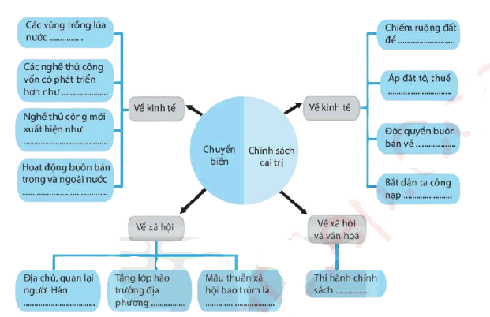
B2: Thực hiện nhiệm vụ
- GV hướng dẫn các em tìm hiểu yêu cầu của đề.
- HS đọc và xác định yêu cầu của bài tập.
B3: Báo cáo kết quả hoạt động
- GV hướng dẫn các em cách nộp sản phẩm cho GV sau khi hoàn thành.
- HS làm bài tập ra giấy và nộp lại cho GV.
B4: Kết luận, nhận định (GV)
- Nhận xét ý thức làm bài của HS, nhắc nhở những HS không nộp bài hoặc nộp bài không đúng qui định (nếu có).
- Dặn dò HS những nội dung cần học ở nhà và chuẩn bị cho bài học sau.

***********************
Ngày soạn: 18/2/2023
Ngày dạy: 21/2/2023

Tiết 36 - Bài 16.

CÁC CUỘC KHỞI NGHĨA TIÊU BIỂU GIÀNH ĐỘC LẬP

TRƯỚC THẾ KỈ X (T1)

Thời lượng: 4 tiết : Tiết 36, 37, 38, 39
I. MỤC TIÊU

1. Về kiến thức
- Lập được sơ đồ về các cuộc khởi nghĩa tiêu biểu giành độc lập thời lờ Bắc thuộc trước thế kỉ X.
- Trình bày được những nét chính, giải thích được nguyên nhân của các cuộc khởi nghĩa tiêu biểu (khởi nghĩa Hai Bà Trưng, Bà Triệu, Lý Bí, Mai Thúc Loan, Phùng Hưng).
- Nêu được kết quả và ý nghĩa lịch sử của các cuộc khởi nghĩa tiêu biểu trong thời kì Bắc thuộc trước thế kỉ X.

2. Về năng lực
* Năng lực chung:
- Giải quyết được những nhiệm vụ học tập một cách độc lập, theo nhóm và thể hiện sự sáng tạo.
- Góp phần phát triển năng lực giao tiếp và hợp tác qua hoạt động nhóm và trao đổi công việc với giáo viên.
* Năng lực đặc thù:
- Biết khai thác và sử dụng được thông tin của một số tư liệu lịch sử trong bài học dưới sự hướng dẫn của GV.
- Biết tìm kiếm, sưu tầm được tư liệu đề phục vụ cho bài học và thực hiện các hoạt động thực hành, vận dụng.

3. Về phẩm chất
- Yêu nước, tự hào về tinh thần bất khuất, “không chịu cúi đấu” của dân tộc, biết ơn các anh hùng dân tộc - lãnh tụ các cuộc khởi nghĩa tiêu biểu.
II. THIẾT BỊ DẠY HỌC VÀ HỌC LIỆU
1. Giáo viên
- Giáo án soạn theo định hướng phát triển năng lực, phiếu học tập.
- Kênh hình, lược đồ phóng to, giấy A2/A0 (nếu có thể).
- Video clip về khởi nghĩa Hai Bà Trưng, khởi nghĩa Lý Bí, khởi nghĩa Mai Thúc Loan,...
- Máy tính, máy chiếu (nếu có).
2. Học sinh
- Tranh ảnh, tư liệu sưu tầm liên quan đến bài học (nếu có) và dụng cụ học tập theo yêu cầu của GV.
III. TIẾN TRÌNH DẠY HỌC
HOẠT ĐỘNG 1.KHỞI ĐỘNG
a. Mục tiêu: Giúp học sinh nắm được các nội dung cơ bản bước đầu của bài học cần đạt được, tạo tâm thế cho học sinh đi vào tìm hiểu bài mới.
b. Tổ chức thực hiện:
B1: Chuyển giao nhiệm vụ (GV)
GV tổ chức cho HS tham gia trò chơi “Món quà năm mới”
Câu 1: Chính sách cai trị của các triều đại phong kiến phương Bắc đối với nước ta về mặt văn hoá?
Câu 2: Về kinh tế triều đại phong kiến phương Bắc độc quyền về:
Câu 3: Nghề mới nào xuất hiện ở nước ta thời kì Bắc thuộc?
Câu 4: Ai sẽ là thủ lĩnh những cuộc đấu tranh giành độc lập cho người Việt?
B2: Thực hiện nhiệm vụ
GV: Hướng dẫn HS quan sát, phân tích video và trả lời câu hỏi.
HS: Quan sát video trả lời câu hỏi
B3: Báo cáo kết quả hoạt động
GV:
- Yêu cầu HS trả lời câu hỏi
- Hướng dẫn HS báo cáo (nếu các em còn gặp khó khăn).
HS:
- Trả lời câu hỏi
- HS còn lại theo dõi, nhận xét, bổ sung cho bạn (nếu cần).
B4: Kết luận, nhận định (GV)
- Nhận xét, chốt kiến thức, chuyển dẫn vào hoạt động hình thành kiến thức mới.
- Viết tên bài, nêu mục tiêu chung của bài và dẫn vào HĐ tiếp theo.
Sản phẩm dự kiến
Câu 1: Đồng hoá nhân dân ta
Câu 2: Muối và sắt
Câu 3: Làm giấy và thuỷ tinh
Câu 4: Các hào trưởng người Việt
Chính sách thôn tính, sáp nhập và đồng hóa của các triều đại phong kiến Trung Quốc nhằm xóa đi tên đất, tên làng, tiếng nói và phong tục của người Việt gặp phải sự phản kháng quyết liệt của nhân dân ta. Một ngàn năm không chịu cúi đầu, lớp lớp các thế hệ “con Rồng cháu Tiên” không ngừng vùng lên đấu tranh giành lại giang sơn gấm vóc và độc lập tự chủ cho dân tộc
HOẠT ĐỘNG 2. HÌNH THÀNH KIẾN THỨC MỚI
1. Khởi nghĩa Hai Bà Trưng
a.Mục tiêu: HS rút ra nguyên nhân, diễn biến, kết quả và ý nghĩa
b. Tổ chức thực hiện:
Hoạt động dạy – học | Sản phẩm dự kiến
B1: Chuyển giao nhiệm vụ (GV)  Gv tổ chức cho HS tìm hiểu kiến theo K-W-L  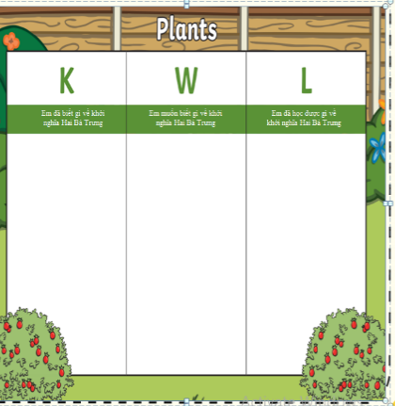  Nhiệm vụ 2: Diễn biến  Thảo luận theo cặp đôi hoàn thành phiếu học tập sau  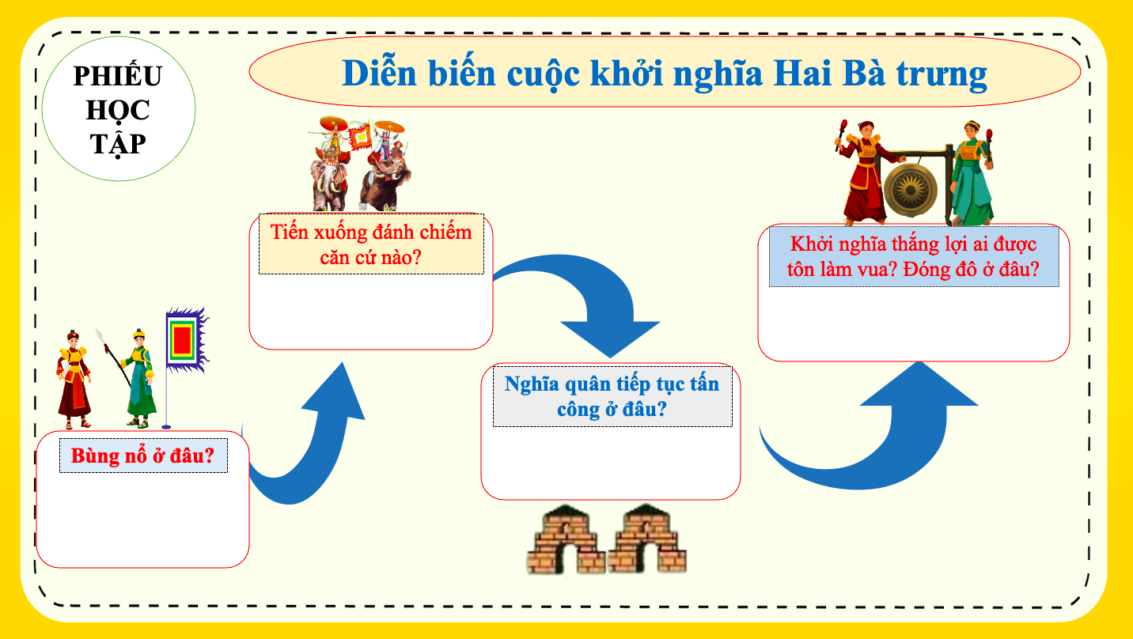  Nhiệm vụ 3: Kết quả, ý nghĩa  ? Em hãy cho biết kết quả và ý nghĩa của cuộc khởi nghĩa Hai Bà Trưng?  Bước 2: HS thực hiện nhiệm vụ học tập  - HS thảo luận theo cặp đôi, đọc SGK và trả lời câu hỏi.  - GV hướng dẫn, theo dõi, hỗ trợ HS nếu cần thiết.  Bước 3: Báo cáo kết quả hoạt động và thảo luận  - GV mời đại diện 2-3 HS trả lời câu hỏi.  - GV mời HS khác nhận xét, bổ sung.  Bước 4: Đánh giá, chuẩn kiến thưc  GV đánh giá, nhận xét, chuẩn kiến thức, bổ sung, chuyển sang nội dung mới. | 1. Khởi nghĩa Hai Bà Trưng  a. Nguyên nhân  - Nguyên nhân sâu xa:  + Chính sách cai trị hà khắc của chính quyền đô hộ nhà Hán.  - Nguyên nhân trực tiếp:  + Cái chết của Thi Sách chồng của Trưng Trắc  b. Diễn biến  - Mùa xuân năm 40, Trưng Trắc, Trưng Nhị dấy binh khởi nghĩa.  - Nghĩa quân nhanh chóng chiếm được Mê Linh, Cổ Loa và hạ được thành Luy Lâu. Tô Định bỏ chạy về nước.  c. Kết quả  - Cuộc khởi nghĩa giành được quyền tự chủ trong ba năm nhưng cuối cùng bị đàn áp do tương quan lực lượng chênh lệch.  d. Ý nghĩa  - Là cuộc khởi nghĩa lớn đầu tiên trong thời Bắc thuộc. Thể hiện tinh thần yêu nước, ý chí anh hùng của người phụ nữ Việt Nam.
HOẠT ĐỘNG 3. LUYỆN TẬP
a) Mục tiêu: Vận dụng kiến thức của bài học vào việc làm bài tập cụ thể
b) Tổ chức thực hiện
Bài tập 1: Trắc nghiệm
B1: Chuyển giao nhiệm vụ:
GV tổ chức trò chơi “Ai là triệu phú”
Câu 1: Cuộc khởi nghĩa đầu tiên bùng nổ trong thời kì Bắc thuộc do ai lãnh đạo?
A. Lý Bí
B. Mai Thúc Loan
C. Bà Triệu
D. Hai Bà Trưng
Câu 2: Kết quả lớn nhất của cuộc khởi nghĩa Hai Bà Trưng là:
A. Trưng Trắc lên ngôi vua
B. Quân Tô Định phải rút quân về nước
C. Đánh tan quân Mã Viện
D. Lật đổ ách cai trị của nhà Hán , giành được độc lập, tự chủ
Câu 3: Địa bàn nổ ra cuộc khởi nghĩa Hai Bà Trưng ngày nay là:
A. Hà Giang
B. Hà Nội
C. Hà Tĩnh
D. Hà Nam
Câu 4: Nguyên nhân sâu xa dẫn đến cuộc khởi nghĩa Hai Bà Trưng là:
A. Thi Sách bị giết
B. Chính sách hà khắc của nhà Hán
C. Cha của Hai Bà Trưng bị giết
D. Báo thù cho cha
Câu 5: Bị giặc đuổi đến đường cùng Hai Bà Trưng đã gieo mình xuống dòng sông nào?
A. Sông Đà
B. Sông Cửu Long
C. Sông Hát
C. Sông Lam
B2: Thực hiện nhiệm vụ
- HS xác định yêu cầu của câu hỏi và trả lời
- GV hướng dẫn cho HS trả lời câu hỏi
B3: Báo cáo kết quả hoạt động
- GV yêu cầu HS trình bày sản phẩm của mình.
- HS trình bày, theo dõi, nhận xét, đánh giá và bổ sung cho bài của bạn (nếu cần).
B4: Kết luận, nhận định: GV nhận xét bài làm của HS.
Dự kiến sản phẩm
BT 1:
Câu hỏi | 1 | 2 | 3 | 4 | 5
Đáp án | D | D | B | A | C
HOẠT ĐỘNG 4. VẬN DỤNG
a) Mục tiêu: Củng cố và mở rộng kiến thức nội dung của bài học cho HS
b) Tổ chức thực hiện
B1: Chuyển giao nhiệm vụ: (GV giao bài tập)
Bài tập: Hãy đóng vai 1 hướng dẫn viên du lịch em hãy giới thiệu về:Lễ hội rước bánh trôi.
B2: Thực hiện nhiệm vụ
- GV hướng dẫn các em tìm hiểu yêu cầu của đề.
- HS đọc và xác định yêu cầu của bài tập.
B3: Báo cáo kết quả hoạt động
- GV hướng dẫn các em cách nộp sản phẩm cho GV sau khi hoàn thành.
- HS làm bài tập ra giấy và nộp lại cho GV.
B4: Kết luận, nhận định (GV)
- Nhận xét ý thức làm bài của HS, nhắc nhở những HS không nộp bài hoặc nộp bài không đúng qui định (nếu có).
- Dặn dò HS những nội dung cần học ở nhà và chuẩn bị cho bài học sau.

******************************

Ngày soạn: 19/2/2023

Ngày dạy: 21/2/2023

Tiết 37 - Bài 16.

CÁC CUỘC KHỞI NGHĨA TIÊU BIỂU GIÀNH ĐỘC LẬP

TRƯỚC THẾ KỈ X (T2)
I. MỤC TIÊU

1. Về kiến thức
- Lập được sơ đồ về các cuộc khởi nghĩa tiêu biểu giành độc lập thời lờ Bắc thuộc trước thế kỉ X.
- Trình bày được những nét chính, giải thích được nguyên nhân của các cuộc khởi nghĩa tiêu biểu (khởi nghĩa Hai Bà Trưng, Bà Triệu, Lý Bí, Mai Thúc Loan, Phùng Hưng).
- Nêu được kết quả và ý nghĩa lịch sử của các cuộc khởi nghĩa tiêu biểu trong thời kì Bắc thuộc trước thế kỉ X.

2. Về năng lực
* Năng lực chung:
- Giải quyết được những nhiệm vụ học tập một cách độc lập, theo nhóm và thể hiện sự sáng tạo.
- Góp phần phát triển năng lực giao tiếp và hợp tác qua hoạt động nhóm và trao đổi công việc với giáo viên.
* Năng lực đặc thù:
- Biết khai thác và sử dụng được thông tin của một số tư liệu lịch sử trong bài học dưới sự hướng dẫn của GV.
- Biết tìm kiếm, sưu tầm được tư liệu đề phục vụ cho bài học và thực hiện các hoạt động thực hành, vận dụng.

3. Về phẩm chất
- Yêu nước, tự hào về tinh thần bất khuất, “không chịu cúi đấu” của dân tộc, biết ơn các anh hùng dân tộc - lãnh tụ các cuộc khởi nghĩa tiêu biểu.
II. THIẾT BỊ DẠY HỌC VÀ HỌC LIỆU
1. Giáo viên
- Giáo án soạn theo định hướng phát triển năng lực, phiếu học tập.
- Kênh hình, lược đồ phóng to, giấy A2/A0 (nếu có thể).
- Video clip về khởi nghĩa Hai Bà Trưng, khởi nghĩa Lý Bí, khởi nghĩa Mai Thúc Loan,...
- Máy tính, máy chiếu (nếu có).
2. Học sinh
- Tranh ảnh, tư liệu sưu tầm liên quan đến bài học (nếu có) và dụng cụ học tập theo yêu cầu của GV.
III. TIẾN TRÌNH DẠY HỌC
HOẠT ĐỘNG 1. KHỞI ĐỘNG
a. Mục tiêu: Giúp học sinh nắm được các nội dung cơ bản bước đầu của bài học cần đạt được, tạo tâm thế cho học sinh đi vào tìm hiểu bài mới.
b. Tổ chức thực hiện:
B1: Chuyển giao nhiệm vụ (GV)
Xem những hình ảnh sau em liên tưởng đến nhân vật lịch sử nào?
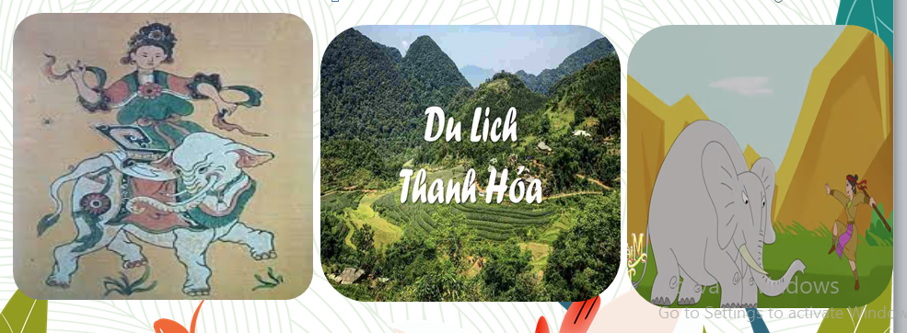
B2: Thực hiện nhiệm vụ
GV: Hướng dẫn HS quan sát, phân tích video và trả lời câu hỏi.
HS: Quan sát video trả lời câu hỏi
B3: Báo cáo kết quả hoạt động
GV:
- Yêu cầu HS trả lời câu hỏi
- Hướng dẫn HS báo cáo (nếu các em còn gặp khó khăn).
HS:
- Trả lời câu hỏi
- HS còn lại theo dõi, nhận xét, bổ sung cho bạn (nếu cần).
B4: Kết luận, nhận định (GV)
- Nhận xét, chốt kiến thức, chuyển dẫn vào hoạt động hình thành kiến thức mới.
- Viết tên bài, nêu mục tiêu chung của bài và dẫn vào HĐ tiếp theo.
HOẠT ĐỘNG 2. HÌNH THÀNH KIẾN THỨC MỚI
2. Cuộc khởi nghĩa Bà Triệu (năm 248).
a.Mục tiêu: HS rút ra nguyên nhân, diễn biến, kết quả và ý nghĩa
b. Tổ chức thực hiện:
Hoạt động dạy – học | Sản phẩm dự kiến
B1: Chuyển giao nhiệm vụ (GV)  Gv tổ chức cho HS tìm hiểu kiến theo công thức 5W+1H  ? Why: Vì sao cuộc khởi nghĩa bùng nổ?  ? Who: Ai là người lãnh đạo khởi nghĩa  ? When: Cuộc khởi nghĩa nổ ra khi nào?  ? Where: Cuộc khởi nghĩa nổ ra ở đâu?  ? What: Cuộc khởi nghĩa có kết quả gì?  ? How: Cuộc khởi nghĩa có ý nghĩa như thế nào?  Bước 2: HS thực hiện nhiệm vụ học tập  - HS thảo luận theo cặp đôi, đọc SGK và trả lời câu hỏi.  - GV hướng dẫn, theo dõi, hỗ trợ HS nếu cần thiết.  Bước 3: Báo cáo kết quả hoạt động và thảo luận  - GV mời đại diện 2-3 HS trả lời câu hỏi.  - GV mời HS khác nhận xét, bổ sung.  Bước 4: Đánh giá, chuẩn kiến thưc  GV đánh giá, nhận xét, chuẩn kiến thức, bổ sung, chuyển sang nội dung mới. | 2. Cuộc khởi nghĩa Bà Triệu (năm 248).  a. Nguyên nhân  -Do chính sách cai trị hà khắc của nhà Ngô  b. Diễn biến  - Năm 248, khởi nghĩa bùng nổ ở núi Nưa, Thanh Hóa  - Nghĩa quân giành được chính quyền tại nhiều huyện lị, khiến cho Giao Châu chấn động  - Nhà Ngô cử 8000 quân sang đàn áp  c. Kết quả  - Cuộc khởi nghĩa bị đàn áp, Bà Triệu hi sinh ở núi Tùng  d. Ý nghĩa  - Làm rung chuyển chính quyefn đô hộ, góp phần thức tỉnh ý thức dân tộc, tạo đà cho các cuộc khởi nghĩa sau này.
HOẠT ĐỘNG 3. LUYỆN TẬP
a) Mục tiêu: Vận dụng kiến thức của bài học vào việc làm bài tập cụ thể
b) Tổ chức thực hiện
Bài tập 1: Trắc nghiệm
B1: Chuyển giao nhiệm vụ:
GV tổ chức trò chơi “Tây du kí”. Trong khu rừng có rất nhiều yêu quái xuất hiện, để cản đường thầy trò Đường Tăng đi thỉnh kinh, Em hãy giúp thầy trò Đường Tăng bằng cách vượt qua các câu hỏi của yêu quái
Câu 1: “Vung tay đánh cọp xem còn dễ/Đối diện Bà Vương mới khó sao” là câu nói chỉ vị anh hùng dân tộc nào?
A. Bà Triệu.
B. Trưng Nhị.
C. Trưng Trắc.
D. Lê Chân.
Câu 2: Câu nào sau đây là ý nghĩa lịch sử của cuộc khởi nghĩa Bà Triệu?
A. Thể hiện tinh thần tiếp thu nền văn hóa của nước ngoài.
B. Thể hiện tinh thần cầu tiến.
C. Khẳng định ý chí bất khuất của dân tộc trong cuộc đấu tranh giành lại độc lập dân tộc.
D. Khẳng định truyền thống đấu tranh kiên cường của dân ta
Câu 3: Bà Triệu khởi nghĩa vào năm nào?
A. Năm 247.
B. Năm 248
C. Năm 249
D. Năm 250
Câu 4: Bà Triệu dấy binh khởi nghĩa ở đâu?
A. Núi Ba Vì
B. Núi Phú Sĩ.
C. Núi Bà Đen
D. Núi Nưa
Câu 5: Nguyên nhân dẫn đến cuộc khởi nghĩa Bà Triệu?
A. Chính sách cai trị hà khắc của nhà Hán
B . Chính sách cai trị hà khắc của nhà Ngô
C. Chính sách cai trị hà khắc của nhà Đường
D. Báo thù cho anh trai
B2: Thực hiện nhiệm vụ
- HS xác định yêu cầu của câu hỏi và trả lời
- GV hướng dẫn cho HS trả lời câu hỏi
B3: Báo cáo kết quả hoạt động
- GV yêu cầu HS trình bày sản phẩm của mình.
- HS trình bày, theo dõi, nhận xét, đánh giá và bổ sung cho bài của bạn (nếu cần).
B4: Kết luận, nhận định: GV nhận xét bài làm của HS.
Dự kiến sản phẩm
Câu hỏi | 1 | 2 | 3 | 4 | 5
Đáp án | A | C | B | D | B
HOẠT ĐỘNG 4. VẬN DỤNG
a) Mục tiêu: Củng cố và mở rộng kiến thức nội dung của bài học cho HS
b) Tổ chức thực hiện
B1: Chuyển giao nhiệm vụ: (GV giao bài tập)
Bài tập: Giả sử, em là một người lính trong nghĩa quân của Bà Triệu, em hãy dựa vào nội dung bài học, thiết kế một tấm poster kêu gọi nhân dân hưởng ứng cuộc khởi nghĩa.
Trong poster nêu rõ:
- Bà Triệu là ai?
- Tại sao nhân dân nên tham gia hưởng ứng cuộc khởi nghĩa của Bà Triệu?
- Sau khi cuộc khởi nghĩa thành công thì nhân dân sẽ được hưởng quyền lợi gì?
B2: Thực hiện nhiệm vụ
- GV hướng dẫn các em tìm hiểu yêu cầu của đề.
- HS đọc và xác định yêu cầu của bài tập.
B3: Báo cáo kết quả hoạt động
- GV hướng dẫn các em cách nộp sản phẩm cho GV sau khi hoàn thành.
- HS làm bài tập ra giấy và nộp lại cho GV
B4: Kết luận, nhận định (GV)
- Nhận xét ý thức làm bài của HS, nhắc nhở những HS không nộp bài hoặc nộp bài không đúng qui định (nếu có).
- Dặn dò HS những nội dung cần học ở nhà và chuẩn bị cho bài học sau.

Ngày soạn: 25/2/2023

Ngày dạy: 28/2/2023

Tiết 38 - Bài 16.

CÁC CUỘC KHỞI NGHĨA TIÊU BIỂU GIÀNH ĐỘC LẬP

TRƯỚC THẾ KỈ X (T3)

I. MỤC TIÊU

1. Về kiến thức
- Lập được sơ đồ về các cuộc khởi nghĩa tiêu biểu giành độc lập thời lờ Bắc thuộc trước thế kỉ X.
- Trình bày được những nét chính, giải thích được nguyên nhân của các cuộc khởi nghĩa tiêu biểu (khởi nghĩa Hai Bà Trưng, Bà Triệu, Lý Bí, Mai Thúc Loan, Phùng Hưng).
- Nêu được kết quả và ý nghĩa lịch sử của các cuộc khởi nghĩa tiêu biểu trong thời kì Bắc thuộc trước thế kỉ X.

2. Về năng lực
* Năng lực chung:
- Giải quyết được những nhiệm vụ học tập một cách độc lập, theo nhóm và thể hiện sự sáng tạo.
- Góp phần phát triển năng lực giao tiếp và hợp tác qua hoạt động nhóm và trao đổi công việc với giáo viên.
* Năng lực đặc thù:
- Biết khai thác và sử dụng được thông tin của một số tư liệu lịch sử trong bài học dưới sự hướng dẫn của GV.
- Biết tìm kiếm, sưu tầm được tư liệu đề phục vụ cho bài học và thực hiện các hoạt động thực hành, vận dụng.
3. Về phẩm chất
- Yêu nước, tự hào về tinh thần bất khuất, “không chịu cúi đấu” của dân tộc, biết ơn các anh hùng dân tộc - lãnh tụ các cuộc khởi nghĩa tiêu biểu.
II. THIẾT BỊ DẠY HỌC VÀ HỌC LIỆU
1. Giáo viên
- Giáo án soạn theo định hướng phát triển năng lực, phiếu học tập.
- Kênh hình, lược đồ phóng to, giấy A2/A0 (nếu có thể).
- Video clip về khởi nghĩa Hai Bà Trưng, khởi nghĩa Lý Bí, khởi nghĩa Mai Thúc Loan,...
- Máy tính, máy chiếu (nếu có).

2. Học sinh
- Tranh ảnh, tư liệu sưu tầm liên quan đến bài học (nếu có) và dụng cụ học tập theo yêu cầu của GV.
III. TIẾN TRÌNH DẠY HỌC
HOẠT ĐỘNG 1.KHỞI ĐỘNG
a. Mục tiêu: Giúp học sinh nắm được các nội dung cơ bản bước đầu của bài học cần đạt được, tạo tâm thế cho học sinh đi vào tìm hiểu bài mới.
b. Tổ chức thực hiện:
B1: Chuyển giao nhiệm vụ (GV)
Nghe đoạn nhạc và bài thơ sau em hãy cho biết. bài nhạc và đoạn thơ đnag nhắc đến nhân vật lịch sử nào?
Chân mệnh đế vương có thế thôi
Năm năm ngôi báu, đã thôi rồi
Anh hùng không khỏi tuỳ theo số
Nhân kiệt, xem ra cũng chịu Trời
Mở nước Vạn Xuân, mà vận ngắn
Gặp thù muôn kế, lại dòng dôi
Bá Tiên lợi thế! Đành thua trận
Tiền Lý chừng như đã hết thời
B2: Thực hiện nhiệm vụ
GV: Hướng dẫn HS quan sát, phân tích video và trả lời câu hỏi.
HS: Quan sát video trả lời câu hỏi
B3: Báo cáo kết quả hoạt động
GV:
- Yêu cầu HS trả lời câu hỏi
- Hướng dẫn HS báo cáo (nếu các em còn gặp khó khăn).
HS:
- Trả lời câu hỏi
- HS còn lại theo dõi, nhận xét, bổ sung cho bạn (nếu cần).
B4: Kết luận, nhận định (GV)
- Nhận xét, chốt kiến thức, chuyển dẫn vào hoạt động hình thành kiến thức mới.
- Viết tên bài, nêu mục tiêu chung của bài và dẫn vào HĐ tiếp theo.
HOẠT ĐỘNG 2. HÌNH THÀNH KIẾN THỨC MỚI
3. Khởi nghĩa Lý Bí và sự thành lập nước Vạn Xuân
a.Mục tiêu: HS rút ra nguyên nhân, diễn biến, kết quả và ý nghĩa
d. Tổ chức thực hiện:
Hoạt động dạy – học | Sản phẩm dự kiến
B1: Chuyển giao nhiệm vụ (GV)  GV yêu cầu HS Theo dõi bảng sau và rút ra nhận xét về chính sách cai trị của nhà Lương đối với nước ta. Từ đó, em hãy cho biết, vì sao Lý Bí nổi dậy khởi nghĩa?  ? Quan sát đoạn phim, kết hợp SGK trang 74, và tham gia trò chơi nối cột.  Bước 2: HS thực hiện nhiệm vụ học tập  - HS thảo luận theo cặp đôi, đọc SGK và trả lời câu hỏi.  - GV hướng dẫn, theo dõi, hỗ trợ HS nếu cần thiết.  GV cho HS xem video về Triệu Quang Phục cuộc chiến tại đầm Dạ Trạch để bổ sung kiến thức cho HS  Bước 3: Báo cáo kết quả hoạt động và thảo luận  - GV mời đại diện 2-3 HS trả lời câu hỏi.  - GV mời HS khác nhận xét, bổ sung.  Dự kiến sản phẩm nối cột  1-b, 2-c, 3-a, 4-d.  Khai thác nhân vật Triệu Quang Phục bằng hồ sơ lịch sử và bằng tranh  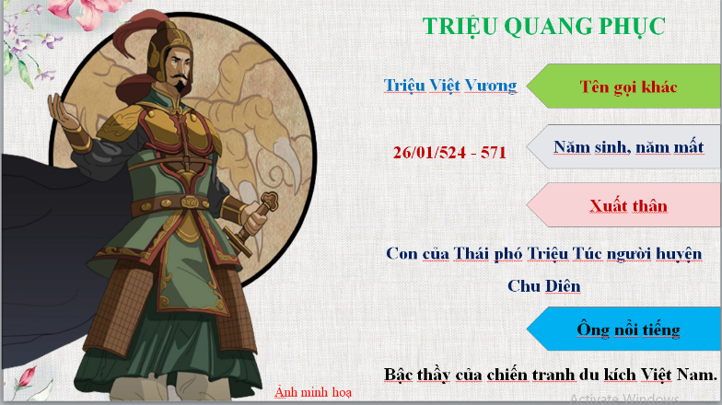  Khai thác nhân vật Lý Bí bằng tranh truyện lịch sử  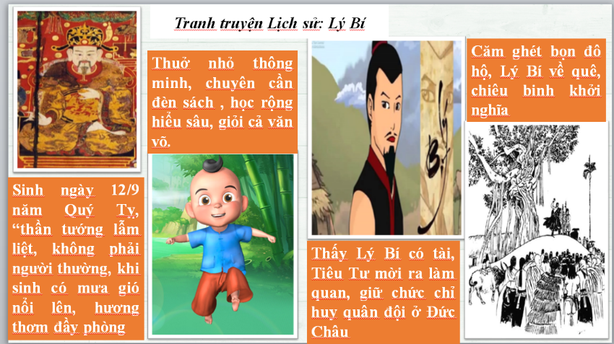  Bước 4: Đánh giá, chuẩn kiến thưc  GV đánh giá, nhận xét, chuẩn kiến thức, bổ sung, chuyển sang nội dung mới. | 3. Khởi nghĩa Lý Bí và sự thành lập nước Vạn Xuân  a. Nguyên nhân  - Chính sách cai trị tàn bạo và hà khắc của nhà Lương.  - Lý Bí căm ghét chính quyền đô hộ.  b. Diễn biến  - Năm 542. Khởi nghĩa bùng nổ, Lật đổ chính quyền đô hộ, làm chủ Giao Châu.  - Năm 544. Lý Bí tự xưng là Lý Nam Đế, lập nước Vạn Xuân.  - Năm 545. Quân Lương sang xâm lược, Triệu Quang Phục thay Lý Bí tiếp tục lãnh đạo kháng chiến.  - Năm 602. Nhà Tùy đưa quân sang xâm lược. Nước Vạn Xuân sụp đổ.  c. Ý nghĩa  - Cuộc khởi nghĩa Lý Bí: Chứng tỏ tinh thần độc lập, tự cường của người Việt.  - Góp phần thúc đẩy các cuộc đấu tranh của nhân dân ta.  - Sự ra đời của nhà nước Vạn Xuân: thể hiện ý thức tự chủ và khát vọng độc lập dân tộc.
  Đặc điểm | NHÀ NGÔ | NHÀ LƯƠNG
  Đơn vị  hành chính | Chia nước ta thành ba quận: Giao Chỉ, Cửu Chân, Nhật Nam. | Chia nước ta thành 6 châu: Giao Châu, Ái Châu, Đức Châu, Lợi Châu, Minh Châu, Hoàng Châu.
  Hệ thống  quan lại | Từ huyện trở lên là người Hán. | Chỉ sử dụng tôn thất của nhà Lương.
  Chính sách  bóc lột | Đặt ra nhiều thứ thuế. | Hàng trăm thứ thuế vô lý.
  1. Đầu năm 542 | a. Quân Lương xâm lược nước Vạn Xuân
  2. Đầu năm 544 | b. Khởi nghĩa bùng nổ
  3. Năm 545 | c. Lý Bí xưng là Lý Nam Đế lập ra nước Vạn Xuân
  4. Năm 602 | d. Nhà Tuỳ đem quân xâm lược
HOẠT ĐỘNG 3. LUYỆN TẬP
a) Mục tiêu: Vận dụng kiến thức của bài học vào việc làm bài tập cụ thể
b) Tổ chức thực hiện
Bài tập 1: Trắc nghiệm
B1: Chuyển giao nhiệm vụ:
GV giao bài tập cho HS
So sánh điểm giống và khác nhau giữa cuộc khởi nghĩa Lý Bí năm 542 và cuộc khởi nghĩa Hai Bà Trưng năm 40

So sánh | Khởi nghĩa Lý Bí | Khởi nghĩa Hai Bà Trưng
Giống nhau
Khác nhau
B2: Thực hiện nhiệm vụ
- HS xác định yêu cầu của câu hỏi và trả lời
- GV hướng dẫn cho HS trả lời câu hỏi
B3: Báo cáo kết quả hoạt động
- GV yêu cầu HS trình bày sản phẩm của mình.
- HS trình bày, theo dõi, nhận xét, đánh giá và bổ sung cho bài của bạn (nếu cần).
Dự kiến sản phẩm

So sánh | Khởi nghĩa Lý Bí | Khởi nghĩa Hai Bà Trưng
Giống nhau | - Cùng nổ ra vào mùa xuân, chống lại chính quyền đô hộ của phong kiến phương Bắc.  - Cùng giành được thắng lợi ban đầu và thành lập được chính quyền tự chủ một thời gian.
Khác nhau | - Xưng Đế (Lý Nam Đế) | - Xưng Vương (Trưng Vương)
Khác nhau | Xây dựng nhà nước có: Quốc hiệu, kinh đô, chính quyền chia ban văn, ban võ | - Xây dựng chính quyền tự chủ, sơ khai
Khác nhau | Tồn tại trong khoảng hơn 50 năm | - Tồn tại trong 3 năm
B4: Kết luận, nhận định: GV nhận xét bài làm của HS.
HOẠT ĐỘNG 4. VẬN DỤNG
a) Mục tiêu: Củng cố và mở rộng kiến thức nội dung của bài học cho HS
b) Tổ chức thực hiện
B1: Chuyển giao nhiệm vụ: (GV giao bài tập)
Hoàn thành bảng sau
Nhà nước | Người thành lập | Thời gian | Người đứng đầu
Vạn Xuân
B2: Thực hiện nhiệm vụ
- GV hướng dẫn các em tìm hiểu yêu cầu của đề.
- HS đọc và xác định yêu cầu của bài tập.
B3: Báo cáo kết quả hoạt động
- GV hướng dẫn các em cách nộp sản phẩm cho GV sau khi hoàn thành.
- HS làm bài tập ra giấy và nộp lại cho GV
B4: Kết luận, nhận định (GV)
- Nhận xét ý thức làm bài của HS, nhắc nhở những HS không nộp bài hoặc nộp bài không đúng qui định (nếu có).
- Dặn dò HS những nội dung cần học ở nhà và chuẩn bị cho bài học sau.

******************************

Ngày soạn: 25/2/2023

Ngày dạy: 28/2/2023

Tiết 39 – Bài 16.

CÁC CUỘC KHỞI NGHĨA TIÊU BIỂU GIÀNH ĐỘC LẬP

TRƯỚC THẾ KỈ X (T4)

I. MỤC TIÊU

1. Về kiến thức
- Lập được sơ đồ về các cuộc khởi nghĩa tiêu biểu giành độc lập thời lờ Bắc thuộc trước thế kỉ X.
- Trình bày được những nét chính, giải thích được nguyên nhân của các cuộc khởi nghĩa tiêu biểu (khởi nghĩa Hai Bà Trưng, Bà Triệu, Lý Bí, Mai Thúc Loan, Phùng Hưng).
- Nêu được kết quả và ý nghĩa lịch sử của các cuộc khởi nghĩa tiêu biểu trong thời kì Bắc thuộc trước thế kỉ X.

2. Về năng lực
* Năng lực chung:
- Giải quyết được những nhiệm vụ học tập một cách độc lập, theo nhóm và thể hiện sự sáng tạo.
- Góp phần phát triển năng lực giao tiếp và hợp tác qua hoạt động nhóm và trao đổi công việc với giáo viên.
* Năng lực đặc thù:
- Biết khai thác và sử dụng được thông tin của một số tư liệu lịch sử trong bài học dưới sự hướng dẫn của GV.
- Biết tìm kiếm, sưu tầm được tư liệu đề phục vụ cho bài học và thực hiện các hoạt động thực hành, vận dụng.

3. Về phẩm chất
- Yêu nước, tự hào về tinh thần bất khuất, “không chịu cúi đấu” của dân tộc, biết ơn các anh hùng dân tộc - lãnh tụ các cuộc khởi nghĩa tiêu biểu.
II. THIẾT BỊ DẠY HỌC VÀ HỌC LIỆU
1. Giáo viên
- Giáo án soạn theo định hướng phát triển năng lực, phiếu học tập.
- Kênh hình, lược đồ phóng to, giấy A2/A0 (nếu có thể).
- Video clip về khởi nghĩa Hai Bà Trưng, khởi nghĩa Lý Bí, khởi nghĩa Mai Thúc Loan,...
- Máy tính, máy chiếu (nếu có).

2. Học sinh
- Tranh ảnh, tư liệu sưu tầm liên quan đến bài học (nếu có) và dụng cụ học tập theo yêu cầu của GV.
III. TIẾN TRÌNH DẠY HỌC
HOẠT ĐỘNG 1.KHỞI ĐỘNG
a. Mục tiêu: Giúp học sinh nắm được các nội dung cơ bản bước đầu của bài học cần đạt được, tạo tâm thế cho học sinh đi vào tìm hiểu bài mới.
b. Tổ chức thực hiện:
B1: Chuyển giao nhiệm vụ (GV)
? Những tên gọi sau đây khiến cho em liên tưởng đến nhân vật lịch sử nào?
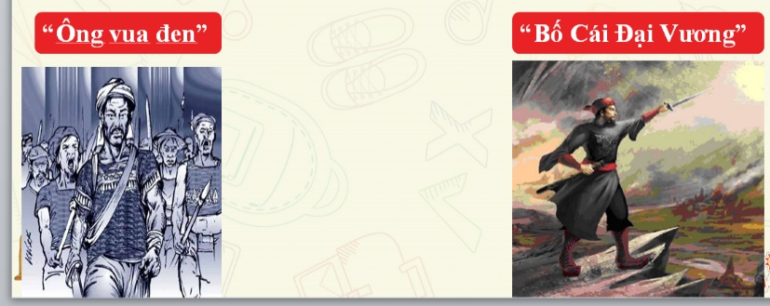
? Em có biết vì sao những nhân vật này lại được gọi như vậy không?
B2: Thực hiện nhiệm vụ
GV: Hướng dẫn HS quan sát, phân tích video và trả lời câu hỏi.
HS: Quan sát video trả lời câu hỏi
B3: Báo cáo kết quả hoạt động
GV:
- Yêu cầu HS trả lời câu hỏi
- Hướng dẫn HS báo cáo (nếu các em còn gặp khó khăn).
HS:
- Trả lời câu hỏi
- HS còn lại theo dõi, nhận xét, bổ sung cho bạn (nếu cần).
Dự kiến sản phẩm
Mai Thúc Loan
Quê ở Mai Phụ, Hoan Châu (nay là Hà Tĩnh) nhưng sinh ra và lớn lên ở Nam Đàn, Nghệ An.Tương truyền ông mồ côi cha mẹ từ nhỏ, là người mạnh khỏe, giỏi võ, vật, chăm chỉ, có chí lớn.
Phùng Hưng
Là hào trưởng đất Đường Lâm (Hà Nội), giàu lòng thương dân, hay giúp đỡ người nghèo.
Xuất thân trong một gia đình giàu có, có uy tín lớn đối với nhân dân trong vùng
Ông có sức khỏe phi thường, có thể xô ngã trâu, đánh được hổ.
B4: Kết luận, nhận định (GV)
- Nhận xét, chốt kiến thức, chuyển dẫn vào hoạt động hình thành kiến thức mới.
- Viết tên bài, nêu mục tiêu chung của bài và dẫn vào HĐ tiếp theo.
HOẠT ĐỘNG 2. HÌNH THÀNH KIẾN THỨC MỚI
4. Khởi nghĩa Mai Thúc Loan.
a.Mục tiêu: HS rút ra nguyên nhân, diễn biến, kết quả và ý nghĩa
b. Tổ chức thực hiện:
Hoạt động dạy – học | Sản phẩm dự kiến
B1: Chuyển giao nhiệm vụ (GV)  GV yêu cầu HS trả lời câu hỏi  ? Em hãy theo dõi đoạn phim tư liệu dưới đây và chỉ ra nguyên nhân bùng nổ cuộc khởi nghĩa Mai Thúc Loan.  ? Quan sát lược đồ diễn biến cuộc khởi nghĩa Mai Thúc Loan, lắng nghe GV tường thuật, sau đó hoàn thành nhiệm vụ  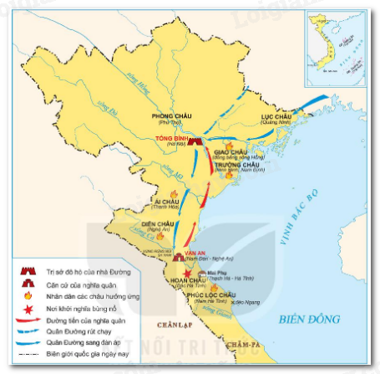  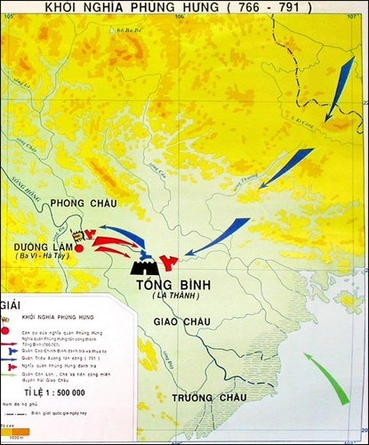  ? Hoàn thành vòng tròn 4W1H về diễn biến, kết quả của cuộc khởi nghĩa Mai Thúc Loan và khởi  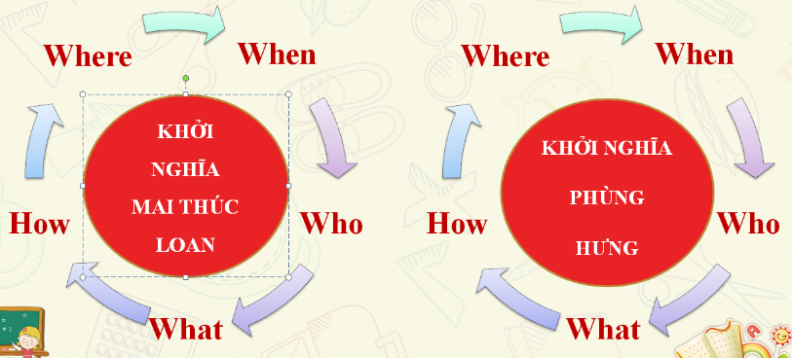  ? Kết quả của cuộc khởi nghĩa Mai Thúc Loan và? cuộc khởi nghĩa này có ý nghĩa gì đối với lịch sử dân tộc?  Bước 2: HS thực hiện nhiệm vụ học tập  - HS thảo luận theo cặp đôi, đọc SGK và trả lời câu hỏi.  - GV hướng dẫn, theo dõi, hỗ trợ HS nếu cần thiết.  Bước 3: Báo cáo kết quả hoạt động và thảo luận  - GV mời đại diện 2-3 HS trả lời câu hỏi.  - GV mời HS khác nhận xét, bổ sung.  Dự kiến sản phẩm nối cột  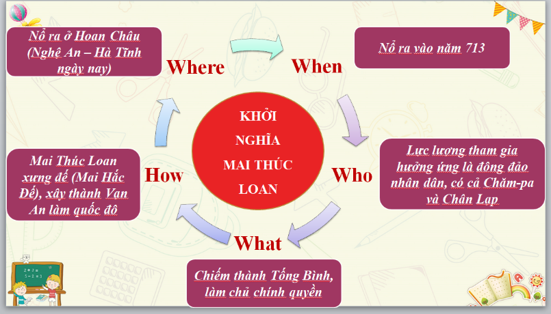  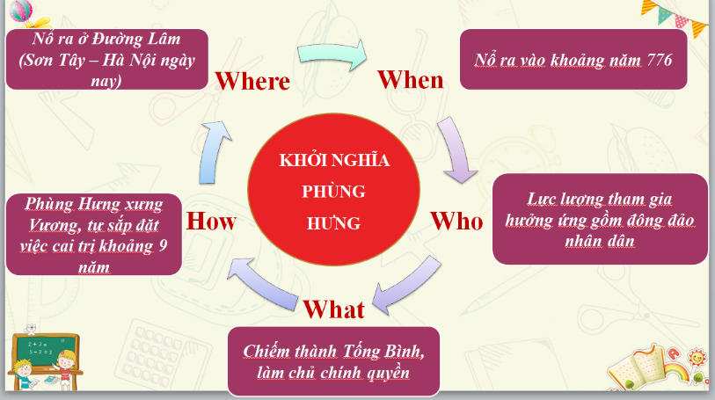  Bước 4: Đánh giá, chuẩn kiến thức  GV đánh giá, nhận xét, chuẩn kiến thức, bổ sung, chuyển sang nội dung mới. | 4. Khởi nghĩa Mai Thúc Loan  a. Nguyên nhân  - Do chính sách cai trị, bóc lột, vơ vét của nhà Đường đối với nhân dân ta.  - Không cam chịu điều đó, nhiều thủ lĩnh đã phát động nhân dân nổi dậy khởi nghĩa.  b. Diễn biến  - Năm 713 khởi nghĩa bùng nổ ở Hoan Châu ( Nghệ An – Hà Tĩnh) rồi lan ra cả nước được nhân dân tham gia hưởng úng rất đông.  - Nghĩa quân tiến công ra bắc, làm chủ thành Tống Bình, giải phóng đất nước.  Năm 722 Mai Thúc Loan xưng đế, xây thành Vạn An làm quốc đô.  c.Kết quả:  - Giành được quyền tự chủ 10 năm nhưng cuối cùng bị đàn áp  d. Ý nghĩa  Làm cho chính quyền đô hộ nhà Đường suy yếu, cổ vũ cho các cuộc đấu tranh sau này.
5. Khởi nghĩa Phùng Hưng
a.Mục tiêu: HS rút ra nguyên nhân, diễn biến, kết quả và ý nghĩa
b. Tổ chức thực hiện:
Hoạt động dạy – học | Sản phẩm dự kiến
B1: Chuyển giao nhiệm vụ (GV)  GV yêu cầu HS trả lời câu hỏi  ? Em hãy theo dõi đoạn phim tư liệu dưới đây và chỉ ra nguyên nhân bùng nổ cuộc khởi nghĩa Phùng Hưng.  ? Hoàn thành vòng tròn 4W1H về diễn biến, kết quả của cuộc khởi nghĩa Phùng Hưng  ? Kết quả của cuộc khởi nghĩa Phùng Hưng và? cuộc khởi nghĩa này có ý nghĩa gì đối với lịch sử dân tộc?  Bước 2: HS thực hiện nhiệm vụ học tập  - HS thảo luận theo cặp đôi, đọc SGK và trả lời câu hỏi.  - GV hướng dẫn, theo dõi, hỗ trợ HS nếu cần thiết.  Bước 3: Báo cáo kết quả hoạt động và thảo luận  - GV mời đại diện 2-3 HS trả lời câu hỏi.  - GV mời HS khác nhận xét, bổ sung.  Dự kiến sản phẩm nối cột  Bước 4: Đánh giá, chuẩn kiến thức  GV đánh giá, nhận xét, chuẩn kiến thức, bổ sung, chuyển sang nội dung mới. | 4. Khởi nghĩa Phùng Hưng  a. Nguyên nhân  - Do chính sách cai trị, bóc lột, vơ vét của nhà Đường đối với nhân dân ta.  - Không cam chịu điều đó, Phùng Hưng lãnh đạo nhân dân nổi dậy khởi nghĩa.  b. Diễn biến  - Khoảng cuối thế kỷ VIII cuộc khởi nghĩa bùng nổ.  - Nghĩa quân làm chủ vùng đất Đường Lâm ( Sơn Tây- Hà Nội) -> Tiếp tục bao vây chiếm thành Tống Bình  c. Kết quả:  Giành được quyền tự chủ 9 năm thì bị nhà Đường đàn áp  c. Ý nghĩa  Khẳng định quyết tâm giành độc lập, tự chủ của người Việt, mở đường cho những thắng lợi về sau.
HOẠT ĐỘNG 3. LUYỆN TẬP
a) Mục tiêu: Vận dụng kiến thức của bài học vào việc làm bài tập cụ thể
b) Tổ chức thực hiện
Bài tập 1: Trắc nghiệm
B1: Chuyển giao nhiệm vụ:
GV tổ chức trò chơi: Ong non học việc
Bài 1: Chọn đáp án đúng nhất
Câu 1. Dấu tích của thành Vạn An trong cuộc khởi nghĩa Mai Thúc Loan hiện nay nằm ở đâu?
A. Thành phố Vinh, tỉnh Nghệ An
B. Huyện Nam Đàn, tỉnh Nghệ An
C. Huyện Diễn Châu, tỉnh Nghệ An
D. Huyện Đô Lương, tỉnh Nghệ An
Câu 2. Cuộc khởi nghĩa Phùng Hưng đã bao vây chiếm thành Tống Bình, tự sắp xếp được việc cai trị trong vòng bao nhiêu lâu?
A. 9 năm
B. 3 năm
C. 10 năm
D. 60 năm
Câu 3. Tên gọi “Bố cái đại vương” là của ai?
A. Mai Thúc Loan
B. Lý Bí
C. Bà Triệu
D. Phùng Hưng
Bài 2: Hãy xác định các câu sau đây đúng hay sai về nội dung lịch sử?
1. Cuộc khởi nghĩa Mai Thúc Loan không chỉ lan rộng ra cả nước mà còn được nhân dân Chăm pa, Chân Lạp hưởng ứng.
2. Hiện nay, ở làng Đường Lâm (Sơn Tây, Hà Nội vẫn còn đền thờ người anh hùng Phùng Hưng)
3. Khởi nghĩa Mai Thúc Loan và Phùng Hưng đều diễn ra vào thế kỉ VIII, chống lại nhà Đường và đều giành được quyền tự chủ trong thời gian rất dài
B2: Thực hiện nhiệm vụ
- HS xác định yêu cầu của câu hỏi và trả lời
- GV hướng dẫn cho HS trả lời câu hỏi
B3: Báo cáo kết quả hoạt động
- GV yêu cầu HS trình bày sản phẩm của mình.
- HS trình bày, theo dõi, nhận xét, đánh giá và bổ sung cho bài của bạn (nếu cần).
Dự kiến sản phẩm
B4: Kết luận, nhận định: GV nhận xét bài làm của HS.

HOẠT ĐỘNG 4. VẬN DỤNG
a) Mục tiêu: Củng cố và mở rộng kiến thức nội dung của bài học cho HS
b) Tổ chức thực hiện
B1: Chuyển giao nhiệm vụ: (GV giao bài tập)
Hoàn thiện sơ đồ thời gian bùng nổ, tên cuộc khởi nghĩa và kết quả của các cuộc khởi nghĩa em đã được học.
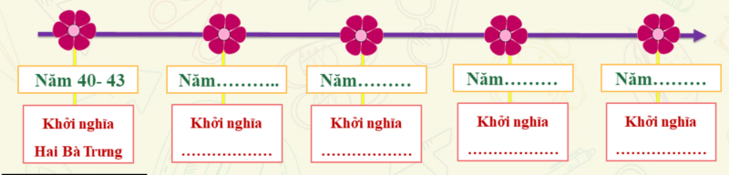
B2: Thực hiện nhiệm vụ
- GV hướng dẫn các em tìm hiểu yêu cầu của đề.
- HS đọc và xác định yêu cầu của bài tập.
B3: Báo cáo kết quả hoạt động
- GV hướng dẫn các em cách nộp sản phẩm cho GV sau khi hoàn thành.
- HS làm bài tập ra giấy và nộp lại cho GV qua hệ thống CNTT mà GV hướng dẫn.
Dự kiến sản phẩm
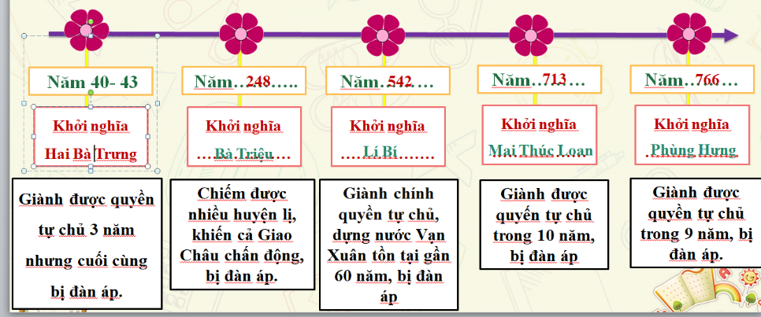
B4: Kết luận, nhận định (GV)
- Nhận xét ý thức làm bài của HS, nhắc nhở những HS không nộp bài hoặc nộp bài không đúng qui định (nếu có).
- Dặn dò HS những nội dung cần học ở nhà và chuẩn bị cho bài học sau.

******************************

Ngày soạn: 5/3/2023
Ngày dạy: 7/3/2023

Tiết 40 - BÀI 17.

CUỘC ĐẤU TRANH BẢO TỒN VÀ PHÁT TRIỂN

VĂN HOÁ DÂN TỘC CỦA NGƯỜI VIỆT
I. MỤC TIÊU

1. Về kiến thức
- Trình bày được những biểu hiện trong việc giữ gìn văn hoá của người Việt trong thời kì Bắc thuộc.
- Nhận biết được sự phát triển của văn hoá dân tộc trên cơ sở tiếp thu có chọn lọc văn hoá Trung Hoa trong thời kì Bắc thuộc.

2. Về năng lực
* Năng lực chung:
- Giải quyết được những nhiệm vụ học tập một cách độc lập, theo nhóm và thể hiện sự sáng tạo.
- Góp phần phát triển năng lực giao tiếp và hợp tác qua hoạt động nhóm và trao đổi công việc với giáo viên
*Năng lực riêng:
- Khai thác và phân tích được thông tin của một số tư liệu lịch sử trong bài học dưới sự hướng dẫn của GV.
- Tìm kiếm, sưu tầm được tư liệu để phục vụ cho bài học và thực hiện các hoạt động thực hành, vận dụng
3. Về phẩm chất
- Bồi dưỡng lòng tự hào dân tộc về sức mạnh cội nguồn của nền văn hoá Việt chính là nền tảng để dân tộc Việt Nam trường tồn, phát triển dù đứng trước bất kì khó khăn, thử thách nào.
II. THIẾT BỊ DẠY HỌC VÀ HỌC LIỆU
1. Giáo viên
- Hình minh hoạ về cuộc đấu tranh giữ gìn và phát triển văn hoá dân tộc.
- Máy tính, máy chiếu; giấy AO (nếu có).
2. Học sinh
- Tranh ảnh, tư liệu sưu tầm liên quan đến bài học (nếu có) và dụng cụ học tập theo yêu cầu của GV.
III. TIẾN TRÌNH DẠY HỌC
HOẠT ĐỘNG 1. KHỞI ĐỘNG
a. Mục tiêu: Giúp học sinh nắm được các nội dung cơ bản bước đầu của bài học cần đạt được, đưa học sinh vào tìm hiểu nội dung bài học, tạo tâm thế cho học sinh đi vào tìm hiểu bài mới.
b. Tổ chức thực hiện:
B1: Chuyển giao nhiệm vụ (GV)
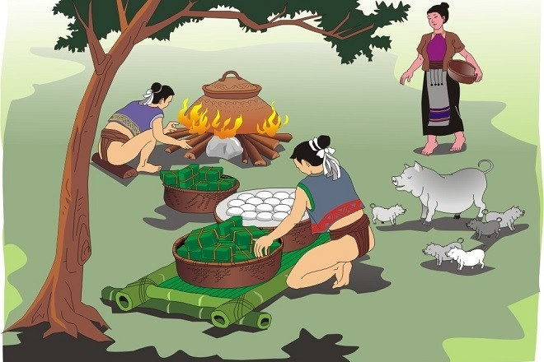
Đây là phong tục gì của nước ta?
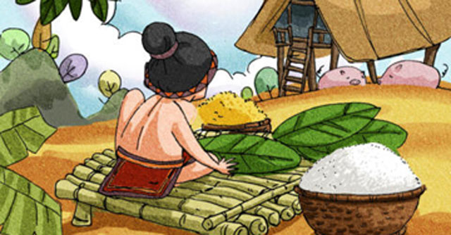
B2: Thực hiện nhiệm vụ
GV: Hướng dẫn HS quan sát, phân tích và trả lời câu hỏi.
HS: Quan sát trả lời câu hỏi
B3: Báo cáo kết quả hoạt động
GV:
- Yêu cầu HS trả lời câu hỏi
- Hướng dẫn HS báo cáo (nếu các em còn gặp khó khăn).
HS:
- Trả lời câu hỏi
- HS còn lại theo dõi, nhận xét, bổ sung cho bạn (nếu cần).
B4: Kết luận, nhận định (GV)
- Nhận xét, chốt kiến thức, chuyển dẫn vào hoạt động hình thành kiến thức mới.
- Viết tên bài, nêu mục tiêu chung của bài và dẫn vào HĐ tiếp theo.
Sau khi chiếm được Âu Lạc, các triều đại phong kiến phương Bắc đã thực hiện nhiều biện pháp nhằm thủ tiêu văn hóa của người Việt nhưng sau hàng nghìn năm vẫn không đạt được mục đích. Điều gì đã tạo ra sự kì diệu đó? Trong cuộc đấu tranh sinh tồn, em có biết, người Việt đã làm gì để bảo vệ những giá trị văn hóa truyền thống của mình
HOẠT ĐỘNG 2. HÌNH THÀNH KIẾN THỨC MỚI
1. Sức sống của nền văn hoá bản địa
a. Mục tiêu: HS liên hệ và nhận biết được những nét văn hoá của người Việt cổ vẫn được duy trì trong thời Bắc thuộc.
b. Tổ chức thực hiện:
Hoạt động dạy – học | Sản phẩm dự kiến
B1: Chuyển giao nhiệm vụ (GV)  GV yêu cầu HS trả lời câu hỏi  ? Hãy kể 1 số chính sách đồng hoá nhân dân ta của các triều đại phong kiến phương Bắc  Làm việc cặp đôi  ? Em hãy kể các phong tục tập quán , tin ngưỡng của nhân dân ta có từ thời Văn Lang-Âu Lạc?  ? Hiện nay thực trạng ngôn ngữ 'tự chế' của giới trẻ. Em suy nghĩa gì về vấn đề này?  Bước 2: HS thực hiện nhiệm vụ học tập  - HS thảo luận theo cặp đôi, đọc SGK và trả lời câu hỏi.  - GV hướng dẫn, theo dõi, hỗ trợ HS nếu cần thiết.  GV cho HS xem video về Triệu Quang Phục cuộc chiến tại đầm Dạ Trạch để bổ sung kiến thức cho HS  Bước 3: Báo cáo kết quả hoạt động và thảo luận  - GV mời đại diện 2-3 HS trả lời câu hỏi.  - GV mời HS khác nhận xét, bổ sung.  GV mở rộng  Chúng ta mất nước nhưng không mất tiếng nói, vẫn bào tổn được những yếu tố văn hoá truyền thống đã định hình từ thời Văn Lang - Âu Lạc. Giữ được tiếng nói của một dân tộc là một nguyên nhân quan trọng khiến Việt Nam là trường hợp hiếm hoi trong lịch sử thế giới dù mất nước từ rất sớm và kéo dài hơn mười thế kỉ nhưng vẫn giành lại được độc lập.  Bước 4: Đánh giá, chuẩn kiến thưc  GV đánh giá, nhận xét, chuẩn kiến thức, bổ sung, chuyển sang nội dung mới. | 1. Sức sống của nền văn hoá bản địa  - Tiếng Việt vẫn được truyền dạy cho con cháu.  - Những tín ngưỡng truyền thống tiếp tục được duy trì.
HOẠT ĐỘNG 3. LUYỆN TẬP
a) Mục tiêu: Vận dụng kiến thức của bài học vào việc làm bài tập cụ thể
b) Tổ chức thực hiện
Bài tập 1: Trắc nghiệm
B1: Chuyển giao nhiệm vụ:
GV tổ chức trò chơi: Ô chữ
Bài 1: Chọn đáp án đúng nhất
Câu 1. (7 chữ cái): Truyền thuyết giải thích về một phong tục có nội dung ca ngợi tình nghĩa vợ chồng, tình cảm anh em.
Câu 2. (7 chữ cái): Phong tục được người Việt cổ sử dụng để làm đẹp và tránh bị thuỷ quái làm hại.
Câu 3. (9 chữ cái): Tín ngưỡng truyền thống của người Việt, để tưởng nhớ về cội nguồn.
Câu 4. (9 chữ cái): Người Việt xem đây là cách làm đẹp và bảo vệ răng.
Câu 5. (7 chữ cái): Nghề rèn đúc kim loại nổi tiếng của người Việt cổ.
Câu 6. (13 chữ cái): Tầng lớp đảm nhận sứ mệnh lãnh đạo phong trào đấu tranh giành độc lập dân tộc trong thời Bắc thuộc.
Câu 7. (7 chữ cái): Yếu tố này được coi là một tế bào của xã hội.
Câu 8. (8 chữ cái): Tên vị hoàng tử nấu bánh chưng, bánh giầy để thờ cúng tổ tiên.
Câu 9. (6 chữ cái): Một phong tục phổ biến của người Việt cổ, ngày nay thường dùng trong lễ cưới hỏi.
B2: Thực hiện nhiệm vụ
- HS xác định yêu cầu của câu hỏi và trả lời
- GV hướng dẫn cho HS trả lời câu hỏi
B3: Báo cáo kết quả hoạt động
- GV yêu cầu HS trình bày sản phẩm của mình.
- HS trình bày, theo dõi, nhận xét, đánh giá và bổ sung cho bài của bạn (nếu cần).
Dự kiến sản phẩm
Câu 1: Trầu cau
Câu 2: Xăm mình
Câu 3: Thờ tổ tiên
Câu 4: Nhuộm răng
Câu 5: Đúc đồng
Câu 6: Hào Trưởng Việt
Câu 7: Gia Định
Câu 8: Lang Liêu
Câu 9: Ăn trầu
Ô chữ bí mật: Tiếng Việt
B4: Kết luận, nhận định: GV nhận xét bài làm của HS.
HOẠT ĐỘNG 4. VẬN DỤNG
a) Mục tiêu: Củng cố và mở rộng kiến thức nội dung của bài học cho HS
b) Tổ chức thực hiện
B1: Chuyển giao nhiệm vụ: (GV giao bài tập)
GV gợi ý HS liệt kê những phong tục có từ thời Bắc thuộc, từ đó liên hệ với hiện tại để chỉ ra được những phong tục còn được bảo tồn đến ngày nay (HS có thể hỏi thêm người thân để xác định được câu trả lời phù hợp). Qua đó, giúp HS nhận thức rõ những giá trị của văn hoá truyền thống lịch sử đối với cuộc sống hiện tại.
B2: Thực hiện nhiệm vụ
- GV hướng dẫn các em tìm hiểu yêu cầu của đề.
- HS đọc và xác định yêu cầu của bài tập.
B3: Báo cáo kết quả hoạt động
- GV hướng dẫn các em cách nộp sản phẩm cho GV sau khi hoàn thành.
- HS làm bài tập ra giấy và nộp lại cho GV qua hệ thống CNTT mà GV hướng dẫn.
B4: Kết luận, nhận định (GV)
- Nhận xét ý thức làm bài của HS, nhắc nhở những HS không nộp bài hoặc nộp bài không đúng qui định (nếu có).
- Dặn dò HS những nội dung cần học ở nhà và chuẩn bị cho bài học sau.

*****************************

Ngày soạn: 5/3/2023

Ngày dạy: 7/3/2023

Tiết 41 - BÀI 17.

CUỘC ĐẤU TRANH BẢO TỒN VÀ PHÁT TRIỂN

VĂN HOÁ DÂN TỘC CỦA NGƯỜI VIỆT (TT)
I. MỤC TIÊU

1. Về kiến thức
- Trình bày được những biểu hiện trong việc giữ gìn văn hoá của người Việt trong thời kì Bắc thuộc.
- Nhận biết được sự phát triển của văn hoá dân tộc trên cơ sở tiếp thu có chọn lọc văn hoá Trung Hoa trong thời kì Bắc thuộc.

2. Về năng lực
* Năng lực chung:
- Giải quyết được những nhiệm vụ học tập một cách độc lập, theo nhóm và thể hiện sự sáng tạo.
- Góp phần phát triển năng lực giao tiếp và hợp tác qua hoạt động nhóm và trao đổi công việc với giáo viên
*Năng lực riêng:
- Khai thác và phân tích được thông tin của một số tư liệu lịch sử trong bài học dưới sự hướng dẫn của GV.
- Tìm kiếm, sưu tầm được tư liệu để phục vụ cho bài học và thực hiện các hoạt động thực hành, vận dụng
3. Về phẩm chất
- Bồi dưỡng lòng tự hào dân tộc về sức mạnh cội nguồn của nền văn hoá Việt chính là nền tảng để dân tộc Việt Nam trường tồn, phát triển dù đứng trước bất kì khó khăn, thử thách nào.
II. THIẾT BỊ DẠY HỌC VÀ HỌC LIỆU
1. Giáo viên
- Hình minh hoạ về cuộc đấu tranh giữ gìn và phát triển văn hoá dân tộc.
- Máy tính, máy chiếu; giấy AO (nếu có).

2. Học sinh
- Tranh ảnh, tư liệu sưu tầm liên quan đến bài học (nếu có) và dụng cụ học tập theo yêu cầu của GV.
III. TIẾN TRÌNH DẠY HỌC
HOẠT ĐỘNG 1. KHỞI ĐỘNG
a. Mục tiêu: Giúp học sinh nắm được các nội dung cơ bản bước đầu của bài học cần đạt được, đưa học sinh vào tìm hiểu nội dung bài học, tạo tâm thế cho học sinh đi vào tìm hiểu bài mới.
b. Tổ chức thực hiện:
B1: Chuyển giao nhiệm vụ (GV)
Hình ảnh và đoạn nhạc sau em hãy cho biết đây là ngày gì ở nước ta?
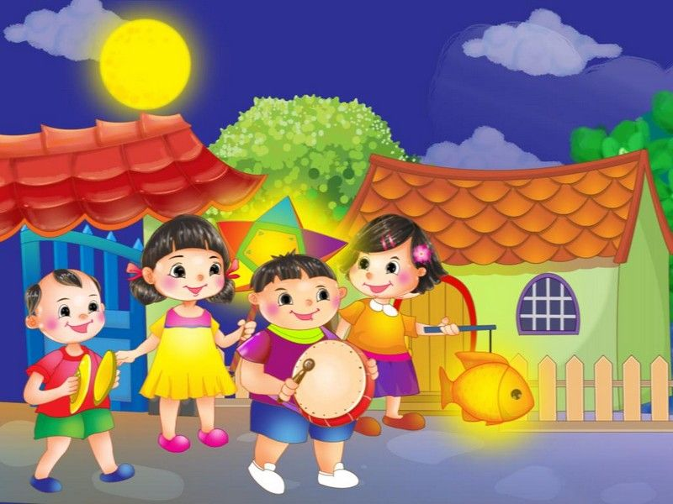
B2: Thực hiện nhiệm vụ
GV: Hướng dẫn HS quan sát, phân tích và trả lời câu hỏi.
HS: Quan sát trả lời câu hỏi
B3: Báo cáo kết quả hoạt động
GV:
- Yêu cầu HS trả lời câu hỏi
- Hướng dẫn HS báo cáo (nếu các em còn gặp khó khăn).
HS:
- Trả lời câu hỏi
- HS còn lại theo dõi, nhận xét, bổ sung cho bạn (nếu cần).
B4: Kết luận, nhận định (GV)
- Nhận xét, chốt kiến thức, chuyển dẫn vào hoạt động hình thành kiến thức mới.
- Viết tên bài, nêu mục tiêu chung của bài và dẫn vào HĐ tiếp theo.
HOẠT ĐỘNG 2. HÌNH THÀNH KIẾN THỨC MỚi
2.Tiếp thu có chon lọc văn hóa Trung Hoa.
a. Mục tiêu: Nhận biết được sự phát triển của văn hoá dân tộc trên cơ sở tiếp thu có chọn lọc văn hoá Trung Hoa trong thời kì Bắc thuộc.
b. Nội dung:
GV: Chia giao nhiệm vụ cho HS.
HS quan sát, trả lời câu hỏi của GV
c. Sản phẩm: HS hoàn thành tìm hiểu kiến thức
d. Tổ chức thực hiện:
Hoạt động dạy – học | Sản phẩm dự kiến
B1: Chuyển giao nhiệm vụ (GV)  GV yêu cầu HS thảo luận nhóm  ?Hãy chỉ ra những bằng chứng trong tư liệu, chứng tỏ người Việt đã tiếp thu những yếu tố kĩ thuật của phương Bắc?  Người Việt học được cách dệt vải cát bá (vải bông), làm đồ đồng vùng Lưỡng Quảng như đỉnh, biển hồ, gươm, qua, gương đồng..., kĩ thuật làm gốm phong cách Nam Việt như gốm văn in hình học, bình 4-5 thân dính liền nhau và gốm phong cách Hán như đỉnh, bình, vò…., nghề làm giấy của Trung Quốc.  Bước 2: HS thực hiện nhiệm vụ học tập  - HS thảo luận theo cặp đôi, đọc SGK và trả lời câu hỏi.  - GV hướng dẫn, theo dõi, hỗ trợ HS nếu cần thiết.  Bước 3: Báo cáo kết quả hoạt động và thảo luận  - GV mời đại diện 2-3 HS trả lời câu hỏi.  - GV mời HS khác nhận xét, bổ sung.  GV mở rộng :  Khay gốm (Lạch Trường, Thanh Hoá) được làm bằng chất liệu đất sét mịn màu nâu trắng. Sự giao thoa văn hoá Hán - Việt được thể hiện qua hoa vàn trang trí trên khay gốm: ở giữa khay gốm được trang trí hình ảnh ba con cá chụm đâu vào nhau theo điển tích "Tam ngư châu nguyệt" là chủ để quen thuộc trong nghệ thuật tạo hình Trung Quốc. Viển ngoài khay được trang trí hoa ván đường tròn tiếp tuyến mang đậm dấu ấn văn hoá Đông Sơn càng tạo cho chiếc khay gốm thêm sinh động  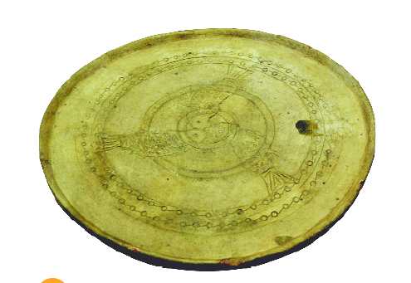  Tiếp thu chữ Hán, một số quy tắc lễ nghĩa cách đặt tên hội giống người Hán.  Bước 4: Đánh giá, chuẩn kiến thưc  GV đánh giá, nhận xét, chuẩn kiến thức, bổ sung, chuyển sang nội dung mới. | 2.Tiếp thu có chon lọc văn hóa Trung Hoa.  - Học một số phát minh kĩ thuật như làm giấy, chế tạo đồ thủy tinh  - Tiếp thu Đạo giáo đón nhận một số dòng Phật giáo rất hiền nhiều vị cao tăng nổi tiếng đã sang kinh đô nhà đường để giảng kinh cho nhà đường  - Tiếp thu một số lễ tết như tết Nguyên đán, Trung thu nhưng đã có sự vận dụng phù hợp với văn hóa người Việt  - Tiếp thu chữ Hán, một số quy tắc lễ nghĩa cách đặt tên hội giống người Hán. Chịu ảnh hưởng của tư tưởng gia trưởng, phụ quyền nhưng vẫn giữ gìn truyền thống tôn trọng người già và phụ nữ
HOẠT ĐỘNG 3. LUYỆN TẬP
a) Mục tiêu: Vận dụng kiến thức của bài học vào việc làm bài tập cụ thể
b) Tổ chức thực hiện
Bài tập 1: Trắc nghiệm
B1: Chuyển giao nhiệm vụ:
GV tổ chức trò chơi: Hái táo
Câu 1: Yếu tố tích cực nào của văn hoá Trung Hoa được truyền bá vào nước ta trong thời Bắc thuộc?
A. Nhuộm răng đen
B. Chữ viết
C. Làm bánh chưng
D. Tôn trọng phụ nữ
Câu 2. Yếu tố kỹ thuật nào của văn hoá Trung Hoa được truyền bá vào nước ta trong thời Bắc thuộc?
A. Làm giấy
B. Làm gốm
C. Làm bánh chưng
D. Đúc đồng
Câu 3: Trung tâm Phật giáo lớn nhất của nước ta thời Bắc thuộc?
A. Mê Linh
B. Cổ Loa
C. Tống Bình
D. Luy Lâu
Câu 4: Biểu hiện nào cho thấy chính sách đồng hoá của phương Bắc đối với nước ta đã thất bại
A. Những cuộc đấu tranh chống lại phong kiên phương Bắc
B. Tiếng Việt. Tín ngưỡng thờ cúng tổ tiên, phong tục tập quán vẫn được bảo tồn
C. Đứng đầu xã là tù trưởng, hào trưởng người Việt
D. Lễ hội diễn ra thường xuyên
B2: Thực hiện nhiệm vụ
- HS xác định yêu cầu của câu hỏi và trả lời
- GV hướng dẫn cho HS trả lời câu hỏi
B3: Báo cáo kết quả hoạt động
- GV yêu cầu HS trình bày sản phẩm của mình.
- HS trình bày, theo dõi, nhận xét, đánh giá và bổ sung cho bài của bạn (nếu cần).
Dự kiến sản phẩm
Câu hỏi | 1 | 2 | 3 | 4
Đáp án | B | A | D | B
B4: Kết luận, nhận định: GV nhận xét bài làm của HS.
HOẠT ĐỘNG 4. VẬN DỤNG
a) Mục tiêu: Củng cố và mở rộng kiến thức nội dung của bài học cho HS
b) Tổ chức thực hiện
B1: Chuyển giao nhiệm vụ: (GV giao bài tập)
Dựa vào thông tin ở cột A, em hãy điền vào cọt B tên của các chính sách cai trị trong lĩnh vực chính trị, xã hội, văn hóa của chính quyền phong kiến phương bắc ở nước ta.
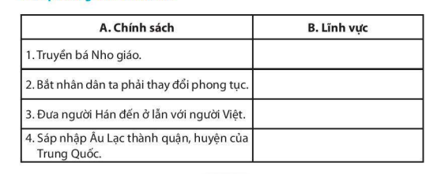

B2: Thực hiện nhiệm vụ
- GV hướng dẫn các em tìm hiểu yêu cầu của đề.
- HS đọc và xác định yêu cầu của bài tập.
B3: Báo cáo kết quả hoạt động
- GV hướng dẫn các em cách nộp sản phẩm cho GV sau khi hoàn thành.
- HS làm bài tập ra giấy và nộp lại cho GV
B4: Kết luận, nhận định (GV)
- Nhận xét ý thức làm bài của HS, nhắc nhở những HS không nộp bài hoặc nộp bài không đúng qui định (nếu có).
- Dặn dò HS những nội dung cần học ở nhà và chuẩn bị cho bài học sau.

***************************

Ngày soạn: 12/3/2023
Ngày dạy: 14/3 và 21/3/2023 ( Đẩy tiết – Chờ lịch KTGK của nhà trường)

Tiết 43, 44, 45: BÀI 18.
BƯỚC NGOẶT LỊCH SỬ ĐẦU THẾ KỈ X

I. MỤC TIÊU

1. Về kiến thức
- Trình bày được những nét chính (nội dung, kết quả) về các cuộc vận động giành quyền tự chủ của nhân dân Việt Nam dưới sự lãnh đạo của họ Khúc và họ Dương.
- Mô tả được những nét chính trận chiến Bạch Đằng lịch sử năm 938 và những điểm độc đáo trong tổ chức đánh giặc của Ngô Quyền.
- Nêu được ý nghĩa lịch sử của chiến thắng Bạch Đằng năm 938.

2. Về năng lực
* Năng lực chung:
- Giải quyết được những nhiệm vụ học tập một cách độc lập, theo nhóm và thể hiện sự sáng tạo.
- Góp phần phát triển năng lực giao tiếp và hợp tác qua hoạt động nhóm và trao đổi công việc với giáo viên.
*Năng lực riêng:
- Biết khai thác và sử dụng được thông tin của một sổ tư liệu lịch sử trong bài học dưới sự hướng dẫn của GV.
- Biết tìm kiếm, sưu tầm được tư liệu đề phục vụ cho bài học và thực hiện các hoạt động thực hành, vận dụng.
3. Về phẩm chất
- Bồi dưỡng lòng yêu nước, biết ơn các anh hùng dân tộc đã có công giành lại nền độc lập, tự chủ cho người Việt.
II-THIẾT BỊ DẠY HỌC VÀ HỌC LIỆU

1. Giáo viên
- Giáo án biên soạn theo định hướng phát triển phẩm chất và năng lực HS.
- Lược đổ vẽ các cuộc khởi nghĩa, kháng chiến trong thế kỉ X.
- Máy tính, máy chiếu; giấy AO (nếu có).

2. Học sinh
- Tranh ảnh, tư liệu sưu tầm liên quan đến bài học (nếu có) và dụng cụ học tập theo yêu cầu của GV.
III. TIẾN TRÌNH DẠY HỌC
HOẠT ĐỘNG 1. KHỞI ĐỘNG
a. Mục tiêu: Giúp học sinh nắm được các nội dung cơ bản bước đầu của bài học cần đạt được, đưa học sinh vào tìm hiểu nội dung bài học, tạo tâm thế cho học sinh đi vào tìm hiểu bài mới.
b. Tổ chức thực hiện:
B1: Chuyển giao nhiệm vụ (GV)
Hoàn thành các sự kiện lịch sử mà em đã được học qua sơ đồ sau
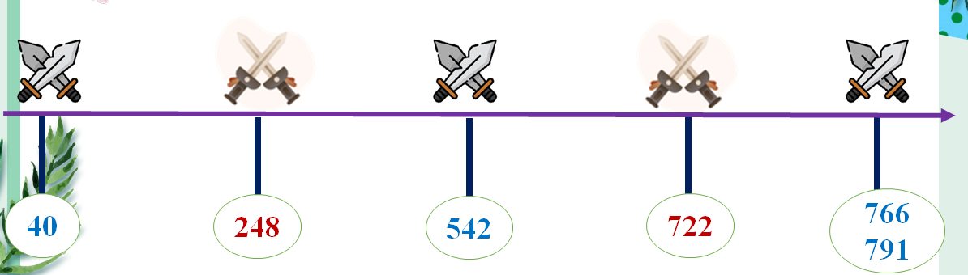
B2: Thực hiện nhiệm vụ
GV: Hướng dẫn HS quan sát, phân tích và trả lời câu hỏi.
HS: Quan sát trả lời câu hỏi
B3: Báo cáo kết quả hoạt động
GV:
- Yêu cầu HS trả lời câu hỏi
- Hướng dẫn HS báo cáo (nếu các em còn gặp khó khăn).
HS:
- Trả lời câu hỏi
- HS còn lại theo dõi, nhận xét, bổ sung cho bạn (nếu cần).
Sản phẩm dự kiến
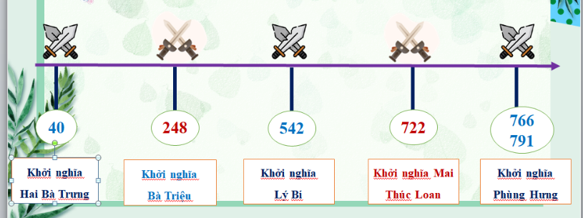
B4: Kết luận, nhận định (GV)
- Nhận xét, chốt kiến thức, chuyển dẫn vào hoạt động hình thành kiến thức mới.
- Viết tên bài, nêu mục tiêu chung của bài và dẫn vào HĐ tiếp theo.
Mùa xuân năm 40 từng vang lên lời thề bất hủ của Hai Bà Trưng: “Một xin rửa sạch nước thù. Hai xin đem lại nghiệp xưa họ Hùng”. Nhưng trong khoảng gần 900 năm, từ Hai Bà Trưng, Bà Triệu đến Lý Bí, Mai Thúc Loan..đều chưa thực hiện được trọn vẹn lời thề. Cuối cùng ai là người đã hoàn thành trọn vẹn được ước nguyện độc lập thiêng liêng ấy và thực hiện thông qua sự kiện nào?
HOẠT ĐỘNG 2. HÌNH THÀNH KIẾN THỨC MỚi
1. Họ Khúc và họ Dương dựng quyền tự chủ
a. Mục tiêu: Những nét chính (nội dung, kết quả) về các cuộc vận động giành quyền tự chủ của nhân dân Việt Nam dưới sự lãnh đạo của họ Khúc và họ Dương.
b. Tổ chức thực hiện:
Hoạt động dạy – học | Sản phẩm dự kiến
B1: Chuyển giao nhiệm vụ (GV)  Nhiệm vụ 1: Cuộc nổi dậy của Khúc Thùa Dụ và cải cách của Khúc Hạo  GV yêu cầu HS theo dõi đoạn phim ngắn, kết hợp SGK và điền những từ còn thiếu vào chỗ trống  - Cuối thế kỉ IX, ở Trung Quốc …….…... nên khó kiểm soát được tình hình ở An Nam.  - Viên tiết độ sứ được nhà Đường giao nhiệm vụ cai trị nước ta bị………  - Giữa năm 905, một hào trưởng địa phương ở Hải Dương là…………. đã nổi dậy đánh chiếm thành Đại La.  - Lật đổ chính quyền đô hộ rồi tự xưng là….………, xây dựng chính quyền………..của người Việt.  - Từ khóa: suy yếu, Khúc Thừa Dụ, tự chủ, giáng chức, tiết độ sứ  ? Em hãy theo dõi đoạn phim ngắn sau, kết hợp SGK hoàn thành nội dung của cải cách của Khúc Hạo?  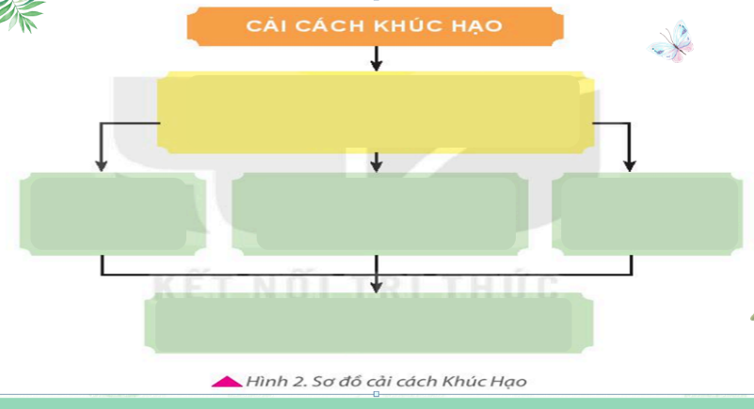  ? Em có nhận xét gì về những nội dung của cuộc cải cách của Khúc Hạo?  ? Cải cách của Khúc Hạo có ý nghĩa gì?  Nhiệm vụ 2: Dương Đình Nghệ chống quân Nam Hán, củng cố nền tự chủ  ? Quan sát video, lược đồ kết hợp thông tin SGK, trình bày ngắn gọn diễn biến và kết quả cuộc kháng chiến chống quân Nam Hán của Dương Đình Nghệ.  Bước 2: HS thực hiện nhiệm vụ học tập  - HS thảo luận theo cặp đôi, đọc SGK và trả lời câu hỏi.  - GV hướng dẫn, theo dõi, hỗ trợ HS nếu cần thiết.  Bước 3: Báo cáo kết quả hoạt động và thảo luận  - GV mời đại diện 2-3 HS trả lời câu hỏi.  - GV mời HS khác nhận xét, bổ sung.  Sản phẩm dự kiến  Nhiệm vụ 1: Cuộc nổi dậy của Khúc Thùa Dụ và cải cách của Khúc Hạo  - Cuối thế kỉ IX, ở Trung Quốc suy yếu nên khó kiểm soát được tình hình ở An Nam.  - Viên tiết độ sứ được nhà Đường giao nhiệm vụ cai trị nước ta bị giáng chức  - Giữa năm 905, một hào trưởng địa phương ở Hải Dương là Khúc Thừa Dụ đã nổi dậy đánh chiếm thành Đại La.  - Lật đổ chính quyền đô hộ rồi tự xưng là tiết độ sứ xây dựng chính quyền tự chủ của người Việt.  GV cho HS khai thác hồ sơ nhân vật lịch sử  - Khúc Thừa Dụ (? - 907), Quê ở Hồng Châu (Ninh Giang, Hải Dương)  Xuất thân là hào trưởng giàu có, tính tình thương người nên được kính phục.  Là người đặt cơ sở cho nền độc lập dân tộc Việt sau gần 1000 năm bị các triều đại Trung Hoa đô hộ.  Nhiệm vụ 2: Dương Đình Nghệ chống quân Nam Hán, củng cố nền tự chủ  GV cho HS khai thác hồ sơ nhân vật lịch sử  Dương Đình Nghệ (874 - 937)  Quê ở làng Giàng (Thiệu Dương, Thiệu Hóa,Thanh Hoá), là một hào trưởng ở Châu Ái  Lãnh đạo cuộc kháng chiến chống Nam Hán lần thứ nhất.  Năm 931 tự xưng là Tiết độ sứ.  ? Quan sát video, lược đồ kết hợp thông tin SGK, trình bày ngắn gọn diễn biến và kết quả cuộc kháng chiến chống quân Nam Hán của Dương Đình Nghệ.  -Mùa thu năm 930, quân Nam Hán sang đánh nước ta, Khúc Thừa Mĩ bị bắt, nhà Nam Hán cử Lý Tiến làm thứ sử Châu Gia, đặt cơ quan đô hộ ở Tống Bình  - Năm 931, Dương Đình Nghệ đem quân từ Thanh Hóa ra Bắc bao vây, đánh chiếm thành Tống Bình  - Quân Nam Hán xin việc binh, Dương Đình Nghệ đã chủ động đón đánh quân tiếp viện, tướng giặc bị giết  Bước 4: Đánh giá, chuẩn kiến thức  GV đánh giá, nhận xét, chuẩn kiến thức, bổ sung, chuyển sang nội dung mới. | 1. Họ Khúc và họ Dương dựng quyền tự chủ  a. Cuộc nổi dậy của Khúc Thùa Dụ và cải cách của Khúc Hạo  + Cuộc nổi dậy của Khúc Thùa Dụ  + Cuối thế kỉ IX, nhà Đường suy yếu.  + Khúc Thừa Dụ đánh chiếm Thành Đại La, tự xưng là Tiết độ sứ.  + Xây dựng chính quyền tự chủ của người Việt.  - Cải cách của Khúc Hạo  + Năm 907, Khúc Hạo lên thay cha và tiến hành nhiều cải cách tiến bộ.  + Ý nghĩa cuộc cải cách: Xây dựng chính quyền tự chủ, độc lập với phong kiến phương Bắc. Củng cố sức mạnh của chính quyền mới.  b. Dương Đình Nghệ chống quân Nam Hán, củng cố nền tự chủ  - Diễn biến  + Năm 930, Quân Hán đánh sang nước ta, lập quyền cai trị.  + Năm 931, Dương Đình Nghệ từ Làng Giàng (Thanh Hóa) đem quân tấn công thành Đại La.  + Quân Nam Hán cử quân tiếp viện nhưng bị đánh bại.  Kết quả: Dương Đình Nghệ tự xưng là Tiết độ sứ, khôi phục nền tự chủ.
2. Ngô Quyền và chiến thắng Bạch Đằng năm 938
a. Mục tiêu: Những nét chính trận chiến Bạch Đằng lịch sử năm 938 và những điểm độc đáo trong tổ chức cách đánh giặc của Ngô Quyền.
- Nêu được ý nghĩa lịch sử của chiến thắng Bạch Đằng năm 938.
b. Tổ chức thực hiện:
Hoạt động dạy – học | Sản phẩm dự kiến
B1: Chuyển giao nhiệm vụ (GV)  Nhiệm vụ 1: Kế hoạch đánh giặc.  ? Trình bày sự hiểu biết của em về Ngô Quyền  ? Tại sao quân Nam Hán lại lựa chọn cửa biển Bạch Đằng là đường tấn công vào nước ta?  Thảo luận cặp đôi  ? Nếu em là Ngô Quyền em sẽ đối phó với quân Nam Hán như thế nào?  Chúng ta sẽ chặn đánh giặc bằng cách nào khi chúng tiến vào nước ta?  Làm thế nào để đóng được cọc xuống lòng sông mà vẫn giữ được độ nhọn của cọc?  Làm thế nào để Ngô Quyền cho quân lính đóng một số lượng cọc lớn như vậy trên sông mà quân Nam Hán không biết?  Trong trường hợp kế hoạch tác chiến bị bại lộ, nếu là Ngô Quyền, sẽ xử lý thế nào?  Nhiệm vụ 2. Trừ ngoại xâm dậy sóng Bạch Đằng  ? Em hãy theo dõi đoạn phim ngắn sau: cho biết nét độc đáo trong cách tổ chức đánh giặc của Ngô Quyền thể hiện ở những điểm nào?  ? Chiến thắng Bạch Đằng năm 938 có ý nghĩa như thế nào?  Bước 2: HS thực hiện nhiệm vụ học tập  - HS thảo luận theo cặp đôi, đọc SGK và trả lời câu hỏi.  - GV hướng dẫn, theo dõi, hỗ trợ HS nếu cần thiết.  Bước 3: Báo cáo kết quả hoạt động và thảo luận  - GV mời đại diện 2-3 HS trả lời câu hỏi.  - GV mời HS khác nhận xét, bổ sung.  Sản phẩm dự kiến  Nhiệm vụ 1: Kế hoạch đánh giặc.  GV cho HS khai thác hồ sơ nhân vật lịch sử  Ngô Quyền là người Đường Lâm (Sơn Tây, Hà Nội), cha là Ngô Mân, làm châu mục Đường Lâm. Ông là người có sức khỏe, chí lớn, mưu cao, có nhiều công lao được Dương Đình Nghệ tin tưởng và gả con gái cho.  Năm 938, Ngô Quyền lãnh đạo nhân dân ta giành thắng lợi vang dội trên sông Bạch Đằng. Với thắng lợi này đã đặt dấu chấm hết cho mọi âm mưu xâm lược của quân Nam Hán, đồng thời cũng kết thúc thời kì Bắc thuộc của Việt Nam  Mùa xuân năm 939, ông xưng là Ngô vương, đóng đô ở Cổ Loa (thuộc Hà Nội ngày nay). Năm 944, Ngô Vương qua đời, hưởng dương 47 tuổi.  Nhiệm vụ 2. Trừ ngoại xâm dậy sóng Bạch Đằng  Nếu em là Ngô Quyền em sẽ đối phó với quân Nam Hán như thế nào?  Đóng cọc ở cửa sông sau đó dụ địch vào trận địa  Cọc trên sông bạch đằng là cọc gỗ lim, tiết diện khoảng 30-40cm, chiều dài không rõ lắm nhưng mỗi cọc là 1 thân cây gỗ lim  Có thể Ngô Quyền cho đóng cọc vào ban đêm, lúc quân địch không đề phòng nhất  Có thể xử lý bằng cách tổ chức thêm lực lượng bao vây xung quanh khu vực cửa sông, đánh cảm tử, cầm chân quân địch đợi đến khi thủy triều rút, hoặc lựa chọn rút quân cố thủ nếu địch quá mạnh  Nhân vật Hoằng Tháo  Hoằng Tháo là một đứa trẻ khờ dại, đem quân từ xa đến, quân lính còn mỏi mệt, lại nghe Công Tiễn đã chết, không có người làm nội ứng, đã mất vía trước rồi. Quân ta lấy sức khỏe địch với quân mỏi mệt, tất phá được. Nhưng bọn chúng có lợi ở chiến thuyền, ta không phòng bị trước thì thế thua được không biết sẽ ra sao. Nếu sai người đem cọc lớn vạt nhọn đầu, bịt sắt, đóng ngầm trước ở cửa biển, thuyền của bọn chúng theo nước triều lên vào trong hàng cọc thì sau đó ta dễ bề chế ngự, không có chiếc nào ra thoát”.  Bước 4: Đánh giá, chuẩn kiến thưc  GV đánh giá, nhận xét, chuẩn kiến thức, bổ sung, chuyển sang nội dung mới. | 2. Ngô Quyền và chiến thắng Bạch Đằng năm 938  a. Kế hoạch đánh giặc.  - Năm 938, quân Nam Hán do Hoằng Tháo làm chủ tướng đem quân vượt biển tiến vào xâm lược nước ta  Ngô Quyền gấp rút chuẩn bị kế hoạch chống giặc:  + Lựa chọn trận địa đánh giặc ở sông Bạch Đằng  + Sai người đem cọc lớn, vạt nhọn, đầu bịt sắt đóng ngầm ở trước cửa biển  + Lợi dụng nước triều lên xuống để dụ đối phương vào trận địa cọc.  Kế hoạch độc đáo, khiến giặc bị động, bất ngờ.  b. Trừ ngoại xâm dậy sóng Bạch Đằng  - Khi nước triều lên, Ngô Quyền cho lính ra khiêu chiến, giả thua để dụ địch vào trận địa cọc.  - Hoằng Tháo cho quân đuổi theo.  - Khi nước triều rút, cọc nhô lên, Ngô Quyền hạ lệnh tổng tấn công.  - Quân Nam Hán lọt vào trận địa cọc, bị đánh tan tác.  Cách đánh giặc độc đáo, chủ động, tận dụng lợi thế từ tự nhiên để tổ chức phục kích giặc.  - Kết quả:  + Hoằng Tháo tử trận.  + Quân Nam Hán đại bại, phải rút quân về nước.  - Ý nghĩa:  + Đánh bại hoàn toàn ý chí xâm lược của nhà Nam Hán  + Thể hiện ý chí quyết tâm đấu tranh chống xâm lược của dân tộc ta  + Chấm dứt vĩnh viễn thời kì Bắc thuộc và mở ra kỉ nguyên độc lập, tự chủ lâu dài cho dân tộc.
HOẠT ĐỘNG 3. LUYỆN TẬP
a) Mục tiêu: Vận dụng kiến thức của bài học vào việc làm bài tập cụ thể
b) Tổ chức thực hiện
Bài tập 1: Trắc nghiệm
B1: Chuyển giao nhiệm vụ:
GV tổ chức trò chơiVòng quay may mắn.
Câu 1: Khúc Thừa Dụ xây dựng chính quyền tự chủ trong hoàn cảnh nào?
A. Nhà Đường suy yếu không kiểm soát được các vùng xa.
B. Khúc Thừa Dụ được vua Đường tin tưởng giao cho làm Tiết độ sứ.
C. Khi nhà Đường chuẩn bị xâm lược nước ta.
D. Tiết độ sứ An Nam Độc Cô Tổn bị giết
Câu 2: Việc giành lại và xây dựng chính quyền tự chủ tự chủ của họ Khúc, họ Dương có ý nghĩa gì?
A. Kể từ đây đất nước được hoàn toàn độc lập, nhân dân có đời sống ấm no, hạnh phúc.
B. Là cơ sở ban đầu để nhân dân ta tiến lên giành độc lập dân tộc hoàn toàn.
C. Mang lại quyền lực tối cao cho họ Khúc và họ Dương.
D. Đất nước thoát khỏi ách đô hộ của nhà Đường
Câu 3: Kết quả của cuộc kháng chiến chống quân Nam Hán lần nhất như thế nào?
A. Ta thắng
B. Ta thua
Câu 4: Sau khi lên thay cha, Khúc Hạo đã quyết định xây dựng đất nước tự chủ theo đường lối
A. chính sự cốt chuộng cứng rắn, nhân dân đều tuân theo mà đất nước được yên ổn
B. thi hành luật pháp nghiêm ngặt.
C. chính sự cốt chuộng khoan dung, giản dị nhân dân đều được yên vui.
D. làm theo chính sách trước kia của Khúc Thừa Dụ.
Câu 5: Những cải cách của Khúc Hạo nhằm mục đích gì?
A. Xây dựng nhà nước tập quyền, mọi quyền lực trong tay vua.
B. Thể hiện sức mạnh của họ Khúc
C. Chuẩn bị để chống lại sự xâm lược của phong kiến phương Bắc.
D. Xây dựng chính quyền tự chủ, độc lập với phong kiến phương Bắc.
Câu 6: Nội dung nào sau đây KHÔNG thể hiện đúng về cuộc cải cách của Khúc Hạo?
A. Định laị mức thuế cho công bằng
B. Bãi bỏ chức Tiết độ sứ
C. Tha bỏ lực dịch cho dân bớt khổ
D. Lập sổ hộ khẩu.
Câu hỏi | 1 | 2 | 3 | 4 | 5 | 6
Đáp án | A | B | A | C | D | B
Bài tập 2:
Em hãy hoàn thành bảng sau những nội dung phù hợp về các vị anh hùng dân tộc
Anh hùng dân tộc | Khúc Thừa Dụ | Dương Đình Nghệ | Ngô Quyền
Xuất thân từ thành phần nào
Mốc thời gian liên quan đến nhân vật cần nhớ
Công lao có gì đặc biệt
Hiện có đền thờ ở đâu
B2: Thực hiện nhiệm vụ
- HS xác định yêu cầu của câu hỏi và trả lời
- GV hướng dẫn cho HS trả lời câu hỏi
B3: Báo cáo kết quả hoạt động
- GV yêu cầu HS trình bày sản phẩm của mình.
- HS trình bày, theo dõi, nhận xét, đánh giá và bổ sung cho bài của bạn (nếu cần).
Dự kiến sản phẩm
Câu hỏi | 1 | 2 | 3 | 4 | 5 | 6
Đáp án | A | B | A | C | D | B
B4: Kết luận, nhận định: GV nhận xét bài làm của HS.
HOẠT ĐỘNG 4. VẬN DỤNG
a) Mục tiêu: Củng cố và mở rộng kiến thức nội dung của bài học cho HS
b) Tổ chức thực hiện
B1: Chuyển giao nhiệm vụ: (GV giao bài tập)
Bài tập : Hoàn thành thẻ nhớ nhân vật lịch sử
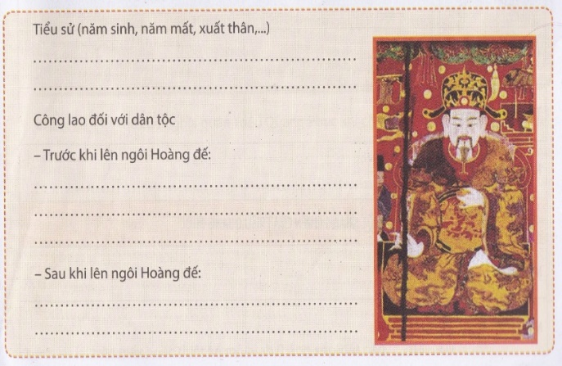
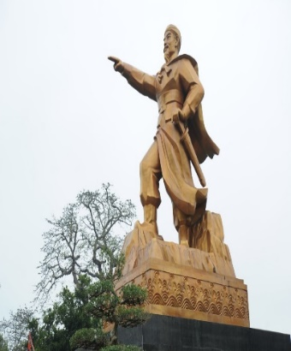

B2: Thực hiện nhiệm vụ
- GV hướng dẫn các em tìm hiểu yêu cầu của đề.
- HS đọc và xác định yêu cầu của bài tập.
B3: Báo cáo kết quả hoạt động
- GV hướng dẫn các em cách nộp sản phẩm cho GV sau khi hoàn thành.
- HS làm bài tập ra giấy và nộp lại cho GV qua hệ thống CNTT mà GV hướng dẫn.
B4: Kết luận, nhận định (GV)
- Nhận xét ý thức làm bài của HS, nhắc nhở những HS không nộp bài hoặc nộp bài không đúng qui định (nếu có).
- Dặn dò HS những nội dung cần học ở nhà và chuẩn bị cho bài học sau.

************************

Ngày soạn: 20/3/2023
Ngày dạy: 25/3/2023

Tiết 42
KIỂM TRA GIỮA KỲ

I. MỤC TIÊU
1. Kiến thức
- Kiểm tra kiến thức trong các bài đã học trong học kỳ II
- Kiểm tra kiến thức của học sinh, từ đó đánh giá lại chất lượng dạy và học nhằm rút kinh nghiệm trong việc dạy và học.
2. Năng lực
2.1. Năng lực nhận thức và tư duy:
- Tái hiện kiến thức, phân tích, đánh giá, tổng hợp các sự kiện, nhận xét và vận dụng kiến thức đã học.
- Rèn kĩ năng trình bày sự kiện lịch sử dưới dạng bài viết.
2.2. Năng lực chung: Năng lực tự học, năng lực giải quyết vấn đề, sử dụng ngôn ngữ.
3. Phẩm chất
- Giáo dục học sinh tính tự học, tự rèn, tính trung thực và tự giác trong kiểm tra.
II. THIẾT BỊ DẠY HỌC VÀ HỌC LIỆU
1. Giáo viên
- Đề bài, đáp án, biểu điểm,
2. Học sinh
- Ôn tập theo sự hướng dẫn của gv
III. TIẾN TRÌNH KIỂM TRA.
Giáo viên phát đề bài cho học sinh
IV. MA TRẬN, ĐỀ BÀI VÀ ĐÁP ÁN, BIỂU ĐIỂM

A. MA TRẬN ĐỀ KIỂM TRA GIỮA HỌC KÌ II
Môn: Lịch sử và Địa lí 6
Năm học: 2022-2023

TT | Chương/  chủ đề | Nội dung/  đơn vị kiến thức | Mức độ nhận thức |  |  |  |  |  |  |  |  |  |  |  | Tổng  % điểm
TT | Chương/  chủ đề | Nội dung/  đơn vị kiến thức | Nhận biết (TNKQ) |  |  | Thông hiểu  (TL) |  |  | Vận dụng  (TL) |  |  | Vận dụng cao  (TL)
TT | Chương/  chủ đề | Nội dung/  đơn vị kiến thức | TN  KQ |  | TL | TNKQ |  | TL | TN  KQ |  | TL | TN  KQ |  | TL
Phân môn Lịch sử

1 | Chương 5: Việt Nam từ khoảng thế kỉ VII trước công nguyên đến thế kỉ X | Nhà nước Văn Lang- Âu Lạc | 3TN |  | 1TL | 1TN |  |  |  |  |  |  |  |  | 1,0 đ  (10 %)  1,5đ  (15 %)
1 |  | Chính sách cai trị của các triều đại phong kiến phương Bắc và sự chuyển biến của xã hội Âu Lạc | 1TN |  |  | 1TN |  |  |  |  |  |  |  |  | 0,5đ  (5,0 %)
1 |  | Các cuộc khởi nghĩa tiêu biểu giành độc lập trước thế kỉ X | 1TN |  |  | 1TN |  |  |  |  |  |  |  |  | 0,5đ  (5,0 %)
1 |  | Cuộc đấu tranh bảo tồn và phát triển văn hoá dân tộc của người Việt |  |  |  |  |  | 1TL |  |  |  |  |  |  | 1,5đ  (10 %)
Phân môn Địa lí

2 | Chương 4: Khí hậu và biến đổi khí hậu | Thời tiết và khí hậu. Biến đổi khí hậu | 2TN |  |  | 2TN |  |  |  |  |  |  |  | 1TL | 1,0 đ  (10 %)  1,5đ  (15 %)
3 | Chương 5: Nước trên Trái Đất | Thuỷ quyển và vòng tuần hoàn lớn của nhà nước | 1TN |  |  | 1TN |  |  |  |  |  |  |  |  | 0,5đ  (5,0 %)
3 | Chương 5: Nước trên Trái Đất | Sông và hồ. Nước ngầm và băng hà | 1TN |  |  | 1TN |  |  |  |  | 1TL |  |  |  | 1,0 đ  (10 %)  1,5đ  (15 %)
Số câu/loại câu |  |  |  | 9 TN  1 TL |  |  | 7 TN  1 TL |  |  | 1TL |  |  | 1 TL |  | 16TN  4 TL
Tỷ lệ |  |  |  | 37,5% |  |  | 32,5% |  |  | 15% |  |  | 15% |  | 100%

B. BẢN ĐẶC TẢ ĐỀ KIỂM TRA GIỮA HỌC KÌ II
Môn: Lịch sử và Địa lí 6
Năm học: 2022-2023
Thời gian: 60 phút
TT | Chương/  Chủ đề | Nội dung/  Đơn vị  kiến thức | Mức độ  đánh giá | Số câu hỏi theo mức độ nhận thức
 |  |  |  | Nhận biết | Thông hiểu | Vận dụng | Vận dụng cao
Phân môn Lịch sử

1 | Chương 5: Việt Nam từ khoảng thế kỉ VII trước công nguyên đến thế kỉ X | Nhà nước Văn Lang- Âu Lạc | Nhận biết:  - Nhà nước Văn Lang ra đời khoảng thế kỷ VII TCN.  -Người lãnh đạo người Âu Việt và Lạc Việt đánh bại quân Tần là Thục Phán.  - Trong tổ chức bộ máy Nhà nước Văn Lang, người đứng đầu các chiềng, chạ được gọi là bồ chính.  - Trình bày được những nét chính về đời sống vật chất của cư dân Văn Lang - Âu Lạc  Thông hiểu:  - Hiểu được cơ sở ra đời của nhà nước Văn Lang | 3TN  1TL | 1TN
1 |  | Chính sách cai trị của các triều đại phong kiến phương Bắc và sự chuyển biến của xã hội Âu Lạc | Nhận biết:  - Kĩ thuật làm giấy được du nhập vào Việt Nam dưới thời Bắc thuộc.  Thông hiểu:  - Hiểu được âm mưu đồng hóa về văn hóa đối với người Việt của nhà Hán. | 1TN | 1TN
1 |  | Các cuộc khởi nghĩa tiêu biểu giành độc lập trước thế kỉ X | Nhận biết:  - Cuộc khởi nghĩa đầu tiên bùng nổ dưới thời Bắc thuộc do Hai Bà Trưng lãnh đạo.  Thông hiểu:  - Hiểu được sự ra đời của Nhà nước Vạn Xuân gắn với thắng lợi của cuộc khởi nghĩa Lý Bí. | 1TN | 1TN
1 |  | Cuộc đấu tranh bảo tồn và phát triển văn hoá dân tộc của người Việt | Thông hiểu:  - Kể tên những phong tục tập quán và tín ngưỡng truyền thống của người Việt vẫn được giữ gìn trong thời kì Bắc thuộc và được duy trì đến ngày nay |  | 1TL
Phân môn Địa lí

1 | Chương 4: Khí hậu và biến đổi khí hậu | Thời tiết và khí hậu. Biến đổi khí hậu | Nhận biết  - Khái niệm thời tiết  - Trên Trái Đất có 5 đới khí hậu  Thông hiểu:  - Hiểu được biểu hiện chủ yếu của biến đổi khí hậu là nhiệt độ Trái Đất tăng  - Hiểu được biện pháp ứng phó trước khi xảy ra thiên tai  Vận dụng cao:  - Nêu được một số biện pháp để sử dụng tiết kiệm và hiệu quả năng lượng. | 2 TN | 2 TN |  | 1TL
2 | Chương 5: Nước trên Trái Đất | Thuỷ quyển và vòng tuần hoàn lớn của nhà nước | Nhận biết  - Trong thuỷ quyển nước ngọt chiếm 2,5 %  Thông hiểu:  - Hiểu được vòng tuần hoàn lớn của nước | 1 TN | 1 TN
2 | Chương 5: Nước trên Trái Đất | Sông và hồ. Nước ngầm và băng hà | Nhận biết  - Hồ Tây có nguồn gốc hình thành từ một khúc sông cũ  Thông hiểu:  - Hiểu được đặc điểm các hồ có nguồn gốc từ băng hà  Vận dụng:  - Kể tên được những bộ phận của một hệ thống sông  - Nêu được vai trò của nước sông, hồ đối với đời sống và sản xuất | 1 TN | 1 TN | 1TL
Số câu/ loại câu |  |  |  | 9TN  1TL | 7 TN  1TL | 1TL | 1TL
Tỉ lệ % |  |  |  | 37,5% | 32,5% | 15% | 15%

C. ĐỀ KIỂM TRA GIỮA HỌC KÌ II
Môn: Lịch sử và Địa lí 6
Năm học: 2022-2023 - Thời gian: 60 phút
I. TRẮC NGHIỆM: ( 4,0 điểm). Khoanh tròn vào chữ cái đứng trước câu trả lời mà em cho là đúng.
Câu 1: Nước Văn Lang ra đời vào khoảng thế kỷ nào ?
A. Thế kỷ V TCN B. Thế kỷ VI TCN
C. Thế kỷ VII TCN D. Thế kỷ VIII TCN
Câu 2: Ai là người lãnh đạo người Âu Việt và Lạc Việt đánh bại quân Tần ?
A. Thục Phán B. Vua Hùng
C. Hai Bà Trưng D. Bà Triệu
Câu 3: Trong tổ chức bộ máy Nhà nước Văn Lang, người đứng đầu các chiềng, chạ được gọi là gì?
A. Lạc hầu B. Bồ chính C. Lạc tướng D. Xã trưởng
Câu 4: Nội dung nào dưới đây không phản ánh đúng cơ sở ra đời của nhà nước Văn Lang?
A. Kinh tế phát triển, xã hội có nhiều chuyển biến.
B. Nhu cầu cùng làm thủy lợi để bảo vệ nền sản xuất.
C. Thắng lợi từ cuộc đấu tranh chống ách đô hộ của nhà Hán.
D. Nhu cầu đoàn kết chống ngoại xâm để bảo vệ cuộc sống bình yên.
Câu 5: Cuộc khởi nghĩa đầu tiên bùng nổ dưới thời Bắc thuộc do ai lãnh đạo?
A. Bà Triệu B. Trưng Trắc, Trưng Nhị
C. Lý Bí D. Mai Thúc Loan
Câu 6: Sự ra đời của Nhà nước Vạn Xuân gắn với thắng lợi của cuộc khởi nghĩa nào?
A. Khởi nghĩa Bà Triệu B. Khởi nghĩa của Mai Thúc Loan
C. Khởi nghĩa của Khúc Thừa Dụ D. Khởi nghĩa của Lý Bí
Câu 7: Kĩ thuật nào dưới đây được du nhập vào Việt Nam dưới thời Bắc thuộc?
A. Làm đồ gốm B. Đúc đồng
C. Làm giấy D. Rèn sắt
Câu 8: Để thực hiện âm mưu đồng hóa về văn hóa đối với người Việt, các chính quyền đô hộ phương Bắc đã thực hiện biện pháp nào dưới đây?
A. Bắt người Việt theo các phong tục, luật pháp của người Hán.
B. Xây đắp các thành, lũy lớn và bố trí lực lượng quân đồn trú đông đảo.
C. Chia Âu Lạc thành các quận, huyện rồi sáp nhập vào lãnh thổ Trung Quốc.
D. Bắt người Hán sinh sống và theo các phong tục tập quán của người Việt.
Câu 9: Thời tiết là hiện tượng khí tượng xảy ra:
A. trong một thời gian ngắn nhất định ở một nơi.
B. lặp đi lặp lại các hiện tượng, khí tượng tự nhiên.
C. trong một thời gian dài ở một nơi nhất định.
D. khắp mọi nơi và không thay đổi theo thời gian
Câu 10: Trên Trái Đất có những đới khí hậu nào sau đây?
A. Hai đới nóng, một đới ôn hoà, hai đới lạnh.
B. Một đới nóng, hai đới ôn hoà, hai đới lạnh.
C. Một đới nóng, hai đới ôn hoà, một đới lạnh.
D. Hai đới nóng, hai đới ôn hoà, một đới lạnh.
Câu 11: Biểu hiện chủ yếu của biến đổi khí hậu là?
A. mực nước ở sông tăng B. số lượng sinh vật tăng
C. tăng nhiệt độ Trái Đất D. dân số ngày càng tăng
Câu 12: Biện pháp nào sau đây thường không sử dụng để ứng phó trước khi xảy ra thiên tai?
A. Gia cố nhà cửa B. Bảo quản đồ đạc
C. Sơ tán người D. Phòng dịch bệnh
Câu 13: Trong thuỷ quyển nước ngọt chiếm bao nhiêu phần trăm?
A. 97,5% B. 30,1% C. 2,5% D. 20,5%
Câu 14: Nước từ đại dương bốc hơi được gió đưa vào lục địa gây mưa rơi xuống thành các dạng nước rồi đổ ra đại dương, hiện tượng đó là?
A. vòng tuần hoàn địa chất B. vòng tuần hoàn nhỏ của nước
C. vòng tuần hoàn của sinh vật D. vòng tuần hoàn lớn của nước
Câu 15: Hồ nào sau đây ở nước ta có nguồn gốc hình thành từ một khúc sông cũ?
A. Hồ Tây B. Hồ Ba Bể
C. Hồ Trị An D. Hồ Thác Bà
Câu 16: Các hồ có nguồn gốc từ băng hà có đặc điểm nào sau đây?
A. Mặt nước đóng băng quanh năm, nhiều hình thù, rất sâu.
B. Chỉ xuất hiện ở những vùng vĩ độ cao hoặc vùng núi cao.
C. Thường sâu, có nhiều hình thù và thủy hải sản phong phú.
D. Nguồn cung cấp nước đa dạng, chảy trực tiếp ra đại dương.
II. TỰ LUẬN ( 6,0 điểm)
Câu 1 (1,5 đ): Trình bày những nét chính về đời sống vật chất của cư dân Văn Lang - Âu Lạc?
Câu 2 (1,5 đ): Hãy kể tên những phong tục tập quán và tín ngưỡng truyền thống của người Việt vẫn được giữ gìn trong thời kì Bắc thuộc và được duy trì đến ngày nay?
Câu 3 (1,5 đ):
a. Một hệ thống sông bao gồm những bộ phận nào?
b. Em hãy cho biết nước sông, hồ có vai trò như thế nào đối với đời sống và sản xuất?
Câu 4 (1,5 đ): Em hãy nêu một số biện pháp để sử dụng tiết kiệm và hiệu quả năng lượng?

D. HƯỚNG DẪN CHẤM ĐỀ KIỂM TRA GIỮA HỌC KÌ II
Môn: Lịch sử và Địa lí 6
Năm học: 2022-2023

Phần I. Trắc nghiệm (4,0 điểm): Mỗi câu trả lời đúng được 0,25 điểm.
Câu | 1 | 2 | 3 | 4 | 5 | 6 | 7 | 8
Đáp án | C | A | B | C | B | D | C | A

Câu | 9 | 10 | 11 | 12 | 13 | 14 | 15 | 16
Đáp án | A | B | C | D | C | D | A | B

Phần II. Tự luận (6,0 điểm)
Câu | Nội dung | Biểu  điểm
Câu 1 | * Những nét chính về đời sống vật chất của cư dân Văn Lang – Âu Lạc:  - Nghề nông trồng lúa nước cùng với việc khai khẩn đất hoang, làm thuỷ lợi.  - Nghề luyện kim với nghề đúc đồng và rèn sắt đạt nhiều thành tựu rực rỡ như trống đồng, thạp đồng.  - Cư dân chủ yếu ở nhà sàn được làm bằng tre, nứa, gỗ…  - Phương tiện đi lại chủ yếu bằng thuyền  - Nguồn thức ăn phong phú như gạo nếp, gạo tẻ, muối, mắm cá…  - Trang phục: nam đóng khố, cởi trần, đi chân đất, nữ mặc váy yếm. Vào dịp lễ hội họ biết làm đẹp bằng đồ trang sức như đeo vòng tay, khuyên tai… | 1,5 đ  0,25  0,25  0,25  0,25  0,25  0,25
Câu 2 | Những phong tục tập quán và tín ngưỡng truyền thống của người Việt vẫn được giữ gìn trong thời kì Bắc thuộc và được duy trì đến ngày nay:  - Tiếng Việt vẫn được người dân truyền dạy cho con cháu. Người Việt vẫn nghe và nói hoàn toàn bằng tiếng mẹ đẻ.  - Những tín ngưỡng truyền thống tiếp tục được duy trì như : thờ cúng tổ tiên, thờ các anh hùng dân tộc, thờ các vị thần tự nhiên, …  - Những phong tục tập quán vẫn được lưu truyền đến ngày nay như ăn trầu, nhuộm răng đen, búi tóc, xăm mình, làm bánh chưng, bánh giầy…. | 1,5 đ  0,5  0,5  0,5
Câu 3 | a. Một hệ thống sông bao gồm những bộ phận sau: sông chính, chi lưu, phụ lưu.  b. Vai trò của nước sông, hồ đối với đời sống và sản xuất:  - Cung cấp nước tưới cho nông nghiệp và sinh hoạt,…  - Làm thủy điện: thủy điện Hòa bình, Trị An, Thác Bà,…  - Đánh bắt và nuôi trồng thủy sản nước ngọt.  - Phát triển vận tải đường sông.  - Phát triển du lịch, khu nghỉ dưỡng sinh thái như: Hồ Ba Bể, hồ Gươm, hồ Thác Bà,… | 0,25  0,25  0,25  0,25  0,25  0,25
Câu 4 | Một số biện pháp để sử dụng tiết kiệm và hiệu quả năng lượng:  - Tắt thiết bị điện khi không sử dụng.  - Thiết kế các công trình tận dụng ánh sáng tự nhiên và nguồn gió tự nhiên.  - Sử dụng các thiết bị tiết kiệm năng lượng như bóng đèn, điều hòa, nồi cơm điện,… tiết kiệm điện.  - Cùng nhau xem một tivi thay vì mỗi người xem một chiếc  - Sử dụng các phương tiện công cộng như xe buýt, tàu điện….  - Sử dụng các dạng năng lượng tư nhiên như năng lượng Mặt Trời, gió, thủy triều,… | 1,5 đ  0,25  0,25  0,25  0,25  0,25  0,25

Phê duyệt của tổ chuyên môn Giáo viên bộ môn
Phó tổ trưởng

Dương Thị Kim Liên Nguyễn Thị Kim Dung

Ngày soạn: 28/3/2023
Ngày dạy: 31/3, 7/4 và 14/4/2023

Tiết 46, 47, 48 - BÀI 19:

VƯƠNG QUỐC CHĂM-PA TỪ THẺ KÌ II ĐẾN THẾ KỈ X

I. MỤC TIÊU

1. Về kiến thức
- Xác định được vị trí của Vương quốc Chăm-pa trên lược đổ Việt Nam.
- Mô tả được sự thành lập, quá trình ra đời và phát triển của Vương quốc Chăm-pa.
- Trình bày được những nét chính về tổ chức xã hội và kinh tế của Chăm-pa.
- Nhận biết được một số thành tựu tiêu biểu của Vương quốc Chăm-pa trong lịch sử.

2. Về năng lực
* Năng lực chung:
- Giải quyết được những nhiệm vụ học tập một cách độc lập, theo nhóm và thể hiện sự sáng tạo.
- Góp phần phát triển năng lực giao tiếp và hợp tác qua hoạt động nhóm và trao đổi công việc với giáo viên.
*Năng lực riêng:
- Biết khai thác và phân tích được thông tin của một số tư liệu lịch sử trong bài học dưới sự hướng dẫn của GV.
- Biết tìm Idem, sưu tầm được tư liệu để phục vụ cho bài học và thực hiện các hoạt động thực hành, vận dụng.
3. Về phẩm chất
- Bồi dưỡng tinh thần quý trọng, có ý thức bảo vệ đối với những thành tựu và di sản văn hoá của Chăm-pa để lại trong lịch sử.
II-THIẾT BỊ DẠY HỌC VÀ HỌC LIỆU

1. Giáo viên
- Giáo án biên soạn theo định hướng phát triển phẩm chất và năng lực cho HS, phiếu học tập.
- Lược đồ Vương quốc Chăm-pa (phóng to).
- Một số video vê' thành tựu văn hoá Chăm-pa.
- Máy tính, máy chiếu, giấy AO (nếu có).

2. Học sinh
- SGK.
- đồ dùng học tập theo yêu cầu của GV.
III. TIẾN TRÌNH DẠY HỌC
HOẠT ĐỘNG 1. KHỞI ĐỘNG
a. Mục tiêu: Giúp học sinh nắm được các nội dung cơ bản bước đầu của bài học cần đạt được, đưa học sinh vào tìm hiểu nội dung bài học, tạo tâm thế cho học sinh đi vào tìm hiểu bài mới.
b. Tổ chức thực hiện:
B1: Chuyển giao nhiệm vụ (GV)
GV cho HS quan sát hình ảnh và trả lời câu hỏi:
? Hình ảnh này gợi cho em suy nghĩ gì về trình độ kĩ thuật cũng như đời sống văn hóa của cư dân Chăm Pa xưa?
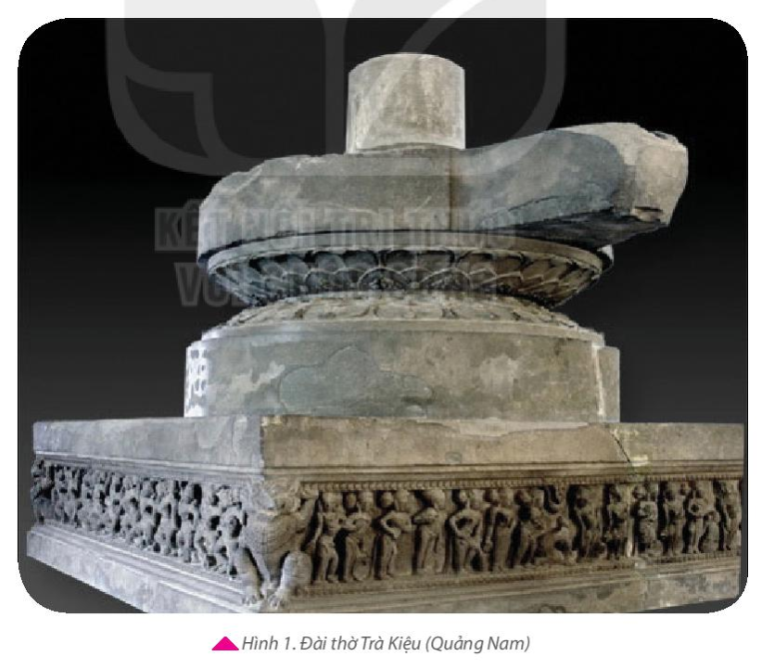
B2: Thực hiện nhiệm vụ
GV: Hướng dẫn HS quan sát, phân tích và trả lời câu hỏi.
HS: Quan sát trả lời câu hỏi
B3: Báo cáo kết quả hoạt động
GV:
- Yêu cầu HS trả lời câu hỏi
- Hướng dẫn HS báo cáo (nếu các em còn gặp khó khăn).
HS:
- Trả lời câu hỏi
- HS còn lại theo dõi, nhận xét, bổ sung cho bạn (nếu cần).
B4: Kết luận, nhận định (GV)
- Nhận xét, chốt kiến thức, chuyển dẫn vào hoạt động hình thành kiến thức mới.
- Viết tên bài, nêu mục tiêu chung của bài và dẫn vào HĐ tiếp theo.
Cách nay hơn 2000 năm, vào thời đại đồ sắt, những cư dân sinh sống trên dải đất miền Trung Việt Nam ngày nay là chủ nhân của nền văn hóa Sa Huỳnh. Thế kỉ II TCN, nhà Hán chiếm nước ta, lập quận Nhật Nam (vùng đất từ phía nam đèo Hoành Sơn đến Bình Định ngày nay). Không chịu khuất phục, dân Nhật Nam đã đứng lên lật đổ ách đô hộ của nhà Nam Hán, lập nhà nước độc lập. Lịch sử vương quốc cổ Chăm Pa bắt đầu.
HOẠT ĐỘNG 2. HÌNH THÀNH KIẾN THỨC MỚi
1. Quá trình hình thành và bước đầu phát triển của Vương quốc Chăm-pa
a. Mục tiêu: Xác định được vị trí của Vương quốc Chăm-pa trên lược đổ Việt Nam.
b. Nội dung:
GV: Chia giao nhiệm vụ cho HS.
HS quan sát, trả lời câu hỏi của GV
c. Sản phẩm: HS hoàn thành tìm hiểu kiến thức
d. Tổ chức thực hiện:

Hoạt động dạy – học | Sản phẩm dự kiến
Nhiệm vụ 1: Vương quốc Chăm – pa ra đời  B1: Chuyển giao nhiệm vụ (GV)  ? Em hãy nêu quá trình hình thành và phát triển của vương quốc Chăm Pa  Bước 2: HS thực hiện nhiệm vụ học tập  - HS thảo luận theo cặp đôi, đọc SGK và trả lời câu hỏi.  - GV hướng dẫn, theo dõi, hỗ trợ HS nếu cần thiết.  - GV gợi ý HS đọc thêm nội dung mục Em có biết giúp HS hiểu được cội nguồn bản địa của cư dân Chăm-pa cổ trên dải đất miền Trung Việt Nam (người Sa Huỳnh với nền văn hoá Sa Huỳnh thuộc thời đại đồ sắt).  - Để làm rõ sự ra đời của Vương quốc Chăm-pa, GV có thể cho HS thảo luận và trả lời những câu hỏi gợi ý sau: Tượng Lâm là tên địa danh nằm ở đàu? Vỉ sao nhân dân Tượng Lâm nổi dậy khởi nghĩa?  Bước 3: Báo cáo kết quả hoạt động và thảo luận  - GV mời đại diện 2-3 HS trả lời câu hỏi.  - GV mời HS khác nhận xét, bổ sung.  - HS biết được Tượng Lâm là huyện xa nhất thuộc quận Nhật Nam (ngày nay là các tỉnh Quảng Nam, Quảng Ngãi, Bình Định). HS biết liên hệ với kiến thức đã học ở bài 16. Các cuộc khởi nghĩa tiêu biểu giành độc lập trước thế kỉ X: Chính sách đô hộ và vơ vét tàn bạo cũng như tham vọng bành trướng lãnh thổ về phía nam của các triều đại phong kiến phương Bắc đã làm bùng nên ngọn lửa đấu tranh giành độc lập của nhân dân ta ở khắp các miền với nhiều cuộc khởi nghĩa nổ ra liên tục. Trong đó, cuộc nổi dậy của nhân dần Tượng Lầm dưới sự lãnh đạo của Khu Liên, đã lật đổ ách thống trị của nhà Hán, lập nên nước Lâm Ấp - tên gọi ban đầu của Nhà nước Chăm-pa).  Bước 4: Đánh giá, chuẩn kiến thưc  GV đánh giá, nhận xét, chuẩn kiến thức, bổ sung, chuyển sang nội dung mới.  Nhiệm vụ 2: Chặng đường hơn 8 thế kỉ đầu tiên  Bước 1: Chuyển giao nhiệm vụ (GV)  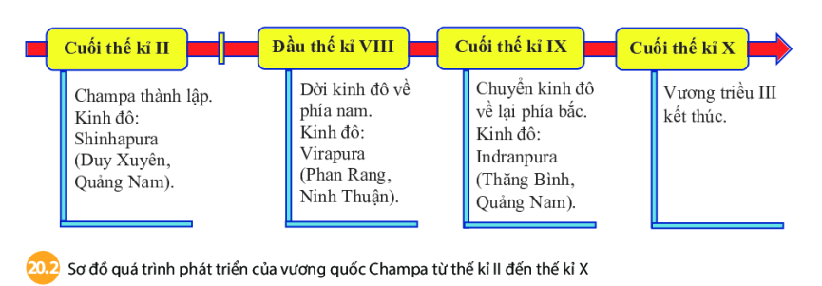  GV hướng dẫn HS quan sát hình 2. Lược đồ  Vương quốc Chăm-pa và khai thác thông tin trong mục b  Bước 2: HS thực hiện nhiệm vụ học tập  - Yêu cầu HS kết hợp chỉ trên lược đổ giới hạn lãnh thổ của Vương quốc Chăm-pa và xác định các giai đoạn phát triển của vương quốc này từ thế kỉ II đến thế kỉ X (đã tích hợp trên lược đồ các mốc phát triển của Vương quốc gắn với các địa danh, vùng địa lí khác nhau).  Bước 3: Báo cáo kết quả hoạt động và thảo luận  HS xác định được trên lược đồ không gian sinh tồn của cư dân Chăm-pa, hiểu được các giai đoạn phát triển của Vương quốc gắn với vai trò của các vùng địa lí khác nhau  Bước 4: Đánh giá, chuẩn kiến thức  GV đánh giá kết quả hoạt động của HS . Chính xác hóa các kiến thức đã hình thành cho học sinh. | 1. Quá trình hình thành và bước đầu phát triển của Vương quốc Chăm-pa  a. Vương quốc Chăm – pa ra đời  - Năm 192, nhân dân huyện Tượng Lâm đã nổi dậy chống ách thống trị của nhà Hán, giành độc lập, lập ra nước Lâm Ấp (sau này gọi là Chăm-pa).  b. Chặng đường hơn 8 thế kỉ đầu tiên  - Phát triển qua nhiều giai đoạn, gắn liền với việc di chuyển kinh đô, lãnh thổ được mở rộng và thống nhất. Trải dài từ nam Hoành Sơn đến vùng Quảng Ngãi, Bình Định ngày nay.
2. Hoạt động kinh tế và tổ chức xã hội
a. Mục tiêu: - Trình bày được những nét chính về kinh tế, tổ chức xã của Chăm-pa.
b. Tổ chức thực hiện:
Hoạt động dạy – học | Sản phẩm dự kiến
Nhiệm vụ 1: Hoạt động kinh tế  B1: Chuyển giao nhiệm vụ (GV)  ? Em hãy nêu những hoạt động kinh tế chính của cư dân Chăm-pa?  Bước 2: HS thực hiện nhiệm vụ học tập  - HS thảo luận theo cặp đôi, đọc SGK và trả lời câu hỏi.  - GV hướng dẫn, theo dõi, hỗ trợ HS nếu cần thiết.  Bước 3: Báo cáo kết quả hoạt động và thảo luận  - GV mời đại diện 2-3 HS trả lời câu hỏi.  - GV mời HS khác nhận xét, bổ sung.  Bước 4: Đánh giá, chuẩn kiến thưc  GV đánh giá, nhận xét, chuẩn kiến thức, bổ sung, chuyển sang nội dung mới.  Nhiệm vụ 2: Tổ chức xã hội  Bước 1: Chuyển giao nhiệm vụ (GV)  Hãy vẽ sơ đồ mô tả các thành phần xã hội Chăm-pa và nêu nhận xét?  ? Em có nhận xét gì về bộ máy nhà nước của người Chăm-pa?  Bước 2: HS thực hiện nhiệm vụ học tập  - GV hướng dẫn HS liên hệ với kiến thức đã học ở Chương 4: Khi Ấn Độ giáo được người Chăm tiếp nhận, lin-ga trở thành biểu tượng quyến lực nhà vua - người được đồng nhất với một vị thần, gọi là Thần - Vua). GV có thể yêu cầu HS mở rộng so sánh tổ chức Nhà nước Chăm-pa với tổ chức Nhà nước Văn Lang để khắc sâu kiến thức.  Bước 3: Báo cáo kết quả hoạt động và thảo luận  HS nhận thức được: : Chăm-pa là nhà nước quân chủ: đứng đầu là vua được đồng nhất với một vị thần, có quyền lực tối cao; dưới vua là các quan đại thần và các quan đứng đầu ba cấp: châu, huyện, làng (tổ chức Nhà nước Van Lang còn khá đơn giản và sơ khai).  Bước 4: Đánh giá, chuẩn kiến thức  GV đánh giá kết quả hoạt động của HS . Chính xác hóa các kiến thức đã hình thành cho học sinh. | 2. Hoạt động kinh tế và tổ chức xã hội  a. Hoạt động kinh tế  - Hoạt động kinh tế của người Chăm-pa rất đa dạng: Trồng lúa, chăn nuôi, các mặt hàng thủ công…  - Chăm-pa là một trung tâm buôn bán quốc tế thời bấy giờ thời bấy giờ.  b. Chặng đường hơn 8 thế kỉ đầu tiên  - Phát triển qua nhiều giai đoạn, gắn liền với việc di chuyển kinh đô, lãnh thổ được mở rộng và thống nhất. Trải dài từ nam Hoành Sơn đến vùng Quảng Ngãi, Bình Định ngày nay.  b. Tổ chức xã hội  - Vua được đồng nhất với vị thần, có quyền lực tối cao. Dưới vua là tể tướng và hai quan đại thần.  - Đơn vị hành chính cấp địa phương có: Chân - huyện- làng. Đứng đầu có các chức quan.  Xã hội gồm 4 tầng lớp: Tăng lữ - Quý tộc - Dân tự do - Bộ phận nhỏ là nô lệ.
3. Một số thành tựu văn hoá tiêu biểu
a. Mục tiêu: Nhận biết được một số thành tựu tiêu biểu của Vương quốc Chăm-pa trong lịch sử.
b. Tổ chức thực hiện:

Hoạt động dạy – học | Sản phẩm dự kiến
B1: Chuyển giao nhiệm vụ (GV)  GV chia HS thành 4 nhóm thảo luận  + Nhóm 1: Về chữ viết  + Nhóm 2: Về tín ngưỡng tôn giáo  + Nhóm 3: Về lễ hội  + Nhóm 4: Về kiến trúc điêu khắc  Hoạt động cá nhân  ? Em ấn tượng nhất với thành tựu văn hóa nào của người Chăm-pa? Vì sao?  ? Theo em, những thành tựu văn hóa Chăm-pa đã có đóng góp như thế nào cho trang sử nước ta?  Bước 2: HS thực hiện nhiệm vụ học tập  - HS thảo luận theo cặp đôi, đọc SGK và trả lời câu hỏi.  - GV hướng dẫn, theo dõi, hỗ trợ HS nếu cần thiết.  Bước 3: Báo cáo kết quả hoạt động và thảo luận  - GV mời đại diện 2-3 HS trả lời câu hỏi.  - GV mời HS khác nhận xét, bổ sung.  Bước 4: Đánh giá, chuẩn kiến thưc  GV đánh giá, nhận xét, chuẩn kiến thức, bổ sung, chuyển sang nội dung mới. | - Một số thành tựu văn hoá tiêu biểu
  Lĩnh vực | Thành tựu
  Chữ viết | Dùng chữ Phạn để ghi chép, từ thế kỉ IV người chăm đã cải biên chữ viết của người Ấn Độ để thành chữ viết của người Chăm Cổ
  Tín ngưỡng | Người Chăm Pa theo nhiều tín ngưỡng ( thờ thần mặt trời,thần núi,thần nước,thần lúa....)
  Tôn giáo | Theo đạo Bà La Môn và đạo Phật.
  Kiến trúc, điêu khắc | Có nhiều công trình kiến trúc, điêu khắc đặc sắc, độc đáo như tháp Chăm, đền, tượng, thánh địa Mĩ Sơn...
  Lễ hội | tiêu biểu nhất là Ka-tê.
HOẠT ĐỘNG 3. LUYỆN TẬP
a) Mục tiêu: Vận dụng kiến thức của bài học vào việc làm bài tập cụ thể
b) Tổ chức thực hiện
B1: Chuyển giao nhiệm vụ:
GV tổ chức trò chơi: Ai là triệu phú
Câu 1: Vương quốc Chăm-pa được hình thành ở địa bàn nào?
A. Các tỉnh miền Bắc
B. Các tỉnh miền Nam
C. Các tỉnh miền Tây
D. Các tỉnh miền Trung và Tây Nguyên nước ta
Câu 2: Vương quốc Chăm-pa được hình thành vào khoảng thời gian nào?
A. Cuối thế kỉ V B. Cuối thế kỉ IV
C. Cuối thế kỉ III D. Cuối thế kỉ II
Câu 3: Người Chăm-pa rất giỏi nghề gì?
A. Trồng trọt B. Đi biển C. Chăn nuôi D. Thủ công nghiệp
Câu 4: Thành phần thấp nhất trong xã hội Chăm-pa là:
A. Nô Lệ B. Vua C. Tể tướng D. Nông dân tự do
Câu 5: Chăm-pa thời kì này đã buôn bán với các nước nào?
A. Ấn Độ
B. Trung Quốc
C. Các nước Ả Rập
D. Ấn Độ, Trung Quốc và các nướcẢ Rập
GV tổ chức trò chơi: Giải cứu những chú chím
Câu 1. Những di sản kiến trúc còn lại của Chăm-pa ngày nay chủ yếu là
A. Công trình đền tháp B. Nhà Sàn
C. Tượng phật. D. Đầu rồng bằng đá.
Câu 2: Những tôn giáo chủ yếu nào đã được du nhập từ bên ngoài vào Vương quốc Chăm-pa?
A. Hồi giáo B. Nho giáo C. Đạo giáo. D. Phật giáo và Ấn Độ giáo
Câu 3: Văn hóa Chăm-pa chịu ảnh hưởng đậm nét của nền văn hóa nào trên thế giới?
A. Trung Quốc. B. Ấn Độ. C. Ai Cập. D. Ả Rập.
Câu 4: Người Chăm sáng tạo ra chữ viết của mình trên cơ sở chữ viết nào?
A. Chữ tượng hình. B. Chữ La Mã.
C. Chữ Phạn. D. Chữ hình nêm.
Câu 5: Để phục vụ cho nghi lễ tôn giáo, cư dân Chăm-pa đã sáng tạo ra
A. Điệu múa chăm. B. Cồng chiêng.
C. Trống đồng. D. Tượng các vị thần
B2: Thực hiện nhiệm vụ
- HS xác định yêu cầu của câu hỏi và trả lời
- GV hướng dẫn cho HS trả lời câu hỏi
B3: Báo cáo kết quả hoạt động
- GV yêu cầu HS trình bày sản phẩm của mình.
- HS trình bày, theo dõi, nhận xét, đánh giá và bổ sung cho bài của bạn (nếu cần).
Dự kiến sản phẩm
Câu hỏi | 1 | 2 | 3 | 4 | 5
Đáp án | A | D | B | C | A
B4: Kết luận, nhận định: GV nhận xét bài làm của HS.
HOẠT ĐỘNG 4. VẬN DỤNG
a) Mục tiêu: Củng cố và mở rộng kiến thức nội dung của bài học cho HS
b) Tổ chức thực hiện
B1: Chuyển giao nhiệm vụ: (GV giao bài tập)
Lập bảng tóm tắt và kết hợp so sánh hoạt động kinh tế, đời sống xã hội, văn hoá - tín ngưỡng của cư dân Chăm-pa và cư dân Văn Lang - Âu Lạc.
Nội dung | Cư dân Chăm Pa | Cư dân Văn Lang Âu Lạc
Hoạt động kinh tế
Đời sống xã hội
Văn hóa tín ngưỡng
B2: Thực hiện nhiệm vụ
- GV hướng dẫn các em tìm hiểu yêu cầu của đề.
- HS đọc và xác định yêu cầu của bài tập.
B3: Báo cáo kết quả hoạt động
- GV hướng dẫn các em cách nộp sản phẩm cho GV sau khi hoàn thành.
- HS làm bài tập ra giấy và nộp lại cho GV qua hệ thống CNTT mà GV hướng dẫn.
Sản phẩm dự kiến

Nội dung | Cư dân Chăm Pa | Cư dân Văn Lang Âu Lạc
Hoạt động kinh tế | Đa dạng, gồm trồng lúa nước, nghế thủ công, đi biển, giao thương biển. | Chủ yếu là nông nghiệp trồng lúa nước.
Đời sống xã hội | Phân hoá khá sâu sắc, gồm ba thành phần: quý tộc, dân tự do và một bộ phận nhỏ nô lệ. | Sự phân hoá chưa thực sự sâu sắc, cũng gồm có quý tộc, nông dân làng xã và một bộ phận rất ít nô tì.
Văn hoá - tín ngưỡng | Tín ngưỡng thờ các thần trong tự nhiên; sùng đạo Phật, Ấn Độ giáo; Nổi bật về kiến trúc là các tháp Chăm | Tín ngưõng thờ cúng tổ tiên và các vị thần trong tự nhiên; Nổi bật về kiến trúc và kĩ thuật luyện kim có thành Cổ Loa, trống đồng Ngọc Lũ.
B4: Kết luận, nhận định (GV)
- Nhận xét ý thức làm bài của HS, nhắc nhở những HS không nộp bài hoặc nộp bài không đúng qui định (nếu có).
- Dặn dò HS những nội dung cần học ở nhà và chuẩn bị cho bài học sau

Ngày soạn: 16/4/2023
Ngày dạy: 21/4, 28/4 và 5/5/2023
Tiết 49, 50 ,51 - BÀI 20.
VƯƠNG QUỐC PHÙ NAM
- MỤC TIÊU:
1. Về kiến thức
- Xác định được vị trí của Vương quốc Phù Nam xưa trên lược đồ Việt Nam.
- Mô tả được sự thành lập, quá trình phát triển và suy vong của Vương quốc Phù Nam xưa.
- Trình bày được những nét chính về tổ chức xã hội và kinh tế của Phù Nam.
- Nhận biết được một số thành tựu văn hoá tiêu biểu của Vương quốc Phù Nam.
2. Về năng lực
* Năng lực chung:
- Giải quyết được những nhiệm vụ học tập một cách độc lập, theo nhóm và thể hiện sự sáng tạo.
- Góp phần phát triển năng lực giao tiếp và hợp tác qua hoạt động nhóm và trao đổi công việc với giáo viên.
*Năng lực riêng:
- Biết khai thác và phân tích được thông tin của một số tư liệu lịch sử trong bài học dưới sự hướng dẫn của GV.
- Biết tìm kiếm, sưu tầm được tư liệu để phục vụ cho bài học và thực hiện các hoạt động thực hành, vận dụng.

2. Về phẩm chất
- Bồi dưỡng tinh thần yêu quê hưong, đất nước, quý trọng những giá trị văn hoá của Vương quốc Phù Nam còn để lại trong lịch sử.
- Nhận thức về chủ quyền ỏ’ vùng đất Nam Bộ của đất nước Việt Nam hiện nay có nguồn gốc lâu đời, bản địa từ xa xưa.
II-THIẾT BỊ DẠY HỌC VÀ HỌC LIỆU

1. Giáo viên
- Giáo án biên soạn theo định hướng phát triển phẩm chất và năng lực.
- Lược đồ Vương quốc Phù Nam trong khu vực Đông Nam Á, Lược đồ khu vực Đông Nam Á ngày nay.
- Máy tính, máy chiếu, giấy AO (nếu có).

2. Học sinh
- SGK, một số đồ dùng học tập.
III. TIẾN TRÌNH DẠY HỌC
HOẠT ĐỘNG 1. KHỞI ĐỘNG
a. Mục tiêu: Giúp học sinh nắm được các nội dung cơ bản bước đầu của bài học cần đạt được, đưa học sinh vào tìm hiểu nội dung bài học, tạo tâm thế cho học sinh đi vào tìm hiểu bài mới.
b. Tổ chức thực hiện:
B1: Chuyển giao nhiệm vụ (GV)
GV cho HS quan sát video nền văn minh Phù Nam và trả lời câu hỏi:
? Đoạn phim sau đang nói đến nền văn minh nào?
B2: Thực hiện nhiệm vụ
GV: Hướng dẫn HS quan sát, phân tích và trả lời câu hỏi.
HS: Quan sát trả lời câu hỏi
B3: Báo cáo kết quả hoạt động
GV:
- Yêu cầu HS trả lời câu hỏi
- Hướng dẫn HS báo cáo (nếu các em còn gặp khó khăn).
HS:
- Trả lời câu hỏi
- HS còn lại theo dõi, nhận xét, bổ sung cho bạn (nếu cần).
B4: Kết luận, nhận định (GV)
- Nhận xét, chốt kiến thức, chuyển dẫn vào hoạt động hình thành kiến thức mới.
- Viết tên bài, nêu mục tiêu chung của bài và dẫn vào HĐ tiếp theo.
Lịch sử Phù Nam dẫn dắt chúng ta trở về một thời kì xa xưa của vùng đất Nam Bộ, thuở những cư dân đầu tiên bắt đầu tìm đến các gò đất nổi trên vùng trũng sông nước mênh mông để dựng nhà, trồng lúa, trồng khoai. Không chỉ tìm cách thích ứng với điều kiện tự nhiên để tồn tại và phát triển, cư dân Phù Nam còn xây dựng được một vương quốc với nhẽng thành thị phát triển rực rỡ nhất khu vực Đông Nam Á trong bảy thế kỉ đầu Công nguyên

HOẠT ĐỘNG 2. HÌNH THÀNH KIẾN THỨC MỚi
1. Sự hình thành, phát triển và suy vong của vương quốc Phù Nam
a. Mục tiêu: Xác định được vị trí của Vương quốc Phù Nam xưa trên lược đồ Việt Nam.
- Mô tả được sự thành lập, quá trình phát triển và suy vong của Vương quốc Phù Nam xưa.
b. Tổ chức thực hiện:
Hoạt động dạy – học | Sản phẩm dự kiến
B1: Chuyển giao nhiệm vụ (GV)  Dựa vào thông tin lược đồ và tư liệu trong sách giáo khoa. Hoàn thành phiếu học tập sau?  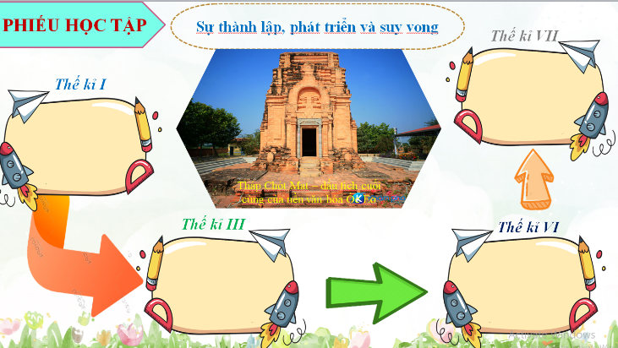  Quan sát lược đồ, em hãy cho biết Vương quốc Phù Nam xưa nằm trên địa bàn các quốc gia nào ngày nay?  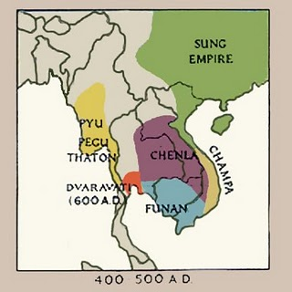  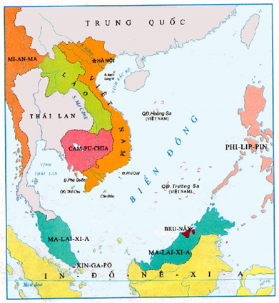  Bước 2: HS thực hiện nhiệm vụ học tập  - HS thảo luận theo cặp đôi, đọc SGK và trả lời câu hỏi.  - GV hướng dẫn, theo dõi, hỗ trợ HS nếu cần thiết.  Bước 3: Báo cáo kết quả hoạt động và thảo luận  - GV mời đại diện 2-3 HS trả lời câu hỏi.  - GV mời HS khác nhận xét, bổ sung.  Sản phẩm dự kiến  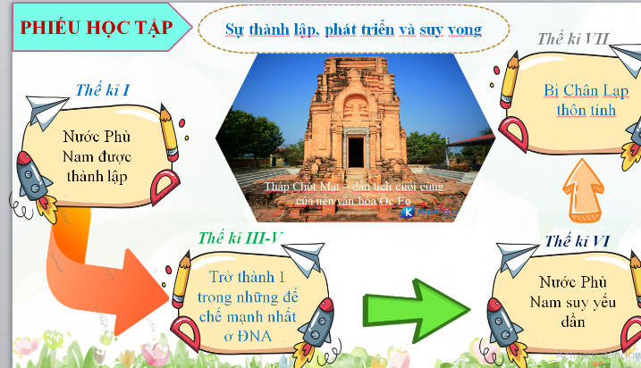  - GV nhấn mạnh mốc ra đời của Nhà nước Phù Nam gắn liến với sự phát triển của văn hoá Óc Eo (giống như văn hoá Đông Sơn với Nhà nước Văn Lang - Âu Lạc, văn hoá Sa Huỳnh với Nhà nước Chăm-pa). Sự ra đời của Phù Nam được phản ánh qua truyền thuyết về Hỗn Điển và Liễu Diệp (củng giống như huyền thoại Con Rồng, cháu Tiên lập nước Văn Lang).  - GV hướng dẫn HS căn cứ vào những mốc thời gian đã được cung cấp trong SGK để thiết lập trục thời gian về các mốc hình thành, phát triển và suy vong của Vương quốc Phù Nam. HS thiết lập trục thời gian và xác định các dấu mốc quan trọng gắn với lịch sử hình thành và phát triển của Vương quốc Phù Nam trên đó. HS có thê’ vẽ bằng nhiều cách khác nhau. GV khuyến khích HS, miễn là đảm bảo được các ý sau: Thế kỉ I: hình thành. Thế kỉ III - V: phát triển hùng mạnh. Đấu thế kỉ VI: suy yếu. Thế kỉ VII: bị người Chân Lạp xâm chiếm.  Bước 4: Đánh giá, chuẩn kiến thưc  GV đánh giá, nhận xét, chuẩn kiến thức, bổ sung, chuyển sang nội dung mới. | 1. Sự hình thành, phát triển và suy vong của vương quốc Phù Nam  - Ra đời: khoảng thế kỉ I  - Thế kỉ III – V: phát triển thành đế chế hung mạnh ở khu vực Đông Nam Á  - Suy yếu ở thế kỉ VI. Đến thế kỉ VII bị Chân Lạp thôn tính.  - Trung tâm chính trị, kinh tế: Thương cảng Óc Eo.

2. Hoạt động kinh tế và tổ chức xã hội
a. Mục tiêu: Trình bày được những nét chính về tổ chức xã hội và kinh tế của Phù Nam.
b. Tổ chức thực hiện:
Hoạt động dạy – học | Sản phẩm dự kiến
Nhiệm vụ 1: Hoạt động kinh tế  B1: Chuyển giao nhiệm vụ (GV)  Đọc SGK, quan sát hình ảnh, em hãy:  ? Kể tên các ngành kinh tế cơ bản của cư dân Phù Nam?  ? Tìm các dẫn chứng chứng minh người Phù Nam rất giỏi nghề buôn bán  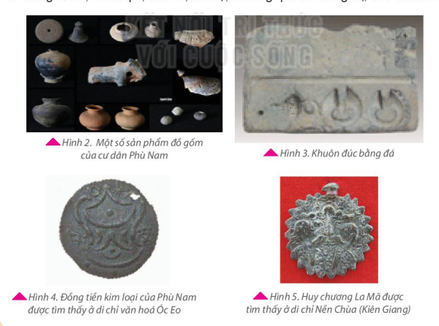  ? Em có nhận xét gì về các sản phẩm thủ công của cư dân Phù Nam  Bước 2: HS thực hiện nhiệm vụ học tập  - HS thảo luận theo cặp đôi, đọc SGK và trả lời câu hỏi.  - GV hướng dẫn, theo dõi, hỗ trợ HS nếu cần thiết.  - GV chú ý hướng dẫn HS khai thác thông tin trong đoạn tư liệu cùng với các hình 2, 3, 4, 5 để giúp HS hình dung rõ nét hoạt động kinh tế của cư dân Phù Nam xưa. Đó vừa là nền kinh tế sản xuất tại chỗ (thông qua hình 2, 3), vừa có hoạt động kinh tế buôn bán trong nước và với nước ngoài (thông qua hình 4, 5 và đoạn tư liệu). Sự “ăn khớp” thông tin trong đoạn tư liệu vê' Sử liệu Phù Nam với hình đồng tiền Phù Nam, huy chương La Mã được tìm thấy ở các di chỉ thuộc ăn hoá Óc Eo chứng tỏ điếu đó. Đây là đặc điểm khác biệt khá rõ so với kinh tế của Nhà nước Văn Lang - Âu Lạc ở khu vực Bắc Bộ và Bắc Trung Bộ.  Bước 3: Báo cáo kết quả hoạt động và thảo luận  - GV mời đại diện 2-3 HS trả lời câu hỏi.  - GV mời HS khác nhận xét, bổ sung.  Sản phẩm dự kiến  Bước 4: Đánh giá, chuẩn kiến thưc  GV đánh giá, nhận xét, chuẩn kiến thức, bổ sung, chuyển sang nội dung mới.  Nhiệm vụ 2: Tổ chức xã hội  B1: Chuyển giao nhiệm vụ (GV)  Dựa vào thông tin SGK, em hãy hoàn thành sơ đồ tổ chức xã hội Phù Nam.  Thảo luận cặp đôi  ? Tổ chức xã hội của nước Phù Nam có những nét tương đồng nào với xã hội Chăm-pa?  Bước 2: HS thực hiện nhiệm vụ học tập  - HS thảo luận theo cặp đôi, đọc SGK và trả lời câu hỏi.  - GV hướng dẫn, theo dõi, hỗ trợ HS nếu cần thiết.  Bước 3: Báo cáo kết quả hoạt động và thảo luận  - GV mời đại diện 2-3 HS trả lời câu hỏi.  - GV mời HS khác nhận xét, bổ sung.  Sản phẩm dự kiến  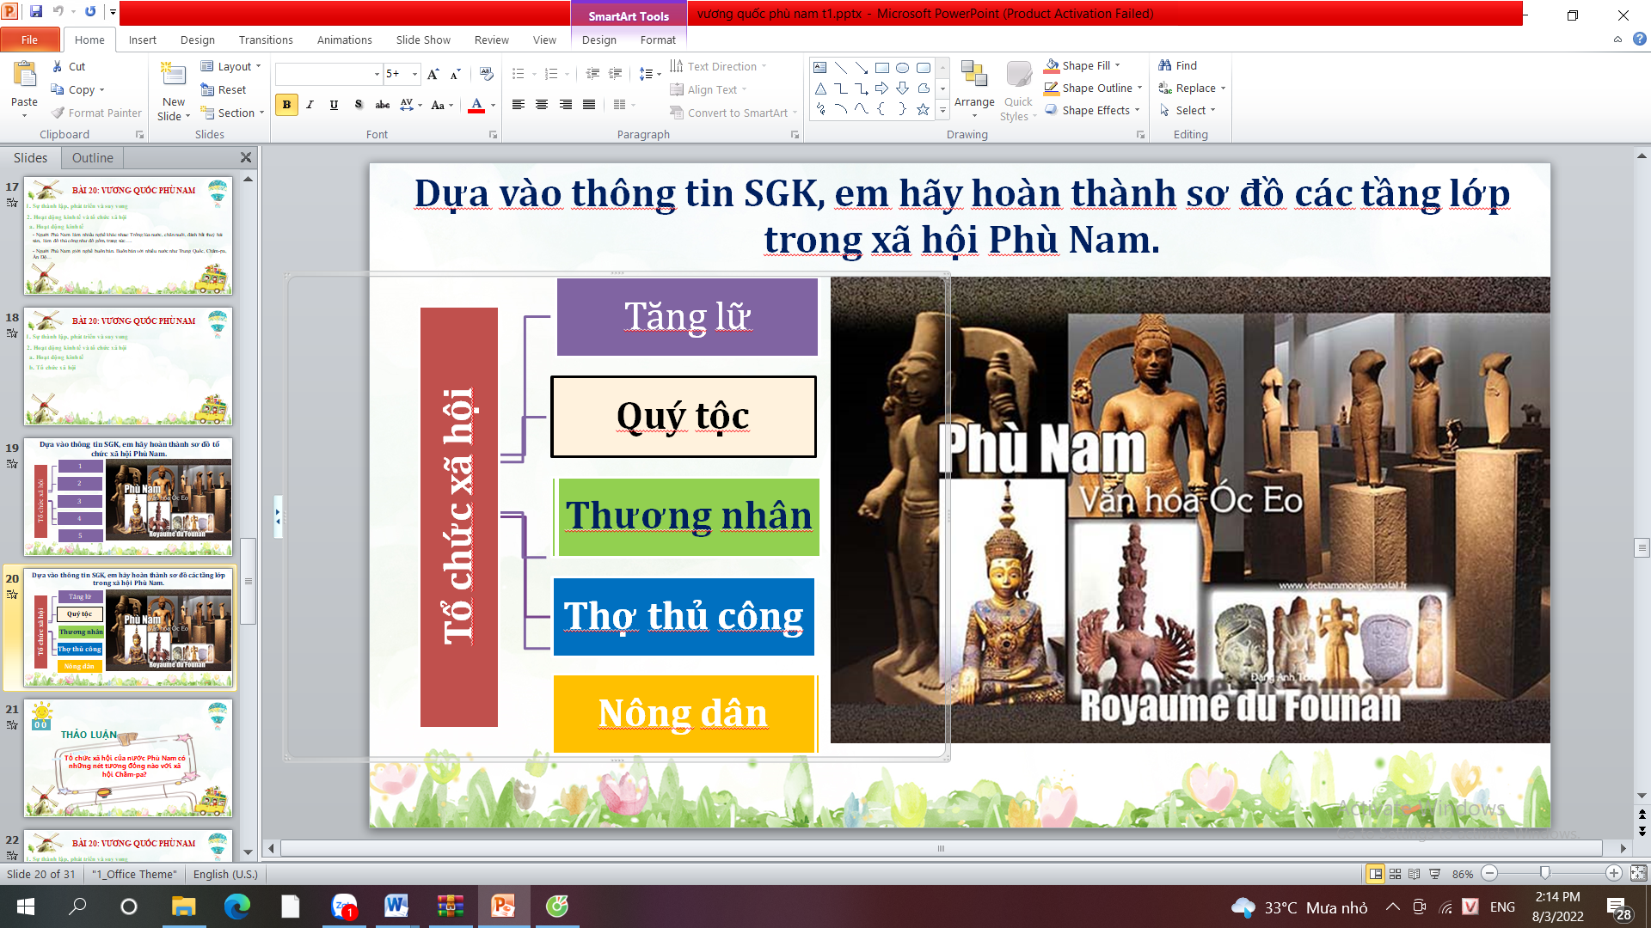  ? Tổ chức xã hội của nước Phù Nam có những nét tương đồng nào với xã hội Chăm-pa?  + Vể tổ chức nhà nước: Cũng giống như Vương quốc Chăm-pa cổ, Phù Nam là nhà nước quân chủ chuyên chế: vua đứng đầu vương quốc và có quyền lực cao nhất; dưới vua là hệ thống quan lại trong một hệ thống chính quyền có nhiều cấp bậc.  + Về các thành phần, tầng lớp xã hội: xã hội Phù Nam phân chia thành 5 bộ: quý tộc, tăng lữ, thương nhân, thợ thủ công và nông dân.  + Nét tương đồng so với xã hội Chăm-pa đó là sự hình thành của tầng lớp thương nhân.  Bước 4: Đánh giá, chuẩn kiến thức  GV đánh giá, nhận xét, chuẩn kiến thức, bổ sung, chuyển sang nội dung mới. | 2. Hoạt động kinh tế và tổ chức xã hội  a. Hoạt động kinh tế  - Người Phù Nam làm nhiều nghề khác nhau: Trồng lúa nước, chăn nuôi, đánh bắt thuỷ hải sản, làm đồ thủ công như đồ gốm, trang sức….  - Người Phù Nam giởi nghề buôn bán. Buôn bán với nhiều nước như Trung Quốc, Chăm-pa, Ấn Độ…  b. Tổ chức xã hội  - Vua là người đứng đầu và có quyền lực cao nhất.  - Xã hội Phù Nam được chia thành năm thành phần chính: tăng lữ, quý tộc, nông dân, thương nhân, thợ thủ công
3. Một số thành tựu văn hoá
a. Mục tiêu: Nhận biết được một số thành tựu văn hoá tiêu biểu của Vương quốc Phù Nam.
b. Tổ chức thực hiện:
Hoạt động dạy – học | Sản phẩm dự kiến
B1: Chuyển giao nhiệm vụ (GV)  Dựa và kiến thức đã được học và thông tin từ đoạn clip và SGK hoàn thành bảng sau  Bước 2: HS thực hiện nhiệm vụ học tập  - HS thảo luận theo cặp đôi, đọc SGK và trả lời câu hỏi.  - GV hướng dẫn, theo dõi, hỗ trợ HS nếu cần thiết.  Bước 3: Báo cáo kết quả hoạt động và thảo luận  - GV mời đại diện 2-3 HS trả lời câu hỏi.  - GV mời HS khác nhận xét, bổ sung.  Bước 4: Đánh giá, chuẩn kiến thưc  GV đánh giá, nhận xét, chuẩn kiến thức, bổ sung, chuyển sang nội dung mới. | 3. Một số thành tựu văn hoá
  Lĩnh vực | Thành tựu văn hóa tiêu biểu
  Tôn giáo
  Điêu khắc
  Chữ viết
  Đời sống vật chất
  Đời sống tinh thần
  Lĩnh vực | Thành tựu văn hóa tiêu biểu
  Tôn giáo | Tiếp thu Hin-đu giáo và Phật giáo từ Ấn Độ
  Điêu khắc | Tạc tượng, chạm nổi trên gỗ, đá, đất nung
  Chữ viết | Sử dụng chữ Phạn
  Đời sống vật chất | Sử dụng ghe, thuyền để đi lại.  Ở nhà sàn, làm nhà trên kênh rạch, xây thành thị ở các vùng đất nổi
  Đời sống tinh thần | Nghệ thuật làm đồ trang sức rất tinh xảo
HOẠT ĐỘNG 3. LUYỆN TẬP
a) Mục tiêu: Vận dụng kiến thức của bài học vào việc làm bài tập cụ thể
b) Tổ chức thực hiện
B1: Chuyển giao nhiệm vụ:
Câu 1. Vương quốc Phù Nam ra đời vào khoảng….
A. thế kỉ I TCN B. thế kỉ I C. thế kỉ II D. thế kỉ III
Câu 2: Lãnh thổ chủ yếu của Vương quốc Phù Nam thuộc khu vực nào của Việt Nam hiện nay?
A. Nam Trung Bộ B. Nam Bộ C. Tây Nam Bộ D. Tây Nguyên
Câu 3: Vương quốc Phù Nam dần suy yếu và bị thôn tính bởi:
A. Ấn Độ B. Chân Lạp C. Xiêm D. Chăm-pa
Câu 4: Cảng thị tiêu biểu cho việc buôn bán của cư dân Phù Nam là:
A. Hội An B. Đà Nẵng C. Óc Eo D. Vũng Tàu
Câu 5: Xã hội Phù Nam không bao gồm lực lượng nào dưới đây?
A. Nô lệ B. Quý tộc C. Nông dân D. Thương nhân
B2: Thực hiện nhiệm vụ
- HS xác định yêu cầu của câu hỏi và trả lời
- GV hướng dẫn cho HS trả lời câu hỏi
B3: Báo cáo kết quả hoạt động
- GV yêu cầu HS trình bày sản phẩm của mình.
- HS trình bày, theo dõi, nhận xét, đánh giá và bổ sung cho bài của bạn (nếu cần).
Dự kiến sản phẩm
Câu hỏi | 1 | 2 | 3 | 4 | 5
Đáp án | B | B | B | C | A
Bài 2:
Câu 1. Những tôn giáo nào được du nhập và phát triển ở Phù Nam?
A. Hồi giáo, Phật giáo
B. Hin-đu giáo, Phật giáo
C. Nho giáo, Đạo giáo
D. Nho giáo, Phật giáo
Câu 2: Phương tiện di chuyển chủ yếu của cư dân Phù Nam là:
A. Đi bộ
B. Thuyền
C. Xe bò
D. Xe ngựa
Câu 3: Cư dân Phù Nam chịu ảnh hưởng tôn giáo chủ yếu từ nước nào?
- Ai Cập
- Thái Lan
- Ấn Độ
- Trung Quốc
B2: Thực hiện nhiệm vụ
- HS xác định yêu cầu của câu hỏi và trả lời
- GV hướng dẫn cho HS trả lời câu hỏi
B3: Báo cáo kết quả hoạt động
- GV yêu cầu HS trình bày sản phẩm của mình.
- HS trình bày, theo dõi, nhận xét, đánh giá và bổ sung cho bài của bạn (nếu cần).
Dự kiến sản phẩm
Câu hỏi | 1 | 2 | 3
Đáp án | B | B | C
B4: Kết luận, nhận định: GV nhận xét bài làm của HS.
HOẠT ĐỘNG 4. VẬN DỤNG
a) Mục tiêu: Củng cố và mở rộng kiến thức nội dung của bài học cho HS
b) Tổ chức thực hiện
B1: Chuyển giao nhiệm vụ: (GV giao bài tập)
Theo em nét văn hoá nào của cư dân Phù Nam xưa còn được lưu giữ trong đời sông của cư dân Nam Bộ ngày nay?
B2: Thực hiện nhiệm vụ
- GV hướng dẫn các em tìm hiểu yêu cầu của đề.
- HS đọc và xác định yêu cầu của bài tập.
B3: Báo cáo kết quả hoạt động
- GV hướng dẫn các em cách nộp sản phẩm cho GV sau khi hoàn thành.
- HS làm bài tập ra giấy và nộp lại cho GV qua hệ thống CNTT mà GV hướng dẫn.
B4: Kết luận, nhận định (GV)
- Nhận xét ý thức làm bài của HS, nhắc nhở những HS không nộp bài hoặc nộp bài không đúng qui định (nếu có).
- Dặn dò HS những nội dung cần học ở nhà và chuẩn bị cho bài học sau

******************************

